Załącznik nr 2
Do zarządzenia nr …../2023
Wójta Gminy Fałków
Z dnia 17 kwietnia 2023r.
w sprawie przeprowadzenia konsultacji społecznych projektu „Strategii Rozwoju Ponadlokalnego dla Gmin Fałków, Radoszyce, Ruda Maleniecka do roku 2030” wraz z „Prognozą oddziaływania na środowisko dla Strategii Rozwoju Ponadlokalnego dla Gmin Fałków, Radoszyce, Ruda Maleniecka do roku 2030”

Strategia Rozwoju Ponadlokalnego
dla Gmin Fałków, Radoszyce i Ruda Maleniecka
do roku 2030

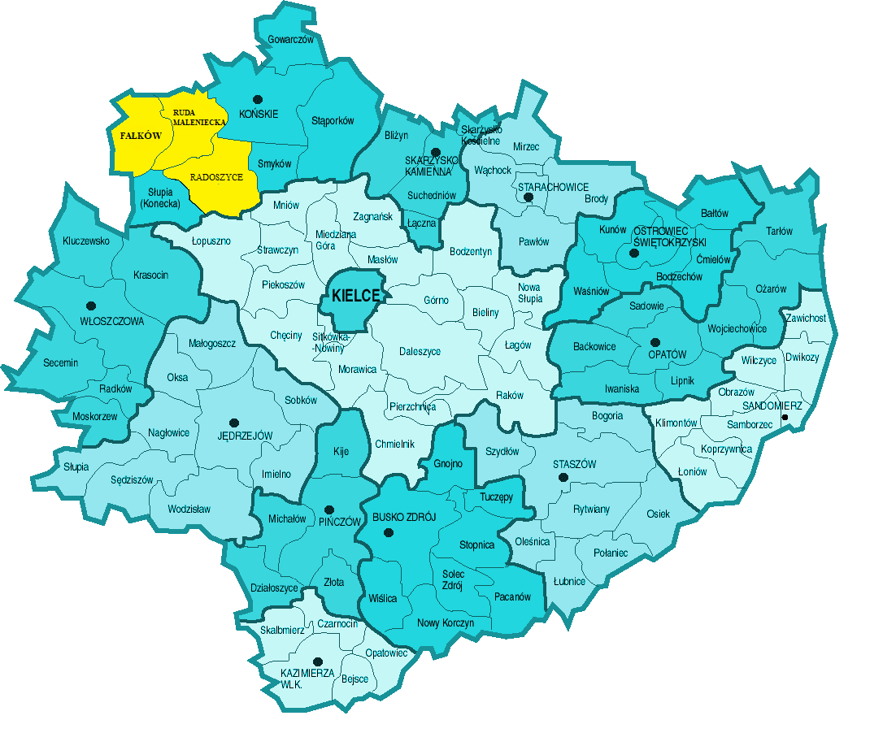

23.02.2023 r.

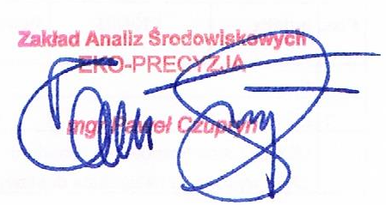
Autorzy opracowania: mgr Paweł Czupryn

oraz inż. Wiktoria Mitręga
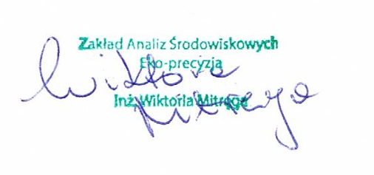

Spis treści
02. Przedmiot opracowania 4
03. Cel i zakres merytoryczny opracowania 4
04. Zakres prognozy 4
05. Metody pracy i materiały źródłowe 5
06. Opis projektu Strategii Rozwoju Ponadlokalnego dla Gmin Fałków, Radoszyce i Ruda Maleniecka do roku 2030 oraz główne cele i kierunki działań 6
06.1. Zawartość Strategii Rozwoju 6
06.2. Założenia Strategii Rozwoju Ponadlokalnego 8
06.3. Komplementarność z innymi dokumentami planistycznymi 15
07. Analiza i ocena istniejącego stanu na terenach objętych przewidywanym znaczącym oddziaływaniem oraz potencjalne zmiany tego stanu w przypadku braku realizacji 37
07.1. Podmiot, przedmiot i zakres strategii 37
07.2. Gminy Partnerstwa 38
07.3. Istniejący stan środowiska 41
7.3.1. Klimat 41
7.3.2. Jakość powietrza 44
7.3.3. Wody 49
7.3.4. Hałas 52
7.5.5. Zasoby przyrodnicze 54
7.5.6. Powierzchnia ziemi -jakość gleby 67
7.5.7 Zasoby naturalne 72
7.5.8. Zabytki 73
7.5.9. Istniejące problemy ochrony środowiska 74
08. Przewidywane oddziaływanie na środowisko w wyniku realizacji zapisów dokumentu 75
09. Przewidywane oddziaływanie działań zawartych w projekcie Strategii Rozwoju Ponadlokalnego dla Gmin Fałków, Radoszyce i Ruda Maleniecka do roku 2030 na wybrane elementy środowiska 95
09.1. Przedsięwzięcia mogące znacząco oddziaływać na środowisko 95
09.2. Obszary chronione oraz pozostałe formy ochrony przyrody 96
09.3. Różnorodność biologiczna, rośliny i zwierzęta oraz grzyby 108
09.4. Ludzie 114
09.5. Powietrze atmosferyczne 114
09.6. Klimat 118
09.7. Zabytki oraz dobra materialne 120
09.8. Zasoby naturalne 121
09.9. Wody 121
09.10. Krajobraz i powierzchnia ziemi 129
09.11. Hałas i promieniowanie elektromagnetyczne 133
09.12. Gospodarka odpadami i ograniczenie powstawania odpadów 134
09.13. Ryzyko wystąpienia poważnej awarii 134
10. Analiza rozwiązań mających na celu zapobieganie, ograniczanie lub kompensację przyrodnicza negatywnych oddziaływań na środowisko, mogących być rezultatem realizacji projektowanego dokumentu 135
11. Propozycja działań alternatywnych 140
12. Potencjonalne oddziaływanie transgraniczne 141
13. Monitorowanie realizacji Strategii Rozwoju 142
14. Podsumowanie i wnioski 146
15. Streszczenie w języku niespecjalistycznym 147
16. Zestawienie tabel oraz rysunków 151

Przedmiot opracowania
Przedmiotem niniejszego opracowania jest prognoza oddziaływania na środowisko do projektu Strategia Rozwoju Ponadlokalnego dla Gmin Fałków, Radoszyce i Ruda Maleniecka do roku 2030.

Cel i zakres merytoryczny opracowania
Głównym celem prognozy jest ustalenie czy zapisy projektu Strategii Rozwoju Ponadlokalnego dla Gmin Fałków, Radoszyce i Ruda Maleniecka do roku 2030 nie naruszają zasad prawidłowego funkcjonowania środowiska przyrodniczego a cele ochrony środowiska i zrównoważonego rozwoju są spójne z celami i priorytetami zaplanowanymi w dokumentach wyższego szczebla. Prognoza ma za zadanie także ułatwić identyfikację możliwych do określenia skutków środowiskowych spowodowanych realizacją postanowień ocenianego dokumentu oraz określić, czy istnieje prawdopodobieństwo powstawania w przyszłości konfliktów i zagrożeń w środowisku.

Zakres prognozy
Zakres prognozy powinien być zgodny z art. 51 ust. 2 ustawy z dnia 3 października 2008 r.
o udostępnianiu informacji o środowisku i jego ochronie, udziale społeczeństwa w ochronie środowiska oraz o ocenach oddziaływania na środowisko (Dz.U. 2022 r., poz. 1260).
Prognoza oddziaływania na środowisko zawiera:
- informacje o zawartości, głównych celach projektowanego dokumentu oraz jego powiązaniach z innymi dokumentami;
- informacje o metodach zastosowanych przy sporządzaniu prognozy;
- propozycje dotyczące przewidywanych metod analizy skutków realizacji postanowień projektowanego dokumentu oraz częstotliwości jej przeprowadzania;
- informacje o możliwym transgranicznym oddziaływaniu na środowisko;
- streszczenie sporządzone w języku niespecjalistycznym.

Prognoza ponadto określa, analizuje i ocenia:
- istniejący stan środowiska oraz potencjalne zmiany tego stanu w przypadku braku realizacji projektowanego dokumentu;
- stan środowiska na obszarach objętych przewidywanym znaczącym oddziaływaniem;
- istniejące problemy ochrony środowiska istotne z punktu widzenia realizacji projektowanego dokumentu, w szczególności dotyczące obszarów podlegających ochronie na podstawie ustawy z dnia 16 kwietnia 2004 r. o ochronie przyrody;
- cele ochrony środowiska ustanowione na szczeblu międzynarodowym, wspólnotowym i krajowym, istotne z punktu widzenia projektowanego dokumentu, oraz sposoby, w jakich te cele i inne problemy środowiska zostały uwzględnione podczas opracowywania dokumentu;
- przewidywane znaczące oddziaływania, w tym oddziaływania bezpośrednie, pośrednie, wtórne, skumulowane, krótkoterminowe, średnioterminowe i długoterminowe, stałe i chwilowe oraz pozytywne i negatywne, na cele i przedmiot ochrony obszaru Natura 2000 oraz integralność tego obszaru, a także na środowisko, a w szczególności na:
- różnorodność biologiczną,
- ludzi,
- zwierzęta,
- rośliny,
- wodę,
- powietrze,
- powierzchnię ziemi,
- krajobraz,
- klimat,
- zasoby naturalne,
- zabytki.
a także uwzględnia zależności między tymi elementami środowiska i między oddziaływaniami na te elementy.
Prognoza przedstawia rozwiązania mające na celu zapobieganie, ograniczanie lub kompensację przyrodniczą negatywnych oddziaływań na środowisko, mogących być rezultatem realizacji projektowanego dokumentu, w szczególności na cele i przedmiot ochrony obszarowych form ochrony przyrody, rozwiązania alternatywne do rozwiązań zawartych w projektowanym dokumencie wraz z uzasadnieniem ich wyboru oraz opis metod dokonania oceny prowadzącej do tego wyboru albo wyjaśnienie braku rozwiązań alternatywnych, w tym wskazania napotkanych trudności wynikających z niedostatków techniki lub luk we współczesnej wiedzy.
Zakres i stopień szczegółowości Prognozy oddziaływania na środowisko został uzgodniony
z Regionalnym Dyrektorem Ochrony Środowiska w Kielcach (pismo znak: WOO-III.411.25.2022.MK) oraz z Świętokrzyskim Państwowym Wojewódzkim Inspektorem Sanitarnym (pismo znak: NZ.9022.5.81.2022.).

Metody pracy i materiały źródłowe
Prognoza została opracowana zgodnie z zaleceniami zawartymi w ustawie z dnia 3 października 2008 r. o udostępnianiu informacji o środowisku i jego ochronie, udziale społeczeństwa w ochronie środowiska oraz o ocenach oddziaływania na środowisko (Dz.U. 2022 r., poz. 1029). Przy sporządzaniu niniejszego dokumentu zastosowano metody statystyczne i porównawcze, analizy
i oceny dostosowane do stanu współczesnej wiedzy. Autor kierował się swoją wiedzą
i doświadczeniem stosownie do stanu wiedzy współczesnej. Wszystkie zastosowane metody oceny są dostosowane do zawartości i stopnia szczegółowości projektowanego dokumentu. Część dotycząca oceny oddziaływania na środowisko w projektowanym opracowaniu przedstawiono tabelarycznie. Oceny dokonano w oparciu o analizę poszczególnych elementów środowiska
w zależności od zagrożeń stwarzanych przez oddziaływanie na środowisko planowanych inwestycji.

Opis projektu Strategii Rozwoju Ponadlokalnego dla Gmin Fałków, Radoszyce i Ruda Maleniecka do roku 2030 oraz główne cele i kierunki działań

Zawartość Strategii Rozwoju
Projekt Strategii Rozwoju Ponadlokalnego dla Gmin Fałków, Radoszyce i Ruda Maleniecka do roku 2030 składa się z następujących elementów:
- Wprowadzenie,
- Podstawowe formacie o partnerstwie,
- Główne wnioski płynące z analizy sytuacji społeczno-gospodarczej,
- Wizja i cele rozwojowe obszaru porozumienia,
- Wykaz przedsięwzięć realizujących cele Strategii,
- Warunki i procedury obowiązujące w realizacji Strategii,
- Model struktury funkcjonalno-przestrzennej na poziomie ponadlokalnym,
- Ustalenia i rekomendacje w zakresie kształtowania i prowadzenia polityki przestrzennej
w gminach,
- OSI w Strategii,
- System monitoringu i oceny skuteczności realizacji Strategii,
- Opis procesu zaangażowania partnerów społeczno-gospodarczych,
- Źródła finansowania,
- Zgodność z dokumentami strategicznymi.

Wzmocnienie współpracy między samorządami stwarza możliwość wymiany doświadczeń
i podjęcia bardziej efektywnych działań na rzecz pełniejszego wykorzystania istniejących potencjałów. Zasoby będące w dyspozycji samorządów lokalnych są wykorzystywane indywidualnie zgodnie z możliwościami i specyfiką uwarunkować społecznych i gospodarczych poszczególnych gmin. Jednocześnie uwzględnienie wzajemnych powiązań funkcjonalnych oraz identyfikacja podobnych problemów i potencjałów daje możliwość skuteczniejszej realizacji wspólnych celów
i zwiększenia przewag konkurencyjnych – nie tylko jednej gminy, ale obszaru funkcjonalnego obejmującego kilka samorządów.

Doświadczenia związane z funkcjonowaniem administracji samorządowej oraz nowe wyzwania wynikające ze zmieniającej się sytuacji gospodarczej i społecznej na poziomie:
- regionu Europy Środkowo-Wschodniej (konflikt zbrojny w wyniku agresji Rosji na Ukrainę),
- kraju (wysoka inflacja, ryzyko spowolnienia gospodarczego) i
- województwa (najszybciej wyludniający się region w Polsce)
stały się inspiracją do podjęcia wspólnych prac nad opracowaniem wspólnej, Ponadlokalnej Strategii Rozwoju dla samorządów Fałkowa, Radoszyce i Rudy Malenieckiej z powiatu koneckiego. Ważnym aspektem decydującym o konieczności opracowania strategii ponadlokalnej są również nowe uwarunkowania wynikające z celów i kierunków polityki regionalnej na poziomie krajowym – tzw. terytorialny wymiar wsparcia oraz cele polityki spójności w ramach perspektywy finansowej 2021 – 2027. Kluczową kwestią jest zmiana paradygmatu zarządzania rozwojem wyrażona w Strategii Odpowiedzialnego Rozwoju oraz Krajowej Strategii Rozwoju Regionalnego 2030. W dokumentach tych określono systemowe ramy prowadzenia polityki regionalnej, których celem jest m.in. zmniejszanie dysproporcji w poziomie rozwoju społeczno-gospodarczego regionów oraz zapewnienie większej spójności rozwojowej Polski poprzez wsparcie obszarów słabszych gospodarczo (tzw. obszarów strategicznej interwencji). Partnerska współpraca samorządów wymaga od władz
i interesariuszy tego procesu ciągłego wysiłku i poszukiwania nowych rozwiązań
i możliwości. Dlatego też strategia nie ogranicza się do ewidencji potrzeb społeczności lokalnych poszczególnych gmin, ale skupia się na przedsięwzięciach partnerskich i zintegrowanych, które zapewniają realizację wspólnych celów, rozwój wspólnych potencjałów i rozwiązywanie wspólnych problemów.

Warto również nadmienić, iż analizowana Strategia wpisuje się także w założenia polityki rozwojowej województwa świętokrzyskiego, która zakłada szczególne wsparcie dla Obszarów Strategicznej Interwencji oraz partnerstw o charakterze ponadgminnym.
Reasumując, niniejsza Strategia ponadlokalna:
- określa cele i projekty wspólne dla sygnatariuszy porozumienia, nie odbierając jednocześnie prawa do stanowienia polityki lokalnej przez poszczególne gminy. Niemniej Strategia Ponadlokalna jest brana pod uwagę przy przygotowaniu dokumentów strategicznych na poziomie lokalnym (Strategia Rozwoju Gminy, Plan Gospodarki Niskoemisyjnej, itp.), dokumentów planistycznych oraz finansowych (WPF);
- jest bazą dla przygotowywania wspólnych stanowisk o charakterze lobbystycznym, konsultacyjnym;
- jest podstawą w negocjowaniu wsparcia z różnych dostępnych źródeł oraz włączania się
w inicjatywy o charakterze regionalnym czy ponadregionalnym (współpraca
z obszarami z regionów sąsiedzkich).
Działania te realizowane będą w oparciu o opisane w dokumencie zasady współpracy
i system wdrażania z uwzględnieniem indywidualnych możliwości, uwarunkowań i specyfiki każdej
z gmin. Założeniem przyjętym w strategii jest identyfikacja powiązań funkcjonalnych gmin partnerskich oraz zasobów (materialnych i niematerialnych), które mogą stać się źródłem przewagi konkurencyjnej całego obszaru. W praktyce proces opracowania i realizacji strategii tworzy forum współpracy gmin, koncentruje wysiłki na uzyskiwaniu wspólnych korzyści (synergia) poprzez utrzymywanie wzajemnych relacji. Część diagnostyczna Strategii obejmuje raport stanu, analizę
i diagnozę strategiczną kluczowych uwarunkowań społecznych i gospodarczych gmin partnerskich. Podejście takie pozwala na dokonanie wiarygodnej analizy porównawczej jednostek samorządu terytorialnego w układzie przestrzennym i funkcjonalnym. Analizę tę oparto na najbardziej aktualnych danych dostępnych w statystyce publicznej oraz informacjach przekazanych przez samorządy, opisujących zachodzące trendy i zjawiska w wymiarze terytorialnym. Takie podejście pozwoliło na ukazanie pozycji gmin partnerskich na tle innych samorządów w regionie świętokrzyskim. Zarówno oddziaływania zewnętrzne, wynikające z niezależnych od gmin warunków oraz działań otoczenia samorządów, których skutki i rezultaty nie zależą bezpośrednio od samorządów, jak też uwarunkowania wewnętrzne wynikające z zasobów, zjawisk, zdarzeń, mechanizmów i procesów tkwiących w gminach, posłużyły ustaleniu misji, celów strategicznych, celów operacyjnych i późniejszego wyboru zadań do realizacji.

Podstawowym źródłem dla formułowania wniosków była analiza potencjałów i barier rozwojowych wynikających z uwarunkowań wewnętrznych obszaru. Wykorzystano analizę poszczególnych czynników w sferze gospodarczej, społecznej, środowiskowej, a także przestrzennej (w tym określenie podstawowych cech struktury przestrzennej obszaru oraz zróżnicowań wewnętrznych terytorium oraz analizę powiązań funkcjonalnych).
Kolejnym elementem było uwzględnienie uwarunkowań zewnętrznych, które mogą wspierać wykorzystanie atutów obszaru i przyśpieszać pozytywne zmiany, ale mogą też stanowić zagrożenie dla rozwoju gmin: Fałków, Radoszyce i Ruda Maleniecka. Do najistotniejszych uwarunkowań zewnętrznych należą:
- procesy globalne (zmiany klimatyczne oraz powiązane z tym zagadnieniem stan powietrza oraz kurczące się zasoby wody; zmiany technologiczne w tym rewolucja cyfrowa, wpływające nie tylko na procesy gospodarcze, ale również funkcjonowanie społeczeństwa; rosnące nierówności społeczne; zjawiska kryzysowe w tym związane z pandemią SARS-COV-2 i jej skutkami oraz agresją Rosji na Ukrainę);
- polityki Unii Europejskiej, w tym Nowy Zielony Ład oraz istotne z punktu widzenia partnerstwa polityki wspierające rozwój jak Polityka Spójności, Wspólna Polityka Rolna; itd.
- kierunki polityki rozwojowej kraju oraz województwa świętokrzyskiego.
W formułowaniu wniosków zastosowano podejście funkcjonalne. Podejmując dany wątek tematyczny nie odniesiono się wyłącznie do uwarunkowań wewnętrznych obszaru porozumienia, ale i do szans, i zagrożeń wynikających z otoczenia zewnętrznego.
Pogłębiony materiał analityczny, będący podstawą dla sformułowania wniosków diagnostycznych, jest zawarty w dokumencie „Diagnoza strategiczna”, który został opublikowany na stronach internetowych poszczególnych gmin.

Założenia Strategii Rozwoju Ponadlokalnego
Część projekcyjna Strategii została wypracowana w trybie partycypacyjno-eksperckim. Formułując wizję i cele strategiczne wykorzystano podejście zintegrowane łączące i grupujące różne wątki
i obszary wyzwań zidentyfikowanych w trakcie procesu.
Na ostateczny kształt wizji oraz celów wpłynęły:
- wyniki analizy danych społeczno-gospodarczych, które pokazały atuty obszaru, ale
i istniejące luki i potrzeby interwencji,
- opinie mieszkańców na temat tego w jakim otoczeniu chcieliby żyć i jakie aspekty wymagają istotnych i pilnych zmian;
- wnioski z dyskusji prowadzonych podczas spotkań strategicznych z Zespołem Operacyjnym, Radą Porozumienia oraz warsztatów z interesariuszami.

WIZJA
W wyniku przeprowadzonego procesu warsztatowego i podjętych decyzji strategicznych określona została wizja Partnerstwa w 2030 roku:

GMINY FAŁKÓW, RADOSZYCE I RUDA MALENIECKA ORAZ ICH INTERESARIUSZE (MIESZKAŃCY, PRZEDSIĘBIORCY, ORGANIZACJE POZARZĄDOWE) WYKORZYSTUJĄ SWOJE POŁOŻENIE GEOGRAFICZNE (PÓŁNOC WOJEWÓDZTWA ŚWIĘTOKRZYSKIEGO I GRANICZENIE Z WOJEWÓDZTWEM ŁÓDZKIM), AKTYWNIE WSPIERAJĄCYM LOKALNYCH PRZEDSIĘBIORCÓW I TWORZĄCYM PRZYJAZNE WARUNKI DO ŻYCIA POPRZEZ INICJOWANIE I UCZESTNICTWO W RÓŻNYCH INICJATYWACH WZMACNIAJĄCYCH POTENCJAŁ OBSZARU.

MISJA partnerstwa czyli jego cel nadrzędny, stanowiący przyczynę zawarcia partnerstwa
i niezmienny w całym okresie jego trwania, została oparta o kluczowe wartości, wokół których zawiązało się i chce działać partnerstwo.

Tworzenie warunków do pobudzania aktywności społeczno-obywatelskiej i gospodarczej mieszkańców obszaru gmin Fałków, Radoszyce i Ruda Maleniecka.

Odpowiedzią na zdefiniowaną wizję obszaru są: cel strategiczny i trzy cele operacyjne.
W strategii rozwoju ponadlokalnego sformułowano jeden cel strategiczny i trzy cele operacyjne, które obejmują najistotniejsze potrzeby i oczekiwania interesariuszy w zakresie rozwoju gospodarczego obszaru, ochrony dziedzictwa kulturowego, gospodarki niskoemisyjnej i ochrony środowiska, wzmacniania „odporności” obszaru, jak również rozwoju kapitału ludzkiego
i wykorzystania nowoczesnych technologii informacyjno-komunikacyjnych.
Cel strategiczny i cele operacyjne są wobec siebie komplementarne, dzięki czemu działania zaplanowanie w ramach nich tworzą wspólną całość przyczyniającą się do rozwoju obszaru.
W ramach celów operacyjnych przedstawiono główne działania, których realizacja będzie kluczowa dla osiągnięcia celu operacyjnego. Działania będą przekładały się na konkretne projekty realizowane przez jednostki samorządu terytorialnego i inne podmioty zainteresowane udziałem w realizacji strategii. Lista projektów może ulegać zmianie i powinna być ona aktualizowana jako wynik działań monitoringowych. Zdefiniowane cele dotyczą rozwoju gospodarczego, społecznego i przestrzennego, jako że obszary te wzajemnie się przenikają i jedynie wspólna ich realizacja może generować trwałe efekty rozwojowe. Zaprezentowane cele opierają się o kilka podstawowych zasad prowadzenia polityk rozwojowych w tym przede wszystkim:
- zasadę zintegrowanego podejścia terytorialnego
- zasadę wielopoziomowego zarządzania
- zasadę współdziałania i partycypacji społecznej
- zasadę racjonalnego kształtowania przestrzeni.

Wizja rozwoju będzie urzeczywistniana dzięki koncentracji na osiąganiu celu strategicznego, który został sformułowany na podstawie zidentyfikowanych problemów i potencjałów.
Cel strategiczny
Teren gmin Fałków, Radoszyce i Ruda Maleniecka to obszar
o ponadprzeciętnej aktywności gospodarczej optymalnie wykorzystujący zasoby i walory naturalne

KLUCZOWE WSKAŹNIKI REALIZACJI CELU STRATEGICZNEGO:
Nazwa wskaźnika | Jednostka miary | Częstotliwość pomiaru
Liczba ludności ogółem | osoba | Raz w roku
Osoby korzystające ze środowiskowej pomocy społecznej na 10 tys. ludności | osoba | Raz w roku
Liczba turystów odwiedzających teren objęty Strategią | szt. | Raz w roku
Wpływy z podatku PIT | zł | Raz w roku
Liczba projektów partnerskich | szt. | Raz w roku

Cel strategiczny będą realizowały 3 cele operacyjne:

Cel operacyjny 1. Tworzenie atrakcyjnych warunków do życia dla mieszkańców
Podstawowym problemem partnerstwa jest spadek liczby mieszkańców oraz szybko postępujące starzenie się społeczeństwa. Rodzi to nowe wyzwania i potrzeby w zakresie form i zakresu świadczonych usług społecznych (m.in. przez Ośrodki Pomocy Społecznej), a także przyszłości rynku pracy. Poza czynnikami gospodarczymi (miejsca pracy) istotnym czynnikiem zachęcającym ludzi młodych do pozostania na terenie partnerstwa jest dostęp do wysokiej jakości usług społecznych.

Kierunki działań:
- działania podnoszące jakość edukacji, w tym wyrównujące szanse edukacyjne dzieci
i młodzieży;
- popularyzacja aktywnego stylu życia (urządzanie miejsc wypoczynku i aktywności społecznej, zwiększenie wykorzystania obiektów sportowych, popularyzacja zajęć rehabilitacyjnych dla osób pracujących oraz seniorów);
- budowa/modernizacja połączeń drogowych,
- koordynacja działań w zakresie kultury (poprawa oferty, tworzenie wspólnego kalendarza wydarzeń, wykorzystanie wydarzeń kulturalnych do tworzenia produktu turystycznego, wdrożenie regularnych spotkań osób zajmujących się kulturą w gminach w celu dokonywania uzgodnień i wymiany doświadczeń);
- stworzenie spójnego systemu wsparcia seniorów oraz ich aktywizacji społecznej
i zawodowej;
- utworzenie żłobków gminnych,
- zwiększenie odsetka dzieci objętych wychowaniem przedszkolnym,
- zwiększenie zasobu mieszkaniowego z przeznaczeniem na wynajem;
- modernizacja i przyspieszenie rozwoju usług świadczonych drogą elektroniczną oraz zwiększenie powszechności w korzystaniu z nich;
- tworzenie nowych sieciowych produktów turystycznych,
- modernizacja/budowa obiektów turystyczno-rekreacyjnych,
- organizacja wydarzeń sportowych/kulturalnych obejmujących wszystkie gminy objęte Strategią,
- wzrost liczby ludności korzystających z kanalizacji, sieci wodociągowej,
- rozwój III sektora (organizacji pozarządowych, Podmiotów Ekonomii Społecznej),
- lobbing na rzecz poprawy dostępności do internetu o wysokiej przepustowości
i niezawodności, w tym rozbudowy sieci światłowodowych.

KLUCZOWE WSKAŹNIKI REALIZACJI CELU OPERACYJNEGO nr 1:
Nazwa wskaźnika | Jednostka miary | Częstotliwość pomiaru
Odsetek dzieci objętych wychowaniem przedszkolnym (3–5 lat) | % | Raz w roku
Odsetek dzieci w żłobkach (do 3 lat) | % | Raz w roku
Liczba wybudowanych/ zmodernizowanych połączeń drogowych | km | Raz w roku
Liczba nowych turystycznych produktów sieciowych | szt. | Raz w roku
Liczba wybudowanych/zmodernizowanych obiektów turystyczno-rekreacyjnych | szt. | Raz w roku
Liczba nowych sportowych/kulturalnych wydarzeń organizowanych na obszarze objętych Strategią | szt. | Raz w roku
Udział ludności korzystających z kanalizacji | % | Raz w roku
Udział ludności korzystających z wodociągu | % | Raz w roku
Liczba usług publicznych udostępnionych on-line o stopniu dojrzałości 3- dwustronna interakcja | szt. | Raz w roku
Liczba nowoutworzonych organizacji pozarządowych | szt. | Raz w roku
Liczba wspartych organizacji pozarządowych | szt. | Raz w roku
Liczba nowoutworzonych podmiotów ekonomii społecznej | szt. | Raz w roku
Liczba inicjatyw realizowanych przez organizacje pozarządowe | szt. | Raz w roku

Cel operacyjny 2. Wsparcie przedsiębiorców i tworzenie warunków do powstawania atrakcyjnych miejsc pracy
Cel nr 2 powiązany jest z kluczowym problemem jakim jest niewystarczająca liczba wysokiej jakości miejsc pracy. Skutkuje to zmniejszaniem się liczby mieszkańców, w tym odpływem wielu młodych, aktywnych i kreatywnych osób.
Obszar partnerstwa pod względem gospodarczym charakteryzuje się:
- na terenie gmin wiejskich (Fałków, Ruda Maleniecka) oraz na obszarach wiejskich gminy miejsko-wiejskiej Radoszyce – przewagą niskodochodowego rolnictwa,
- niewielkim przemysłem (głównie drzewnym),
- ponad 95% firm działających na całym obszarze objętych Strategią to mikroprzedsiębiorstwa zatrudniające do 9 osób.
W/w determinanty będą w najbliższym okresie determinować charakter lokalnej gospodarki.

Kierunki działań:
- stworzenie warunków do integracji lokalnych przedsiębiorców, promowania ich działalności (cykliczne spotkania przedsiębiorców oraz władz lokalnych, stworzenie interaktywnej mapy firm),
- utworzenie inkubatora przedsiębiorczości,
- stworzenie spójnego produktu turystycznego łączącego aspekty historyczne, kulturowe
i przyrodnicze oraz jego promocję,
- stworzenie systemu integracji producentów rolnych, przetwórców i dystrybutorów działających w branży rolno-spożywczej, z uwzględnieniem nowoczesnej wiedzy
i technologii w poszczególnych elementach systemu,
- promowanie postaw przedsiębiorczych wśród dzieci i młodzieży (współpraca władz lokalnych, przedsiębiorców i placówek edukacyjnych),
- stworzenie spójnej polityki inwestycyjnej, obejmującej urządzenie terenów inwestycyjnych, przygotowanie systemu zachęt oraz promocji oferty inwestycyjnej.

KLUCZOWE WSKAŹNIKI REALIZACJI CELU OPERACYJNEGO nr 2:
Nazwa wskaźnika | Jednostka miary | Częstotliwość pomiaru
Podmioty gospodarki narodowej wpisane do rejestru REGON | Szt. | Raz w roku
Udział bezrobotnych zarejestrowanych w liczbie ludności w wieku produkcyjnym [%] | % | Raz w roku
Powierzchnia wspartych (przygotowanych) terenów inwestycyjnych | ha | Raz w roku
Liczba wspartych inkubatorów przedsiębiorczości | szt. | Raz w roku
Liczba podmiotów realizujących inwestycje na terenach inwestycyjnych | szt. | Raz w roku
Liczba opracowanych systemów promocji produktów lokalnych | szt. | Raz w roku
Długość ścieżek rowerowych [km] | km | Raz w roku

Cel operacyjny 3. Obszar gmin Fałków, Radoszyce i Ruda Maleniecka odporny na zmiany klimatu i niespodziewane wydarzenia
Istotnym wyzwaniem obszaru partnerstwa jest utrzymanie wysokiej jakości środowiska, które jest ważnym aspektem w kontekście ochrony zdrowia mieszkańców, jakości surowców rolnych (jakość gleby, wód) oraz rozwoju turystyki (czystość rzek, bioróżnorodność, krajobraz). Głównymi problemami w tym kontekście jest jakość powietrza oraz (w przyszłości) zarządzanie zasobami wody (z uwagi na ich kurczenie się).Obszar partnerstwa odczuwa skutki zmian klimatycznych: niektóre tereny są zagrożone powodziami i podtopieniami, a jednocześnie na coraz większych terenach odczuwalne są skutki suszy rolniczej.
Działania w ramach celu będą bazowały na następujących atutach obszaru partnerstwa:
- generalnie czyste środowisko;
- gęsta sieć dróg lokalnych, ponadlokalnych i krajowych;
- świadomość władz lokalnych dotycząca konieczności podejmowania działań w reakcji na obserwowane zmiany klimatyczne;
- wyczulenie osób młodych na kwestie ochrony środowiska.

Kierunki działań:
- zwiększanie efektywności energetycznej budynków, popularyzacja wytwarzania
i korzystania z energii ze źródeł odnawialnych;
- popularyzacja wykorzystania rowerów jako alternatywnego środka transportu dzięki rozwijaniu sieci ścieżek rowerowych;
- edukacja ekologiczna (zwłaszcza wśród dzieci i młodzieży);
- zapewnienie dostaw wody dla celów bytowych oraz dla rolnictwa, w tym zwiększanie retencji;
- działania na rzecz usprawnienia gospodarki wodno-ściekowej,
- zacieśnienie współpracy na rzecz zapewnienia bezpieczeństwa przeciwpowodziowego ze służbami właściwymi kompetencyjnie;
- poprawa bezpieczeństwa na drogach.

KLUCZOWE WSKAŹNIKI REALIZACJI CELU OPERACYJNEGO nr 3:
Nazwa wskaźnika | Jednostka miary | Częstotliwość pomiaru
Liczba instalacji OZE w gospodarstwach domowych | szt. | Raz w roku
Liczba zmodernizowanych źródeł ciepła | szt. | Raz w roku
Wykorzystanie energii ze źródeł odnawialnych na budynkach mieszkalnych osób prywatnych oraz budynkach użyteczności publicznej | % | Raz w roku
Liczba zmodernizowanych energetycznie budynków użyteczności publicznej | szt. | Raz w roku
Liczba wprowadzonych rozwiązań związanych z gospodarką cyrkularną | szt. | Raz w roku
Odpady zebrane selektywnie w relacji do ogółu odpadów | % | Raz w roku
Ilość odbieranych odpadów komunalnych na 1 mieszkańca (kg) | kg | Raz w roku
Redukcja emisji gazów cieplarnianych: szacowany roczny spadek emisji gazów cieplarnianych | tony równoważnika CO² | Raz w roku
Przedsięwzięcia realizujące cele
Proces definiowania projektów pozwolił przejść od fazy diagnostycznej (jakimi potencjałami dysponuje partnerstwo i z jakimi wyzwaniami musi się zmierzyć) do opisu ogólnych założeń projektów (jakie działania należy podjąć). Proces ten przeprowadzony został w kilku etapach:

- Refleksja na temat problemów, potrzeb i potencjałów, która prowadzona była (głównie)
w fazie diagnostycznej. Informacje w tym zakresie pozyskiwane były poprzez spotkania strategiczne z przedstawicielami samorządów oraz konsultacje Diagnozy strategicznej. Powyższe formy interakcji z mieszkańcami pozwoliły na określenie dziedzin wymagających podjęcia szczególnej interwencji oraz zidentyfikowanie konkretnych (choć jeszcze bardzo ogólnych) pomysłów realizacyjnych.
- Zgłaszanie wstępnych propozycji projektowych przez członków Zespołu Operacyjnego. Wstępne propozycje formułowane były na podstawie przeprowadzonej diagnozy oraz wiedzy
i doświadczenia członków Rady Porozumienia i Zespołu Operacyjnego.
- Analiza i ocena wstępnych propozycji projektowych pod kątem zgodności z kryteriami oceny projektów strategicznych, a następnie propozycja dokonania uzupełnień i/lub grupowania
w zintegrowane wiązki (koncepcje projektowe).

Kryteria oceny projektu strategicznego:
- Czy projekt jest partnerski -tzn. realizowany wspólnie przez uczestników porozumienia lub wytwarzający wspólny rezultat dla całego Partnerstwa?
- Czy projekt jest zintegrowany - tzn. rozwiązujeszerszy zakres problemów, wykorzystując szerszy zakres potencjałów, odpowiadającychna potrzeby różnych grup osób?
- Czy projekt oddziaływuje ponadlokalnie - tzn. ma wpływ na rozwój więcej niż jednej gminy?
- Czy projekt jest zgodny z celami strategicznymi -tzn. czy projekt wpisuje się w cele strategiczne oraz łączy przynajmniej dwa z czterech wymiarów (gospodarczy, społeczny, środowiskowy, przestrzenny)?
- Czy projekt jest komplementarny -tzn. wykazuje powiązanie z innymi projektami
w ramach tworzonej Strategii (spójność) oraz innymi przesądzonymi projektami na obszarze partnerstwa?

Kryteria dodatkowe projektu strategicznego - projekt powinien:
- poprawiać jakość świadczonych usług na obszarze więcej niż jednej gminy,
- przyczyniać się do obniżenia kosztów świadczenia usług publicznych lub zwiększać przychody gmin Partnerstwa,
- łączyć w sobie działania inwestycyjne i nieinwestycyjne (tzw. twarde i miękkie),
- łączyć w sobie zróżnicowane zakresy przedmiotowe.

- Omówienie koncepcji projektowych z interesariuszami podczas spotkań strategicznych.
W wyniku dyskusji koncepcje projektowe podlegały uzupełnieniu, przeformułowaniu, pojawiły się również propozycje nowych projektów.

- Wstępne opracowanie przedsięwzięć odbywało się w sposób iteracyjny w ramach utworzonego Zespołu Operacyjnego i miało na celu ich rozwinięcie merytoryczne (celowość, potrzeba realizacji, oczekiwane rezultaty, możliwości zaangażowania poszczególnych partnerów). Na tym etapie dokonywano łączenia koncepcji projektowych oraz niewielkich modyfikacji pierwotnych założeń niektórych z nich. Etap ten znalazł odzwierciedlenie w liście potrzeb stanowiącej podsumowanie Diagnozy strategicznej.

- Ponowna ocena tak przygotowanych przedsięwzięć, której efektem było pogrupowanie projektów strategicznych w podziale na cele operacyjne.

Projekty strategiczne
Projekty strategiczne to kompleksowe działania mające na celu realizację założonych celów strategicznych, kluczowe z punktu widzenia całego Partnerstwa i dotyczące szerokiego obszaru wyzwań. Kompletny zakres warunków (kryteriów) niezbędnych do spełnienia został opisany w poprzednim podrozdziale.
Warto jedynie dodać, że realizacja poszczególnych działań ujętych w Strategii będzie uwzględniać rozwiązania:
- sprzyjające ochronie środowiska, ograniczaniu wpływu zmian klimatu;
- usprawniające dostęp osobom z niepełnosprawnościami;
- zapewniające równy dostęp do efektów projektów różnym grupom społecznym.

Środowisko naturalne jest niewątpliwym jednym z głównych zasobów obszaru partnerstwa. Jego element - czyste powietrze - jest czynnikiem sprzyjającym dalszemu rozwijaniu oferty pobytowej dla turystów, może stanowić również jedną z ważniejszych zachęt do osiedlania się nowych mieszkańców. Zachodzące zmiany klimatyczne i przyjęte polityki w tym zakresie zachęcają do ograniczania strat energii oraz zapewnienia alternatywnych sposobów jej dostarczania, w tym na cele grzewcze.

W związku z planowanymi zadaniami związanymi z pracami termomodernizacyjnymi samorządy/ inwestorzy przed przystąpieniem do ich realizacji dokonają rozpoznania, czy w budynkach występują chronione gatunki zwierząt (ptaki/nietoperze). W przypadku stwierdzenia obecności takich gatunków prace będą prowadzone poza ich okresem lęgowo-rozrodczym. Jeżeli chronione gatunki będą występowały w rejonie prowadzenia prac, przed ich rozpoczęciem, może być konieczne uzyskanie zezwolenia, o którym mowa wart. 56 ustawy z dnia 16 kwietnia 2004 r. ochronie przyrody (Dz. U. z 2018 r., poz. 142). Po zakończeniu prac w obiektach, w których wcześniej gniazdowały ptaki lub nietoperze, zostanie umożliwione im dalsze bytowanie lub zapewnione siedliska zastępcze. Realizując inwestycje związane z termomodernizacją budynków samorządy (przedsiębiorcy) będą uwzględniać art. 51 i 52 ustawy o ochronie przyrody – wymóg ochrony ptaków i nietoperzy zasiedlających budynki.

Komplementarność z innymi dokumentami planistycznymi
Strategia Rozwoju Ponadlokalnego dla Gmin: Fałków, Radoszyce i Ruda Maleniecka do roku 2030 nie jest jedynym opracowaniem, które dotyczy planowania strategicznego na obszarze w/w gmin. Samorządy posiadają kilka innych dokumentów dotyczących różnych sfer rozwoju określających sposoby, które mają sprzyjać ich osiągnięciu. Ważnym elementem jest spójność i komplementarność Strategii Rozwoju Ponadlokalnego z innymi dokumentami strategicznymi zarówno lokalnymi, regionalnymi jak i krajowymi, co ma podnieść efektywność podejmowanych w jej ramach działań oraz prawdopodobieństwo realizacji. Strategia Rozwoju Ponadlokalnego jest powiązana z niżej wymienionymi dokumentami:
- Program Rewitalizacji Gminy Radoszyce na lata 2016–2023,
- Program Rewitalizacji dla Gminy Fałków na lata 2016-2023,
- Program Rewitalizacji Gminy Ruda Maleniecka na lata 2016–2023,
- Krajowej Strategii Rozwoju Regionalnego 2030,
- Strategii Rozwoju Województwa Świętokrzyskiego 2030+ ,
- Plan przeciwdziałania skutkom suszy (PPSS),
- Plan Gospodarowania Wodami na Obszarze Dorzecza Wisły,
- Aktualizacja Programu wodno-środowiskowego kraju.
Cele oraz kierunki działań ujęte w Strategii Rozwoju Ponadlokalnego wpisują się cele określone
w Programach Rewitalizacji dla poszczególnych gmin.

Strategia Rozwoju Województwa Świętokrzyskiego 2030+
Dokument przyjęty uchwałą nr XXX/406/21 Sejmiku Województwa Świętokrzyskiego z dnia 29 marca 2021 r. Działania ujęte w Strategii Rozwoju Ponadlokalnego dla Gmin: Fałków, Radoszyce i Ruda Maleniecka do roku 2030 wpisują się w cele ujęte w Strategii Rozwoju Województwa Świętokrzyskiego 2030+ tj.
CEL STRATEGICZNY 1. INTELIGENTNA GOSPODARKA I AKTYWNI LUDZIE
Cel operacyjny 1.2. Kompetentne kadry dla gospodarki regionu.
Kluczowe kierunki działań:
1 .2.2. Rozwój i promocja szkolnictwa zawodowego
1.2.3. Budowa kompetencji kluczowych na każdym etapie kształcenia oraz we wszystkich grupach wiekowych
1.2.4. Promocja i wsparcie uczenia się przez całe życie, w tym w celu zwiększania kompetencji cyfrowych
1.2.5. Profilaktyka zdrowotna służąca utrzymaniu aktywności zawodowej pracowników

CEL STRATEGICZNY 2. PRZYJAZNY DLA ŚRODOWISKA I CZYSTY REGION
Cel operacyjny 2.1. Poprawa jakości i ochrona środowiska przyrodniczego.
Kluczowe kierunki działań:
2.1.1. Rozwój infrastruktury wodno-ściekowej
2.1.2. Racjonalne gospodarowanie odpadami
2.1.3. Ograniczenie niskiej emisji
2.1.4. Ekologiczna mobilność, w tym transport publiczny i infrastruktura Rowerowa
2.1.5. Edukacja ekologiczna
2.1.6. Ochrona bioróżnorodności
2.1.8. Ochrona gleb

Cel operacyjny 2.2. Adaptacja do zmian klimatu i zwalczanie skutków zagrożeń naturalnych.
Kluczowe kierunki działań:
2.2.1. Ochrona i racjonalne gospodarowanie zasobami wody
2.2.2. Przeciwdziałanie skutkom zagrożeń naturalnych
2.2.3. Ograniczenie wpływu i skutków oddziaływania człowieka na środowisko (ochrona środowiska przyrodniczego)
2.2.4. Rozwój błękitno-zielonej infrastruktury w miastach

Cel operacyjny 2.3. Energetyka odnawialna i efektywność energetyczna.
Kluczowe kierunki działań:
2.3.2. Wykorzystanie odnawialnych źródeł energii w gospodarce, sferze publicznej i mieszkalnictwie
2.3.3. Zwiększenie efektywności energetycznej i zarządzania energią

CEL STRATEGICZNY 3. WSPÓLNOTA I BEZPIECZNA PRZESTRZEŃ, KTÓRE ŁĄCZĄ LUDZI
Cel operacyjny 3.1. Silny kapitał społeczny w regionie.
Kluczowe kierunki działań
3.1.1. Zwiększenie poczucia tożsamości regionalnej mieszkańców
3.1.3. Wspieranie działań mających na celu wysoką jakość edukacji
3.1.4. Rozwój instytucji kultury i dziedzictwa kulturowego
3.1.5. Poprawa warunków dla zwiększania aktywności społecznej i obywatelskiej mieszkańców

Krajowa Strategia Rozwoju Regionalnego 2030
KSRR 2030 jest podstawowym dokumentem strategicznym polityki regionalnej państwa
w perspektywie do 2030 r. Strategia ta jest zbiorem wspólnych wartości, zasad współpracy rządu
i samorządów oraz partnerów społeczno-gospodarczych na rzecz rozwoju kraju i województw. Dokument określa systemowe ramy prowadzenia polityki regionalnej zarówno przez rząd wobec regionów, jak i wewnątrzregionalne. Odegra on w nadchodzących latach ważną rolę w procesie programowania środków publicznych, w tym funduszy UE. Działania ujęte w Strategii Rozwoju Ponadlokalnego dla Gmin: Fałków, Radoszyce i Ruda Maleniecka do roku 2030 wpisują się w cele ujęte w Krajowej Strategii Rozwoju Regionalnego 2030.

Plan przeciwdziałania skutkom suszy
Plan przeciwdziałania skutkom suszy (PPSS) na lata 2021-2027 został przyjęty na mocy rozporządzenia Ministra Infrastruktury z dnia 15 lipca 2021 r. w sprawie przyjęcia Planu przeciwdziałania skutkom suszy (DZ. U. 2021 r. poz. 1615). Susza, obok powodzi, jest jednym
z najbardziej dotkliwych, ekstremalnych zjawisk naturalnych oddziałujących na społeczeństwo, środowisko i gospodarkę Polski. Przeciwdziałanie skutkom susz zarówno w Polsce, jak i w Europie stanowi coraz poważniejszy problem. Znajduje to swoje odzwierciedlenie w licznych uregulowaniach prawnych m.in. w zakresie gospodarowania zasobami wodnymi oraz zarządzania kryzysowego. Pierwszym etapem rozwoju suszy jest susza atmosferyczna. Najprościej rzecz ujmując jest ona konsekwencją względnie długiego okresu bez opadów atmosferycznych lub wspólnie występujących wysokich temperatur i niskich sum opadów (na skutek wysokich temperatur dochodzi do parowania wody co w konsekwencji prowadzi do obniżenia poziomu wód).
Susza rolnicza jest bezpośrednim następstwem długotrwałej suszy atmosferycznej. Długotrwały brak opadów w naturalnej konsekwencji prowadzi do spadku zawartości wody w glebie. Jest to szczególnie poważne zagrożenie dla rolników i ich upraw. Niedostateczna ilość wody może być czynnikiem, który doprowadzi do poważnych strat w uprawach, przekładając się na spadek ogólnej produkcji roślinnej. Skutki takiej sytuacji możemy odczuć wszyscy jako konsumenci płodów rolnych (spadek produkcji przełoży się na wzrost cen).
Susza hydrologiczna jest kolejnym etapem rozwoju suszy. Dochodzi do niej wówczas, gdy poprzednie dwa etapy niebezpiecznie się przedłużają. Charakteryzuje się pogłębieniem stanów uprzednio wskazanych a także obniżeniem stanów wód w rzekach, jeziorach oraz zbiornikach wodnych poniżej przyjętych stanów średnich.
Susza hydrogeologiczna jest ostatnim i w konsekwencji najgroźniejszym etapem rozwoju zjawiska suszy. Charakteryzuje się wyraźnym obniżeniem poziomu wód podziemnych w stosunku do stanu średniego. Zjawisko to można obserwować np. na przykładzie wysychających studni przydomowych. Wystąpienie tego etapu suszy stanowi ogromne zagrożenie dla człowieka oraz dla całego systemu gospodarczo – społecznego państwa. Przedstawione w PPSS informacje wskazują, iż:
- Gmina Fałków, to obszar charakteryzujący się słabym i umiarkowanym zagrożeniem wystąpienia suszy rolniczej oraz silnym i ekstremalnym zagrożeniem wystąpienia suszy rolniczej, umiarkowanym i silnym zagrożeniem wystąpienia suszy hydrologicznej umiarkowanym zagrożeniem wystąpienia suszy hydrogeologicznej. Według klas łączonego zagrożenia suszą na terenie gminy występują obszary, umiarkowanego, silnego oraz ekstremalnego zagrożenia suszą.
- Na terenie Gminy Ruda Maleniecka Gmina Fałków, występują obszary charakteryzujące się słabym i umiarkowanym zagrożeniem wystąpienia suszy rolniczej oraz silnym i ekstremalnym zagrożeniem wystąpienia suszy rolniczej, silnym zagrożeniem wystąpienia suszy hydrologicznej I umiarkowanym zagrożeniem wystąpienia suszy hydrogeologicznej. Według klas łączonego zagrożenia suszą na terenie gminy występują obszary, umiarkowanego, silnego oraz ekstremalnego zagrożenia suszą.
- Gmina Radoszyce, to obszar charakteryzujący się słabym i umiarkowanym zagrożeniem wystąpienia suszy rolniczej oraz silnym i ekstremalnym zagrożeniem wystąpienia suszy rolniczej, umiarkowanym i silnym zagrożeniem wystąpienia suszy hydrologicznej umiarkowanym zagrożeniem wystąpienia suszy hydrogeologicznej. Według klas łączonego zagrożenia suszą na terenie gminy występują obszary umiarkowanego oraz silnego zagrożenia suszą.

Rysunek 1. Mapa łącznego zagrożenia suszą (1987-2018) suma klas zagrożenia suszą rolniczą, hydrologiczną i hydrogeologiczna – ocena w siatce pól podstawowych.
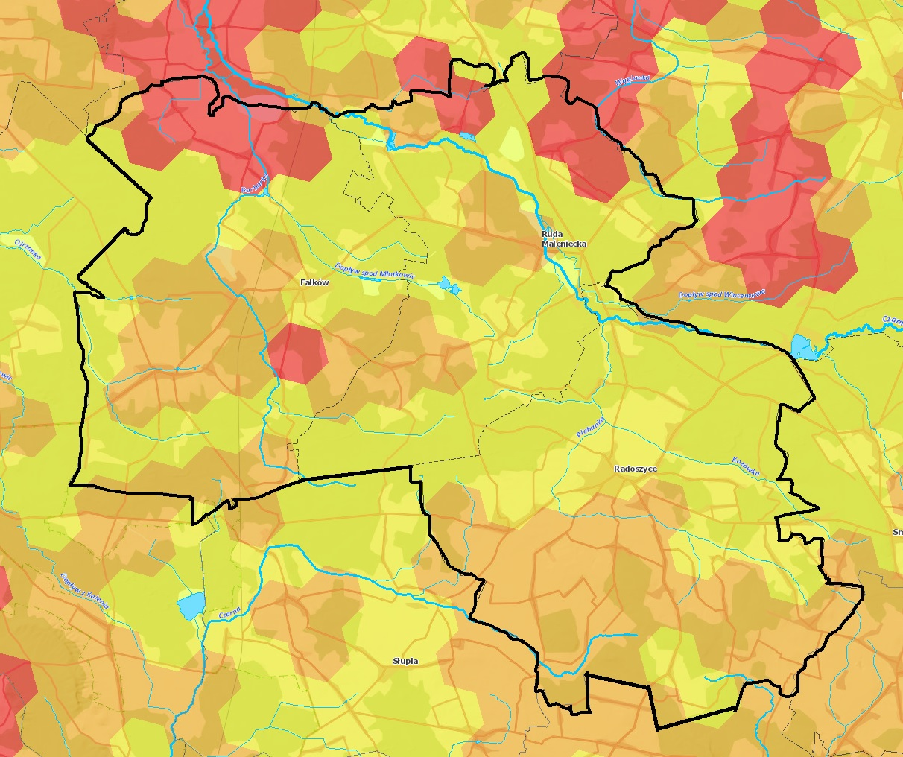
źródło: Plan przeciwdziałania skutkom suszy
Legenda: klasy łącznego zagrożenia suszą: słabe zagrożenia suszą umiarkowane zagrożenia suszą silne zagrożenia suszą ekstremalne zagrożenia suszą
granice gmin jeziora granice obszaru objętego strategią

Strategia Rozwoju Ponadlokalnego dla Gmin Fałków, Radoszyce i Ruda Maleniecka do roku 2030 zakłada i promuje działania minimalizujące skutki suszy, podejmowane zarówno przez samorząd, mieszkańców, jak i organy administracji rządowej. Wskazuje na to Cel operacyjny nr 3. Obszar gmin Fałków, Radoszyce i Ruda Maleniecka odporny na zmiany klimatu i niespodziewane wydarzenia.
W ramach ww. celu strategicznego przewidziano szereg działań związanych z ochroną środowiska naturalnego, podnoszeniem świadomości ekologicznej mieszkańców, rozwojem infrastruktury komunalnej, likwidowaniem zbiorników bezodpływowych na rzecz sieci kanalizacyjnej
i przydomowych oczyszczalni ścieków. W tym zakresie Strategia Rozwoju Ponadlokalnego jest spójna z Planem Przeciwdziałania Skutkom Suszy. Zgodnie z art. 184 ust. 2 ustawy – Prawo wodne PPSS obejmuje:
1) analizę możliwości powiększenia dyspozycyjnych zasobów wodnych;
2) propozycje budowy lub przebudowy urządzeń wodnych;
3) propozycje niezbędnych zmian w zakresie korzystania z zasobów wodnych oraz zmian naturalnej i sztucznej retencji;
4) działania służące przeciwdziałaniu skutkom suszy
Główny cel dokumentu czyli przeciwdziałanie skutkom suszy doprecyzowany jest przez 4 cele szczegółowe:
1) skuteczne zarządzanie zasobami wodnymi dla zwiększenia dyspozycyjnych zasobów wodnych na obszarach dorzeczy;
2) zwiększanie retencji na obszarach dorzeczy;
3) edukacja i zarządzanie ryzykiem suszy;
4) formalizacja i zaplanowanie finansowania działań służących przeciwdziałaniu skutkom suszy
Jednym z elementów Planu jest katalog działań, w którym znajdują się konkretne, mierzalne rozwiązania, które należy wdrożyć, aby ograniczyć skutki suszy. Poprzez wskazany katalog działań realizowany jest cel główny dokumentu. Wśród rekomendowanych działań służących przeciwdziałaniu skutkom suszy znajdują się:
- Działania służące zwiększeniu retencji oraz wspierające przeciwdziałanie skutkom suszy,
- Działania związane ze zwiększeniem retencji korytowej w zlewniach na obszarach wiejskich.

Przedstawione w dokumencie działania, po ich wdrożeniu przyczynią się do minimalizowania skutków suszy. Wśród proponowanych działań znajdują się działania związane ze zwiększeniem retencji (zarówno sztucznej, jak i naturalnej), działania formalne, a także działania edukacyjne. Wśród działań związanych ze zwiększeniem retencji wskazano działania mające ograniczyć spływ powierzchniowy i zatrzymanie wody w przyrodzie, w glebie – w miejscu, gdzie spadł opad. Ponadto proponuje się m.in. przebudowę urządzeń melioracyjnych z funkcji odwadniającej na nawadniająco – odwadniające, zachowanie mokradeł, czy budowę zbiorników wodnych – zarówno zlokalizowanych na ciekach, jak i przykorytowych. Poza działaniami zwiększającymi ilość wody w przyrodzie, wskazano działania formalne, które umożliwią działanie, w trakcie wystąpienia zjawiska suszy, mające na celu łagodzenie jej skutków. Wśród nich należy wymienić m.in. czasowe ograniczenie korzystania z wód.
Plan przeciwdziałania skutkom suszy jest zgodny z celami środowiskowymi, w zakresie dobrego stanu wód, o których jest mowa w Ramowej Dyrektywie Wodnej. Przeciwdziałanie skutkom suszy wpisuje się bezpośrednio w Cel operacyjny nr 3. Obszar gmin Fałków, Radoszyce i Ruda Maleniecka odporny na zmiany klimatu i niespodziewane wydarzenia.

Plan Gospodarowania Wodami na Obszarze Dorzecza Wisły
Plan gospodarowania wodami to główny dokument planistyczny dotyczący gospodarowania wodami, jest podstawą do podejmowania decyzji, które mają wpływ na kształtowanie stanu zasobów wodnych na obszarze dorzecza. Dodatkowo służy koordynowaniu działań, których celem jest poprawa stanu zasobów wodnych, poprawa możliwości korzystania z wód czy zmniejszenie ilości substancji wprowadzonych do wód i do ziemi, które mogą negatywnie oddziaływać na wody. Źródła Wisły znajdują się na Baraniej Górze w Beskidzie Śląskim, na wysokości 1 107 m n.p.m. Wisła swoje ujście ma w Zatoce Gdańskiej do Morza Bałtyckiego, w przekopie między Świbnem a Mikoszewem.

Obszar gmin objętych strategią położony jest w dorzeczu Wisły, w regionie wodnym Górnej -Zachodniej Wisły, oraz Środkowej Wisły a najważniejszymi ciekami znajdującymi się w granicach gmin są:
- Fałków – rzeka Barbarka
- Radoszyce – rzeka Plebanka, Kozówka
- Ruda Maleniecka – rzeka Czarna
Na obszarze dorzecza Wisły wydzielono łącznie 3155 jednolitych części wód powierzchniowych (JCWP), z czego:
- rzecznych − 2660,
- jeziornych − 484,
- przejściowych − 5,
- przybrzeżnych – 6

Obszar dorzecza Wisły obejmuje również 94 jednolite części wód podziemnych. Na obszarze dorzecza Wisły ustanowiono również obszary chronione, które w szczególny sposób są traktowane
w planie gospodarowania wodami:
- jcw przeznaczone do poboru wody dla zaopatrzenia ludności – 149 jcwp, 94 jcwpd,
- jcw przeznaczone do celów rekreacyjnych, w tym kąpieliskowych – 56 jcwp oraz 9 JCW przejściowych i przybrzeżnych przeznaczonych do celów rekreacyjnych, w tym kąpieliskowych, które umieszczone zostały w rejestrze obszarów chronionych
- obszary wrażliwe na eutrofizację – wszystkie jcwp,
Obszar gminy objętych strategią znajduje się w zasięgu następujących Jednolitych Części Wód Powierzchniowych:

Tabela 1. Wykaz Jednolitych Części Wód Powierzchniowych występujących na obszarze gmin Fałków, Radoszyce i Ruda Maleniecka.
KOD JCWP  (PLRW2000…) | Nazwa JCWP | Lokalizacja | Status | Stan (ogólny) | Ocena ryzyka nieosiągnięcia celu środowiskowego (zagrożona/ niezagrożona) | Przypisane cele środowiskowe | Działania przypisane w Programie wodnośrodowiskowym kraju
6254219 | Czarna Włoszczowska od źródeł do Czarnej z Olszówki bez Czarnej z Olszówki | Fałków, Radoszyce | NAT | dobry | niezagrożona | dobry stan ekologiczny dobry stan chemiczny | Działania podstawowe:  - budowa nowych zbiorników bezodpływowych oraz remont istniejących,  - regularny wywóz nieczystości płynnych,  Działania uzupełniające:  - opracowanie warunków korzystania z wód zlewni: rozporządzenie w sprawie warunków korzystania z wód zlewni Pilica od źródła do zbiornika Sulejów.
6254354 | Dopływ z Nosalewic | Fałków | NAT | zły | zagrożona | dobry stan ekologiczny dobry stan chemiczny | Działania podstawowe:  - kontrola postępowania w zakresie gromadzenia ścieków przez użytkowników prywatnych i przedsiębiorców oraz oczyszczania ścieków przez użytkowników prywatnych z częstotliwością co najmniej raz na 3 lata,  - budowa nowych zbiorników bezodpływowych oraz remont istniejących,  - budowa indywidualnych systemów oczyszczania ścieków,  - regularny wywóz nieczystości płynnych,  Działania uzupełniające  - monitoring badawczy wód  - opracowanie warunków korzystania z wód zlewni: rozporządzenie w sprawie warunków korzystania z wód zlewni Pilica od źródła do zbiornika Sulejów.
6254369 | Ojrzanka | Fałków | NAT | zły | zagrożona | dobry stan ekologiczny dobry stan chemiczny | Działania podstawowe:  - budowa nowych zbiorników bezodpływowych oraz remont istniejących,  - budowa indywidualnych systemów oczyszczania ścieków,  - regularny wywóz nieczystości płynnych,  Działania uzupełniające:  - opracowanie warunków korzystania z wód zlewni: rozporządzenie w sprawie warunków korzystania z wód zlewni Pilica od źródła do zbiornika Sulejów,
9254479 | Czarna Maleniecka od Plebanki do Barbarki | Fałków, Radoszyce, Ruda Maleniecka | SZCW | dobry | niezagrożona | dobry potencjał ekologiczny dobry stan chemiczny | Działania podstawowe:  - budowa nowych zbiorników bezodpływowych oraz remont istniejących,  - budowa indywidualnych systemów oczyszczania ścieków,  - regularny wywóz nieczystości płynnych,  Działania uzupełniające:  - opracowanie warunków korzystania z wód zlewni: weryfikacja zgodności warunków korzystania z wód zlewni Czarna Maleniecka  z celami środowiskowymi,  - opracowanie warunków korzystania z wód zlewni: rozporządzenie w sprawie warunków korzystania z wód zlewni Pilica od źródła do zbiornika Sulejów.
6254489 | Barbarka | Fałków, Ruda Maleniecka | NAT | dobry | niezagrożona | dobry stan ekologiczny dobry stan chemiczny | Działania podstawowe:  - budowa sieci kanalizacyjnej w aglomeracji Fałków,  - budowa nowych zbiorników bezodpływowych oraz remont istniejących,  - regularny wywóz nieczystości płynnych,  - budowa indywidualnych systemów oczyszczania ścieków.  Działania uzupełniające  - opracowanie warunków korzystania z wód zlewni: weryfikacja zgodności warunków korzystania z wód zlewni Czarna Maleniecka  z celami środowiskowymi,  - opracowanie warunków korzystania z wód zlewni: rozporządzenie w sprawie warunków korzystania z wód zlewni Pilica od źródła do zbiornika Sulejów,
5216292 | Wierna Rzeka od źródeł do Kalisza | Radoszyce | SZCW | dobry | niezagrożona | dobry potencjał ekologiczny dobry stan chemiczny | Działania podstawowe:  - budowa sieci kanalizacyjnej w aglomeracji Strawczyn,  - budowa nowych zbiorników bezodpływowych oraz remont istniejących,  - regularny wywóz nieczystości płynnych,,  - budowa indywidualnych systemów oczyszczania ścieków,  - budowa nowej oczyszczalni ścieków Łopuszno,  - budowa nowej oczyszczalni ścieków Łopuszno,  - budowa sieci kanalizacyjnej w aglomeracji Łopuszno,  - budowa nowej oczyszczalni ścieków Łopuszno: planowana wydajność oczyszczalni 5 090 RLM,  - budowa nowej oczyszczalni ścieków Łopuszno: planowana wydajność oczyszczalni 84 RLM.  Działania uzupełniające:  - przywrócenie drożności korytarza ekologicznego rzeki Biała Nida i jej dopływów udrożnienie barier migracyjnych dla organizmów wodnych na rzece Biała Nida i Wierna Rzeka.
6254469 | Plebanka | Radoszyce, Ruda Maleniecka | NAT | dobry | niezagrożona | dobry stan ekologiczny dobry stan chemiczny | Działania podstawowe:  - budowa sieci kanalizacyjnej w aglomeracji Radoszyce,  - budowa nowych zbiorników bezodpływowych oraz remont istniejących,  - budowa indywidualnych systemów oczyszczania ścieków,  - regularny wywóz nieczystości płynnych,  Działania uzupełniające:  - weryfikacja warunków korzystania z wód zlewni: weryfikacja zgodności warunków korzystania z wód zlewni Czarna Maleniecka z celami środowiskowymi,  - opracowanie warunków korzystania z wód zlewni: rozporządzenie w sprawie warunków korzystania z wód zlewni Pilica od źródła do zbiornika Sulejów.
9254451 | Czarna Maleniecka od Krasnej do wypływu ze Zb. Sielpia | Radoszyce | NAT | dobry | niezagrożona | dobry stan ekologiczny dobry stan chemiczny | Działania podstawowe:  - objęcie nadzorem sanitarnym wody  w kąpielisku i wykonanie oceny jakości wody,  - budowa nowych zbiorników bezodpływowych oraz remont istniejących,  - budowa indywidualnych systemów oczyszczania ścieków,  - regularny wywóz nieczystości płynnych,  Działania uzupełniające:  - opracowanie warunków korzystania z wód zlewni: rozporządzenie w sprawie warunków korzystania z wód zlewni Pilica od źródła do zbiornika Sulejów,  - weryfikacja warunków korzystania z wód zlewni: weryfikacja zgodności warunków korzystania z wód zlewni Czarna Maleniecka z celami środowiskowymi,
9254459 | Czarna Maleniecka od Zbiornika Sielpia do Plebanki | Radoszyce | SZCW | dobry | niezagrożona | dobry potencjał ekologiczny dobry stan chemiczny | Działania podstawowe:  - budowa nowych zbiorników bezodpływowych oraz remont istniejących,  - budowa indywidualnych systemów oczyszczania ścieków,  - regularny wywóz nieczystości płynnych,  Działania uzupełniające:  - opracowanie warunków korzystania z wód zlewni: rozporządzenie w sprawie warunków korzystania z wód zlewni Pilica od źródła do zbiornika Sulejów,  - weryfikacja warunków korzystania z wód zlewni: weryfikacja zgodności warunków korzystania z wód zlewni Czarna Maleniecka z celami środowiskowymi.
6254474 | Dopływ spod Wincentowa | Ruda Maleniecka | NAT | zły | zagrożona | dobry stan ekologiczny dobry stan chemiczny | Działania podstawowe:  - kontrola postępowania w zakresie gromadzenia ścieków przez użytkowników prywatnych i przedsiębiorców oraz oczyszczania ścieków przez użytkowników prywatnych z częstotliwością co najmniej raz na 3 lata,  - budowa nowych zbiorników bezodpływowych oraz remont istniejących,  - budowa indywidualnych systemów oczyszczania ścieków,  - regularny wywóz nieczystości płynnych,  Działania uzupełniające:  - monitoring badawczy wód,  - opracowanie warunków korzystania z wód zlewni: rozporządzenie w sprawie warunków korzystania z wód zlewni Pilica od źródła do zbiornika Sulejów,  - weryfikacja warunków korzystania z wód zlewni: weryfikacja zgodności warunków korzystania z wód zlewni Czarna Maleniecka z celami środowiskowymi.
6254476 | Dopływ spod Grębenic | Ruda Maleniecka | NAT | zły | zagrożona | dobry stan ekologiczny dobry stan chemiczny | Działania podstawowe:  - kontrola postępowania w zakresie gromadzenia ścieków przez użytkowników prywatnych i przedsiębiorców oraz oczyszczania ścieków przez użytkowników prywatnych z częstotliwością co najmniej raz na 3 lata,  - budowa nowych zbiorników bezodpływowych oraz remont istniejących,  - budowa indywidualnych systemów oczyszczania ścieków,  - regularny wywóz nieczystości płynnych,  Działania uzupełniające:  - monitoring badawczy wód,  - opracowanie warunków korzystania z wód zlewni: rozporządzenie w sprawie warunków korzystania z wód zlewni Pilica od źródła do zbiornika Sulejów,  - weryfikacja warunków korzystania z wód zlewni: weryfikacja zgodności warunków korzystania z wód zlewni Czarna Maleniecka z celami środowiskowymi.
62548439 | Wąglanka od źródeł do zb. Wąglanka-Miedzna | Ruda Maleniecka | NAT | zły | zagrożona | dobry stan ekologiczny dobry stan chemiczny | Działania podstawowe:  - budowa nowych zbiorników bezodpływowych oraz remont istniejących,  - budowa indywidualnych systemów oczyszczania ścieków,  - regularny wywóz nieczystości płynnych,
Źródło danych: baza danych aPGW |  |  |  |  |  |  | Źródło danych: baza danych aPWŚK

- oraz Jednolitych Części Wód Podziemnych
Numer JCWPd | Identyfikator UE | położenie | Stan ilościowy | Stan chemiczny | Ogólna ocena stanu JCWPd | Ocena ryzyka niespełnienia celów środowiskowych | Przypisane cele środowiskowe | Działania przypisane w Programie wodnośrodowiskowym kraju
84 | PLGW200084 | Fałków, Radoszyce, Ruda Maleniecka | dobry | dobry | dobry | niezagrożona | dobry stan chemiczny dobry stan ilościowy | Działania podstawowe:  1 wykonanie reambulacji dokumentacji hydrogeologicznych określających warunki hydrogeologiczne w związku z ustanawianiem obszarów ochronnych: wykonanie reambulacji dokumentacji hydrogeologicznej określającej warunki hydrogeologiczne w związku  z ustanawianiem obszaru ochronnego GZWP nr 326,  2 opracowanie dokumentacji na potrzeby ustanowienia obszaru ochronnego zbiornika wód śródlądowych (GZWP): opracowanie dokumentacji szacunkowych kosztów ustanowienia obszaru ochronnego GZWP nr 326,  3. opracowanie dokumentacji na potrzeby ustanowienia obszaru ochronnego zbiornika wód śródlądowych (GZWP): opracowanie dokumentacji szacunkowych kosztów ustanowienia obszaru ochronnego GZWP nr 416,  4. opracowanie projektu rozporządzenia na potrzeby ustanowienia obszaru ochronnego zbiornika wód śródlądowych (GZWP): opracowanie projektu rozporządzenia dyrektora RZGW  w sprawie ustanowienia obszaru ochronnego GZWP nr 416,  5. opracowanie projektu rozporządzenia na potrzeby ustanowienia obszaru ochronnego zbiornika wód śródlądowych (GZWP): opracowanie projektu rozporządzenia dyrektora RZGW  w sprawie ustanowienia obszaru ochronnego GZWP nr 326,  6. przegląd pozwoleń wodnoprawnych związanych z poborem wód podziemnych: przegląd i wydawanie nowych pozwoleń wodnoprawnych przez prezydenta miasta/starostę/marszałka /dyrektora RZGW uwzględniających faktyczne zapotrzebowanie na wodę oraz dostępne zasoby wód podziemnych a nie możliwości techniczne poboru wody z ujęcia,  7. wydanie rozporządzenia na potrzeby ustanowienia obszaru ochronnego zbiornika wód śródlądowych (GZWP): wydanie rozporządzenia dyrektora RZGW w sprawie ustanowienia obszaru ochronnego GZWP nr 326,  8. coroczne raportowanie pomiarów ilości eksploatowanych wód podziemnych przez właściciela/użytkownika ujęcia: wykonanie rocznego raportu i badań z prowadzonych pomiarów dla każdego ujęcia w tym dla każdej jego studni z przekazaniem do organu właściwego do wydania pozwolenia.
85 | PLGW200085 | Fałków, Radoszyce, Ruda Maleniecka | dobry | dobry | dobry | niezagrożona | dobry stan chemiczny dobry stan ilościowy | Działania podstawowe:  1. coroczne raportowanie pomiarów ilości eksploatowanych wód podziemnych przez właściciela/użytkownika ujęcia wykonanie rocznego raportu i badań z prowadzonych pomiarów dla każdego ujęcia w tym dla każdej jego studni z przekazaniem do organu właściwego do wydania pozwolenia,  2. coroczne raportowanie pomiarów ilości eksploatowanych wód podziemnych przez właściciela/użytkownika ujęcia: wykonanie sprawozdania z wielkości dopływów wód podziemnych do wyrobisk górniczych oraz wielkości ich wykorzystania na terenie zakładu z przekazaniem do organu właściwego do wydania pozwolenia.
101 | PLGW2000101 | Radoszyce | słaby | dobry | słaby | zagrożona | dobry stan chemiczny mniej rygorystyczny cel: ochrona  stanu ilościowego przed dalszym  pogorszeniem | Działania podstawowe:  1. opracowanie dokumentacji na potrzeby ustanowienia obszaru ochronnego zbiornika wód śródlądowych (GZWP): opracowanie dokumentacji szacunkowych kosztów ustanowienia obszaru ochronnego GZWP nr 416,  2. opracowanie dokumentacji na potrzeby ustanowienia obszaru ochronnego zbiornika wód śródlądowych (GZWP): opracowanie dokumentacji szacunkowych kosztów ustanowienia obszaru ochronnego GZWP nr 418,  3. opracowanie projektu rozporządzenia na potrzeby ustanowienia obszaru ochronnego zbiornika wód śródlądowych (GZWP): opracowanie projektu rozporządzenia dyrektora RZGW w sprawie ustanowienia obszaru ochronnego GZWP nr 416,  4. opracowanie projektu rozporządzenia na potrzeby ustanowienia obszaru ochronnego zbiornika wód śródlądowych (GZWP): opracowanie projektu rozporządzenia dyrektora RZGW w sprawie ustanowienia obszaru ochronnego GZWP nr 418,  5. przegląd pozwoleń wodnoprawnych związanych z poborem wód podziemnych: przegląd i wydawanie nowych pozwoleń wodnoprawnych przez prezydenta miasta/starostę/marszałka /dyrektora RZGW uwzględniających faktyczne zapotrzebowanie na wodę oraz dostępne zasoby wód podziemnych a nie możliwości techniczne poboru wody z ujęcia  6. coroczne raportowanie pomiarów ilości eksploatowanych wód podziemnych przez właściciela/użytkownika ujęcia: wykonanie rocznego raportu i badań z prowadzonych pomiarów dla każdego ujęcia w tym dla każdej jego studni z przekazaniem do organu właściwego do wydania pozwolenia  7. coroczne raportowanie pomiarów ilości eksploatowanych wód podziemnych przez właściciela/użytkownika ujęcia: wykonanie sprawozdania z wielkości dopływów wód podziemnych do wyrobisk górniczych oraz wielkości ich wykorzystania na terenie zakładu z przekazaniem do organu właściwego do wydania pozwolenia  Działania uzupełniające:  1. przekazywanie raz w roku przez zarządzających obiektami prowadzącymi odwodnienia w skali regionalnej i lokalnej (kopalnie wgłębne i odkrywkowe) danych dotyczących wielkości odwodnienia i zasięgu leja depresji: opracowanie raportu dot. wielkości dopływów do wyrobiska oraz zasięgu leja depresji wraz z oceną wpływu z przekazaniem do WUG, PSH oraz kopia do RZGW,  2. stworzenie podstaw do umożliwienia przeprowadzenia pomiarów i raportowania ilości nierejestrowanych poborów wód podziemnych: opracowanie wytycznych do pomiarów wielkości poboru wód podziemnych w ilości poniżej 5m3/d ze studni,  3. prowadzenie monitoringu lokalnego wokół ujęć wód podziemnych o poborze przekraczającym 1000 m3/d: wykonanie sieci monitoringu mającej na celu obserwację stanów i chemizmu wód na obszarze zasobowym ujęcia/weryfikacja istniejącego i ewentualne uzupełnienie o nowe punkty oraz prowadzenie monitoringu lokalnego wokół ujęć, którego wyniki przekazywane są do organu właściwego do wydania pozwolenia wodnoprawnego,  4. ustalenie wartości obniżonych celów środowiskowych: ustalenie wartości granicznej dla dobrego stanu dla parametrów, dla których obniżono cel środowiskowy: stan ilościowy,  5. zmiana zapisów w ustawach Prawo wodne oraz Prawo ochrony środowiska zmiana zapisów w ustawach dotycząca obowiązku raportowania poborów wód podziemnych w ilościach mniejszych niż 5 m3/d z pojedynczej studni , obowiązku prowadzenia monitoringu osłonowego dużych ujęć komunalnych oraz konieczności przekazywania informacji z prowadzonych badań w zakładach górniczych do katastru wodnego prowadzonego przez dyrektora RZGW.
Źródło danych: baza danych aPGW |  |  |  |  |  |  |  | Źródło danych: baza danych aPWŚK

Na obszarze gmin objętych strategią siedem z dwunastu jednolitych części wód powierzchniowych oznacza się stanem ogólnym określonym jako dobry. Działania wskazane w aktualizacji Programu wodnośrodowiskowego kraju (aPWŚK) dotyczą przede wszystkim budowy nowych zbiorników bezodpływowych oraz remontu istniejących, regularnego wywozu nieczystości płynnych oraz budowy indywidualnych systemów oczyszczania ścieków, budowy sieci kanalizacji sanitarnych na obszarach aglomeracji.

Na podstawie informacji zawartych w kartach informacyjnych o JCWPd wiadomo, że
w przypadku JCWPd nr 84, 85 stan ilościowy oceniono jako dobry stan chemiczny i ogólny jako dobry, w przypadku JCWPd nr 101:
- stan ilościowy oceniono jako słaby,
- stan chemiczny – dobry,
- stan ogólny jako słaby.
Gminy Fałków i Ruda Maleniecka znajduje się poza zasięgiem obszaru ochrony Głównego Zbiornika Wód Podziemnych (GZWP), a na terenie części Gminy Radoszyce znajduje się część GZWP nr 414 Zbiornik Zagnańsk.
Strategia Rozwoju Ponadlokalnego dla Gmin Fałków, Radoszyce i Ruda Maleniecka do roku 2030 jest zgodna z ww. dokumentem. Cele i działania ujęte w strategii m.in. Cel operacyjny nr 3. Obszar gmin Fałków, Radoszyce i Ruda Maleniecka odporny na zmiany klimatu i niespodziewane wydarzenia. przyczyni się do realizacji celu środowiskowego w gospodarowaniu wodami jakim jest ochrona, poprawa oraz przywracanie jednolitych części wód do stanu możliwie jak najbardziej zbliżonego do naturalnego. Pod pojęciem celu środowiskowego rozumie się osiągnięcie i utrzymanie:
- co najmniej dobrego stanu wód powierzchniowych,
- co najmniej dobrego stanu wód podziemnych,
- norm i celów wynikających z przepisów, na podstawie których zostały utworzone obszary chronione,
- a także zapobieganie ich pogorszeniu, w szczególności w odniesieniu do ekosystemów wodnych i innych ekosystemów od wód zależnych.
Aktualizacja Programu wodno-środowiskowego kraju
aPWŚK jest jednym z dokumentów planistycznych opracowywanych w celu programowania
i koordynowania działań zmierzających do realizacji celów środowiskowych wskazanych w artykule
4 RDW, tj.:
- niepogarszanie stanu części wód,
- osiągnięcie dobrego stanu wód: dobry stan ekologiczny i chemiczny dla naturalnych części wód powierzchniowych, dobry potencjał ekologiczny i dobry stan chemiczny dla sztucznych
i silnie zmienionych części wód oraz dobry stan chemiczny i ilościowy dla wód podziemnych,
- spełnienie wymagań specjalnych, zawartych w innych unijnych aktach prawnych i polskim prawodawstwie, w odniesieniu do obszarów chronionych, (w tym m. in. narażonych na zanieczyszczenia związkami azotu pochodzącymi ze źródeł rolniczych, przeznaczonych do celów rekreacyjnych, do poboru wody dla zaopatrzenia ludności w wodę przeznaczoną do spożycia, do ochrony siedlisk lub gatunków, dla których utrzymanie stanu wód jest ważnym czynnikiem w ich ochronie),
- zaprzestanie lub stopniowe wyeliminowanie zrzutu substancji priorytetowych do środowiska lub ograniczone zrzuty tych substancji.
Strategia Rozwoju Ponadlokalnego dla Gmin Fałków, Radoszyce i Ruda Maleniecka do roku 2030 jest zgodna z założeniami aPWŚK. Cele i działania ujęte w strategii m.in. Cel operacyjny nr 3. Obszar gmin Fałków, Radoszyce i Ruda Maleniecka odporny na zmiany klimatu i niespodziewane wydarzenia wpisują się w założenia dokument.

Ryzyko powodziowe
Analizując dostępne na stronie Hydroportalu Państwowego Gospodarstwa Wodnego Wody Polskie mapy przedstawiające obszary szczególnego zagrożenia powodzą tj. obszary na których prawdopodobieństwo wystąpienia powodzi jest średnie i wynosi 1% oraz na których prawdopodobieństwo wystąpienia powodzi jest wysokie i wynosi 10% stwierdzono że na terenie wszystkich trzech gmin objętych strategią występuje ryzyko szczególnego zagrożenia powodzią.
Zgodnie z Planem Zarządzania Ryzykiem Powodziowym, przyjętym na mocy rozporządzenia Rady Ministrów z dnia 18 października 2016 r. w sprawie przyjęcia Planu zarządzania ryzykiem powodziowym dla obszaru dorzecza Wisły (PZRP: DZ.U. z 2016 r. poz. 1841) zachowującym ważność zgodnie z art. 555 ust. 2 Ustawy z dnia 20 lipca 2017 r. Prawo wodne w granicach gmin objętych Strategią nie wykazano żadnych zadań.
Aktualnie obowiązujące Plany Zarządzania Ryzykiem Powodziowym nie zawierają szczegółowych zapisów dotyczących obszaru Gmin Fałków, Radoszyce i Ruda Maleniecka. Nadmienić należy jednak, że jednym z celów szczegółowych PZRP jest wyeliminowanie lub unikanie wzrostu zagospodarowania na obszarach szczególnego zagrożenia powodzią.

Rysunek 2. Mapa zagrożenia powodziowego na terenie Gminy Radoszyce.
źródło danych: https://wody.isok.gov.pl/imap_kzgw/?gpmap=gpMZP
Rysunek 3. Mapa zagrożenia powodziowego na terenie Gminy Ruda Maleniecka.
źródło danych: https://wody.isok.gov.pl/imap_kzgw/?gpmap=gpMZP

Rysunek 4. Mapa zagrożenia powodziowego na terenie Gminy Fałków.
źródło danych: https://wody.isok.gov.pl/imap_kzgw/?gpmap=gpMZP

Tereny znajdujące się w ramach obszarów szczególnego zagrożenia powodzią podlegają określonemu zagospodarowaniu, gdzie zgodnie z art. 166 pkt. 10 ustawy Prawo wodne planowane zagospodarowanie nie może m.in. naruszać ustaleń planu zarządzania ryzykiem powodziowym czy stanowić zagrożenia dla ochrony zdrowia ludzi czy środowiska oraz utrudnia zarządzanie ryzykiem powodziowym. Ponadto w Rozporządzeniu Rady Ministrów z dnia 18 października 2016 r. w sprawie przyjęcia Planu zarządzania ryzykiem powodziowym dla dorzecza Wisły (Dz. U. z 2016 r. poz. 1841), którego obowiązywania zostało wydłużone, zgodnie z art. 3 pkt. 3 ustawy z dnia 17 listopada 2021 r.
o zmianie ustawy o szczególnych rozwiązaniach związanych z zapobieganiem, przeciwdziałaniem
i zwalczaniem COVID-19, innych chorób zakaźnych oraz wywołanych nimi sytuacji kryzysowych oraz niektórych innych ustaw (Dz. U. z 2021 r. poz. 2368), zostały zidentyfikowane główne cele zarządzania ryzykiem powodziowym, w tym cel główny obejmujący zahamowanie wzrostu ryzyka powodziowego, a w jego zakres cel szczegółowy określony jako wyeliminowanie lub unikanie wzrostu zagospodarowania na obszarach szczególnego zagrożenia powodzią. W przypadku lokowania na obszarach szczególnego zagrożenia powodzią m.in. nowych obiektów budowlanych oraz gromadzenia ścieków, niezbędne jest uzyskanie pozwolenia wodnoprawnego zgodnie z art. 390 ust. 1 ustawy Prawo wodne.

Analiza i ocena istniejącego stanu na terenach objętych przewidywanym znaczącym oddziaływaniem oraz potencjalne zmiany tego stanu w przypadku braku realizacji

Podmiot, przedmiot i zakres strategii
Strategia rozwoju każdego podmiotu, dla właściwego funkcjonowania, a także stworzenia możliwości jej wykorzystania, winna mieć określony podmiot, czyli głównego wykonawcę strategii, a także adresatów działań podjętych w ramach strategii; przedmiot, czyli założenia strategii oraz działania, które w jej ramach zostały zaplanowane; zakres czasowy, czyli okres jej obowiązywania i realizacji; horyzont, czyli czas, w którym widoczne będą skutki proponowanych w strategii działań.
- Podmiot strategii
- władze samorządowe Gmin Fałków, Radoszyce i Ruda Maleniecka które będą odpowiedzialne za realizację poszczególnych zadań sformułowanych w strategii;
- mieszkańcy i mieszkanki Gmin Fałków, Radoszyce i Ruda Maleniecka, uczestniczący
w wykonywaniu zadań przewidzianych strategią, a także będący odbiorcami oferowanych
w ramach tych zadań usług i wydarzeń;
- różnego rodzaju firmy, organizacje oraz inne podmioty, które wraz z władzami Gmin Fałków, Radoszyce i Ruda Maleniecka podejmą się realizacji strategii, a także będą wykonywać zadania strategią przewidziane.

- Przedmiot strategii
- wartości, z których składają się Gminy MOF, a więc wartości materialne (infrastruktura, nieruchomości, organizacje społeczne, podmioty gospodarcze, instytucje publiczne, kapitał ludzki) oraz wartości niematerialne (kapitał społeczny, kapitał kulturowy, walory przyrodnicze);
- relacje łączące podmioty strategii, ale też łączące wartości Gmin MOF z wartościami ponadlokalnymi;
- aktualne i przyszłe zadania wykonywane przez zdefiniowane podmioty w ramach realizacji strategii.

- Zakres czasowy strategii
Zakres czasowy ustalono do 2030 roku. Jest to okres, na który zaplanowano działania przewidziane
w Strategii Rozwoju Ponadlokalnego.

- Horyzont czasowy strategii
W przypadku horyzontu czasowego istotne jest zwrócenie uwagi nie tylko na okres obowiązywania strategii, ale również na czas, kiedy będą widoczne skutki podjętych w jej ramach działań. Należy zakładać, że realizowane w ramach Strategii Rozwoju Ponadlokalnego zadania nie zakończą się
w grudniu 2030 r., a prawdopodobnie będą trwały jeszcze przynajmniej przez kilka lub kilkanaście miesięcy. Również skutki tych działań będą widoczne jeszcze długo po wygaśnięciu strategii. Dodatkowo, w przypadku strategii formułowanych dla jednostek samorządu terytorialnego realizowanych przez konkretne władze lokalne, należy uwzględniać również cykle wyborcze dotyczące tychże władz. Najbliższe wybory samorządowe odbędą się – zgodnie z wyborczym kalendarzem – w 2023, a kolejne w 2028 i 2033 r. Oznacza to, że zapisy strategii i zaplanowane w jej ramach działania będą wpływały również na działalność władz wybranych w 2028, a rządzących do 2033 r.

- Podstawy prawne tworzenia Strategii
- ustawa z dnia 8 marca 1990 r. o samorządzie gminnym,
- ustawa z dnia 6 grudnia 2006 r. o zasadach prowadzenia polityki rozwoju,
- ustawa z dnia 3 października 2008 r. o udostępnianiu informacji o środowisku i jego ochronie, udziale społeczeństwa w ochronie środowiska oraz o ocenach oddziaływania na środowisko.

Gminy Partnerstwa
Partnerstwo Gmin: Fałków, Radoszyce i Ruda Maleniecka to wspólna inicjatywa samorządów z terenu powiatu koneckiego na rzecz zrównoważonego rozwoju regionu, przejawiająca się chęcią integracji działań mających na celu zapewnienie temu obszarowi konkurencyjności i dynamicznego rozwoju dzięki zacieśnieniu współpracy samorządowej.
Podstawą działania partnerstwa jest porozumienie zawarte w dniu 17 czerwca 2021 r.
Organem decyzyjnym partnerstwa jest Rada Porozumienia, w skład której wchodzą przedstawiciele władz wykonawczych wszystkich jednostek samorządu terytorialnego (JST) tworzących partnerstwo (burmistrz Radoszyce oraz wójtowie gmin Fałków i Ruda Maleniecka).Zarządzaniem operacyjnym
i realizację działań w partnerstwie powierzono Zespołowi Operacyjnemu.
Partnerstwo obejmuje swym zasięgiem terytorium trzech gmin (1 miejsko-wiejskiej
i 2 wiejskich). Obszar partnerstwa zajmuje powierzchnię 388,8 km² (tj. 3,32 % powierzchni województwa świętokrzyskiego), a na koniec 2020 r. zamieszkiwało go ponad 16 tys. mieszkańców (1,32% mieszkańców regionu).
Tabela 2. Skład partnerstwa - powierzchnia i ludność poszczególnych gmin porozumienia
Nazwa JST | Typ gminy | Liczba ludności na 31.12.2020 r. | % ogółu partnerstwa | Powierzchnia [km²] | % ogółu partnerstwa
Gmina Fałków | wiejska | 4 328 | 26,66 | 132,1 | 33,98
Gmina Radoszyce | miejsko-wiejska | 8 856 | 54,55 | 146,7 | 37,73
Gmina Ruda Maleniecka | wiejska | 3 050 | 18,79 | 110 | 28,29
źródło: opracowanie własne na podstawie Banku Danych Lokalnych GUS

Radoszyce są największą gminą porozumienia zarówno pod względem powierzchni jak
i ludności. Nieco mniejszepod względem powierzchni są pozostałe dwie gminy. Fałków i Ruda Maleniecka są znacznie mniejsze w zakresie liczby mieszkańców.
Obszar porozumienia położony jest w północno-zachodniej części województwa świętokrzyskiego
i zajmuje obszar sąsiadujący z regionem łódzkim oraz położony w niewielkiej odległości od miasta powiatowego - Końskie.

Demografia
Analiza wewnętrznych uwarunkowań oraz refleksja nad uwarunkowaniami zewnętrznymi wskazały, że kluczowym problemem dla całego obszaru partnerstwa jest niewystarczające wykorzystanie potencjału społecznego i przyrodniczego do generowania satysfakcjonujących warunków do pracy zawodowej oraz samorealizacji, szczególnie ludzi młodych. Poniżej wskazano wnioski najistotniejsze dla perspektyw rozwojowych obszaru m.in. w sferze gospodarczo-społecznej.
Istotne wyzwania partnerstwa związane są przede wszystkim ze zmianami demograficznymi. Na przestrzeni lat 2011-2020 liczba mieszkańców tego obszaru zmniejszyła się aż o 1 105 osób
(tj. 6,37%).

Tabela 3 Liczba mieszkańców gminy (zameldowanych na pobyt stały i czasowy)
Liczba mieszkańców gminy (zameldowanych na pobyt stały i czasowy) | na 31.12.2011 r. | na 31.12.2020 r. | Wzrost/spadek liczby mieszkańców | Liczba mieszkańców, która ubywa średniorocznie | %
Fałków | 4 739 | 4 328 | -411 | -41,1 | -8,67%
Radoszyce | 9 246 | 8 856 | -390 | -39 | -4,22%
Ruda Maleniecka | 3 354 | 3 050 | -304 | -30,4 | -9,06%
Razem | 17 339 | 16 234 | -1 105 | -110,5 | -6,37%
źródło: opracowanie własne na podstawie danych Urzędów Gmin i Miasta

Jest to nie tylko skutek ujemnego przyrostu naturalnego, ale również wyjazdów, szczególnie popularnych wśród ludzi młodych. Efektem pośrednim tych zjawisk jest starzenie się społeczeństwa, które powoduje zmianę zapotrzebowania na rodzaje usług i formy ich świadczenia (w tym zwiększone zapotrzebowanie na usługi zdrowotne i opiekuńcze), a w przyszłości może być znaczącym wyzwaniem dla rynku pracy (zapewnienie kadr dla lokalnej gospodarki). Odpływ ludzi młodych świadczy o niskiej atrakcyjności zamieszkania na terenie tych gmin, a jednocześnie osłabia przyszły potencjał społeczny partnerstwa, które traci osoby w wieku rozwojowym, dobrze wykształcone
i kreatywne.
W okresie 2011-2020 wszystkie gminy objęte partnerstwem nie tylko zanotowały ujemny przyrost naturalny (tabele nr 2 i 3), ale także w każdej z nich postępowały procesy starzenia się społeczeństwa (tabela nr 4).W okresie 2011-2020 zwiększyła się liczbą osób 65+ o 319 osób (wzrost procentowy
z 20,04% w roku 2011 do 23,37% na koniec 2020). Dane z tabeli nr 4 są zbieżne z wcześniejszymi trendami (mapa nr 3) z których wynika, że gminy Ruda Maleniecka i Fałków w strukturze wiekowej ludności mają większy - niż przeciętna w regionie - udział osób w wieku poprodukcyjnym, a Gmina Radoszyce – w wieku przedprodukcyjnym.
W ciągu ostatnich 10 lat średnio ubywało ponad 80 osób rocznie z terenu objętego Strategią. Procentowo największy ubytek mieszkańców odnotowano w Gminie Ruda Maleniecka (8,46%),
a najmniejszy w Gminie Radoszyce (2,73%). Z kolei wśród najszybciej starzejących się społeczności – w ostatnich 10 latach – były gminy Fałków (wzrost liczby seniorów o 5,11%) oraz Ruda Maleniecka (3,07%).

Oświata
Malejąca liczba uczniów stwarza dobre warunki do podnoszenia jakości nauczania (mniej liczne oddziały), ale generuje wyzwania dla budżetów gmin. Spadek liczby uczniów
(zjawisko to dotyczy każdego z samorządów objętych Strategią) przy utrzymaniu sieci placówek otwiera możliwości popularyzacji innowacji w procesie nauczania, a jednocześnie stwarza dla szkół
(w szczególności wiejskich) możliwości pełnienia dodatkowych funkcji – poza stricte dydaktyczną (świetlice środowiskowe, obiekty kultury). Dodatkowa działalność szkół oraz współpraca międzygminna w tym zakresie mogą być pomocne w wyrównywaniu znaczących zróżnicowań
w wynikach uczniów szkół podstawowych oraz animowaniu aktywności społeczności lokalnych.
Na terenie partnerstwa poczyniono wiele inwestycji mających na celu poprawę dostępu do infrastruktury sportowej oraz obiektów kultury. Oferują one szeroką ofertę zajęć i wydarzeń co widać we wzroście liczby osób angażujących się w życie kulturalne. Okazuje się jednak, że dla części mieszkańców oferta ta jest mało atrakcyjna. Na ten stan rzeczy może wpływać niedostatecznie spójny przekaz promocyjno-komunikacyjny, a także niewystarczające wykorzystanie potencjału szeregu instytucji i placówek kultury do kreowania spójnej w skali porozumienia oferty kulturalnej i turystycznej. Ponadto, w diagnozie potrzeb wskazano potrzeby związane z urządzeniem przestrzeni sprzyjających rekreacji i integracji międzypokoleniowej (place zabaw, zagospodarowanie centrum miejscowości, ścieżki rowerowe).Tego typu potrzeby szczególnie mocno artykułują młodsi mieszkańcy w/w gmin.
Sytuacja mieszkaniowa na terenie partnerstwa pod wieloma względami jawi się jako korzystna (wielkość mieszkań, liczba mieszkań na 1 tys. mieszkańców). Na koniec 2019 liczba mieszkań przekraczała 6,2 tys. z przeciętną powierzchnią użytkową 73 m².

Dostępność mieszkań może być jednym z czynników zachęcających do pozostania na obszarze partnerstwa. W trakcie spotkań strategicznych, ich uczestnicy uznali obszar partnerstwa za dobry do życia, wskazali jednak, iż nie oferuje on odpowiedniej liczby oraz jakości miejsc pracy. Wysokość zarobków oraz niska atrakcyjność ofert pracy to dwa czynniki najsilniej motywujące młodzież i ludzi młodych do opuszczenia obecnego miejsca zamieszkania, stąd są to czynniki uznane za słabą stronę obszaru.
Czynnikiem negatywnym jest również dostępność różnego rodzaju usług. Jak pokazuje poniższa mapa nr 5(brano pod uwagę m.in. zwodociągowanie, skanalizowanie, dostępność POZ i inne czynniki) najlepsze warunki do życia są na terenie Gminy Ruda Maleniecka, a gminy Radoszyce i Fałków zostały zakwalifikowane do gmin o najgorszej dostępności do usług.

Istniejący stan środowiska

7.3.1. Klimat
Gminy Fałków, Radoszyce i Ruda Maleniecka leżą w strefie klimatu umiarkowanego zimnego. Rocznie występują tu znaczne ilości opadów atmosferycznych. Według klasyfikacji klimatu Köppena-Geigera, klimat obszary zalicza się do rodzaju klimatu Dfb, czyli wilgotnego, kontynentalnego z łagodnym latem. Średnioroczna temperatura w okolicy wynosi 7.2 °C. Rocznie spada tu ok. 603 mm opadów. Lata cechuje duża zmienność klimatu. Występują zarówno długie okresy ciepłej i słonecznej pogody jak i deszczowej.

Rysunek 5. Średnie temperatury i opady występujące na analizowanym terenie.
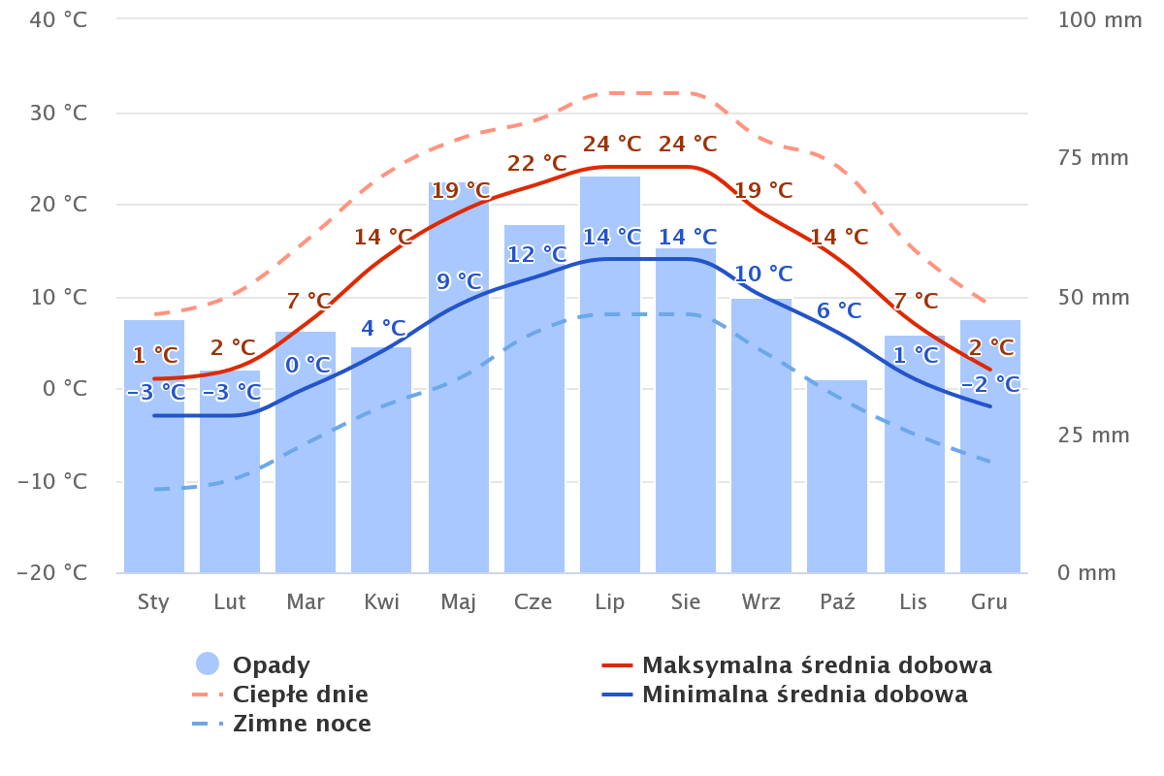
źródło: www.meteoblue.com

Rysunek 6. Róża wiatrów występujących na omawianym obszarze
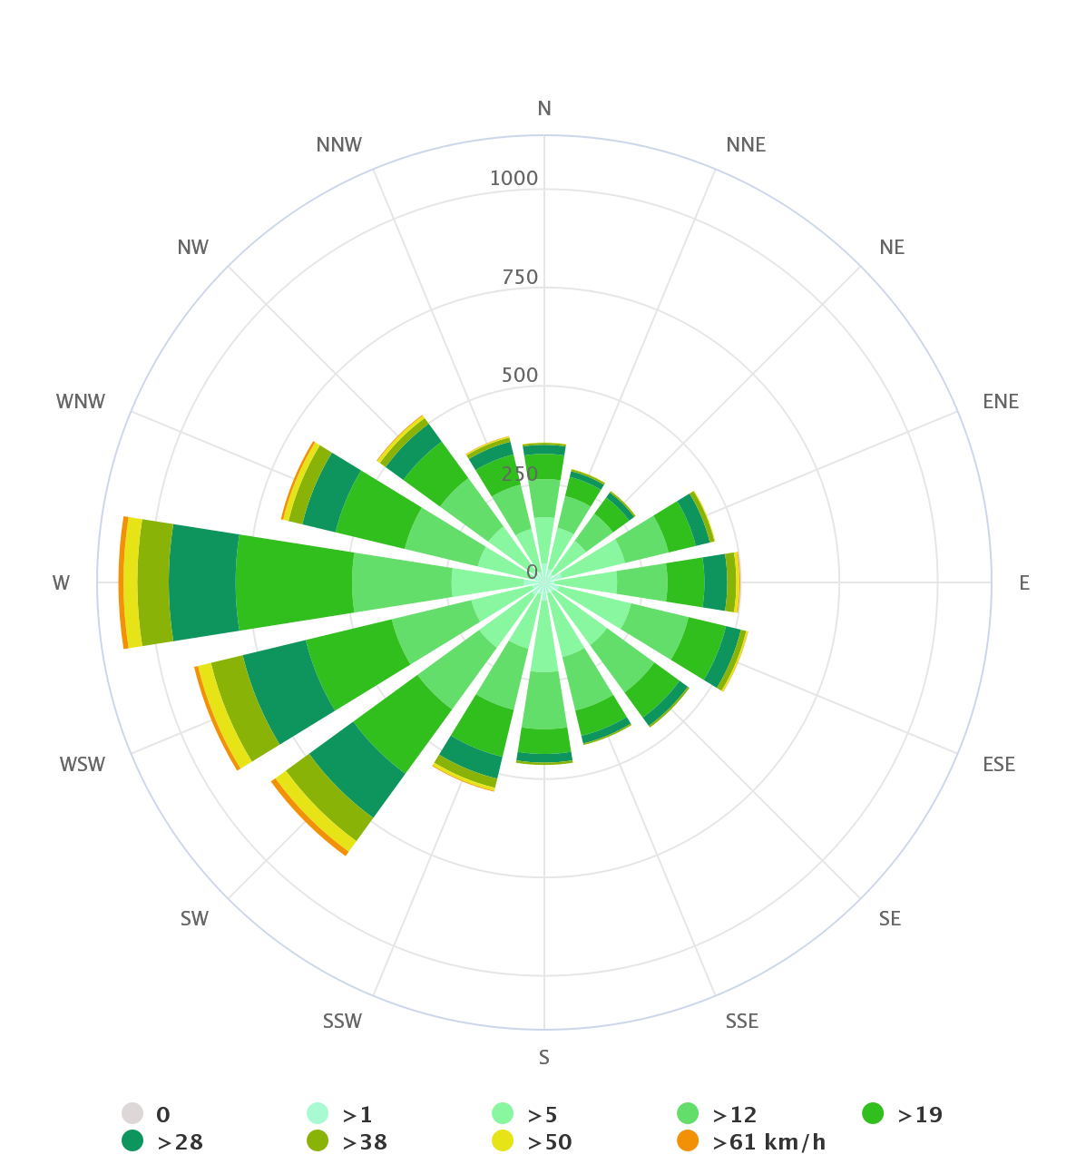
źródło: www.meteoblue.com

Rysunek 7. Zmiany temperatury w Polsce w odniesieniu do średniej z wieloleciu.
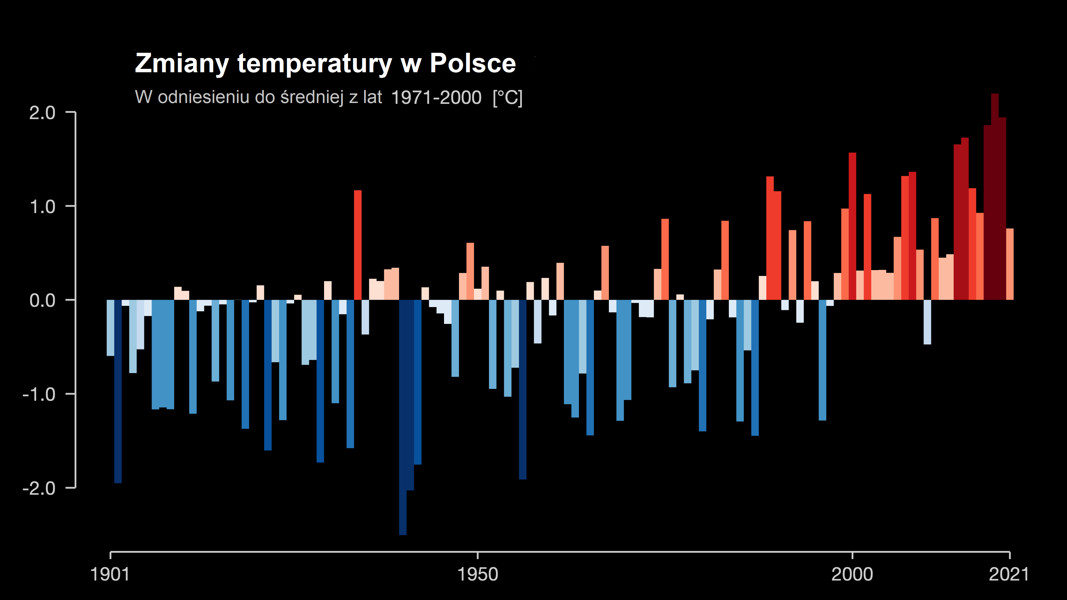
źródło: Polskie Paski Klimatyczne (FOTA4Climate) na podstawie: Ed Hawkins (University of Reading), #ShowYourStripes
Postępujące w ostatnich latach zmiany klimatu dotyczą przede wszystkim globalnego ocieplenia
i wzrostu natężenia ekstremalnych zjawisk pogodowych. Tendencje te wiążą się w dużej mierze
z globalnym rozwojem gospodarczym. Społeczność międzynarodowa, w tym w szczególności Unia Europejska, podejmuje szereg działań w zakresie przeciwdziałania niekorzystnym zmianom klimatu. Polska jako członek Unii Europejskiej, również zobowiązuje się do podjęcia działań zapobiegających zmianom klimatu, w tym przede wszystkim dokonania transformacji przemysłu w kierunku obniżenia emisji tzw. gazów cieplarnianych, głównie dwutlenku węgla (CO₂).
Zmiany klimatu wywierają istotny wpływ na dostawy energii. Ograniczenie działalności elektrowni opartych na spalaniu węgla i przejście w kierunku zwiększenia udziału OZE w produkcji energii powoduje uzależnienie od ogólnie rozumianej pogody (np. siła wiatru i promieniowanie słoneczne). Uzależnienie to generuje wyzwania w zakresie ciągłości dostaw energii. W Polsce natomiast
dominują wciąż elektrownie węglowe, które jednak także nie są odporne na nietypowe zjawiska pogodowe, w tym w szczególności na długotrwałe susze oraz na fale upałów. Związane jest to
z procesem chłodzenia. Dodatkowo w okresach wyższych temperatur letnich wzrasta popyt na energię elektryczną ze względu na coraz większą liczbę użytkowanych energochłonnych urządzeń klimatyzacyjnych.

Rysunek 8. Liczba dni z temperaturą poniżej 0ºC.
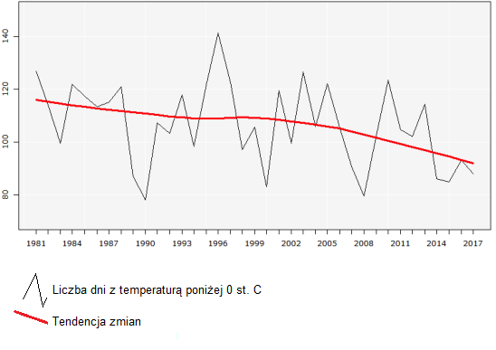
źródło: RAPORT SKRÓCONY, Zmiany temperatury i odpadu na obszarze Polski w warunkach przyszłego klimatu do roku 2100

W chłodnej porze roku wyraźny jest trend spadkowy liczby dni przymrozkowych średnio
o 25 dni na przestrzeni 36 lat.
Analiza serii historycznych obrazuje, że od 1851 roku temperatura powietrza w wybranych dużych miastach Polski wzrosła w zakresie od 1,4ºC do 2,3ºC. Należy podkreślić, że w ciągu ostatnich 40 lat tempo wzrostu temperatury w dużych aglomeracjach miejskich istotnie się zwiększyło. Wzrost średniej temperatury powietrza w skali roku w okresie 1951-2020 charakteryzuje się dodatnim, istotnym statystycznie trendem wynoszącym 0,29ºC/10 lat. Regularne pomiary instrumentalne temperatury w Polsce rozpoczęto w XVIII wieku. Międzyrządowy Panel ds. Zmiany Klimatu (IPCC) systematycznie publikuje analizy zmienności temperatury dla serii globalnej i regionalnych od 1851 roku. Na podstawie wieloletnich analiz określono, iż najsłabszy wzrost temperatury (o 1,4ºC) występuje w Gdańsku, a najsilniejszy (o 2,3ºC) w Warszawie.

7.3.2. Jakość powietrza
Zgodnie z art. 88 ust. 1 ustawy z dnia 27 kwietnia 2001 r. Prawo ochrony środowiska (Dz. U. 2022 r., poz. 1260) oceny jakości powietrza i obserwacji zmian dokonuje się w ramach państwowego monitoringu środowiska. Podstawowym celem monitoringu jakości powietrza jest uzyskanie informacji o poziomach stężeń substancji w powietrzu oraz wyników ocen jakości powietrza.

W celu oceny jakości powietrza na terenie województwa świętokrzyskiego wyznaczono 2 strefy:
- Miasto Kielce (kod strefy: PL2601),
- strefa świętokrzyska (kod strefy: PL2602), do której należą gminy Fałków, Radoszyce i Ruda Maleniecka.

Roczna ocena jakości powietrza, dokonywana przez Głównego Inspektora Ochrony Środowiska, jest prowadzona w odniesieniu do wszystkich substancji, dla których obowiązek taki wynika
z rozporządzenia Ministra Środowiska z dnia 8 czerwca 2018 r. w sprawie dokonywania oceny poziomów substancji w powietrzu (Dz. U. 2018, poz. 1119). Są to równocześnie substancje, dla których w prawie krajowym (rozporządzenie Ministra Środowiska z dnia 24 sierpnia 2012 r.
w sprawie poziomów niektórych substancji w powietrzu) i w dyrektywach UE (2008/50/WE
i 2004/107/WE) określono normatywne stężenia w postaci poziomów dopuszczalnych /docelowych/ celu długoterminowego w powietrzu, ze względu na ochronę zdrowia ludzi i ochronę roślin.

Rysunek 9. Podział województwa świętokrzyskiego na strefy ochrony powietrza.
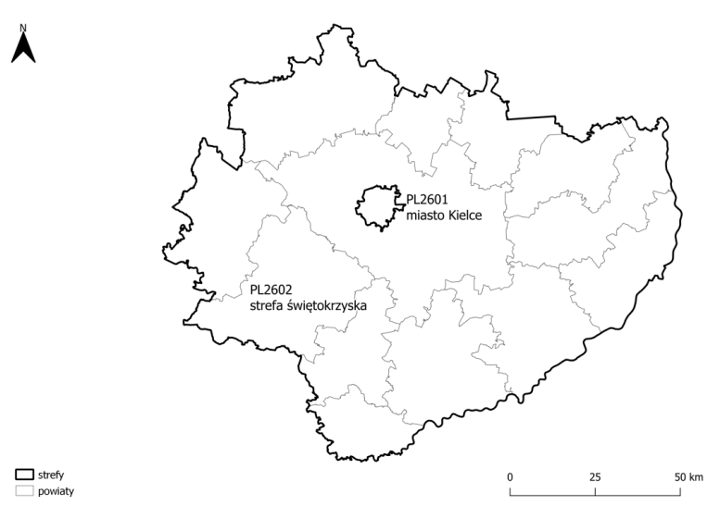
źródło: Roczna ocena jakości powietrza w województwie świętokrzyskim, raport wojewódzki za rok 2021

Lista zanieczyszczeń, jakie należy uwzględnić w ocenie dokonywanej pod kątem
spełnienia kryteriów określonych w celu ochrony zdrowia ludzi, obejmuje 12 substancji:
- dwutlenek siarki SO₂,
- dwutlenek azotu NO₂,
- tlenek węgla CO,
- benzen C₆H₆,
- ozon O₃,
- pył PM10,
- pył PM2.5
- ołów Pb w PM10,
- arsen As w PM10,
- kadm Cd w PM10,
- nikiel Ni w PM10,
- benzo(a)piren B(a)P w PM10.

W ocenach dokonywanych pod kątem spełnienia kryteriów odniesionych do ochrony
roślin uwzględnia się 3 substancje:
- dwutlenek siarki SO₂,
- tlenki azotu NOx,
- ozon O₃.

Wynik oceny i klasyfikacji strefy dla danego zanieczyszczenia zależy od stężeń
tego zanieczyszczenia występujących na terenie strefy - zwykle w rejonach o najwyższym stopniu zanieczyszczenia daną substancją. Uzyskany wynik przekłada się na określone wymagania w zakresie działań na rzecz poprawy jakości powietrza (w przypadku, gdy nie są spełnione odpowiednie kryteria) lub na rzecz utrzymania tej jakości (jeżeli spełnia ona przyjęte standardy. Poniżej zestawiono klasy stref i wymagane działania w zależności od poziomów stężeń zanieczyszczenia uzyskanych w rocznej ocenie jakości powietrza:
Klasa A - poziom stężeń zanieczyszczenia nie przekracza poziomu dopuszczalnego/docelowego,
Klasa C - poziom stężeń zanieczyszczenia przekracza poziom dopuszczalny/docelowy,
Klasa D1 - poziom stężeń zanieczyszczenia nie przekracza poziomu celu długoterminowego (dotyczy tylko ozonu),
Klasa D2 - poziom stężeń zanieczyszczenia przekracza poziomu celu długoterminowego (dotyczy tylko ozonu).

Tabela 4. Klasyfikacja stref zanieczyszczeń powietrza w zależności od poziomów stężeń zanieczyszczenia uzyskanych w rocznej ocenie jakości powietrza.
Poziom stężeń | Zanieczyszczenie | Klasa strefy | Wymagane działania
W przypadku, gdy dla zanieczyszczenia określony jest poziom dopuszczalny
nie przekracza poziomu dopuszczalnego | ochrona zdrowia ludzi: dwutlenek siarki SO₂, dwutlenek azotu NO₂, tlenek węgla CO,  benzen C₆H₆,  pył PM10, pył PM2.5  ołów Pb (zawartość w PM10)  ochrona roślin:  dwutlenek siarki SO₂  tlenki azotu NOX - | A | utrzymanie stężeń zanieczyszczenia poniżej poziomu dopuszczalnego oraz dążenie do utrzymania najlepszej jakość powietrza zgodnej ze zrównoważonym rozwojem
powyżej poziomu dopuszczalnego |  | C | - określenie obszarów przekroczeń poziomów dopuszczalnych,  - opracowanie lub aktualizacja programu ochrony powietrza w celu osiągnięcia odpowiednich poziomów dopuszczalnych substancji w powietrzu,  - kontrolowanie stężeń zanieczyszczenia na obszarach przekroczeń i prowadzenie działań mających na celu obniżenie stężeń przynajmniej do poziomów dopuszczalnych
W przypadku, gdy dla zanieczyszczenia określony jest poziom docelowy
nie przekracza poziomu docelowego | ochrona zdrowia ludzi i ochrona roślin  ozon O3  ochrona zdrowia ludzi  arsen As (zawartość w PM10),  kadm Cd (zawartość w PM10),  nikiel Ni (zawartość w PM10),  benzo(a)piren B(a)P (zawartość w PM10) | A | utrzymanie stężeń zanieczyszczenia w powietrzu poniżej poziomu docelowego
powyżej poziomu docelowego |  | C | - dążenie do osiągnięcia poziomu docelowego substancji w określonym czasie za pomocą ekonomicznie uzasadnionych działań technicznych i technologicznych  - określenie obszarów przekroczeń poziomów docelowych  - opracowanie lub aktualizacja programu ochrony powietrza, w celu osiągnięcia odpowiednich poziomów docelowych w powietrzu
W przypadku, gdy dla ozonu określony jest poziom celu długoterminowego
poniżej poziomu celu długoterminowego | ochrona zdrowia ludzi i ochrona roślin  ozon O3 | D1 | utrzymanie stężeń zanieczyszczenia w powietrzu poniżej poziomu celu długoterminowego
powyżej poziomu celu długoterminowego |  | D2 | - dążenie do osiągnięcia poziomu celu długoterminowego do 2020 r.
* z uwzględnieniem dozwolonych częstości przekroczeń określonych w rozporządzeniu MŚ w sprawie poziomów niektórych substancji w powietrzu.
źródło: Regionalny Wydział Monitoringu Środowiska w Kielcach

Tabela 5. Wyniki monitoringu powietrza przedstawione w rocznych ocenach jakości powietrza.
Rok | Symbol klasy wynikowej
 | SO₂ | NO₂ | CO | C₆H₆ | O₃ | O₃ (dt)* | PM10 | Pb | As | Cd | Ni | B(a)P | PM2,5
2019 | A | A | A | A | A | D2 | C | A | A | A | A | C | C1
2020 | A | A | A | A | A | D2 | A | A | A | A | A | C | A1
2021 | A | A | A | A | A | D2 | C | A | A | A | A | C | C1
* poziom celu długoterminowego
PM2,5 wg poziomu dopuszczalnego II fazy
źródło: Roczna ocena jakości powietrza w województwie świętokrzyskim, raport wojewódzki za rok 2021; 2020 oraz 2019.

W wyniku klasyfikacji dokonanej z uwzględnieniem kryterium ochrony zdrowia ludzi obie strefy - miasto Kielce i strefę świętokrzyską - przyporządkowano do klasy C z uwagi na przekroczenie poziomu dopuszczalnego pyłu zawieszonego PM10 (norma dobowa) oraz poziomu docelowego benzo(a)pirenu w pyle zawieszonym PM10. W przypadku pyłu zawieszonego PM2,5 przekroczenia poziomu dopuszczalnego w klasyfikacji podstawowej skutkowały nadaniem obu strefom klasy C1. Dodatkowa klasyfikacja pod kątem zanieczyszczenia pyłem zawieszonym PM2,5 (poziom dopuszczalny określony dla fazy I) skutkowała nadaniem klasy A również dla obu stref. Przekroczenie poziomu celu długoterminowego określonego dla ozonu skutkowało nadaniem obu strefom klasy D2. Dla pozostałych zanieczyszczeń, z uwagi na dotrzymanie poziomu dopuszczalnego lub docelowego dla każdej z ocenianych substancji, strefom nadano status klasy A. W wyniku klasyfikacji dokonanej
z uwzględnieniem kryterium ochrony roślin strefę świętokrzyską zaliczono do klasy A pod kątem SO₂, NO_{X} oraz poziomu docelowego O₃. Natomiast poziom celu długoterminowego O₃ został przekroczony, więc strefie przypisano klasę D2.

Klasyfikacja stref pod względem ochrony zdrowia za 2021 rok zmieniła się w porównaniu do roku 2020 w zakresie pyłu zawieszonego PM10 i PM2,5. Dla tych dwóch zanieczyszczeń nastąpiło pogorszenie sytuacji, gdyż w 2020 roku strefy województwa świętokrzyskiego uzyskały klasę A
w zakresie dobowego poziomu dopuszczalnego pyłu zawieszonego PM10 oraz klasę A1 za dotrzymanie poziomu dopuszczalnego pyłu zawieszonego PM2,5 dla fazy II. Rok 2021 skutkował ponownym, podobnie jak w latach wcześniejszych, przekroczeniem norm dla tych dwóch zanieczyszczeń. Dla pozostałych zanieczyszczeń i kryteriów klasy stref nie uległy zmianie. W tym również w zakresie benzo(a)pirenu, dla którego nadal całe województwo znajduje się w klasie C.
W województwie utrzymuje się również klasa D2, którą strefy uzyskują z racji przekraczania poziomu celu długoterminowego ozonu.

Rysunek 10. Lokalizacja punktów pomiarowych w roku 2021
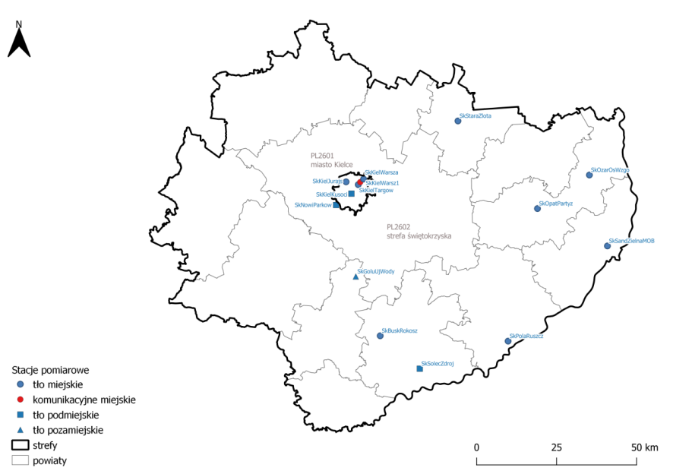
źródło: Roczna ocena jakości powietrza w województwie świętokrzyskim, raport wojewódzki za rok 2021

Rysunek 11. Udziały źródeł emisji w poszczególnych zanieczyszczeniach powietrza.
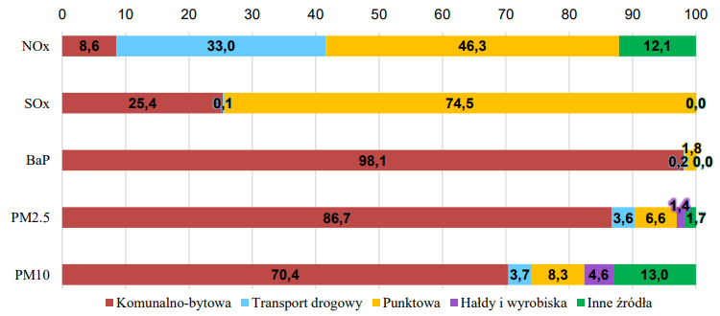
źródło: Roczna ocena jakości powietrza w województwie świętokrzyskim, raport wojewódzki za rok 2021

W województwie świętokrzyskim głównym źródłem emisji zanieczyszczeń gazowych takich jak SO_{X}
i NO_{X} jest emisja punktowa. Stanowi ona w przypadku SO_{X} – 74,5%, natomiast w przypadku NO_{X} – 46,3% całkowitej emisji. Drugim co do wielkości źródłem emisji tych zanieczyszczeń jest w przypadku SO_{X} – emisja ze źródeł komunalno-bytowych (25,4%), natomiast NO_{X} – emisja pochodząca
z transportu drogowego (33%). W przypadku zanieczyszczeń pyłowych (pył PM10 i PM2,5) oraz zawartego w pyle benzo(a)pirenu największy udział ma emisja pochodząca ze źródeł komunalno-bytowych. Pochodzi z nich 70,4% emisji pyłu PM10, 86,7% emisji pyłu PM2,5 i aż 98,1% emisji B(a)P.

Tabela 6. Klasy strefy świętokrzyskiej dla poszczególnych zanieczyszczeń, uzyskane w ocenie rocznej za 2019, 2020 i 2021 rok dokonanej z uwzględnieniem kryteriów ustanowionych w celu ochrony roślin.
Strefa opolska | Symbol klasy wynikowej
 | SO₂ | NO_{X} | O₃
2019 | A | A | C/D2*
2020 | A | A | A/D2
2021 | A | A | A/D2*
* D2 - klasa strefy O₃ wg poziomu celu długoterminowego
źródło: Roczna ocena jakości powietrza w województwie świętokrzyskim, raport wojewódzki za rok 2021; 2020 oraz 2019.

7.3.3. Wody
Wody powierzchniowe
Gminy Fałków, Radoszyce i Ruda Maleniecka leżą w obszarze administrowanym przez Zarząd Gospodarki Wodnej w Warszawie, obejmującym swoim zasięgiem dorzecze Wisły – region wodny środkowej oraz górnej Wisły.

Rysunek 12. Lokalizacja gmin Fałków, Radoszyce i Ruda Maleniecka na tle regionów wodnych.
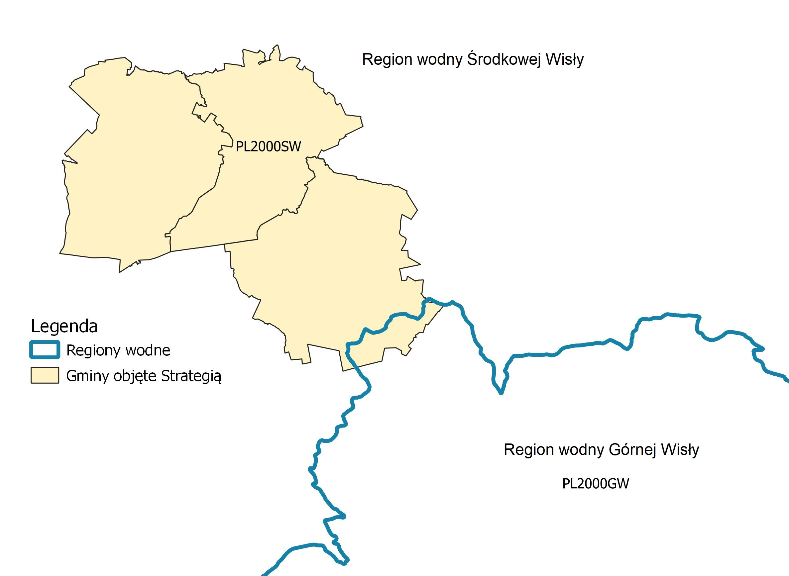
źródło: opracowanie własne

Rysunek 13. Główne rzeki przepływające przez teren analizowanych gmin.
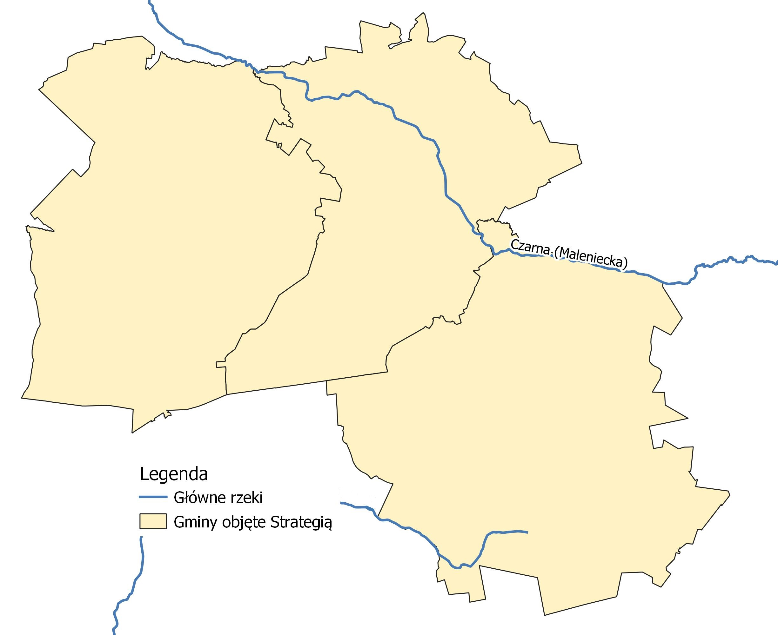
źródło: opracowanie własne

Wykaz jednolitych części wód powierzchniowych (JCWP) zlokalizowanych w granicach administracyjnych gmin Fałków, Radoszyce i Ruda Maleniecka:
- RW20005216292 - Wierna Rzeka od źródeł do Kalisza,
- RW20006254219 - Czarna Włoszczowska od źródeł do Czarnej z Olszówki bez Czarnej
z Olszówki,
- RW20006254354 - Dopływ z Nosalewic,
- RW20006254369 – Ojrzanka,
- RW20006254469 – Plebanka,
- RW20006254474 - Dopływ spod Wincentowa,
- RW20006254476 - Dopływ spod Grębenic,
- RW20006254489 – Barbarka,
- RW200062548439 - Wąglanka od źródeł do zb. Wąglanka-Miedzna,
- RW20009254451 - Czarna Maleniecka od Krasnej do wypływu ze zb. Sielpia,
- RW20009254459 - Czarna Maleniecka od Zbiornika Sielpia do Plebanki,
- RW20009254479 - Czarna Maleniecka od Plebanki do Barbarki.

JCWP Dopływ w Nosalewic, Ojrzanka, Dopływ spod Wincentowa, Dopływ spod Grębenic i Wąglanka od źródeł do zb. Wąglanka – Miedzna są zagrożone nieosiągnięciem celów środowiskowych.

Cele środowiskowe dla JCWP:
- RW20005216292 – dobry potencjał ekologiczny, dobry stan chemiczny,
- RW20006254219 – dobry stan ekologiczny, dobry stan chemiczny,
- RW20006254354 - dobry stan ekologiczny, dobry stan chemiczny,
- RW20006254369 – dobry stan ekologiczny, dobry stan chemiczny,
- RW20006254469 – dobry stan ekologiczny, dobry stan chemiczny,
- RW20006254474 - dobry stan ekologiczny, dobry stan chemiczny,
- RW20006254476 - dobry stan ekologiczny, dobry stan chemiczny,
- RW20006254489 – dobry stan ekologiczny, dobry stan chemiczny,
- RW200062548439 - dobry stan ekologiczny, dobry stan chemiczny,
- RW20009254451 – dobry stan ekologiczny, dobry stan chemiczny,
- RW20009254459 - dobry potencjał ekologiczny, dobry stan chemiczny,
- RW20009254479 - dobry potencjał ekologiczny, dobry stan chemiczny.

Wody podziemne
Gminy Fałków, Radoszyce i Ruda Maleniecka leżą na terenie JCWPd nr 84, 85 i 101. JCWPd nr 101 jest zagrożona ryzykiem nieosiągnięcia celów środowiskowych.

Rysunek 14. JCWPd, na terenie których leżą gminy objęte Strategią.
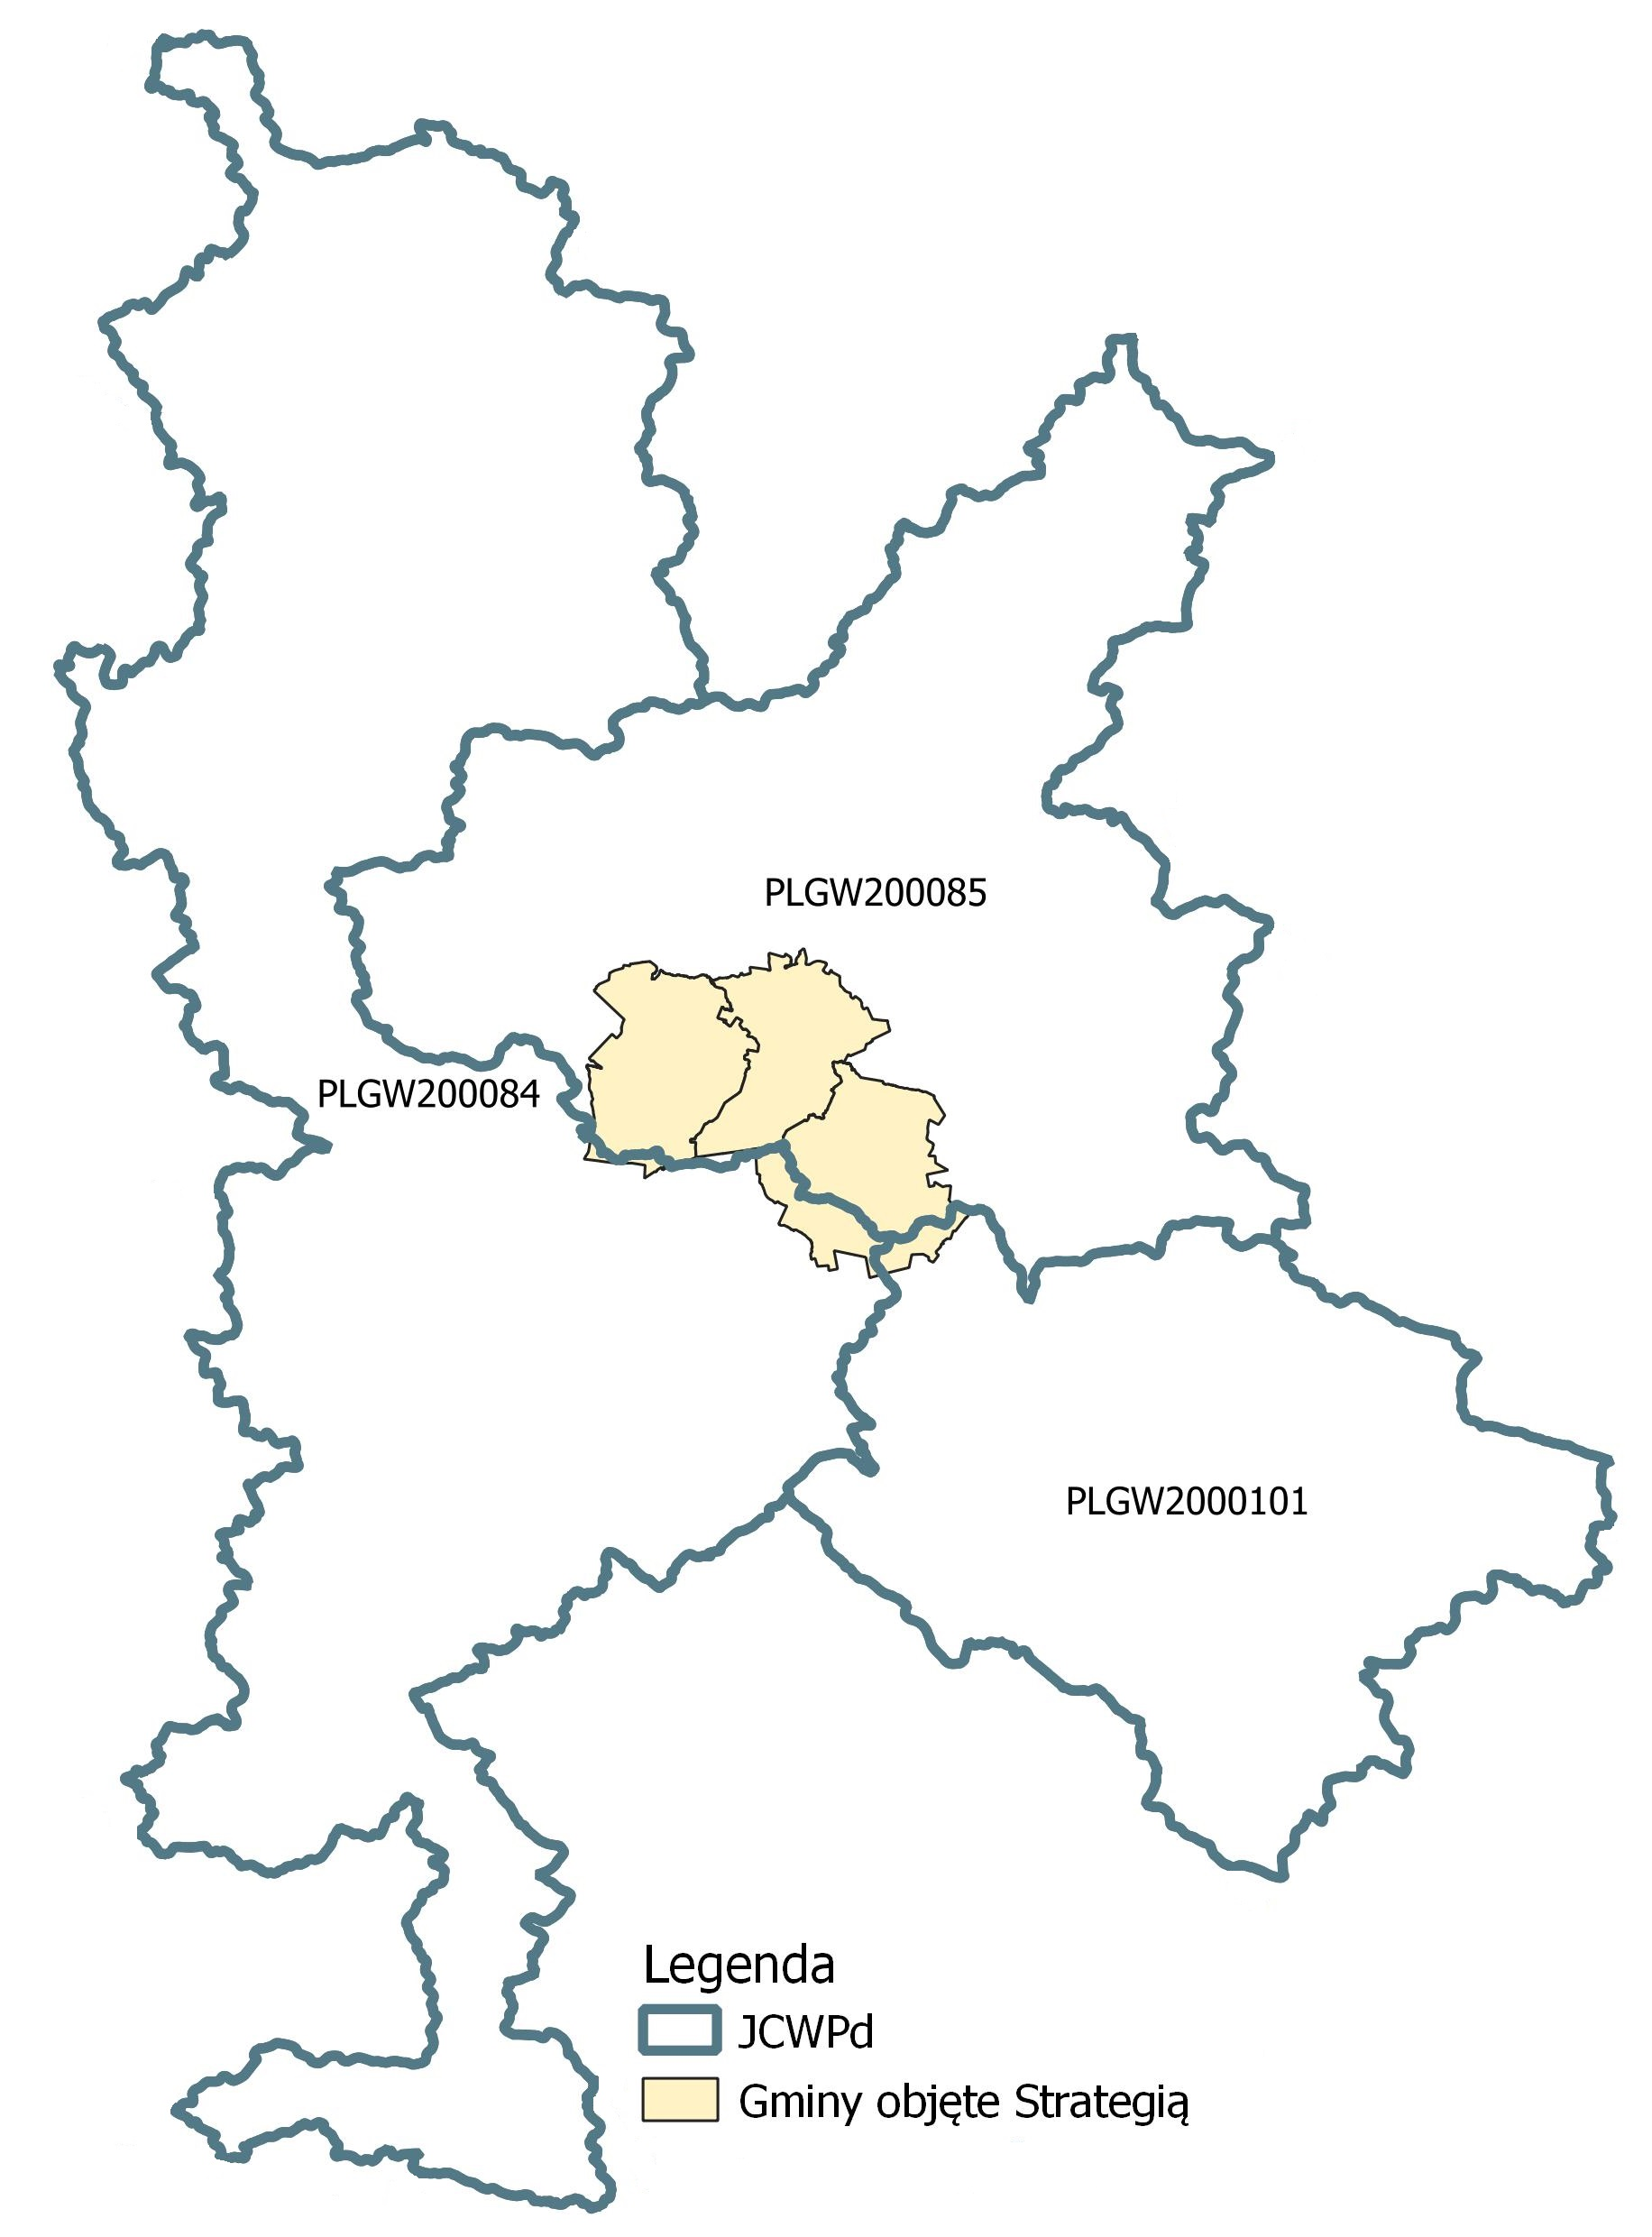
źródło: opracowanie własne

Wszystkie 3 JCWPd osiągnęły w 2019 roku stan chemiczny i ilościowy dobry.
Na obszar gminy Radoszyce od południowego-wschodu zahacza Główny Zbiornik Wód Podziemnych – Zbiornik Zagańsk.

Plan Zarządzania Ryzykiem Powodziowym dla obszaru dorzecza Wisły
Nadrzędnym celem PZRP jest „ograniczenie potencjalnych negatywnych skutków powodzi dla życia
i zdrowia ludzi, środowiska, dziedzictwa kulturowego oraz działalności gospodarczej”.

7.3.4. Hałas
- Stan wyjściowy i źródła hałasu
Hałas definiuje się jako wszystkie niepożądane, nieprzyjemne, dokuczliwe lub szkodliwe drgania mechaniczne ośrodka sprężystego oddziałujące na organizm ludzki. Zgodnie z ustawą z dnia 27 kwietnia 2001 r. – Prawo ochrony środowiska (Dz.U. 2022 r., poz. 1260), podstawowe pojęcia
z zakresu ochrony przed hałasem są następujące:
- emisja – wprowadzane bezpośrednio lub pośrednio energie do powietrza, wody
lub ziemi, związane z działalnością człowieka (takie jak hałas czy wibracje),
- hałas – dźwięki o częstotliwościach od 16 Hz do 16.000 Hz,
- poziom hałasu – równoważny poziom dźwięku A wyrażony w decybelach (dB).
Oceny stanu akustycznego środowiska i obserwacji zmian dokonuje się w ramach Państwowego Monitoringu Środowiska, zgodnie z art. 117 ustawy Prawo ochrony środowiska. W rozumieniu ustawy ochrona przed hałasem polega na zapewnieniu jak najlepszego stanu akustycznego środowiska, w szczególności na utrzymaniu poziomu hałasu poniżej dopuszczalnego lub co najmniej na tym poziomie, oraz zmniejszeniu poziomu hałasu co najmniej do dopuszczalnego, gdy nie jest on dotrzymany.
W związku ze stwierdzoną uciążliwością akustyczną hałasów komunikacyjnych Państwowy Zakład Higieny opracował skalę subiektywnej uciążliwości zewnętrznych tego rodzaju hałasów. Zgodnie
z dokonaną klasyfikacją uciążliwość hałasów komunikacyjnych zależy od wartości poziomu równoważnego L_{Aeq}i wynosi odpowiednio:
- mała uciążliwość L_{Aeq}< 52 dB
- średnia uciążliwość 52 dB<L_{Aeq}< 62 dB
- duża uciążliwość 63 dB<L_{Aeq}< 70 dB
- bardzo duża uciążliwość L_{Aeq}> 70 dB
Kryteria dopuszczalności hałasu drogowego określa Obwieszczenie Ministra Środowiska z dnia 15 października 2013 r. w sprawie ogłoszenia jednolitego tekstu rozporządzenia Ministra Środowiska
w sprawie dopuszczalnych poziomów hałasu w środowisku (Dz. U. 2014 poz. 112). Dla rodzajów terenu, wyróżnionych ze względu na sposób zagospodarowania i pełnione funkcje (tj. tereny zabudowy mieszkaniowej, tereny szpitali, szkoły, tereny rekreacyjno – wypoczynkowe i uzdrowiska), ustalono dopuszczalny równoważny poziom hałasu L_{AeqD} w porze dziennej i L_{AeqN} w porze nocnej. Podstawą określenia dopuszczalnej wartości poziomu równoważnego hałasu dla danego terenu jest zaklasyfikowanie go do określonej kategorii, o wyborze której decyduje sposób jego zagospodarowania. Dla hałasu drogowego, dopuszczalne wartości poziomów hałasu wynoszą
w porze dziennej – w zależności od funkcji terenu – od 50 do 65 dB, w porze nocnej 45–56 dB. Dopuszczalne poziomy hałasu, w zależności od przeznaczenia terenu, zestawiono w tabeli.

Poziomy dopuszczalne zostały określone dla dwóch grup wskaźników mających zastosowanie:
- w prowadzeniu długookresowej polityki w zakresie ochrony środowiska przed hałasem,
w szczególności do sporządzania map akustycznych oraz programów ochrony środowiska przed hałasem:
  - L_{DWN} – długookresowy średni poziom dźwięku A wyrażony w decybelach [dB], wyznaczony w ciągu wszystkich dób w roku, z uwzględnieniem pory dnia od godz. 6.00 – 18.00, pory wieczoru od godz. 18.00 – 22.00 oraz pory nocy od godz. 22.00 – 6.00;
  - L_{N} – długookresowy średni poziom dźwięku A wyrażony w decybelach [dB], wyznaczony w ciągu wszystkich pór nocy w roku od godz. 22.00-6.00,
- do ustalania i kontroli warunków korzystania ze środowiska w odniesieniu do jednej doby:
  - L_{AeqD} jest to równoważny poziom dźwięku A dla pory dnia, rozumianej
jako przedział czasu od godz. 6.00 – 22.00,
  - L_{AeqN} – równoważny poziom dźwięku A dla pory nocy, rozumianej
jako przedział czasu od godz. 22.00 – 6.00.

Tabela 7. Dopuszczalne poziomy hałasu w zależności od przeznaczenia terenu.
Przeznaczenie terenu | Dopuszczalny poziom hałasu w dB
 | Drogi lub linie kolejowe* |  | Pozostałe obiekty i działalność będąca źródłem hałasu
 | L_{AeqD} | L_{AeqN} | L_{AeqD} | L_{AeqN}
a) Obszary A ochrony uzdrowiskowej  b) Tereny szpitali poza miastem | 50 | 45 | 45 | 40
a) Tereny zabudowy mieszkaniowej jednorodzinnej  b) Tereny zabudowy związanej ze stałym lub wielogodzinnym pobytem dzieci i młodzieży**  c) Tereny domów opieki  d) Tereny szpitali w miastach | 61 | 56 | 50 | 40
a) Tereny zabudowy mieszkaniowej wielorodzinnej i zamieszkania zbiorowego  b) Tereny zabudowy mieszkaniowej jednorodzinnej z usługami rzemieślniczymi  c) Tereny rekreacyjno-wypoczynkowe poza miastem  d) Tereny zabudowy zagrodowej | 65 | 56 | 55 | 45
Tereny w strefie śródmiejskiej miast powyżej 100 tys. mieszkańców *** | 68 | 60 | 55 | 45
gdzie:
* Wartości określone dla dróg i linii kolejowych stosuje się także dla torowisk tramwajowych poza pasem drogowym i kolei linowych.
** W przypadku niewykorzystywania tych terenów, zgodnie z ich funkcją, w porze nocy, nie obowiązuje na nich dopuszczalny poziom hałasu w porze nocy.
*** Strefa śródmiejska miast powyżej 100 tys. mieszkańców to teren zwartej zabudowy mieszkaniowej
z koncentracją obiektów administracyjnych, handlowych i usługowych. W przypadku miast, w których występują dzielnice o liczbie mieszkańców powyżej 100 tys., można wyznaczyć w tych dzielnicach strefę śródmiejską, jeżeli charakteryzuje się ona zwartą zabudową mieszkaniową z koncentracją obiektów administracyjnych, handlowych i usługowych
źródło: Obwieszczenie Ministra Środowiska z dnia 15 października 2013 r. w sprawie ogłoszenia jednolitego tekstu rozporządzenia Ministra Środowiska w sprawie dopuszczalnych poziomów hałasu w środowisku (Dz. U. 2014 poz. 112)

Natężenie ruchu pojazdów poruszających się drogami na terenie gmin Fałków, Radoszyce i Ruda Maleniecka na przestrzeni lat ulega zwiększeniu, przez co negatywne oddziaływanie akustyczne nasila się. Hałas, oddziałując bezpośrednio na tereny sąsiadującej zabudowy, stanowi główne źródło zagrożenia. Hałas drogowy stanowi dominujące źródło na terenach zurbanizowanych, zarówno pod względem wielkości jak i zasięgu oddziaływania.
Hałasem, zgodnie z definicją zawartą w ustawie z dnia 27 kwietnia 2001 r. Prawo ochrony środowiska, są dźwięki o częstotliwościach od 16 Hz do 16 000 Hz. Występujący w środowisku naturalnym hałas spowodowany ludzką działalnością można podzielić na:
- hałas komunikacyjny;
- hałas przemysłowy (instalacyjny).
Na terenie analizowanych gmin głównym źródłem hałasu drogowego są DK 42 oraz DK74, a także drogi wojewódzkie i powiatowe.

Hałas kolejowy
Przez teren gminy Fałków przebiega linia kolejowa, jednakże na analizowanym obszarze nie znajduje się przystanek/stacja kolejowa.

Hałas przemysłowy
Hałas przemysłowy na terenie gmin stanowi zagrożenie o charakterze lokalnym, występuje głównie na terenach sąsiadujących z podmiotami gospodarczymi. Hałas przemysłowy stanowią tak źródła znajdujące się na otwartej przestrzeni (punktowe źródła hałasu np. wentylatory, sprężarki itp. usytuowane na zewnątrz budynków), jak i w budynkach (wtórne źródła hałasu - od pracy maszyn i urządzeń), emitowany do środowiska. Uciążliwość hałasu emitowana z tych obiektów zależy między innymi od ilości źródeł hałasu i czasu ich pracy.

7.5.5. Zasoby przyrodnicze
Na terenie gminy Fałków, Radoszyce i Ruda Maleniecka występują następujące formy ochrony przyrody:
- Obszary chronionego krajobrazu:
  - Przedborski (świętokrzyskie),
  - Konecko-Łopuszniański.
- Obszary Natura 2000:
  - Dolina Czarnej,
  - Ostroja Pomorzany.
- Pomniki przyrody
  - Gmina Fałków: 1,
  - Gm. Ruda Maleniecka: 6.
- Użytki ekologiczne:
  - Gm. Fałków: 21,
  - Gm. Radoszyce: 3,
  - Gm. Ruda Maleniecka: 2.
- Rezerwat przyrody:
  - Piekiełko Szkuckie (gm. Ruda Maleniecka)
- Stanowisko dokumentacyjne:
  - Żwirownia w Księżnym Lesie (gm. Ruda Maleniecka)

Obszar chronionego krajobrazu

Przedborski (świętokrzyskie)
Data wyznaczenia: 07.12.2002 r.
Powierzchnia: 13 044,00 ha
Opis wartości przyrodniczej i krajobrazowej: Położony na terenie otuliny Przedborskiego Parku Krajobrazowego, w płn.-wsch. części województwa. Tereny te obejmuje się ochroną ze względu na bogactwo ekosystemów i zróżnicowaną rzeźbę i krajobraz oraz funkcję korytarzy ekologicznych.

Konecko-Łopuszniański
Data wyznaczenia: 21.11.1995 r.
Powierzchnia: 98 287,00 ha
Opis wartości przyrodniczej i krajobrazowej: Charakterystycznymi cechami urozmaiconej, pagórkowatej rzeźby są szerokie kopulaste pagóry, garby i stoliwa-rozwinięte na wychodniach piaskowców i piaskowcowo-mułowcowo-ilastych skał wieku dolnojurajskiego (lias), a w części wsch.
i płd. obszaru, także wieku dolnotriasowego (ret). Z kompleksami tych skał związane było historyczne już dziś kopalnictwo syderytowo-lionitowych rud żelaza i przemysł metalurgiczny, a współcześnie ważne gospodarczo zbiorniki podziemnych wód pitnych (Konecki i Zagnańsk) zaszeregowane do kategorii chronionych Głównych Zbiorników Wód Podziemnych (GZWP). Zarówno zbocza wzniesień jak i rozdzielające je doliny rzeczne i obniżenia wypełnione są piaszczysto-gliniastymi, lodowcowymi
i wodno-lodowcowymi osadami czwartorzędowymi. W dolinach rzek występują holoceńskie namuły
i mady, a często także torfowiska. Obszary te stanowią ważny regionalny wododziałowy węzeł hydrograficzny, gdzie biorą początek liczne rzeki zasilane przez często występujące tu źródła, młaki
i wysieki. Położone są tutaj źródła prawobrzegowych dopływów Pilicy:Czarnej Koneckiej, Czarnej Włoszczowskiej, Nowej Czarnej, Czarnej Taraski i Drzewiczki, a także stąd wypływają Radomka, Kamienna oraz Łośna-lewobrzeżny dopływ Białej Nidy. Na podłożu kwaśnych skał krzemionkowych wykształciły się zwarte kompleksy leśne (Lasy Koneckie, Lasy Radoszyckie) oraz mozaikowe krajobrazy leśno-łąkowe i polne. Są to w większości zbiorowiska roślinne prawidłowo wykształcone
o charakterze naturalnym, odznaczające się wielogatunkowymi drzewostanami, w których dominują jodła i sosna z domieszką dębu, świerka, buka i graba. W pół. i płd.-wsch. części OChK przeważają kwaśne i mineralne siedliska borowe, które w zależności od poziomu wód gruntowych porośnięte są przez bory mieszane z jodłą, świeże bory sosnowe, wilgotne bory sosnowe, zbiorowiska mszystego jodłowego i boru bagiennego rozwijające się na terenach płaskich i w zagłębieniach terenu. W płd. części OChK kompleksy leśne, o podobnym składzie fitocenotycznym, są znacznie bardziej rozczłonkowane i tworzą mozaikę ze zbiorowiskami nieleśnymi, zwłaszcza łąkami, torfowiskami wysokimi i wrzosowiskami. Konecko-Łopuszański OChK jest w skali województwa Kieleckiego szczególnie bogaty w faunę. Wysoka jest zarówno liczebność populacji zwierząt łownych (łosia, jelenia, dzika, sarny, cietrzewia), jak również liczne miejsca lęgowe i ostoje ptactwa w tym takich gatunków rzadkich jak bocian czarny, łabędź niemy. Zabytki kultury materialnej związane są na tym obszarze głównie z tradycjami Staropolskiego Okręgu Przemysłowego i obejmują pozostałości licznych w XIX wieku i do tej pory XX wieku kopaliny rudy żelaza, a nad rzekami nieliczne już zabytki urządzeń hydrotechnicznych i budownictwa przemysłowego związanego z hutnictwem
i przetwórstwem żelaza.

Rysunek 15. Obszary chronionego krajobrazu leżące na terenie analizowanych gmin.
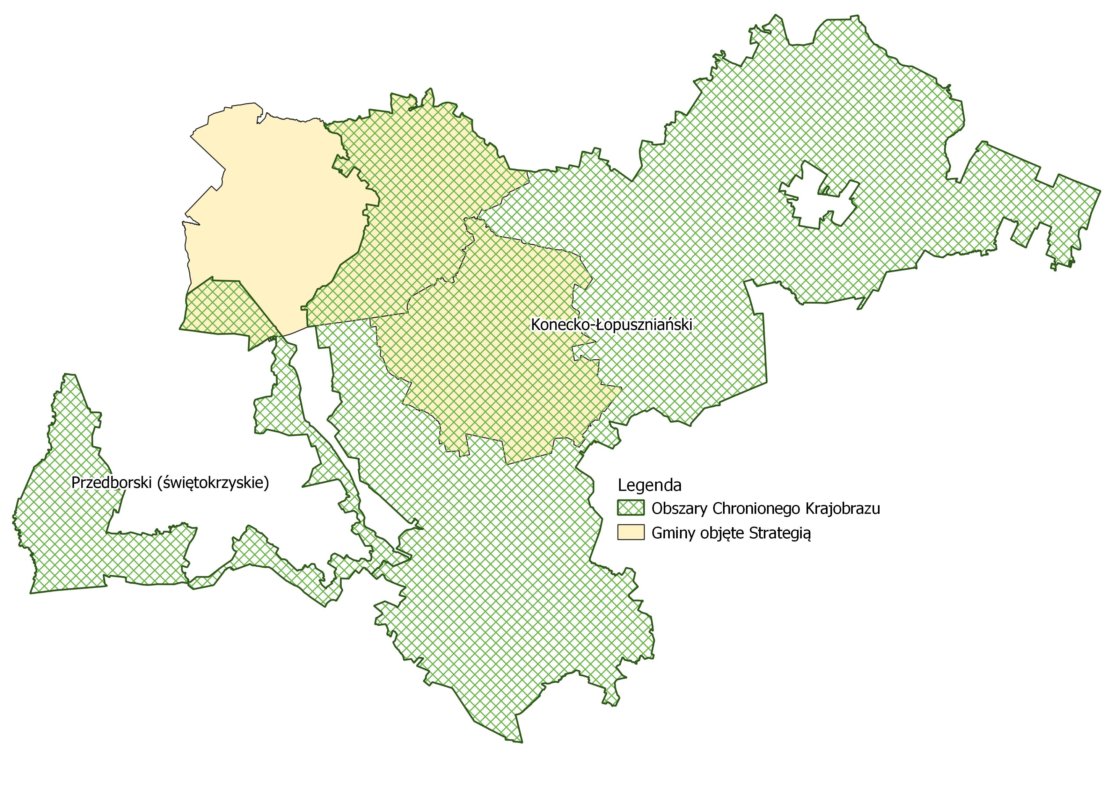
źródło: opracowanie własne

Przedborski Park Krajobrazowy - Otulina
Na terenie gminy Fałków leży otulina Przedborskiego Parku Krajobrazowego.
Rysunek 16. Zasięg otuliny Parku Krajobrazowego w głąb terenu gminy Fałków.
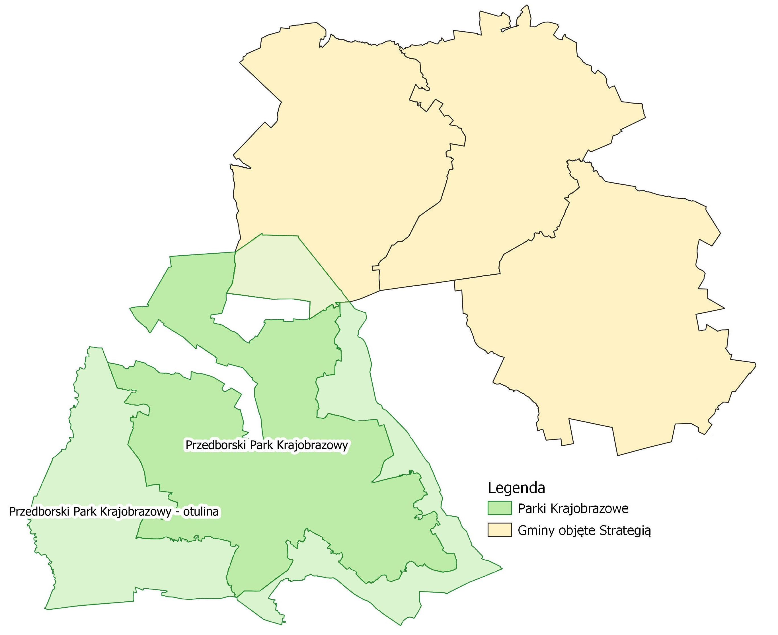
źródło: opracowanie własne

Obszar Natura 2000

Nazwa obszaru: Dolina Czarnej
Kod obszaru: PLH260015
Powierzchnia: 5 780,60 ha
Forma ochrony w ramach sieci Natura 2000:Dyrektywa siedliskowa
Opis: Obszar obejmuje dolinę Czarnej Koneckiej (Malenieckiej) od źródeł do ujścia, z kilkoma dopływami i z przylegającymi do niej kompleksami łąk i stawów, oraz lasami. Jest to największy prawobrzeżny dopływ Pilicy (ok. 85 km). Obszar źródliskowy w całości pokryty lasami, z przewagą borów mieszanych i grądów. Tereny w wielu miejscach podmokłe (zarastające śródleśne łąki, torfowiska). Tereny źródliskowe Czarnej zajmują największe na opisywanym obszarze śródleśne torfowiska. W środkowym odcinku dominują bory sosnowe. Łąki i mokradła zajmują niewielkie powierzchnie (niedaleko od koryta) w górnym i znacznie większe w środkowym i dolnym biegu rzeki. Rzeka na przeważającej długości zachowała naturalny charakter koryta i doliny (rzeka wyżynna). Obszar charakteryzuje duża różnorodność (16 typów) siedlisk Natura 2000, jakie zachowały się
w warunkach ekstensywnego użytkowania. Dolina Czarnej uzupełnia geograficzną lukę
w rozmieszczeniu obszarów chroniących dobrze zachowane zbiorowiska z włosienicznikami kształtujące się w korycie rzeki (siedlisko 3260). W obszarze występują 3 podtypy lasów łęgowych. Stwierdzono występowanie: łęgów i zarośli wierzbowych (91E0-1), łęgów olszowo-jesionowych (91E0-3) oraz olszyn źródliskowych (91E0-4). Odcinek źródłowy ma wyraźne cechy wyżynne (występuje m.in. siedlisko mieszanego boru jodłowego - 91P0) natomiast dolna część doliny ma charakter nizinny (występowanie lasów i zarośli wierzbowych). Obszar ma również istotne znaczenie dla zachowania oraz uzupełnienia obszarów chroniących interesujące siedliska nieleśne
o acydofilnym charakterze (murawy napiaskowe 2330, murawy bliźniczkowe 6230, wrzosowiska 4030). Źródłowy i górny odcinek doliny Czarnej wyróżnia się dużą liczbą dobrze zachowanych torfowisk przejściowych (7140) oraz łąk trzęślicowych (6410), które są miejsce występowanie wielu cennych i chronionych gatunków roślin naczyniowych. W ostoi stwierdzono występowanie 15 gatunków zwierząt z Załącznika II Dyrektywy Siedliskowej. Istotna w skali kraju jest populacja przeplatki aurinii, związanej z łąkami trzęślicowymi i wilgotnymi psiarami. Rzeka Czarna, w niewielkim stopniu przekształcona przez człowieka, stanowi doskonale zachowane siedlisko dla takich gatunków jak bóbr, wydra czy trzepla zielona zaś torfowiska i glinianki na terenie ostoi mają znaczenie dla utrzymania zasięgu zalotki większej na terenie województwa. W budynkach muzeum w Sielpi znajduje się największa znana w województwie kolonia rozrodcza nocka dużego. Ponadto
w granicach obszaru stwierdzono 10 gatunków bezkręgowców z Czerwonej Listy. Ostoja jest kluczowa dla zachowania w centralnej i południowej Polsce dwóch z tych gatunków - dostojki akwilonaris i modraszka bagniczka.

Nazwa obszaru: Ostoja Pomorzany
Kod obszaru: PLH260030
Powierzchnia: 906,00 ha
Forma ochrony w ramach sieci Natura 2000:Dyrektywa siedliskowa
Opis: Obszar znajduje się w mezoregionie Wzgórz Opoczyńskich, stanowiących północno zachodnie Otoczenie Gór świętokrzyskich. W podłożu występują gliny zwałowe, głębiej - wapienie jurajskie,
w obrębie których rozwijają się zjawiska krasowe, powodujące powstawanie widocznych na powierzchni zapadlisk (tzw. kras zakryty). Występują tu również obfite źródła krasowe. Jest to obszar z dużą liczbą torfowisk wysokich i przejściowych najczęściej okolonych wydmami z późną fazą sukcesyjną boru chrobotkowego. Miejscami wykształciły się dystroficzne oczka wodne - bardzo rzadko spotykany typ siedliska w regionie. Ponadto występują bory bagienne i łąki zmiennowilgotne
i (głównie) łąki świeże. Na terenie ostoi zlokalizowane są trzy torfowiska ("Białe Ługi", "Gabrielnia", "Przybyszowy"), będące miejscem rozrodu jednej z najmocniejszych populacji zalotki większej Leucorrhinia pectoralis w woj. świętokrzyskim. Stanowiska gatunku położone są w odległości kilku kilometrów od siebie, zapewniając ważkom alternatywne miejsca rozrodu w przypadku zaniku któregoś z nich. Na terenie województwa istnieje tylko kilka miejsc występowania zalotki większej, przy czym teren "Ostoi Pomorzany" jest jednym z dwóch miejsc o kluczowym znaczeniu dla zachowania gatunku. Łąki ostoi zasiedla niewielka, ale stabilna populacja modraszka telejusa Maculinea teleius (Phengaris teleius), występująca na granicy zwartego zasięgu występowania. Motyl ten na północy woj. świętokrzyskiego jest gatunkiem nielicznym i rozmieszczonym bardzo nierównomiernie. Dla zapewnienia ciągłości geograficznej gatunku wymagane jest tu zabezpieczenie kilku miejsc występowania w formie powołania obszarów Natura 2000.Na terenie torfowisk występują ponadto zanikające w regionie cietrzewie Tetrao tetrix oraz dość liczna i stabilna populacja żurawia Grus grus. Z rzadszych owadów wykazano tu dostojkę akwilonaris Boloria aquilonaris. Na skraju lasu spotykany jest niestrzęp głogowiec Aporia crataegi. Na łąkach w porze lęgowej obserwuje się parę błotniaków zbożowych Circus cyaneus (VU) - najrzadszego krajowego przedstawiciela rodzaju.

Tabela 8. Gatunki objęte art. 4 dyrektywy 2009/147/WE i gatunki wymienione w załączniku II do dyrektywy 92/43/EWG występujące na Obszarach Natura 2000 Dolina Czarnej i Natura 2000 Ostoja Pomorzany.
Lp. | Gatunek | Występowanie na Obszarze Natura 2000
 |  | Dolina Czarnej | Ostoja Pomorzany
Najmniejszej troski LC
1. | Kumak nizinny (Bombina bombina) | x
2. | Wilk szary (Canis lupus) | x
3. | Bóbr europejski (Castor fiber) | x | x
4. | Koza pospolita (Cobitis taenia) | x
5. | Głowacz białopłetwy (Cottus gobio) | x
6. | Minóg ukraiński (Eudontomyzon mariae) | x
7. | Zalotka większa (Leucorrhinia pectoralis) | x | x
8. | Minóg strumieniowy (Lampetra planeri) |  | x
9. | Wydra europejska (Lutra lutra) | x
7. | Piskorz (Misgurnus fossilis) | x
10. | Nocek duży (Myotis myotis) | x
11. | Trzepla zielona (Ophiogomphus cecilia) | x
12. | Pachnica dębowa (Osmoderma eremita) | x
Bliskie zagrożenia NT
13. | Mopek zachodni (Barbastella barbastellus) | x
14. | Czerwończyk nieparek (Lycaena dispar) | x | x
15. | Modraszek telejus (Phengaris teleius) | x | x
16. | Różanka europejska (Rhodeus amarus) | x
17. | Traszka grzebieniasta (Triturus cristatus) | x | x
Zagrożony EN
18. | Czerwończyk fioletek (Lycaena helle) | x
19. | Skójka gruboskorupowa (Unio crassus) | x
Ochrona ścisła
20. | Przeplatka aurinia (Euphydryas aurinia) | x
źródło: Standardowy formularz danych Dolina Czarnej, Standardowy formularz danych Ostoja Pomorzany

Rysunek 17. Obszary Natura 2000.
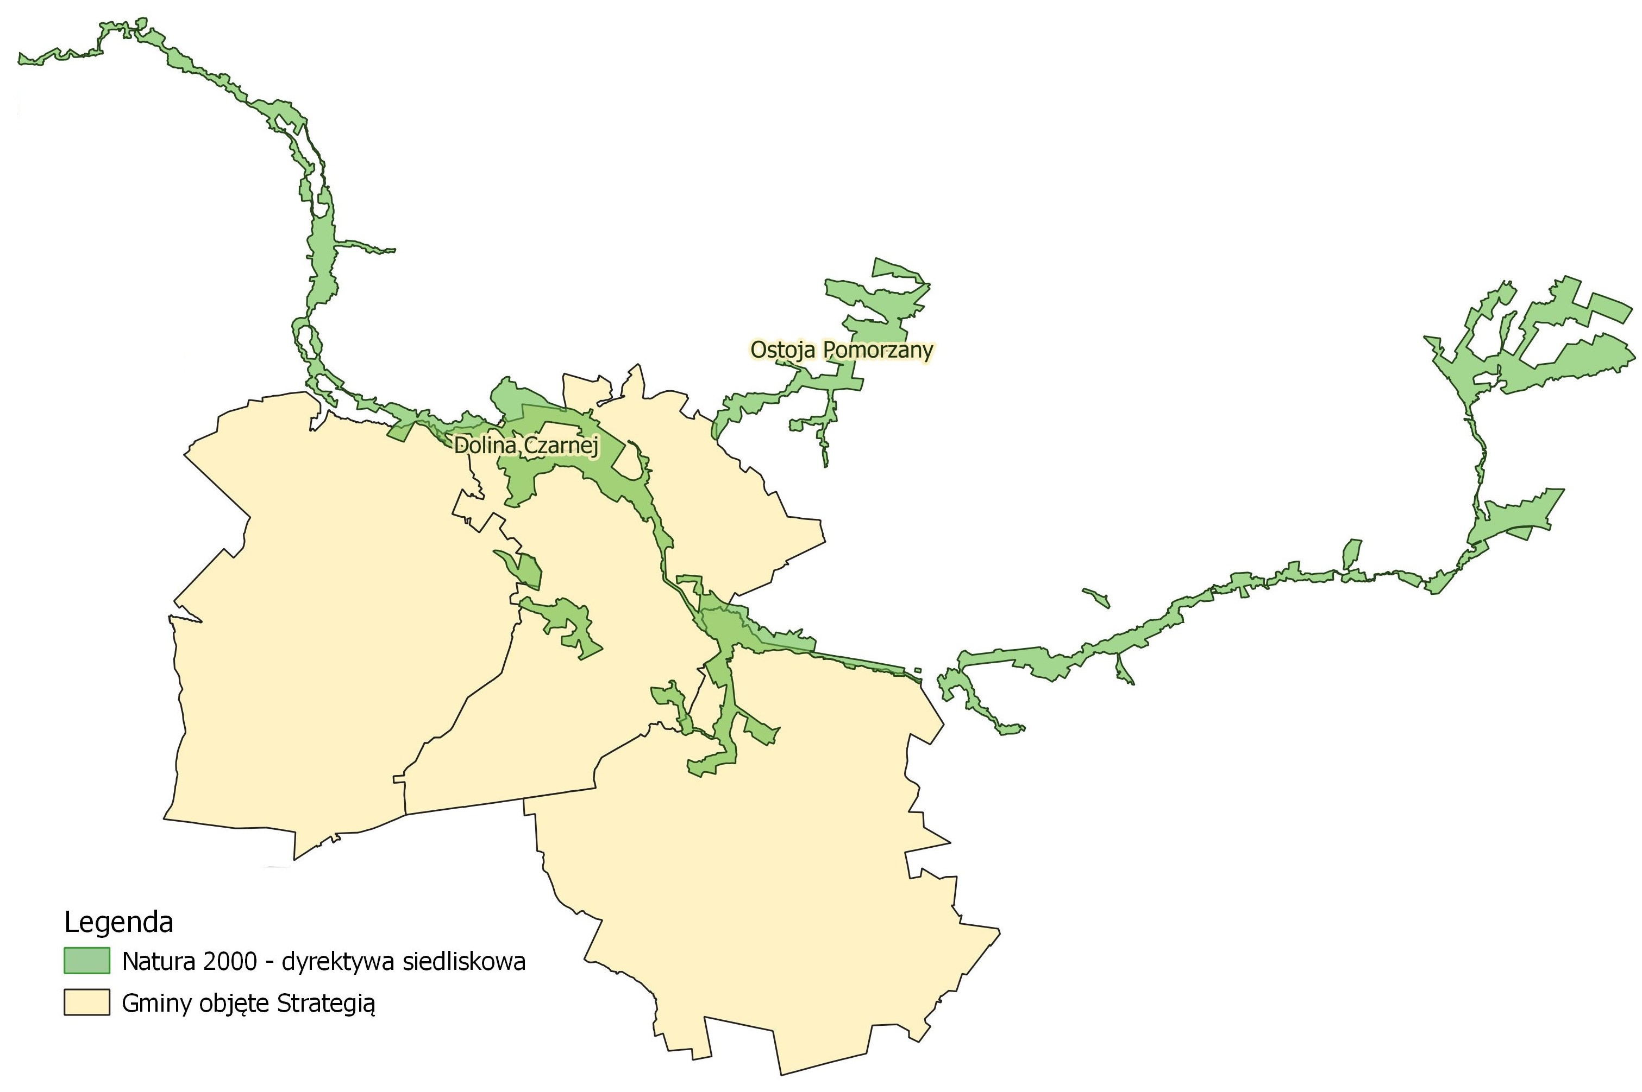
źródło: opracowanie własne

Pomniki przyrody
Na terenie gminy Fałków znajduje się jeden pomnik przyrody składający się z dwóch dębów.
W gminie Radoszyce nie wyznaczono pomników przyrody. natomiast, W gminie Ruda Maleniecka znajduje się ich 6.
Tabela 9 Pomniki przyrody w
Rodzaj tworu | Opis wymiarów  Wysokość / Pierśnica / Obwód  (w przypadku drzewa) | Opis | Data ustanowienia
Fałków
Dąb szypułkowy - Quercus robur | 20 m / 396 cm / 126 cm | 2 dęby w wieku około 250 lat  w okolicach miejscowości Boroniewskie | 10.06.2000
 | 22 m / 405 cm / 129 cm
Ruda Maleniecka
inne | Południowo-wschodni, najwyższy fragment szczytowej partii wzniesienia o długości ok.. 40 m i szerokości ok. 25 m, który od strony SW i E pocięty jest przez eksploatację żwiru i tworzy cypel skalny o stromych ścianach - wysokości ok. 4 m. W ścianach odsłaniają się zlepieńce serii zagajskiej najniższego liasu, stanowiące osady rzek roztopowych (górskich). | Odsłonięcie znajduje się w miejscowości Szkucin, gmina Radoczyce, na gruncie stanowiązym wspólnotę wsi Szkucin. Bliższe określenie położenia- ok. 200 m na S od zabudowań wsi przy drodze do Huciska | 02.10.1987
Dąb szypułkowy - Quercus robur | 21 m / 161 cm / 506 cm | w wieku ok. 170 lat  Nadleśnictwo Ruda Maleniecka, Leśnictwo Czapla, oddział 68 k; wg gm. Oddział 68 l | 18.02.1994
Dąb szypułkowy - Quercus robur | 23 m / 193 cm / 606 cm | dąb szypułkowy "Starzyk"  usytuowany przy stawach "Starzyk" | 10.04.2008
Wiąz szypułkowy (Ulmus laevis) | Wiąz szypułkowy (Ulmus laevis) o obwodzie pnia 480 cm, wysokości ok. 20 m, w wieku ok. 250 lat, rosnący w miejscowości Kołoniec. Wyróżnia się niespotykanym rozgałęzieniem korony - pień główny na wysokości ok. 1,8 m rozgałęzia się na 7 mniejszych pni. Obwód pnia na wys. 1,3 m (tj. 480 cm) stawia "Wiąz Kołoniecki" w pierwszej dwudziestce najgrubszych drzew tego gatunku w Polsce. | Wiąz Kołoniecki  Wiąz rośnie w miejscowości Kołoniec na działkach o numerach 80/1 i 140, obręb 7. | 30.07.2016
Lipa drobnolistna - Tilia cordata | drzewo z gatunku lipa drobnolistna , w wieku 121 lat o obwodzie pnia wynoszącym 320 cm, wysokości 25 m, rozpiętości korony 12 x 9 m. Drzewo charakteryzuje się wybitnymi walorami estetycznymi i wymiarami. Jest cenne przyrodniczo i stanowi atrakcyjny element krajobrazu. | Lipa Tereska  Drzewo rośnie w miejscowości Ruda Maleniecka, gmina Ruda Maleniecka na działce o nr ewidencyjnym 72/1214. | 24.10.2020
Dąb szypułkowy - Quercus robur | drzewo z gatunku dąb szypułkowy, w wieku 161 lat, o obwodzie pnia wynoszącym 390 cm, wysokości 29 m, rozpiętości korony 13x11 m. wymienione drzewo jest wartościowym, zdrowym egzemplarzem. Posiada duże wymiary i rozłożystą koronę o malowniczym pokroju. Jest cenne przyrodniczo i stanowi atrakcyjny element krajobrazu. | Dąb Hubal  Drzewo rośnie w miejscowości Szkucin, gmina Ruda Maleniecka na działce o nr ewidencyjnym nr 130/1202 | 24.10.2020
źródło: http://crfop.gdos.gov.pl/CRFOP/

Rezerwat przyrody Piekiełko Szkuckie

Rysunek 18. Lokalizacja rezerwatu przyrody.
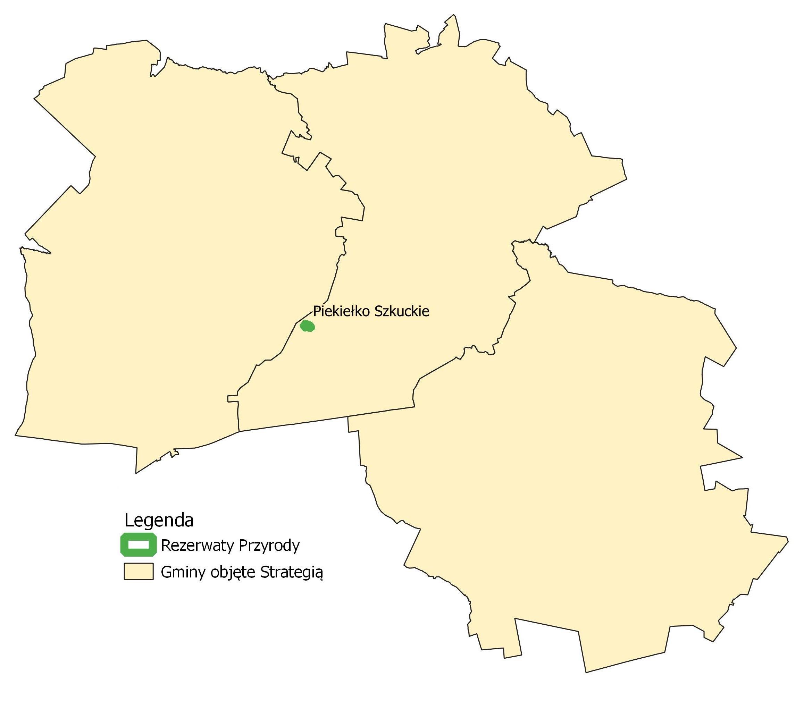
źródło: opracowanie własne

Data uznania: 01.08.1995 r.
Powierzchnia: 2,71 [ha]
Rodzaj rezerwatu: przyrody nieożywionej
Typ rezerwatu: geologiczny i glebowy
Podtyp rezerwatu: skał, minerałów, osadów, gleb i wydm
Typ ekosystemu: leśny i borowy
Podtyp ekosystemu: lasów wyżynnych
Opis celów ochrony: Celem ochrony jest zachowanie ze względów naukowych i dydaktycznych naturalnych form skałkowych zbudowanych ze zlepieńców dolnojurajskich oraz licznych pomnikowych dębów i sosen.

Użytki ekologiczne
Na terenie MOF znajduje się 26 użytków ekologicznych, z czego najwięcej (21) na terenie gminy Fałków. 23 użytki ekologiczne to bagna.

Tabela 10. Użytki ekologiczne znajdujące się na terenie analizowanych gmin.
Lp. | Nazwa | Rodzaj użytku | Data ustanowienia | Powierzchnia [ha] | Opis wartości przyrodniczej | Opis celów ochrony
Fałków
1. | brak | bagno | 23.11.1996 | 0,58 | bagno | -
2. | brak | bagno | 23.11.1996 | 1,03 | bagno | -
3. | brak | bagno | 23.11.1996 | 0,98 | bagno | Celem ochrony są pozostałości ekosystemów mających znaczenie dla zachowania różnorodności biologicznej - teren bagienny.
4. | brak | bagno | 23.11.1996 | 0,42 | bagno | Celem ochrony są pozostałości ekosystemów mających znaczenie dla zachowania różnorodności biologicznej - teren bagienny.
5. | brak | bagno | 23.11.1996 | 6,88 | bagna | Celem ochrony są pozostałości ekosystemów mających znaczenie dla zachowania różnorodności biologicznej - teren bagienny.
6. | brak | bagno | 23.11.1996 | 0,75 | bagna | Celem ochrony są pozostałości ekosystemów mających znaczenie dla zachowania różnorodności biologicznej - teren bagienny.
7. | brak | bagno | 23.11.1996 | 1,59 | bagno | Celem ochrony są pozostałości ekosystemów mających znaczenie dla zachowania różnorodności biologicznej - teren bagienny.
8. | brak | bagno | 23.11.1996 | 13,96 | bagna | Celem ochrony są pozostałości ekosystemów mających znaczenie dla zachowania różnorodności biologicznej - teren bagienny.
9. | brak | bagno | 23.11.1996 | 0,32 | bagno | -
10. | brak | bagno | 23.11.1996 | 0,31 | bagno | Celem ochrony są pozostałości ekosystemów mających znaczenie dla zachowania różnorodności biologicznej - teren bagienny.
11. | brak | bagno | 23.11.1996 | 0,90 | bagno | Celem ochrony są pozostałości ekosystemów mających znaczenie dla zachowania różnorodności biologicznej - teren bagienny.
12. | brak | bagno | 23.11.1996 | 0,59 | bagno | Celem ochrony są pozostałości ekosystemów mających znaczenie dla zachowania różnorodności biologicznej - teren bagienny.
13. | brak | bagno | 23.11.1996 | 3,80 | bagna | -
14. | brak | bagno | 23.11.1996 | 5,92 | - | -
15. | brak | bagno | 23.11.1996 | 0,29 | - | -
16. | brak | bagno | 23.11.1996 | 0,22 | - | -
17. | brak | bagno | 23.11.1996 | 0,47 | - | -
18. | brak | bagno | 23.11.1996 | 6,43 | - | -
19. | brak | bagno | 23.11.1996 | 0,80 | - | -
20. | brak | bagno | 23.11.1996 | 0,26 | - | Celem ochrony są pozostałości ekosystemów mających znaczenie dla zachowania różnorodności biologicznej - teren bagienny.
21. | brak | bagno | 23.11.1996 | 0,40 | - | Celem ochrony są pozostałości ekosystemów mających znaczenie dla zachowania różnorodności biologicznej - teren bagienny.
Radoszyce
22. | Podlesie – Pisząca | inne | 28.06.2000 | b.d. | - | -
23. | Cieklińsko – Sokołówka | b.d. | 28.06.2000 | b.d. | - | -
24. | Zychy | b.d. | 28.06.2000 | b.d. | - | -
Ruda Maleniecka
25. | brak | bagno | 23.11.1996 | 0,36 | bagno | -
26. | brak | bagno | 23.11.1996 | 5,35 | -
źródło: http://crfop.gdos.gov.pl/CRFOP/

Rysunek 19. Lokalizacja wymienionych użytków ekologicznych.
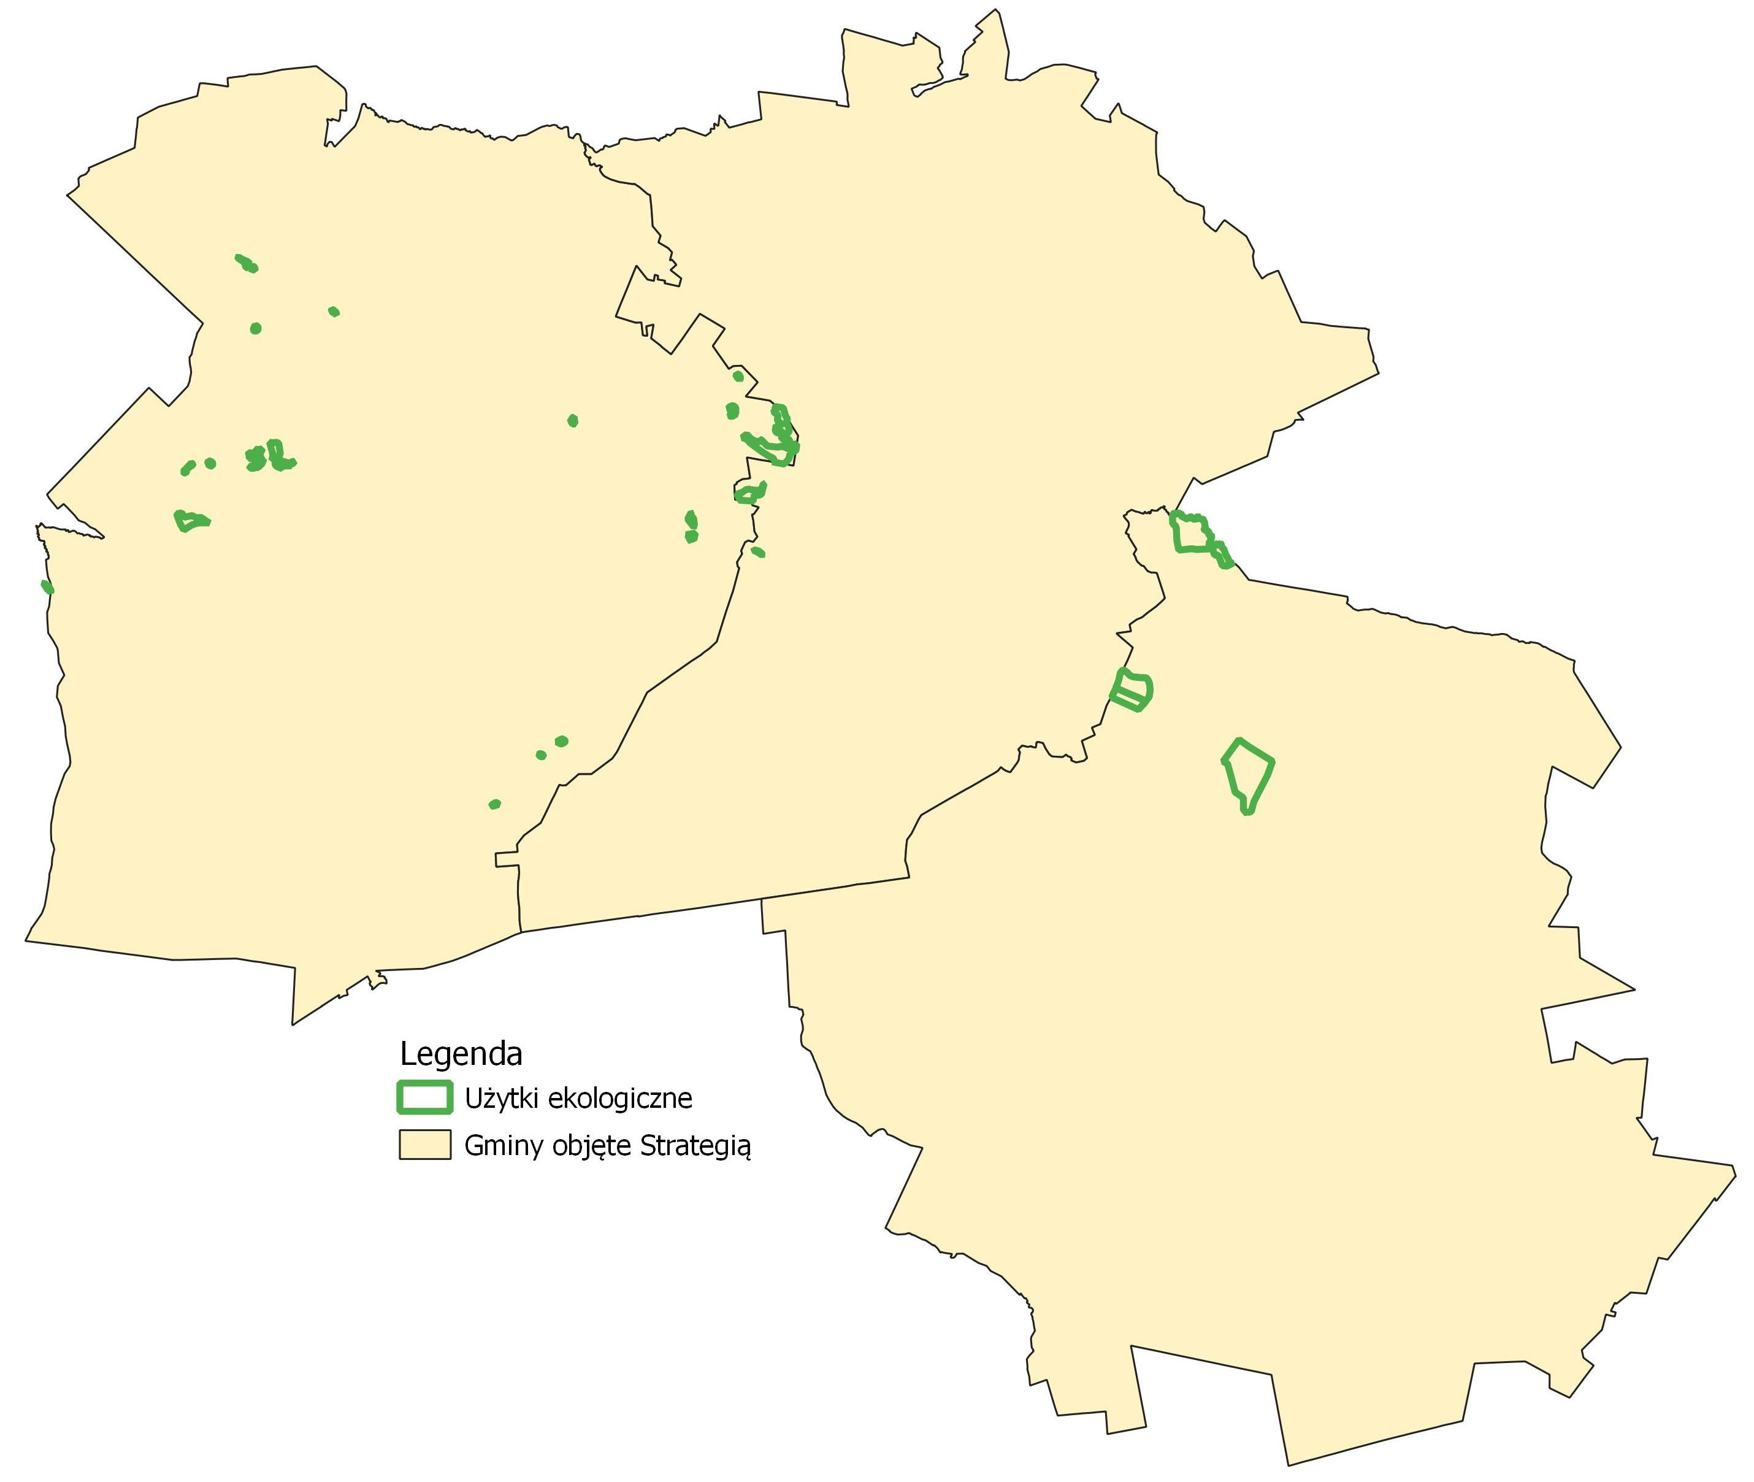
źródło: opracowanie własne

Korytarze ekologiczne
Korytarz ekologiczny (migracyjny) to „obszar umożliwiający migrację roślin, zwierząt lub grzybów”.
W ekologii krajobrazu ujmuje się go najczęściej jako relatywnie wąski pas terenu, który różni się od otaczającego go tła i stanowi łączność pomiędzy podobnymi ekosystemami. Teoria funkcjonowania korytarzy ekologicznych rozwinięta została w oparciu o teorię biogeografii wysp oraz uogólniającą ją teorię metapopulacji. Do najważniejszych funkcji korytarzy ekologicznych zalicza się:
- Zmniejszenie stopnia izolacji poszczególnych płatów siedlisk i ułatwianie przemieszczania się organizmów pomiędzy nimi, a co za tym idzie zwiększenie prawdopodobieństwa kolonizacji izolowanych płatów.
- Zwiększenie przepływu genów pomiędzy płatami siedlisk zapobiegające utracie różnorodności genetycznej oraz przeciwdziałające depresji wsobnej.
- Obniżenie śmiertelności, szczególnie wśród osobników młodych, wypartych z płatów dogodnych siedlisk wskutek zachowań terytorialnych.

Gminy Fałków, Radoszyce i Ruda Maleniecka leżą w zasięgu dwóch korytarzy ekologicznych:
- Dolina Pilicy Pd GKPdC-4B
- Częstochowa – wschód GKPdC-4
KPdC oznacza Korytarz Południowo-Centralny łączący Roztocze z Lasami Janowskimi, Puszczą Sandomierską i Świętokrzyską, Przedborskim Parkiem Krajobrazowym, Załęczańskim Parkiem Krajobrazowym, schodzący do lasów Lublinieckich i Borów Stobrawskich, sięgający do Lasów Milickich, Doliny Baryczy i Borów Dolnośląskich.

Rysunek 20. Przebieg korytarzy ekologicznych przez teren analizowanych gmin.
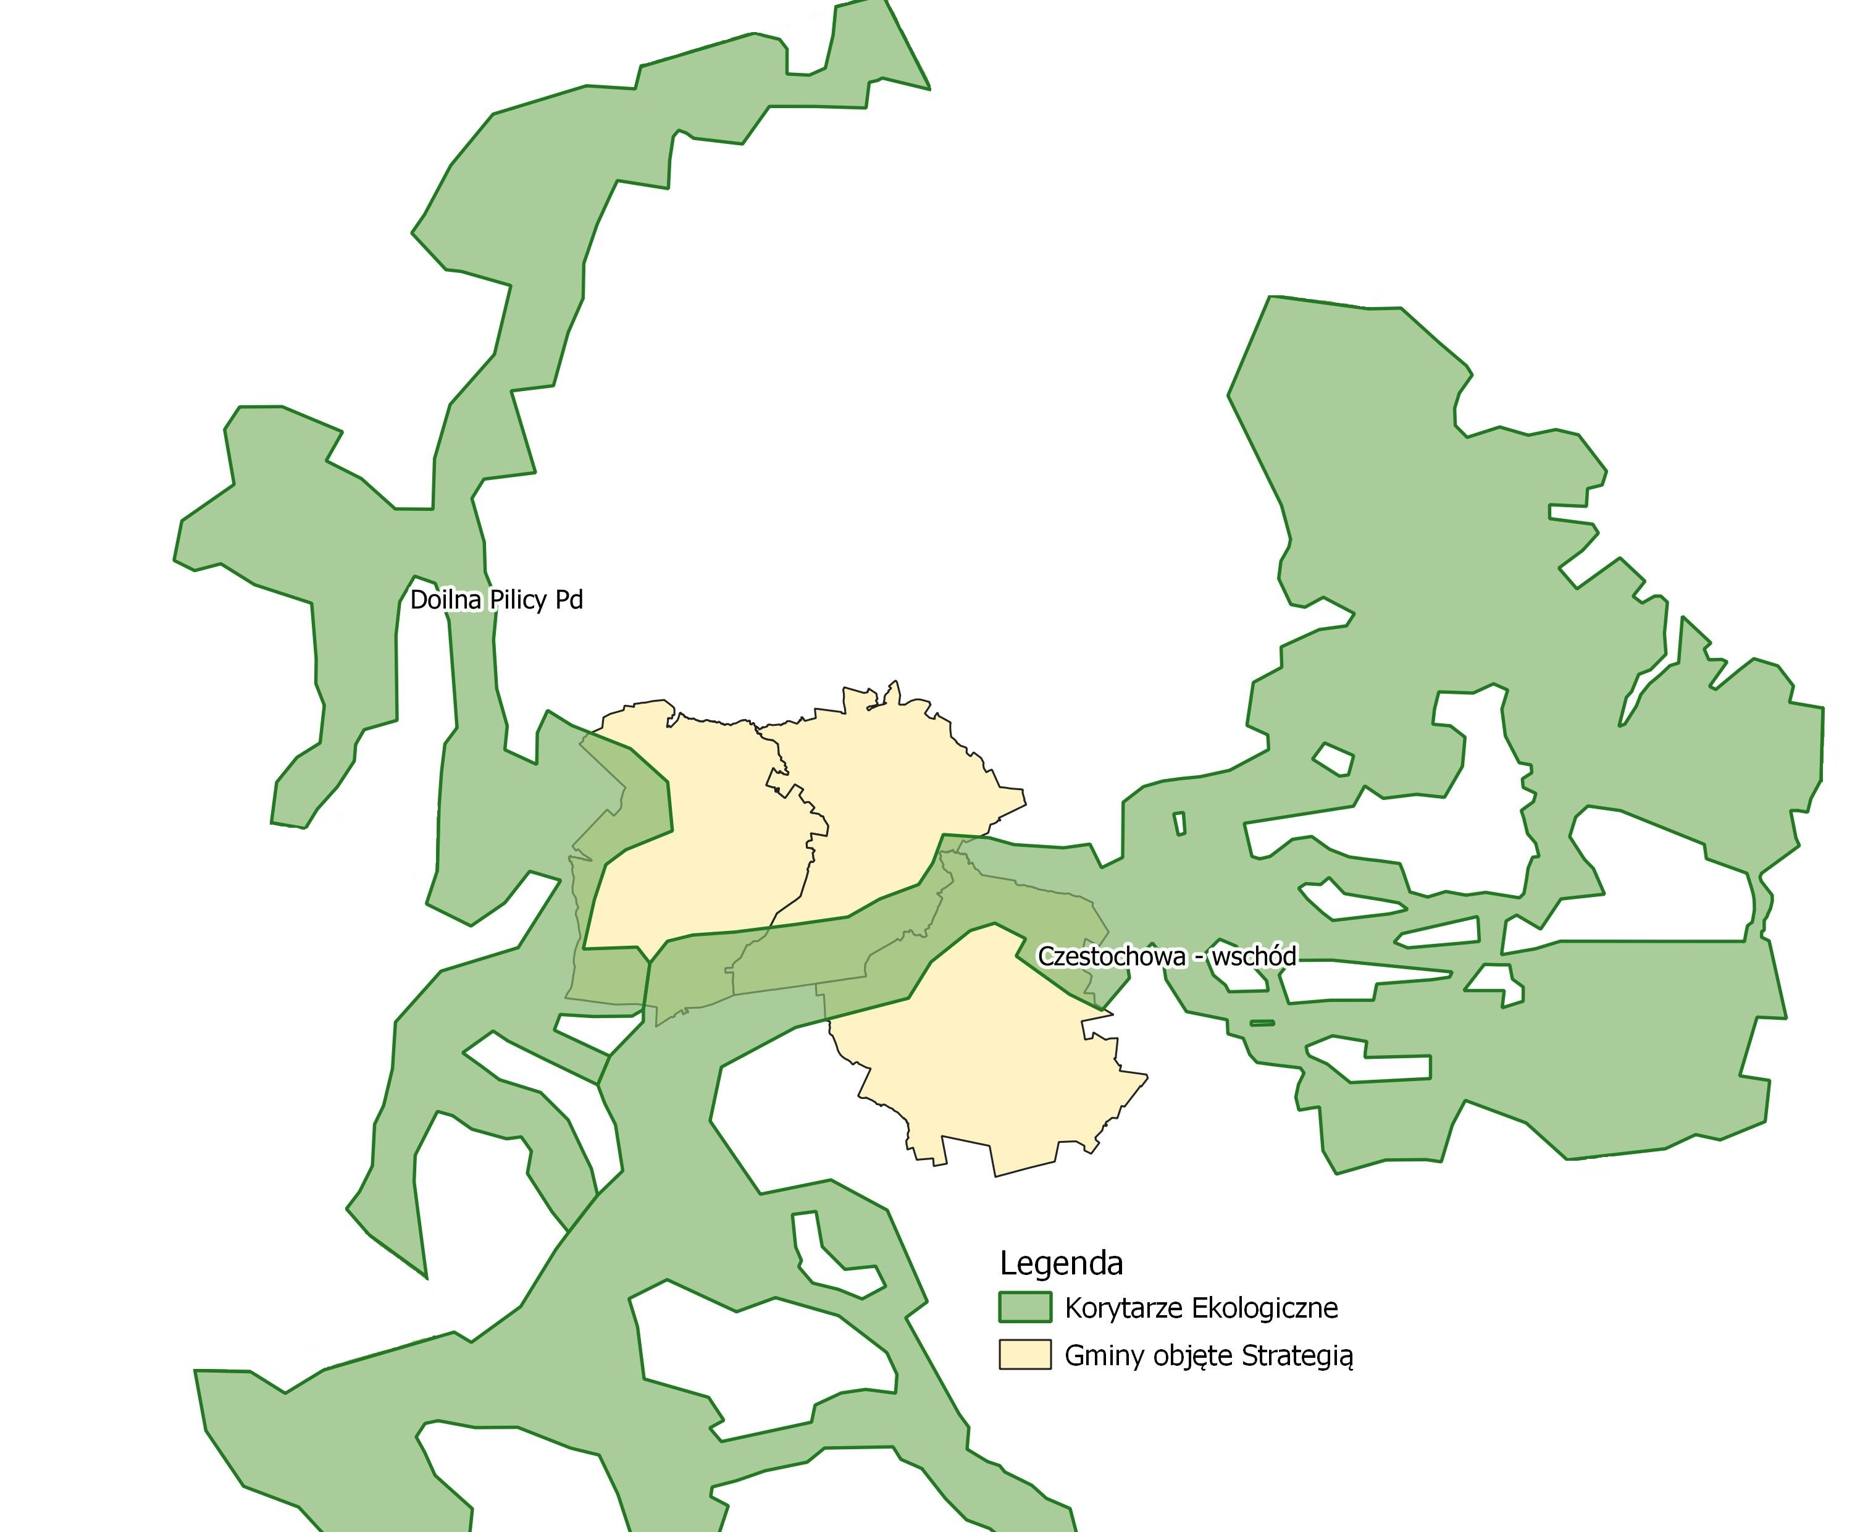
źródło: opracowanie własne

Korytarze ekologiczne zostały wyznaczone poprzez realizację następujących ważniejszych etapów:
- analiza ciągłości obszarów leśnych o wysokim stopniu naturalności,
- analiza form użytkowania terenu w obszarach nieleśnych,
- analiza ciągłości dolin rzecznych i pozostałych elementów sieci hydrologicznej,
- rekonstrukcja historycznych i analiza obecnych szlaków migracji gatunków wskaźnikowych,
- analiza wyników badań genetycznych,
- analiza sieci obszarów chronionych.

7.5.6. Powierzchnia ziemi -jakość gleby
Mapa 1. Ocena warunków glebowych i agrarnych w poszczególnych gminach Województwa Świętokrzyskiego
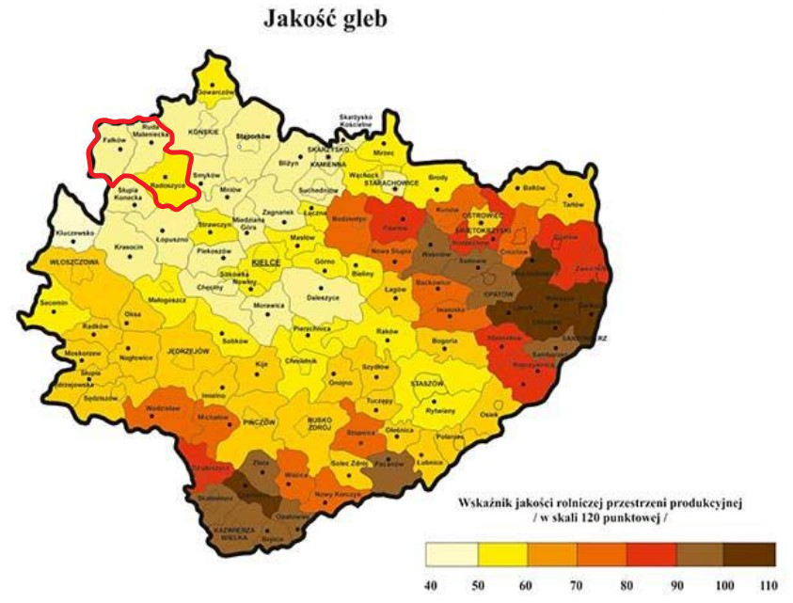
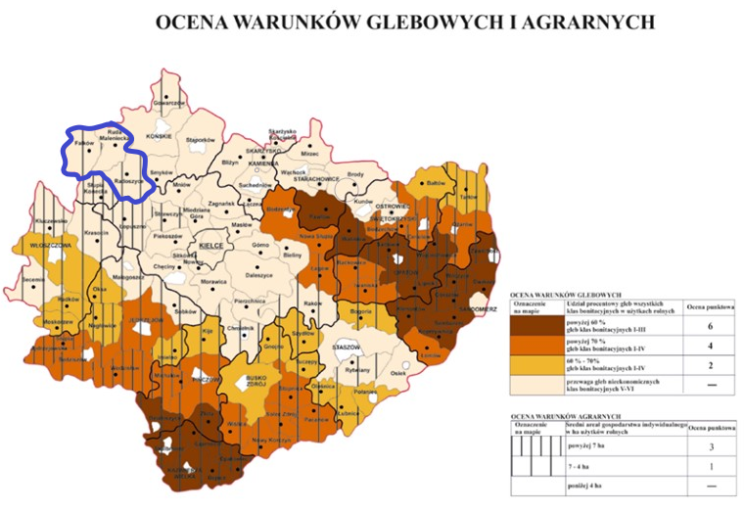
źródło: Plan Zagospodarowania Przestrzennego Województwa Świętokrzyskiego

Monitoring chemizmu gleb ornych Polski
Monitoring chemizmu gleb ornych Polski wykorzystuje sieć 216 punktów pomiarowo-kontrolnych zlokalizowanych na gruntach ornych całego kraju. Reprezentują one użytki rolnicze o różnym stopniu intensyfikacji produkcji rolnej znajdujące się w obszarach oddziaływania rolniczej i pozarolniczej działalności człowieka. Punkty monitoringowe odzwierciedlają zróżnicowanie warunków glebowych kraju pod względem typów i tekstury gleb.
Punkty pomiarowo-kontrolne posiadają stałe współrzędne geograficzne, w formacie cyfrowym,
co zapewnia precyzyjne pobieranie próbek glebowych w kolejnych edycjach monitoringu, a ponadto pełną dokumentację opisową i fotograficzną.
Na terenie gmin Fałków, Radoszyce i Ruda Maleniecka nie znajdują się punkty pomiarowe.

Rysunek 21. Rozmieszczenie punktów pomiarowo-kontrolnych w województwie świętokrzyskim
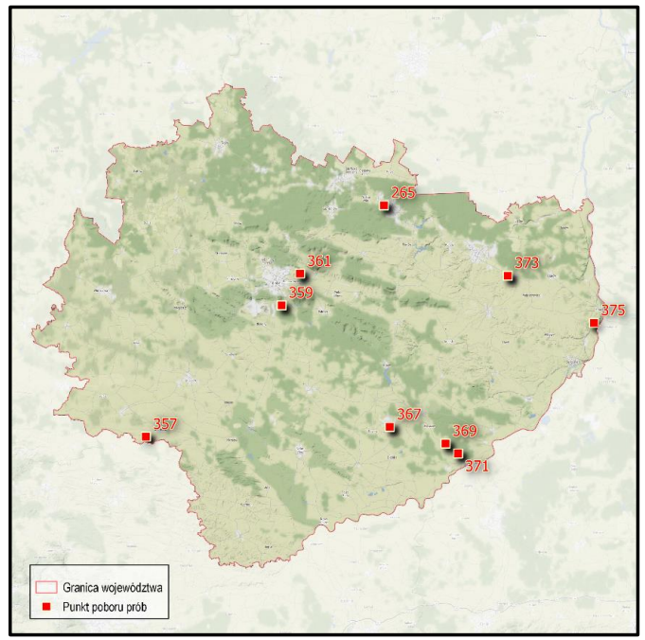
źródło: Raport z III Etapu realizacji zamówienia „Monitoring chemizmu gleb ornych w Polsce w latach 2020-2022”

W pobieranych próbkach określa się następujące właściwości gleb:
- skład granulometryczny - gatunek gleby, który wynika z jej składu granulometrycznego, ma istotne znaczenie dla wielu fizycznych i chemicznych właściwości gleb, w tym odczynu, naturalnej zawartości zanieczyszczeń w glebie oraz pojemności sorpcyjnej gleb, wpływającej bezpośrednio na procesy migracji zanieczyszczeń w środowisku.
- próchnica-substancja organiczna - próchnica jest ważnym źródłem składników pokarmowych dla roślin oraz energii i węgla dla mikroorganizmów glebowych, jest także ważnym magazynem azotu glebowego. Ważna jest jej rola strukturotwórcza zlepiając cząstki mineralne odpowiada za tworzenie właściwej, agregatowej struktury gleby, co z kolei pozytywnie wpływa na przewietrzanie, przepuszczalność, pojemność wodną, zwięzłość. Próchnica glebowa bierze udział w procesach sorpcji wymiennej i regulowaniu buforowych właściwości gleby. W glebach mineralnych próchnica odpowiada za znaczną część pojemności sorpcyjnej gleby, a w glebach lekkich jej obecność warunkuje całość pojemności sorpcyjnej i wodnej. Obecność próchnicy jest ważna ze względu na jej zdolność do sorpcji kationów oraz właściwości buforowe czyli zdolność do przeciwdziałania gwałtownym zmianom pH gleby. Związki próchniczne mogą tworzyć z metalami związki o różnej trwałości (sole, związki chelatowe), przez co wpływają na rozpuszczalność i migrację jonów metali. Mogą zatem zarówno zwiększać dostępność niektórych pierwiastków potrzebnych dla roślin, jak i zmniejszać dostępność szkodliwych.
- węgiel organiczny,
- węglany,
- odczyn pH - odczyn jest jednym z podstawowych parametrów fizykochemicznych gleby. Decyduje o przebiegu wielu procesów glebowych, wpływa na przyswajalność składników pokarmowych dla roślin i bezpośrednio oddziałuje na ich rozwój.
- kwasowość hydrolityczna Hh - Parametr ten stanowi miarę wysycenia kompleksu sorpcyjnego gleb wodorem i obejmuje całkowitą kwasowość gleby.
- kwasowość wymienna Hw,
- glin wymienny Al - wolne jony glinu są toksyczne dla roślin i w dużych stężeniach uszkadzają korzenie roślin. Glin określany operacyjnie jako wymienny zawiera zarówno jony pierwiastka znajdujące się w roztworze glebowym jak i glin wymiennie zasorbowany w kompleksie sorpcyjnym, który może zostać uaktywniony.,
- fosfor przyswajalny,
- potas przyswajalny,
- magnez przyswajalny,
- siarka przyswajalna - do negatywnych skutków zanieczyszczenia gleb siarką zalicza się ich zakwaszenie, a także nadmierny wzrost zawartości formy łatwo dostępnych dla roślin siarczanów. Siarka jest niezbędnym do życia roślin składnikiem pokarmowym, jednak jej nadmiar w glebie, spowodowany głównie opadem SO₂ z atmosfery, może być szkodliwy dla ich wzrostu oraz jakości plonu
- azot ogólny – w glebach użytkowanych rolniczo istotnym czynnikiem kształtującym zawartość azotu jest poziom nawożenia organicznego i mineralnego oraz zmianowanie, w tym zwłaszcza udział roślin motylkowych wiążących wolny azot z powietrza. Azot całkowity stanowi jeden z ogólnych wskaźników jakości i żyzności gleb.
- wielopierścieniowe węglowodory aromatyczne WWA - jedną z grup trwałych zanieczyszczeń organicznych (TZO) są wielopierścieniowe węglowodorowy aromatyczne, z których część wykazuje silne właściwości toksyczne, mutagenne i rakotwórcze. WWA mogą pochodzić ze źródeł naturalnych i antropogenicznych. Występują we wszystkich elementach środowiska, co związane jest z ich powstawaniem w procesach niecałkowitego spalania substancji organicznych. Przeważająca ilość tych związków pochodzi ze źródeł antropogenicznych takich jak: procesy przemysłowe związane ze spalaniem ropy naftowej i węgla, opalanie pomieszczeń, transport drogowy oraz spalanie odpadów miejskich i przemysłowych. Ponadto źródłem WWA dla gleb użytkowanych rolniczo mogą być osady ściekowe i komposty stosowane w celach nawozowych, ścieki i spływy z dróg asfaltowych, a także paliwo i smary stosowane do maszyn rolniczych. WWA wraz z pyłami i opadami atmosferycznymi dostają się do środowiska glebowego, powodując w mniejszym lub większym stopniu jego zanieczyszczenie. Zbyt wysoka zawartość niektórych WWA w glebach może wpływać negatywnie na organizmy glebowe, a tym samym prowadzić do zmian w bioróżnorodności
i naruszać siedliskowe funkcje gleb, co ma szczególne znaczenie w przypadku gleb wykorzystywanych rolniczo.
- proporcja C:N,
- radioaktywność - do źródeł mających wpływ na zanieczyszczenie środowiska przez naturalne izotopy promieniotwórcze można zaliczyć działalność przemysłu wydobywczego
i energetycznego, użytkowanie kopalin w procesie ich przetwarzania (rudy, odpady hutnicze
i poflotacyjne), użytkowanie surowców skalnych (skały magmowe) w budowach o dużym zasięgu 65 przestrzennym (autostrady, drogi ekspresowe). Ponadto radionuklidy (sztuczne izotopy promieniotwórcze) po wybuchach jądrowych i dużych awariach radiologicznych mogą przedostawać się ze stratosfery do atmosfery i w postaci opadów skażać powierzchnię ziemi
- przewodnictwo elektryczne właściwe,
- zasolenie - gleby zasolone charakteryzują się niekorzystnymi właściwościami fizycznymi
i fizykochemicznymi. Nadmierna koncentracja soli powoduje zmniejszenie dostępności wody dla roślin, zakłócenie równowagi jonowej w glebach oraz zwiększenie zawartości soli
w roślinach i obniżenie ich wartości użytkowej. Następuje nagromadzenie sodu w kompleksie sorpcyjnym, zwiększa się stan dyspersji gleby, ich zdolność do pęcznienia, natomiast zmniejsza się przepuszczalność gleb w stosunku do wody. Na skutek braku równowagi jonowej w stanie wilgotnym gleby są grząskie i nieprzepuszczalne, a w czasie suszy ulegają zaskorupieniu i są trudne do uprawy.
- kationy wymienne o charakterze zasadowych - kationy zasadowe związane wymiennie stanowią zasadniczą pulę składników pokarmowych, które mogą zostać pobrane przez rośliny po ich przejściu do roztworu glebowego. Obecność dwuwartościowych kationów
o charakterze zasadowym (wapń, magnez) w kompleksie sorpcyjnym wpływa również korzystnie na strukturę gleby.
- suma zawartości kationów o charakterze zasadowym (S),
- pojemność sorpcyjna gleby (T) - zdolności sorpcyjne gleb mają istotne znaczenie w zakresie zaopatrzenia roślin w składniki pokarmowe – w glebach o dużej pojemności sorpcyjnej składniki dostarczone z nawozami (np. azot amonowy, potas, magnez) nie są wymywane
w głąb profilu glebowego i do wód gruntowych lecz uruchamiane z kompleksu sorpcyjnego
w okresie rozwoju roślin. Pojemność sorpcyjna ma również kluczowe znaczenie dla ograniczania migracji i biodostępności metali śladowych. W glebach nadmiernie zanieczyszczonych metalami (np. kadmem lub ołowiem) duża pojemność sorpcyjna zmniejsza wymywanie oraz transfer metali do łańcucha żywieniowego.
- wysycenie kompleksu sorpcyjnego kationami zasadowymi (V) - w glebach pozbawionych węglanów rolę buforową spełnia kompleks sorpcyjny gleby rozumiany jako zdolność gleby do adsorbowania kationów, również w odniesieniu do zmian odczynu i toksycznie oddziałujących na rośliny jonów glinu ruchomego
- całkowita zawartość fosforu,
- całkowita zawartość siarki,
- zawartość sodu, potasu, magnezu, wapnia, żelaza, manganu, glinu, miedzi, niklu, chromu, cynku, wanadu, kadmu, kobaltu, ołowiu, baru, berylu, lantanu, litu i strontu,
- zawartość rtęci,
- zawartość azotu mineralnego - na mineralizację azotu składa się zespół procesów prowadzących do powstawania amoniaku lub azotu amonowego. Ma to zasadnicze znaczenie dla roślin, ponieważ azot amonowy jest formą bezpośrednio pobieraną przez ich system korzeniowy, a także łatwo przekształca się dalej w azotany, które są jeszcze łatwiej wykorzystywane przez rośliny.
- zawartość pestycydów - związków niechlorowych: carbaryl, carbofuran, maneb, atrazin - Pestycydy związki niechlorowe mogą działać szkodliwie na człowieka i inne organizmy żywe. Atrazyna powoduje m.in. zaburzenia hormonalne związane z nieprawidłowościami rozwoju płciowego u ludzi i zwierząt, carbofuran negatywnie oddziaływuje na układ nerwowy oraz gruczoły wydzielania zewnętrznego, carbaryl wykazuje działanie hepatotoksyczne (uszkadzające wątrobę) i kardiotoksyczne (uszkadzające serce), a maneb wywołuje miejscowe podrażnienia i reakcje uczuleniowe oraz hamuje aktywność enzymów, przede wszystkim tyroksyny. Pestycydy zaliczone do tej grupy zanieczyszczeń są nietrwałe w glebach, a czasy ich połowicznego zaniku wynoszą od 7 dni dla manebu do 29 dni dla atrazyny.
- zawartość pestycydów chloroorganicznych: DDT/DDE/DDD, Aldryna, Dieldryna, Endryna,
α-HCH, β-HCH, g-HCH - Pomimo dużej skuteczności pestycydów chloroorganicznych, od lat siedemdziesiątych ubiegłego wieku w naszym kraju obowiązuje zakaz ich używania ze względu na dużą trwałość w środowisku, toksyczność i zdolność do akumulacji w łańcuchu pokarmowym człowieka i innych organizmów żywych. Pestycydy chloroorganiczne zostały zaliczone postanowieniem Konwencji Sztokholmskiej do grupy tzw. trwałych zanieczyszczeń organicznych (TZO).
W przypadku próbek, w których stwierdza się przekroczenia dopuszczalnych zawartości pierwiastków śladowych, WWA, pestycydów chloro organicznych lub pestycydów związków niechlorowych, zgodnie z obowiązującemu regulacjami prawnymi, kierowano je do powtórnej analizy.

Analizując ogół wyników dla całego kraju, stwierdza się brak istotnych zmian na przestrzeni ostatnich 25 lat. W grupie badanych profili zwiększył się udział bardzo kwaśnych i kwaśnych gleb i obecnie przekracza on 60%. Fakt ten wynika z przyczyn naturalnych oraz wieloletnich zaniedbań w zakresie wapnowania gleb.

7.5.7 Zasoby naturalne
Na terenie Gmin Fałków, Radoszyce i Ruda Maleniecka funkcjonuje 5 złóż piasków i żwirów oraz 9 złóż surowców ilastych ceramiki budowlanej.

Tabela 11. Złoża kopalin zlokalizowane na terenie gmin Fałków, Radoszyce i Ruda Maleniecka.
Nazwa złoża | Kopalina wg Nkz | Powierzchnia [ha] | Stan zagospodarowania
Piaski i żwiry
Pikule | Złoża piasków budowlanych | 1,75 | złoże rozpoznane szczegółowo
Stanisławów | Złoża mieszanek żwirowo-piaskowych (pospółki) | 15,56 | złoże rozpoznane szczegółowo
Wisy | Złoża piasków budowlanych | 4,06 | złoże rozpoznane szczegółowo
Koliszowy | Złoża piasków budowlanych | 13,69 | złoże rozpoznane szczegółowo
Koliszowy I | Złoża piasków poza piaskami szklarskimi | 1,70 | złoże rozpoznane szczegółowo
Surowce ilaste ceramiki budowlanej
Filipy | Złoża glin ceramiki budowlanej  i pokrewnych | 2,86 | złoże eksploatowane okresowo
Filipy I | Złoża glin ceramiki budowlanej  i pokrewnych | 13,11 | złoże eksploatowane okresowo
Kozów | Złoża glin ceramiki budowlanej  i pokrewnych | 36,81 | złoże eksploatowane okresowo
Nalewajków 1 | Złoża glin ceramiki budowlanej  i pokrewnych | 6,42 | złoże eksploatowane okresowo
Nalewajków 2 | Złoża glin ceramiki budowlanej  i pokrewnych | 5,57 | złoże rozpoznane szczegółowo
Wyrębów | Złoża glin ceramiki budowlanej  i pokrewnych | 1,96 | złoże rozpoznane szczegółowo
Szkucin | Złoża kopalin ceglarskich | 18,57 | złoże zagospodarowane
Wyszyna Fałkowska III | Złoża glin ceramiki budowlanej  i pokrewnych | 9,12 | złoże eksploatowane okresowo
Wyszyna Rudzka | Złoża glin ceramiki budowlanej  i pokrewnych | 12,25 | złoże zagospodarowane
źródło: geoportal.pgi.gov.pl

7.5.8. Zabytki
12 obiektów będących pod ścisłą ochroną konserwatorską jest wpisanych do rejestru dóbr kultury – w ewidencji Wojewódzkiego Konserwatora Zabytków w Kielcach, i są:

Tabela 12. Zabytki nieruchome wpisane do rejestru Wojewódzkiego Konserwatora Zabytków w Kielcach na obszarze objętym Strategią
Kościoły, ich otoczenie, cmentarze, kapliczki
A.10/1-2 | Zespół Kościoła Parafialnego w Czermnie  1) murowany budynek kościoła;  2) murowany budynek kaplicy przedpogrzebowe | Gmina Fałków - miejscowość Czermno
A.493 | Kościół parafialny pw. Świętych Apostołów Piotra i Pawła w Radoszycach | Gmina Radoszyce - miasto Radoszyce
A.494/1-4 | Zespół Kościoła Parafialnego w Lipie  1) kościół parafialny p.w. Św. Wawrzyńca;  2) teren cmentarza przykościelnego w granicach ogrodzenia,  3) ogrodzenie kościelne, murowane, wraz z bramami i furtkami;  4) dzwonnica murowana; | Gmina Ruda Maleniecka - miejscowość Lipa
A.497 | Cmentarz wojenny 1914-1915 - teren cmentarza wojennego; | Gmina Ruda Maleniecka - Ruda Maleniecka
A.911/1-2 | Zespół Kościoła Parafialnego w Fałkowie  1) kościół parafialny p.w. Świętej Trójcy;  2) teren dawnego cmentarza w granicach ogrodzenia. | Gmina Fałków - miejscowość Fałków
A.938/1 | Cmentarz żydowski założony w końcu XVIII w. | Gmina Radoszyce - miasto Radoszyce
A.943 | Cmentarz żydowski założony w końcu XVIII w.; | Gmina Radoszyce - miejscowość Wisy
oczekuje na nadanie nr rejestrowego | kapliczka drewniana p.w. Św. Jana Nepomucena | Gmina Fałków - miejscowość Starzechowice
Obiekty przemysłowe
A.495/1-2 | Zespół Zakładu Przemysłowego w Maleńcu:  1) dawny zakład przemysłowy;  2) układ wodny; | Gmina Ruda Maleniecka - miejscowość Maleniec
Zespoły zamkowe, dworskie, dworsko- parkowe, rezydencjonalne
A.479/1-4 | Zespół Dworski w Fałkowie  1) ruina dworu obronnego;  2) oficyna dworska;  3) gorzelnia (obecnie dwór);  4) pozostałości parku | Gmina Fałków - miejscowość Fałków
A.480/1-3 | Zespół Dworski w miejscowości Skórnice  1) dawny dwór  2) spichlerz;  3) park | Gmina Fałków - miejscowość Skórnice
A.481 | Park w miejscowości Starzechowice | Gmina Fałków - miejscowość Starzechowice
A.496/1-3 | Zespół Dworski w Rudzie Malenieckiej:  1) dwór;  2) kaplica p.w. Zwiastowania NMP i Św. Judy Tadeusza;  3) park | Gmina Ruda Maleniecka - Ruda Maleniecka
źródło: opracowanie własne na podstawie Rejestru Nieruchomych Województwa Świętokrzyskiego

Wg danych Wojewódzkiego Konserwatora Zabytków, z gmin objętych Strategią, najwięcej zabytków na swoim terenie posiada Gmina Fałków (6). Jeżeli chodzi o obiekty archeologiczne posiada je jedynie Gmina Radoszyce, zaś gminy Fałków i Ruda Maleniecka nie dysponują takimi zasobami.
W/w zabytki nieruchome oraz walory przyrodnicze i krajobrazowe mogą być ważnym zasobem dla tworzenia oferty pobytowej dla różnych grup turystów. Wg „Planu Zagospodarowania Przestrzennego Województwa Świętokrzyskiego” z gmin objętych Strategią ośrodkiem predysponowanym do rozwoju turystyczno-rekreacyjnego jest Gmina Ruda Maleniecka i to przez jej teren przebiega główny korytarz turystyczny o zwiększonym standardzie zagospodarowania przestrzeni turystycznej. To na jej terenie w miejscowości Maleniec znajduje Zespół Zakładu Przemysłowego – wybitny zabytek o znaczeniu krajowym.
Budowa spójnej oferty turystycznej obszaru objętego Strategią wymaga zacieśnienia współpracy pomiędzy samorządami, a także przedsiębiorcami i organizacjami pozarządowymi na rzecz stworzenia spójnego produktu turystycznego. Powinien on wykorzystywać lokalny potencjał przyrodniczy i kulturowy i być komplementarny do wyżej wymienionych lokalnych atrakcji turystycznych.

7.5.9. Istniejące problemy ochrony środowiska
- niezadowalający poziom skanalizowania,
- znikomy poziom zgazowania,
- istniejące nieekologiczne kotłownie,
- istniejące stare, energochłonne budownictwo,

Do głównych wyzwań rozwojowych obszaru porozumienia należą:
- podniesienie atrakcyjności zamieszkania na terenie gmin: Fałków, Radoszyce i Ruda Maleniecka, szczególnie dla ludzi młodych (w wymiarze gospodarczym, społecznym
i infrastrukturalnym);
- bardziej efektywne wykorzystanie zasobów partnerstwa do generowania opłacalnych działalności gospodarczych;
- zapewnienie dostępu do usług publicznych w warunkach obserwowanych zmian demograficznych (spadek liczby ludności, starzenie się społeczeństwa);
- zachowanie i poprawa walorów środowiskowych istotnych z punktu widzenia życia mieszkańców, przedsiębiorców oraz rozwoju turystyki;
- budowanie kultury współpracy (zamiast konkurencji) sprzyjającej podnoszeniu efektywności działań (w tym współpracy instytucjonalnej).

Przewidywane oddziaływanie na środowisko w wyniku realizacji zapisów dokumentu
Projekt Strategii Rozwoju Ponadlokalnego dla Gmin Fałków, Radoszyce i Ruda Maleniecka do roku 2030 wyznacza cele, kierunki interwencji i działania, które są zadaniami zarówno o charakterze inwestycyjnym i nie inwestycyjnym (organizacyjno-edukacyjne), które ujmują ogół potrzeb wynikających z rozwoju społeczno-gospodarczego oraz rozwoju infrastruktury komunikacyjnej i technicznej, społecznej, funkcjonalno-przestrzennej itp.
Niektóre zadania wyznaczone w projekcie Strategii mogą kwalifikować się jako przedsięwzięcia mogące zawsze znacząco lub potencjalnie znacząco oddziaływać na środowisko zgodnie
z Rozporządzeniem w sprawie przedsięwzięć mogących znacząco oddziaływać na środowisko (Dz. U. 2019 poz. 1839), dla których konieczne może być przeprowadzenie procedury oceny oddziaływania na środowisko na zasadach określonych w Ustawie z dnia 3 października 2008 r. o udostępnianiu informacji o środowisku i jego ochronie, udziale społeczeństwa w ochronie środowiska oraz
o ocenach oddziaływania na środowisko (Dz.U. 2022 r. poz. 1029).
W ramach powyższej procedury prowadzona będzie wówczas szczegółowa ocena oddziaływania zadań pod kątem środowiskowym przed wydaniem decyzji o środowiskowych uwarunkowaniach. Ocena oddziaływania na środowisko na etapie sporządzenia niniejszej Prognozy oddziaływania na środowisko jest utrudniona, a czasami wręcz niemożliwa. Strategia zawiera zadania zgłoszone przez samorządy gmin, których realizacja przewidziana jest w perspektywie do roku 2030. Duża część zadań inwestycyjnych nie ma określonego zakresu, sposobu i charakteru prowadzenia prac, w związku
z czym podanie konkretnych oddziaływań jest dosyć trudne i problematyczne. Zgodnie z powyższym w niniejszej Prognozie przedstawiono potencjalne oddziaływania, zidentyfikowane na podstawie oceny oddziaływania dla innych przedsięwzięć o zbliżonym zakresie. Zatem w ramach oceny skutków realizacji projektu Strategii Rozwoju Ponadlokalnego Gmin Fałków, Radoszyce i Ruda Maleniecka do roku 2030 na etapie opracowania Prognozy oddziaływania na środowisko w ramach strategicznej oceny oddziaływania na środowisko przedstawiono potencjalne oddziaływanie bezpośrednie (B) pośrednie (P), wtórne (W), skumulowane (Sk), stałe/długoterminowe (S), chwilowe/krótkoterminowe (Ch), pozytywne, negatywne i neutralne na powierzchnię ziemi i krajobraz, wody, różnorodność biologiczną, rośliny, zwierzęta, formy ochrony przyrody, zasoby naturalne, powietrze atmosferyczne
i klimat, klimat akustyczny, krajobraz kulturowy i zabytki, ludzi i dobra materialne wykorzystując metodę macierzy interakcji.
W przypadku omawianego obszaru istnieje niewielkie prawdopodobieństwo bezpośredniego lub pośredniego ryzyka oddziaływania na obszary cenne przyrodniczo. Należy jednak nadmienić, iż stopień, zakres oraz skutek oddziaływania (negatywny, pozytywny, neutralny) będzie mógł zostać oceniony z chwilą ustalenia dokładnego zakresu oraz rodzaju prowadzonych przedsięwzięć.
W zależności od ich rodzaju może zostać nałożony obowiązkiem przeprowadzenia oceny oddziaływania na środowisko, która może zakończyć się wydaniem decyzji o środowiskowych uwarunkowaniach lub odmową jej wydania, z uwagi na znaczne negatywne oddziaływania.
Projekt Strategii Rozwoju Ponadlokalnego Gmin Fałków, Radoszyce i Ruda Maleniecka do roku 2030 jest dokumentem o charakterze ogólnym i nie wskazuje zakresu ani szczegółów technicznych poszczególnych inwestycji. Strategia określa jedynie konieczność ich realizacji w celu poprawy jakości różnych komponentów funkcjonowania obszaru oraz wdrażania zaleceń dokumentów wyższego szczebla. W związku z powyższym, efekty poszczególnych zadań mogą być przewidziane tylko
w ograniczonym zakresie. Należy mieć na uwadze uwzględnianie zasad ochrony środowiska podczas projektowania i planowania poszczególnych inwestycji.
Projekt Strategii Rozwoju Ponadlokalnego dla Gmin Fałków, Radoszyce i Ruda Maleniecka do roku 2030 przewiduje szereg działań edukacyjno-promocyjnych. Wyznaczone działania edukacyjne mają głównie charakter organizacyjny i informacyjny.. Edukacja jest elementem wspierającym - opisuje, informuje i wyjaśnia zagadnienia, których realizacja ma doprowadzić do osiągnięcia założonego efektu ekologicznego i spełnienia odpowiednich standardów ochrony środowiska.
Poniższa tabela przedstawia ocenę i analizę oddziaływania na poszczególne elementy środowisko działań zaplanowanych do realizacji w ramach projektu Strategii Rozwoju Ponadlokalnego dla Gmin Fałków, Radoszyce i Ruda Maleniecka do roku 2030. Im intensywniejszy kolor, tym silniejsze oddziaływanie.

LEGENDA:
 | Potencjalne pozytywne oddziaływanie
 | Potencjalne neutralne oddziaływanie
 | Potencjalne negatywne oddziaływanie
B | Bezpośrednie
P | Pośrednie
S | Stałe
Ch | Chwilowe
W | Wtórne
Sk | Skumulowane

Tabela 13. Ocena oddziaływania na środowisko działań przewidzianych do realizacji w ramach projektu Strategii Rozwoju Ponadlokalnego dla Gmin Fałków, Radoszyce i Ruda Maleniecka do roku 2030
Lp. | Działanie | Obszary chronione oraz pozostałe formy ochrony przyrody, w tym obszary NATURA 2000 | Różnorodność Biologiczna | Ludzie | Rośliny | Zwierzęta | Powietrze | Klimat | Klimat akustyczny | Wody (w tym JCW) | Powierzchnia ziemi | Krajobraz | Zasoby naturalne | Zabytki i dobra materialne
Cel operacyjny 1. Tworzenie atrakcyjnych warunków do życia dla mieszkańców
Rozwój infrastruktury kulturalnej, edukacyjnej i sportowej na obszarze objętym Strategią
 | Budowa i/lub przebudowa (rozbudowa) i/lub modernizacja budynków świetlic wiejskich i/lub strażnic Ochotniczych Straży Pożarnych | P, S | P, S | B, S | P, S | P, S | P, S | P, S | Sk, Ch | P, S | Ch | B, S | P, S | P, S
 |  |  | Ch | Ch | Ch | Ch | Ch |  |  |  |  | Ch
 | Doposażenie świetlic wiejskich |  |  | B, S
 | Poprawa infrastruktury obiektów kultury i dostosowanie jej do wymogów dostępności itp. dla potrzeb osób z niepełnosprawnością |  |  | B, S |  |  |  |  | Ch |  |  | B, S
 |  |  |  |  |  |  |  |  |  |  |  | Ch
 | Przebudowa (rozbudowa) i/lub modernizacja (remont) budynków szkół wraz z ich doposażeniem w niezbędne pomoce dydaktyczne |  |  | B, S | Ch | Ch | P, S | P, S | Sk, Ch |  | Ch | B, S | P, S
 |  |  |  | Ch |  |  | Ch |  |  |  |  | Ch
 | Modernizacja (remont) i doposażenie szkolnych kuchni w obiektach edukacyjnych |  |  | B, S |  |  |  |  | Ch
 | Budowa (rozbudowa) i/lub modernizacja (remont) budynków sal (hal) gimnastycznych |  |  | B, S | Ch | Ch | P, S | P, S | Sk, Ch |  | Ch | B, S | P, S
 |  |  |  | Ch |  |  | Ch |  |  |  |  | Ch
 | Budowa i/lub modernizacja boisk sportowych |  |  | B, S | Ch | Ch | P, S | P, S | Sk, Ch |  | Ch | B, S
 |  |  |  | Ch |  |  | Ch |  |  |  |  | Ch
 | Budowa i/lub modernizacja przedszkoli gminnych |  |  | B, S | Ch | Ch | P, S | P, S | P, S |  | Ch | B, S | P, S
 |  |  |  | Ch |  |  | Ch |  | Sk, Ch |  |  | Ch
 | Budowa (rozbudowa) i/lub modernizacja (remont) stadionów, zaplecza dla klubów sportowych |  |  | B, S | Ch | Ch | P, S | P, S | P, S |  | Ch | B, S | P, S
 |  |  |  | Ch |  |  | Ch |  | Sk, Ch |  |  | Ch
 | Budowa i/lub modernizacja żłobków/klubów dziecięcych |  |  | B, S | Ch | Ch | P, S | P, S | P, S |  | Ch | B, S | P, S
 |  |  |  | Ch |  |  | Ch |  | Sk, Ch |  |  | Ch
Zajęcia dodatkowe szansą na poprawę wyników nauczania w szkołach na terenie partnerstwa
 | Projekty edukacyjne szkół obejmujące:  -zajęcia pozalekcyjne, w tym przygotowujące do egzaminów ósmoklasisty,  -organizacja dodatkowych zajęć dla uczniów, w tym zajęć konwersatoryjnych z języka obcego prowadzonych we współpracy międzynarodowej;  -wsparcie uczniów ze specjalnymi potrzebami rozwojowymi i edukacyjnymi,  -wsparcie w obszarze edukacji włączającej,  -doradztwo zawodowe,  -podnoszenie kwalifikacji nauczycieli,  -rozwijanie kompetencji kluczowych w szczególności cyfrowych (zajęcia z wykorzystaniem TIK).  -działania szkoleniowo-doradcze dla dyrektorów i nauczycieli w zakresie zarządzania zmianą (pomoc w przeprowadzeniu diagnozy i opracowania planu działań dla zespołu nauczycielskiego);  -szkolenia wzmacniające i uzupełniające kompetencje nauczycieli w zakresie rozumienia i organizacji procesu uczenia się i kształtowania wśród uczniów kompetencji kluczowych;  - wdrożenie pracy z uczniem opartej na tutoringu;  - zakup niezbędnego wyposażenia informatycznego. |  |  | B, S |  |  | P, S | P, S | P, S |  |  |  | P, S
 | Działania przeciwdziałające skutkom COVID-19 wśród uczniów z uwagi na alienację  i ograniczenie kontaktów społecznych w trakcie nauki zdalnej:  - wzmocnienie roli szkoły w profilaktyce problemów psychologicznych dzieci i młodzieży,  - zatrudnienie psychologów dziecięcych,  - prowadzenie terapii oraz zajęć grupowych i indywidualnych dla uczniów,  - warsztaty i doradztwo dla rodziców,  - szkolenia dla pedagogów i psychologów szkolnych. |  |  | B, S
Rozwiązywanie problemów społecznych oraz wsparcie grup defaworyzowanych
 | Powstawanie oraz działalność świetlic środowiskowych – jako elementu pomocy rodzinom w codziennym funkcjonowaniu |  |  | B, S
 | Poprawa dostępności dla osób ze specjalnymi potrzebami w budynkach użyteczności publicznej itp. w urzędach gmin, obiektach kultury, szkołach |  |  | B, S |  |  |  |  | Sk, Ch |  |  | B, S
 |  |  |  |  |  |  |  |  |  |  |  | Ch
 | Rozwinięcie usług opiekuńczych świadczonych w systemie stacjonarnym (całodobowym i dziennym), mające na celu zapewnienie opieki dla osób potrzebujących, w tym osób wymagających okresowej pomocy, a także opiekunów osób z niepełnosprawnościami |  |  | B, S
 | Rozwinięcie oferty usług społecznych i zdrowotnych świadczonych w miejscu zamieszkania oraz ułatwiających samodzielne funkcjonowanie w domu (usługi rehabilitacyjne i pielęgniarskie świadczone w domu, zabezpieczenie potrzeb mobilności osób z niepełnosprawnością lub zależnych i ułatwienie w ten sposób aktywizacji społeczno-zawodowej, edukacyjnej, zdrowotnej i kulturalnej) |  |  | B, S |  |  | P, S | P, S | P, S |  |  |  | P, S
 | Rozszerzenie oferty wsparcia rodziny i kompetencji wychowawczych |  |  | B, S
 | Wsparcie dla seniorów: usługi opiekuńcze w terenie świadczone osobom starszym; rozwinięcie sieci klubów seniora (także w ramach Senior+, Dzienny Dom Senior+) w celu aktywizacji osób starszych, zapewnienia integracji międzypokoleniowej i przeciwdziałania marginalizacji społecznej oraz osamotnieniu osób starszych; posiłki z dowozem do domu, pomoc sąsiedzka, lepszy dostęp do rehabilitacji i terapii; rozwijanie usług opiekuńczych i zdrowotnych prowadzonych w przyjaznych warunkach, w domach lub niewielkich placówkach. |  |  | B, S
 | Usługi społeczne skierowane do osób zagrożonych ubóstwem i wykluczeniem, m. in. z powodu: długotrwałego bezrobocia, braku motywacji do podjęcia pracy, niepełnosprawności, niskich kompetencji społecznych i zawodowych, a także osób bierne zawodowo. W ramach usług społecznych planuje się kompleksową aktywizację społeczną i zawodową osób wykluczonych lub zagrożonych wykluczeniem: wsparcie psychologiczne, wsparcie zdrowotne, kursy, szkolenia i doradztwo zawodowe, staże zawodowe, inne wsparcie w podjęciu zatrudnienia. |  |  | B, S
 | Utworzenie dziennej placówek wsparcia i opieki całodobowej |  |  | B, S
 | Rozwój mieszkalnictwa chronionego, wspieranego, mieszkań socjalnych (najem socjalny |  |  | B, S |  |  | W | W
Poprawa bezpieczeństwa na obszarze partnerstwa
 | Budowa, przebudowa, rozbudowa i/lub modernizacja dróg gminnych, powiatowych, wojewódzkich |  |  | B, S |  | P, S | P, S | P, S | P, S |  | Ch | B, S | P, S
 |  |  |  | Ch |  | Ch | Ch |  | Sk, Ch |  |  | Ch | Ch
 | Przebudowa i utwardzenie dróg dojazdowych do pól |  |  | B, S |  |  |  |  | P, S |  |  | B, S
 |  |  |  | Ch |  |  |  |  | Sk, Ch |  |  | Ch
 | Budowa i/lub przebudowa/modernizacja chodników oraz przejść dla pieszych |  |  | B, S |  |  | P, S | P, S | P, S |  | Ch | B, S | P, S
 |  |  |  | Ch |  |  | Ch |  | Sk, Ch |  |  | Ch
 | Modernizacja oznakowania ulicznego |  |  | P, S |  |  |  |  | P, S |  |  | B, S
 | Budowa (przebudowa/rozbudowa) i/lub modernizacja kanalizacji burzowej | P, S | P, S | B, S | P, S | P, S |  |  | Sk, Ch | B, S | P, S | B, S | P, S | P, S
 |  |  |  | Ch |  |  |  |  |  |  | Ch | Ch
 | Zakup sprzętu i wyposażenia dla jednostek Ochotniczych Straży Pożarnych w tym samochodów bojowych i innego wyposażenia | P, S | P, S | B, S | P, S | P, S | P, S | P, S | P, S | P, S | P, S | P, S | P, S | P, S
Zwiększenie jakości instytucjonalnej partnerstwa
 | Kształcenie kadr urzędniczych – organizacja szkoleń, warsztatów, wizyt studyjnych |  |  | B, S
 | Zwiększanie aktywności obywatelskiej i społecznej mieszkańców itp. stworzenie inkubatora organizacji pozarządowych |  |  | B, S
 | Organizacja Forum organizacji pozarządowych, przedsiębiorców i rolników z obszaru gmin objętych Strategią |  |  | B, S
 | Partycypacyjny budżet obywatelski dla organizacji, szkół i jednostek kultury z terenu partnerstwa |  |  | B, S
Wzmacnianie lokalnych potencjałów
 | Stworzenie wspólnej marki dla wszystkich gmin porozumienia (produkty turystyczne, rolnictwo ekologiczne, wspólna oferta inwestycyjna) |  | P, S | B, S | P, S | P, S | P, S | P, S |  | P, S | P, S | P, S | P, S
 | Zagospodarowanie turystyczno-rekreacyjne terenów wokół zbiorników wodnych (miejscowości Maleniec [grunty sołectwo Koliszowy]; Cieklińsko; zagospodarowanie wokół obecnego zbiornika Antoniów w Gminie Radoszyce [w tym geotermia, oświetlenie, wodociąg, kanalizacja]), z wyłączeniem obszarów cennych przyrodniczo |  | P, S | B, S | P, S | P, S | P, S | P, S | Ch | B, S | P, S | B, S | P, S
 |  |  | Ch | Ch | Ch | Ch |  |  |  |  | Ch | Ch
 | Wspólna promocja turystyczna (w tym kampania informacyjna; murale odnoszące się do historii danego miejsca; zakup food truck promującego lokalne produkty; billboardy informacyjne w miejscach o dużym ruchu, wspólna promocja na targach turystycznych, imprezach promocyjnych) |  |  | B, S
 | Poprawa stanu zabytków, pomników i miejsc pamięci |  |  | B, S |  |  | P, S | P, S | Ch |  |  | B, S |  | B, S
 | Poprawa estetyki i funkcjonalności centrum gmin i poszczególnych miejscowości |  |  | B, S |  |  |  |  | P, S |  | P, S | B, S |  | B, S
 | Urządzenie terenów rekreacyjnych wraz z budową i/lub modernizacją placów zabaw oraz siłowni zewnętrznych |  |  | B, S | Ch |  | P, S | P, S | P, S |  | Ch | B, S
 |  |  |  |  |  |  |  |  | Ch
 | Uporządkowanie, odnowienie i przystosowanie przestrzeni publicznych do pełnienia nowych funkcji, w tym rekreacyjnych i integracyjnych |  |  | B, S | Ch |  | P, S | P, S | P, S |  | Ch | B, S
 |  |  |  |  |  |  |  |  | Ch
 | Budowa i/lub modernizacja systemu ścieżek rowerowych wraz ze stacjami obsługi i wypożyczalniami rowerów | P, S | P, S | B, S | P, S | P, S | B, S | P, S | P, S | P, S | P, S | B, S | P, S
 |  |  |  | Ch | Ch | Ch | Ch |  | Ch |  | Ch
 | Budowa (rozbudowa, przebudowa) i/lub modernizacja infrastruktury dla ruchu niezmotoryzowanego – drogi i pasy rowerowe, strefy wolne od ruchu samochodowego | P, S | P, S | B, S | P, S | P, S | B, S | P, S | P, S | P, S | P, S | B, S | P, S
 |  |  |  | Ch | Ch | Ch | Ch |  | Sk, Ch |  | Ch
 | Wytyczenie i oznakowanie szlaków turystycznych m.in. związanych z licznymi zabytkami zlokalizowanymi na terenie partnerstwa | P, S | P, S | B, S | P, S | P, S | P, S | P, S | P, S | P, S | P, S | P, S | P, S | P, S
 | Uzupełnienie szlaków turystycznych w niezbędną infrastrukturę (miejsca obsługi rowerzystów – wiaty do odpoczynku, punkty naprawy rowerów, wypożyczalnie rowerów, uzupełnienie nawierzchni szlaków rowerowych; wybudowanie platform/miejsc widokowych, wykonanie spójnego oznaczenia szlaków – tabliczki kierunkujące, tablice informacyjne | P, S | P, S | B, S | P, S | P, S | P, S | P, S | P, S | P, S | Ch | P, S | P, S | P, S
 |  |  |  |  |  |  |  |  | Ch
 | Budowa pola campingowego z zachowaniem obszarów cennych przyrodniczo |  |  | B, S | P, S |  | P, S | P, S | Ch |  | Ch | B, S
 |  |  |  |  |  |  |  |  |  |  |  | Ch
 | Stworzenie wirtualnej mapy atrakcji turystycznych i szlaków turystycznych | P, S | P, S | B, S | P, S | P, S | P, S | P, S | P, S | P, S | P, S | P, S | P, S | P, S
 | Budowa/rozbudowa/przebudowa/ modernizacja infrastruktury uzdrowiskowej |  | P, S | B, S | P, S | P, S | P, S | P, S | P, S |  | P, S | B, S
 |  |  |  | Ch | Ch |  |  |  | Ch |  | Ch | Ch
Kultura - spoiwo partnerstwa
 | Organizacja jednej wspólnej imprezy promocyjno-integracyjnej – corocznego wydarzenia obejmującego rekonstrukcje historyczne, wystawy, gry terenowe  i festiwal kulinarny, wykorzystujące historię obszaru |  |  | B, S |  |  |  |  | Ch
 | Organizacja międzygminnych imprez kulturalnych, promocja kultury |  |  | B, S
 | Organizacja zajęć sportowo-rekreacyjnych dla różnych grup wiekowych z wykorzystaniem istniejącej infrastruktury zewnętrznej oraz obiektów sportowych |  |  | B, S
 | Zajęcia dodatkowe w przedszkolach wraz z wydłużeniem czasu ich otwarcia |  |  | B, S |  |  | P, S | P, S
 | Organizacja imprez o charakterze edukacyjnym, kulturalnym i sportowym obejmująca wszystkie gminy z obszaru partnerstwa |  |  | B, S
Zwiększenie jakości służby zdrowia
 | Budowa (rozbudowa/przebudowa) i/lub modernizacja budynków POZ oraz zagospodarowanie terenów wokół budynków itp. parkingi, itp. |  |  | B, S | Ch | Ch | P, S | P, S | Sk, Ch |  | Ch | B, S | P, S
 |  |  |  | Ch |  |  | Ch |  |  |  |  | Ch
 | Wyposażenie budynków POZ w nowoczesny sprzęt medyczny |  |  | B, S |  |  |  |  |  |  |  |  | P, S
 | Rozwój e-usług zdrowotnych – doposażenie POZ w sprzęt informatyczny (informatyzacja Ośrodków Zdrowia) |  |  | B, S |  |  | P, S | P, S | P, S |  |  |  | P, S
 | Lepszy dostęp do rehabilitacji i terapii zwłaszcza dla seniorów |  |  | B, S |  |  | P, S | P, S | P, S |  |  |  | P, S
 | Realizacja programów profilaktyki zdrowotnej |  |  | B, S |  |  |  |  |  | P, S
 | Ułatwiony dostęp do wysokospecjalistycznej opieki medycznej |  |  | B, S |  |  | P, S | P, S | P, S |  |  |  | P, S
E-usługi szansą na rozwój gmin objętych Strategią
 | Wymiana wodomierzy na system zdalnego odczytu |  |  | B, S
 | Wprowadzenie systemu Cyfrowy Urząd, wprowadzenie chmury danych, zwiększenie bezpieczeństwa danych poprzez wprowadzenie nowych technologii i urządzeń, zakup licencji i niezbędnego oprogramowania, wyposażenia |  |  | B, S |  |  | P, S | P, S | P, S |  |  |  | P, S
 | Rozbudowa internetu szerokopasmowego |  |  | B, S |  | Ch
Cel operacyjny nr 2. Wsparcie przedsiębiorców i tworzenie warunków do powstawania atrakcyjnych miejsc pracy
Stworzenie Centrum obsługi przedsiębiorcy i inwestora/inkubatora przedsiębiorczości
 | Wsparcie prawne, finansowe i organizacyjne przedsiębiorców m.in. w zakresie szkoleń, wyjazdów studyjnych, projektów dofinansowujących rozpoczęcie i/lub rozwój działalności gospodarczej |  |  | B, S
Uzbrojenie terenów inwestycyjnych
 | Uzbrojenie terenów inwestycyjnych m.in. dojazd, sieć wodociągowa i kanalizacyjna | P, S | B, S | P, S | P, S | P, S |  |  | Sk, Ch | B, S | B, S | B, S | B, S
 |  |  | Ch | Sk, Ch | Ch |  |  |  |  |  | Ch | Ch
Wsparcie przedsiębiorczości, rolnictwa i rynku pracy
 | Wsparcie działań rolników (rolnictwo ekologiczne, skracanie łańcuchów dostaw  i stworzenie funkcjonalnych połączeń rolnicy-przedsiębiorcy i inne działania w tym obszarze), budowa i/lub modernizacja placów handlowych | P, S | P, S | B, S | P, S | P, S |  |  | Sk, Ch | P, S | P, S | P, S | P, S
 |  |  |  | Ch | Ch | Ch |  |  |  |  | Ch | Ch
 | Wspólny system promocji produktów lokalnych |  |  | B, S
 | Promocja gospodarcza |  |  | B, S
 | Organizowanie szkoleń dla rolników, przedsiębiorców w zakresie pozyskiwania środków zewnętrznych |  | P, S | B, S | P, S | P, S |  |  |  | P, S | P, S | P, S | P, S
 | Udzielanie dofinansowania, dotacji i pożyczek na rozpoczęcie działalności gospodarczej |  |  | B, S
 | Promowanie postaw przedsiębiorczości u dzieci i młodzieży |  |  | B, S
 | Projekty związane z aktywizacją osób bezrobotnych i biernych zawodowo |  |  | B, S
 | Tworzenie i rozwój terenów inwestycyjnych – pozyskiwanie inwestorów |  |  | B, S
 | Ochrona gleb itp. usuwanie odpadów pochodzących z działalności rolniczej | P, S | B, S | B, S | B, S | B, S |  |  |  | P, S | B, S | B, S | B, S
 | Pozyskiwanie i sprzedaż terenów pod budownictwo jednorodzinne |  |  | B, S
Cel operacyjny nr 3. Obszar gmin Fałków, Radoszyce i Ruda Maleniecka odporny na zmiany klimatu i niespodziewane wydarzenia
Zwiększenie efektywności energetycznej oraz energii wytwarzanej z OZE
 | Termomodernizacja obiektów użyteczności publicznej |  |  | B, S | Ch | Ch | P, S | P, S | Sk, Ch |  | Ch | B, S | P, S
 |  |  |  | Ch |  |  | Ch |  |  |  |  | Ch
 | Popularyzacja wykorzystania OZE (zarówno w jednostkach publicznych jak i gospodarstwach domowych) poprzez wsparcie inwestycji oraz działania szkoleniowe | W, S | W, S | B, S |  |  | W, S | W, S | W, S | W, S | W, S | W, S | W, S
 | Termomodernizacja domów i mieszkań prywatnych (w tym wymiana pieców) |  |  | B, S | Ch | Ch | P, S | P, S | Sk, Ch |  | Ch | B, S | P, S
 |  |  |  | Ch |  |  | Ch |  |  |  |  | Ch
 | Dostawa i montaż OZE (PV, pompy ciepła) na budynkach użyteczności publicznej oraz w budynkach prywatnych (projekty parasolowe) | P, S | P, S | B, S |  | Ch | B, S | P, S | Sk, Ch | P, S | P, S | B, S | B, S
 |  |  |  | Ch |  |  |  |  |  |  |  | Ch
 | Budowa farm fotowoltaicznych w celu zaspokojenia potrzeb energetycznych samorządów | P, S | P, S | P, S | Ch | Ch | B, S | P, S | Sk, Ch | P, S | P, S | B, S | B, S
 |  |  |  |  |  |  |  |  |  |  |  | Ch
 | Utworzenie magazynów energii elektrycznej |  |  | B, S | Ch | Ch | B, S | P, S | Sk, Ch | P, S | P, S | B, S | B, S
 |  |  |  | Ch |  |  |  |  |  |  | Ch | Ch
 | Budowa i/lub modernizacja oświetlenia ulicznego |  |  | B, S |  | P, S | P, S | P, S | Sk, Ch |  | P, S | B, S | P, S
 |  |  |  | Ch |  |  |  |  |  |  | Ch | Ch
 | Usprawnienie systemów ciepłowniczych, gazowych i elektroenergetycznych |  | P, S | B, S | P, S | P, S | P, S | P, S |  |  | P, S | P, S | P, S
Gospodarowanie zasobami wody i przeciwdziałanie klęskom żywiołowym na obszarze gmin objętych Strategią – zwiększenie retencji wodnej
 | Budowa i/lub modernizacja zbiorników retencyjnych wraz infrastrukturą rekreacyjną z zachowaniem obszarów cennych przyrodniczo | P, S | B, S | B, S | B, S | B, S | P, S | P, S | Ch | B, S | B, S | B, S | B, S
 |  |  |  | Ch | Ch | Ch |  |  |  |  | Ch | Ch
 | Rozwój błękitno-zielonej infrastruktury | P, S | B, S | B, S | B, S | B, S | P, S | P, S | Ch | B, S | B, S | B, S | B, S
 |  |  |  | Ch | Ch | Ch |  |  |  |  | Ch | Ch
 | Budowa i/lub modernizacja kanalizacji deszczowej |  |  | B, S | P, S |  |  |  | Sk, Ch | B, S |  |  | P, S
 |  |  |  | Ch
 | Tworzenie punktów poboru wody wykorzystywanej w rolnictwie |  | P, S | P, S | P, S | P, S |  |  | Ch |  | P, S
 |  |  |  |  |  |  |  |  |  |  | Ch
 | Zakup zbiorników na wodę dla potrzeb komunalnych |  | P, S | P, S | P, S | P, S |  |  |  |  | P, S | P, S
 | Przebudowa i rozbudowa istniejących Małych Elektrowni Wodnych (MEW) - 3 szt. na terenie gminy Ruda Maleniecka |  | P, S | B, S | B, S | B, S | P, S | P, S | Ch | B, S |  | B, S | B, S
 |  |  |  | Ch | Ch | Ch | Ch |  |  |  |  | Ch
 | Ochrona wód przed zanieczyszczeniami pochodzącymi ze źródeł rolniczych poprzez wdrożenie i przestrzeganie zasad Dobrej Praktyki Rolniczej np. nawożenie, składowanie nawozów i kiszonek w pobliżu cieków | W, S | W, S | B, S | W, S | W, S |  |  |  | W, S | W, S | W, S | W, S
 | Podjęcie działań mających na celu zwiększenie retencji wodnej na terenach rolniczych, leśnych i zurbanizowanych poprzez prawidłowe użytkowanie gleb, prowadzenie prac przeciwerozyjnych, zalesienie, tworzenie stref buforowych wzdłuż cieków, ochronę i odtwarzanie oczek wodnych i mokradeł, retencjonowanie wody w już istniejących zbiornikach i rowach oraz zachęcanie do wykonywania nowych zbiorników wodnych | P, S | B, S | B, S | B, S | B, S | P, S | P, S |  | B, S | B, S | B, S | B, S
Poprawa gospodarki wodno-ściekowej na obszarze partnerstwa (zarówno na obszarze aglomeracji jak i poza nim)
 | Budowa i/lub modernizacja ujęć wody |  |  | B, S | P, S | P, S |  |  | Ch | B, S |  |  | B, S
 |  |  |  | Ch
 | Budowa i/lub modernizacja sieci wodociągowej |  |  | B, S | P, S | P, S |  |  | Ch | B, S | Ch |  | B, S
 |  |  |  | Ch
 | Budowa i/lub modernizacja Infrastruktury do dystrybucji, uzdatniania i magazynowania wody |  |  | B, S | P, S | P, S |  |  | Ch | B, S | Ch |  | B, S
 |  |  |  | Ch
 | Budowa i/lub modernizacja kanalizacji sanitarnej | P, S | B, S | B, S | B, S | B, S |  |  | Ch | B, S | B, S | B, S | B, S
 |  |  |  | Ch |  |  |  |  |  |  | Ch
 | Budowa i/lub modernizacja oczyszczalni ścieków | P, S | B, S | B, S | B, S | B, S |  |  | Ch | B, S | B, S | B, S | B, S
 |  |  |  | Ch |  |  |  |  |  |  | Ch
 | Budowa indywidualnych przydomowych oczyszczalni ścieków | P, S | B, S | B, S | B, S | B, S |  |  | Ch | B, S | B, S | B, S | B, S
 |  |  |  | Ch |  |  |  |  |  |  | Ch
 | Monitorowanie sieci wodociągowej i kanalizacyjnej | P, S | P, S | P, S | P, S | P, S |  |  |  | P, S | P, S | P, S | P, S
 | Zakup wozów asenizacyjnych oraz inne doposażenie zakładów gospodarki komunalnej w obszarze wod-kan. | P, S | P, S | P, S | P, S | P, S |  |  |  | P, S | P, S | P, S | P, S
Odpady - wspólna sprawa
 | Budowa (przebudowa/rozbudowa) i/lub modernizacja oraz doposażenie Punktów Selektywnej Zbiórki Odpadów Komunalnych (PSZOK) |  |  | B, S | B, S | B, S | Ch |  | Ch | B, S | B, S | B, S | B, S
 |  |  |  | Ch |  |  |  |  |  |  | Ch | Ch
 | Usuwanie azbestu z wszelkich budynków na obszarze partnerstwa | P, S | P, S | B, S | P, S | P, S | P, S |  | Ch | P, S | P, S | B, S | P, S
 |  |  |  | Ch |  |  | Ch |  |  |  | Ch | Ch
 | Współpraca z innymi samorządami w zakresie organizacji gospodarki odpadami | P, S | P, S | B, S | P, S | P, S |  |  |  | P, S | P, S | P, S | P, S
 | Zakup pojemników na odpady komunalne dla mieszkańców | P, S | P, S | B, S | P, S | P, S |  |  |  | P, S | P, S | P, S | P, S
 | Wyposażenie obiektów użyteczności w kosze do segregacji z tablicą informacyjną | P, S | P, S | B, S | P, S | P, S |  |  |  | P, S | P, S | P, S | P, S
 | Edukacja ekologiczna w tym programy skierowane dla dzieci w zakresie gospodarki odpadami | W, S | W, S | B, S | W, S | W, S | W, S | W, S |  | W, S | W, S | W, S | W, S

Przewidywane oddziaływanie działań zawartych w projekcie Strategii Rozwoju Ponadlokalnego dla Gmin Fałków, Radoszyce i Ruda Maleniecka do roku 2030 na wybrane elementy środowiska

Przedsięwzięcia mogące znacząco oddziaływać na środowisko
Przedsięwzięcia mogące potencjalnie znacząco oddziaływać na środowisko określone zostały w §3 ust 1 Rozporządzenia Ministra Środowiska z dnia 10 września 2019 r. w sprawie przedsięwzięć mogących znacząco oddziaływać na środowisko (Dz. U. 2019 poz. 1839). Spośród nich do realizacji wyznaczono m.in.:
  - Budowa, modernizacja, przebudowa i rozbudowa sieci dróg,
  - Rozwijanie gospodarki wodno-ściekowej,
  - Wykorzystanie energetyczne cieków wodnych,
  - Tworzenie zbiorników retencyjnych,
  - Budowa farm fotowoltaicznych.

Przedstawione powyżej przedsięwzięcia będą miały charakter lokalny, tzn. będą one terytorialnie realizowane w obrębie analizowanej gminy. W związku z powyższym przedsięwzięcia te charakteryzować się będą ograniczonym przestrzennie oddziaływaniem na środowisko. Ponadto,
w przypadku takich przedsięwzięć, jak budowa sieci wodociągowej i kanalizacyjnej czy rozbudowa dróg, główne oddziaływanie na środowisko występuje w fazie realizacji przedsięwzięcia i ma ono również czasowo ograniczony charakter. Są zazwyczaj realizowane w obrębie terenów zmienionych antropogenicznie, tj. w bezpośrednim sąsiedztwie zabudowy.
Oddziaływanie na środowisko inwestycji, szczególnie tych związanych z rozbudową sieci kanalizacyjnej można ograniczyć do racjonalnego poziomu poprzez dobrze przemyślany wybór lokalizacji, ponieważ skala wywoływanych przez nie przekształceń środowiska zależeć będzie
w znacznym stopniu od lokalnych uwarunkowań. Ponadto, na wykonawcach poszczególnych inwestycji, spoczywa obowiązek przeprowadzenia osobnych procedur oddziaływania na środowisko, w ramach których ustalone zostaną działania mające na celu ochronę siedlisk wraz z zasobami przyrody na nich występującymi. Zakres oddziaływania oraz jego wielkość będzie można oszacować dopiero na etapie sporządzania szczegółowego zakresu prac np. Studium wykonalności.
W przypadku, kiedy przedsięwzięcie zostanie zakwalifikowane jako wymagające przeprowadzenia oceny oddziaływania na środowisko, ocena wpływu wraz z podaniem rodzaju oddziaływań zostanie przeprowadzona na etapie opracowania Karty Informacyjnej Przedsięwzięcia lub Raportu oddziaływania na środowisko.
W konsekwencji realizacja powyższych przedsięwzięć skutkować będzie poprawą stanu środowiska na danym terenie. Ponadto ich realizacja:
- posiada związek z rozwiązywaniem problemów ochrony środowiska na terenie gmin;
- służy wspieraniu zrównoważonego rozwoju;
- służy wdrażaniu prawa wspólnotowego w dziedzinie ochrony środowiska.

W poniższej tabeli zebrano i przedstawiono dane dot. przedsięwzięć, w stosunku do których zostały już przeprowadzone (lub są w trakcie) postępowania w sprawie oceny oddziaływania przedsięwzięć na środowisko w ramach procedury uzyskania decyzji o środowiskowych uwarunkowaniach.

Tabela 14. Informacje odnośnie przedsięwzięć, w stosunku do których przeprowadzano postępowania w sprawie oceny oddziaływania na środowisko.
Gmina | Data | Przedsięwzięcie | Orzeczenie
Radoszyce | 30.12.2016 r. | Budowa sieci kanalizacji sanitarnej wraz z przykanalikami w miejscowościach Grodzisko, Momocicha, Wilczkowice i Radoszyce, gmina Radoszyce | Brak potrzeby przeprowadzenia oceny oddziaływania przedsięwzięcia na środowisko
 | 29.04.2015 r. | Budowa sieci kanalizacji sanitarnej w miejscowościach Radoszyce, ul. Konecka i Piaskowa, Plenna i Podlesie | Brak potrzeby przeprowadzenia oceny oddziaływania przedsięwzięcia na środowisko
 | - | Rozbudowa i przebudowa budynku Domu Kultury w Radoszycach | W trakcie. Obecnie na etapie Specyfikacji Warunków Zamówienia
 | - | Ścieżka edukacyjna „Aleja Królów” | W trakcie. Obecnie na etapie Specyfikacji Warunków Zamówienia
źródło: opracowanie własne na podstawie danych udostępnionych przed Gminy

Obszary chronione oraz pozostałe formy ochrony przyrody
Na terenie gminy Fałków, Radoszyce i Ruda Maleniecka występują następujące formy ochrony przyrody:
- Obszary chronionego krajobrazu:
  - Przedborski (świętokrzyskie),
  - Konecko-Łopuszniański.
- Obszary Natura 2000:
  - Dolina Czarnej,
  - Ostroja Pomorzany.
- Pomniki przyrody
  - Gmina Fałków: 1,
  - Gm. Ruda Maleniecka: 6.
- Użytki ekologiczne:
  - Gm. Fałków: 21,
  - Gm. Radoszyce: 3,
  - Gm. Ruda Maleniecka: 2.
- Rezerwat przyrody:
  - Piekiełko Szkuckie (gm. Ruda Maleniecka)
- Stanowisko dokumentacyjne:
  - Żwirownia w Księżnym Lesie (gm. Ruda Maleniecka)

Strategia wyklucza możliwość podejmowania działań pozostających w sprzeczności z podstawowymi założeniami ochrony przyrody.
Strategia uwzględnia także zakazy, jakie obowiązują w stosunku pomników przyrody, wynikające
z ustawy z dnia 16 kwietnia 2004 r. o ochronie przyrody (Dz. U. 2022 r., poz. 916).
Zakazy związane z Obszarami Natura 2000
Zgodnie z zapisami ustawy z dnia 16 kwietnia 2004 r. o ochronie przyrody (Dz. U. 2022 r., poz. 916), na terenie obszarów Natura 2000, zabrania się podejmowania działań mogących, osobno lub
w połączeniu z innymi działaniami, znacząco negatywnie oddziaływać na cele ochrony obszaru Natura 2000, w tym w szczególności:
- pogorszyć stan siedlisk przyrodniczych lub siedlisk gatunków roślin i zwierząt, dla których ochrony wyznaczono obszar Natura 2000 lub
- wpłynąć negatywnie na gatunki, dla których ochrony został wyznaczony obszar Natura 2000, lub
- pogorszyć integralność obszaru Natura 2000 lub jego powiązania z innymi obszarami.
Wyjątki, wyłączone z tych zapisów, zebrane zostały w art. 34, ww. ustawy.

Tabela 15. Cele działań ochronnych określone w Planie zadań ochronnych dla Obszaru Natura 2000 Dolina Czarnej.
Lp. | Przedmiot ochrony | Cele działań ochronnych
Dolina Czarnej PLH260015
1. | 2330 Wydmy śródlądowe z murawami napiaskowymi (Corynephorus, Agrostis) | - Poprawa stanu siedliska.  - Ograniczenie postępu sukcesji naturalnej.  - Eliminacja zanieczyszczenia gleb (zaśmiecenia).  - Podniesienie świadomości ekologicznej mieszkańców.
2. | 3150 Starorzecza i naturalne eutroficzne zbiorniki wodne ze zbiorowiskami z Nympheion, Potamion | - Poprawa stanu siedliska.  - Podniesienie świadomości ekologicznej mieszkańców.
3. | 3260 Nizinne i podgórskie rzeki ze zbiorowiskami włosieniczników (Ranunculion fluitantis) | - Poprawa stanu siedliska.  - Podniesienie świadomości ekologicznej mieszkańców.
4. | 4030 Suche wrzosowiska (Calluno-Genistion, Pohlio-Callunion, Calluno-Acrostaphylion) | - Poprawa stanu siedliska.  - Utrzymanie otwartego charakteru siedliska.  - Ograniczenie postępu sukcesji naturalnej.  - Ochrona gleb przed zanieczyszczeniem (zaśmiecanie).  - Podniesienie świadomości ekologicznej mieszkańców.
5. | 6230 Górskie i niżowe murawy bliźniczkowe (Nardion – płaty bogate florystycznie) | - Poprawa i utrzymanie stanu siedliska.  - Przywrócenie ekstensywnego użytkowania.  - Podniesienie świadomości ekologicznej mieszkańców.
6. | 6410 Zmiennowilgotne łąki trzęślicowe (Molinion) | - Poprawa i utrzymanie stanu siedliska.  - Utrzymanie lub przywrócenie tradycyjnej gospodarki łąkarskiej.  - Podniesienie świadomości ekologicznej mieszkańców.
7. | 6510 Niżowe i górskie świeże łąki użytkowane ekstensywnie (Arrhenatherion elatioris) | Poprawa i utrzymanie stanu siedliska.  - Utrzymanie lub przywrócenie tradycyjnej gospodarki łąkarskiej.  - Podniesienie świadomości ekologicznej mieszkańców.
8. | 7140 Torfowiska przejściowe i trzęsawiska (przeważnie z roślinnością z Schuechzerio-Caricetea) | - Utrzymanie lub poprawa stanu siedliska.  - Utrzymanie lub przywrócenie otwartego charakteru siedliska.  - Podniesienie świadomości ekologicznej mieszkańców.
9. | 7150 Obniżenia na podłożu torfowym z roślinnością ze związku Rhynchosporion | - Poprawa stanu siedliska.  - Utrzymanie otwartego charakteru siedliska.  - Podniesienie świadomości ekologicznej mieszkańców.
10. | 9110 Kwaśne buczyny (Luzulo-Fagetum) | - Poprawa stanu siedliska.  - Zwiększenie zasobów martwego drewna w lesie.  - Podniesienie świadomości ekologicznej mieszkańców.
11. | 91D0 Bory i lasy bagienne (Vaccinio uliginosi-Betuletum pubescentis, Vaccinio uliginosi-Pinetum, Pino mugoSphagnetum, Sphagno girgensohnii-Piceetum) i brzozowo-sosnowe bagienne lasy borealne | - Utrzymanie lub poprawa stanu siedliska.  - Podniesienie świadomości ekologicznej mieszkańców.
12. | 91E0 Łęgi wierzbowe, topolowe, olszowe i jesionowe (Salicetum albo-fragilis, Populetum albae, Alnenion glutinosoincanae) i olsy źródliskowe | - Poprawa stanu siedliska.  - Zwiększenie zasobów martwego drewna w lesie.  - Ograniczanie występowania gatunków obcych.  - Przeciwdziałanie zaśmieceniu.  - Podniesienie świadomości ekologicznej mieszkańców
13. | 91P0 Wyżynny jodłowy bór mieszany (Abietetum polonicum) | - Poprawa stanu siedliska.  - Zwiększenie zasobów martwego drewna w lesie.  - Podniesienie świadomości ekologicznej mieszkańców.
14. | 91T0 Sosnowy bór chrobotkowy (Cladonio-Pinetum i chrobotkowa postać Peucedano-Pinetum) | - Poprawa stanu siedliska.  - Kształtowanie właściwej struktury warstwowej (pokrycie podszytu poniżej 10% i zwarcie koron poniżej 50%).  - Podniesienie świadomości ekologicznej mieszkańców.
15. | 1037 Trzepla zielona Ophiogomphus cecilia | - Utrzymanie obecnego stanu siedlisk.  - Uzupełnienie wiedzy o przedmiocie ochrony.  - Podniesienie świadomości ekologicznej mieszkańców
16. | 1042 Zalotka większa Leucorrhinia pectoral | - Uzupełnienie wiedzy o przedmiocie ochrony.  - Podniesienie świadomości ekologicznej mieszkańców.
17. | 6177 Modraszek telejus Maculinea (Phengaris) teleius | - Poprawa i utrzymanie stanu ochrony.  - Uzupełnienie wiedzy o przedmiocie ochrony.  - Podniesienie świadomości ekologicznej mieszkańców.
18. | 1060 Czerwończyk nieparek Lycaena dispar | - Poprawa i utrzymanie stanu ochrony.  - Uzupełnienie wiedzy o przedmiocie ochrony.  - Podniesienie świadomości ekologicznej mieszkańców
19. | 1065 Przeplatka aurinia Euphydryas (Eurodryas, Hypodryas) aurinia | - Poprawa i utrzymanie stanu ochrony.  - Uzupełnienie wiedzy o przedmiocie ochrony.  - Podniesienie świadomości ekologicznej mieszkańców
20. | 1032 Skójka gruboskorupowa Unio crassus | - Uzupełnienie wiedzy o przedmiocie ochrony.  - Podniesienie świadomości ekologicznej mieszkańców.
21. | 1166 Traszka grzebieniasta Triturus cristatus (Triturus cristatus cristatus) | - Uzupełnienie wiedzy o przedmiocie ochrony.  - Poprawa stanu siedliska.  - Podniesienie świadomości ekologicznej mieszkańców.
22. | 1188 Kumak nizinny Bombina bombina | - Uzupełnienie wiedzy o przedmiocie ochrony.  - Podniesienie świadomości ekologicznej mieszkańców.
23. | 1308 Mopek Barbastella barbastellus | - Uzupełnienie wiedzy o przedmiocie ochrony.  - Podniesienie świadomości ekologicznej mieszkańców
24. | 1324 Nocek duży Myotis myotis | - Utrzymanie obecnego stanu zachowania znanego stanowiska.  - Uzupełnienie wiedzy o przedmiocie ochrony.  - Podniesienie świadomości ekologicznej mieszkańców
25. | 1337 Bóbr europejski Castor fiber | - Utrzymanie obecnego stanu zachowania.  - Podniesienie świadomości ekologicznej mieszkańców
26. | 1355 Wydra Lutra lutra | - Utrzymanie obecnego stanu zachowania.  - Podniesienie świadomości ekologicznej mieszkańców.
27. | 1098 Minogi czarnomorskie Eudontomyzon spp. | - Uzupełnienie wiedzy o przedmiocie ochrony.  - Podniesienie świadomości ekologicznej mieszkańców.
28. | 5339 Różanka Rhodeus sericeus amarus | - Uzupełnienie wiedzy o przedmiocie ochrony.  - Podniesienie świadomości ekologicznej mieszkańców.
29. | 1145 Piskorz Misgurnus fossilis | - Uzupełnienie wiedzy o przedmiocie.  - Podniesienie świadomości ekologicznej mieszkańców
30. | 1149 Koza Cobitis taenia | - Uzupełnienie wiedzy o przedmiocie ochrony.  - Podniesienie świadomości ekologicznej mieszkańców.
31. | 1163 Głowacz białopłetwy Cottus gobio | - Uzupełnienie wiedzy o przedmiocie ochrony.  - Podniesienie świadomości ekologicznej mieszkańców
źródło: Zarządzenie Regionalnego Dyrektora Ochrony Środowiska w Kielcach, Regionalnego Dyrektora Ochrona Środowiska w Łodzi i Regionalnego Dyrektora Ochrony Środowiska w Warszawie z dnia 8 kwietnia 2016 r. zmieniające zarządzenie w sprawie ustanowienia planu zadań ochronnych dla obszaru Natura 2000 Dolina Czarnej PLH260015.

Rysunek 22. Mapa znanych lokalizacji inwestycji w korelacji z obszarami Natura 2000.
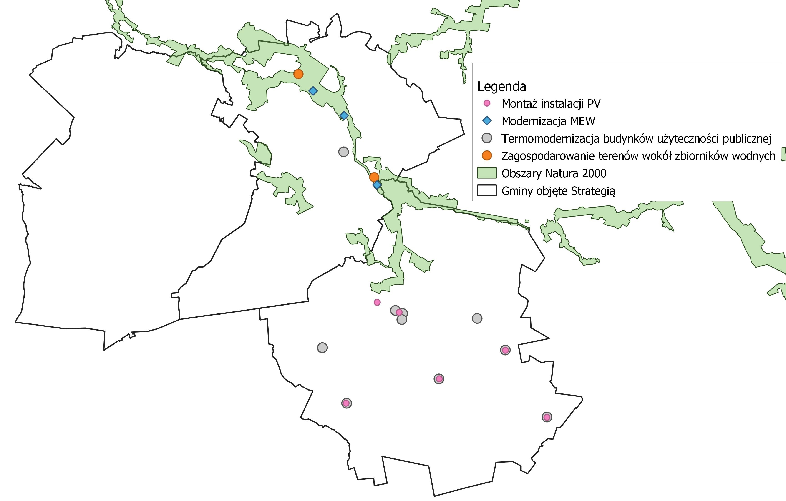
źródło: opracowanie własne

Na terenie lub w bezpośredniej bliskości obszarów Natura 2000 przewiduje się realizację inwestycji związanych z modernizacją Małych Elektrowni Wodnych oraz zagospodarowaniem terenów wokół zbiorników wodnych.

Modernizacja MEW | Prace związane z realizacją inwestycji odbywać się będą bezpośrednio  w miejscu istniejących już obiektów hydrotechnicznych. Nie zostaną zajęte nowe obszary cenne przyrodniczo. Modernizacje MEW obejmują w swoim zakresie także modernizacje/przebudowy przepławek dla ryb umożliwiających swobodną i bezpieczną migrację. Wpłynie to korzystnie na utrzymanie bądź poprawę stanu siedlisk gatunków wodnych. W przypadku pozostałych siedlisk nie dojdzie do kolizji z wyznaczonymi dla nich celami ochrony, gdyż jak już wspomniano – działania ograniczone będą jedynie do samego obiektu hydrotechnicznego. Zakłócenia w migracji organizmów wodnych wystąpić mogą jedynie na etapie prac modernizacyjnych.  W związku z tym, że przewidziane zadanie nie obejmuje budowy nowych elektrowni wodnych, nie oddziałuje ono negatywnie w sposób znaczący na środowisko, także wodne. Reasumując, realizacja zadania nie wpłynie negatywnie na ekosystemy, siedliska i gatunki wodne zależne od wody. Jedyne oddziaływanie na gatunki zależne od wody będzie pozytywne  i związane z modernizacją i usprawnieniem dróg migracyjnych. Powierzchnia zajętego terenu znajdującego się na obszarze Natura 200 będzie ograniczona do powierzchni zabudowy MEW.
Zagospodarowanie terenów wokół zbiorników wodnych | Przewidziane zagospodarowanie terenów wokół zbiorników wodnych nie będzie miało wpływu na środowisko wodne i żyjące w nich organizmy, ze względu na charakter zadania – nie planuje się bezpośredniej ani pośredniej ingerencji w zbiorniki wodne, a jedynie w tereny je otaczające. W związku  z tym funkcjonowanie organizmów wodnych nie zostanie zakłócone, nawet na etapie realizacji przedsięwzięcia. Dodatkowo należy zaznaczyć, iż w chwili obecnej omawiane zbiorniki wodne stanowią miejsce rekreacji i spędzania czasu wolnego dla lokalnych mieszkańców. Zagospodarowanie okolicznych terenów wpłynie na ukierunkowanie i skanalizowanie ruchu oraz pośrednio wpłynie na zmniejszenie potencjalnego zanieczyszczenia, m.in. poprzez montaż pojemników na odpady. W związku z tym, że zadanie nie przewiduje ingerencji w środowisko wodne a jedynie w obszary wykorzystywane już antropogenicznie – nie stoi ono w sprzeczności z wyznaczonymi celami ochrony poszczególnych siedlisk oraz nie klasyfikuje się jako zadanie oddziaływujące znacząco negatywnie na środowisko. Reasumując, realizacja zadania nie wpłynie negatywnie na ekosystemy, siedliska i gatunki wodne zależne od wody. Planowana inwestycja związana z zagospodarowaniem terenów wokół zbiorników wodnych w północnej części gminy znajduje się bezpośrednio na terenie obszaru Natura 2000. Zbiornik wodny objęty zadaniem znajdujący się w południowej części gminy nie znajduje się bezpośrednio na obszarze Natura 2000, lecz w jego bezpośrednim sąsiedztwie. W związku z tym najprawdopodobniej działania realizowane  w ramach jego zagospodarowania nie zajmą bezpośrednio obszaru Natura 2000.

Zakazy związane z pomnikami przyrody, stanowiskami dokumentacyjnymi, użytkami ekologicznymi oraz zespołami przyrodniczo-krajobrazowymi:
W stosunku do pomnika przyrody, stanowiska dokumentacyjnego, użytku ekologicznego lub zespołu przyrodniczo-krajobrazowego mogą być wprowadzone następujące zakazy:
- niszczenia, uszkadzania lub przekształcania obiektu lub obszaru;
- wykonywania prac ziemnych trwale zniekształcających rzeźbę terenu, z wyjątkiem prac związanych z zabezpieczeniem przeciwsztormowym lub przeciwpowodziowym albo budową, odbudową, utrzymywaniem, remontem lub naprawą urządzeń wodnych;
- uszkadzania i zanieczyszczania gleby;
- dokonywania zmian stosunków wodnych, jeżeli zmiany te nie służą ochronie przyrody albo racjonalnej gospodarce rolnej, leśnej, wodnej lub rybackiej;
- likwidowania, zasypywania i przekształcania naturalnych zbiorników wodnych, starorzeczy oraz obszarów wodno-błotnych;
- wylewania gnojowicy, z wyjątkiem nawożenia użytkowanych gruntów rolnych;
- zmiany sposobu użytkowania ziemi;
- wydobywania do celów gospodarczych skał, w tym torfu oraz skamieniałości, w tym kopalnych szczątków roślin i zwierząt, a także minerałów i bursztynu;
- umyślnego zabijania dziko występujących zwierząt, niszczenia nor, legowisk zwierzęcych oraz tarlisk i złożonej ikry, z wyjątkiem amatorskiego połowu ryb oraz wykonywania czynności związanych z racjonalną gospodarką rolną, leśną, rybacką i łowiecką;
- zbioru, niszczenia, uszkadzania roślin i grzybów na obszarach użytków ekologicznych, utworzonych w celu ochrony stanowisk, siedlisk lub ostoi roślin i grzybów chronionych;
- umieszczania tablic reklamowych.
Zakazy, o których mowa w ust. 1, nie dotyczą:
- prac wykonywanych na potrzeby ochrony przyrody po uzgodnieniu z organem ustanawiającym daną formę ochrony przyrody;
- realizacji inwestycji celu publicznego w przypadku braku rozwiązań alternatywnych, po uzgodnieniu z organem ustanawiającym daną formę ochrony przyrody;
- zadań z zakresu obronności kraju w przypadku zagrożenia bezpieczeństwa państwa;
- likwidowania nagłych zagrożeń bezpieczeństwa powszechnego i prowadzenia akcji ratowniczych.
Realizacja działań określonych w Strategii, nie może stać w sprzeczności z wyżej wymienionymi zakazami.

Rezerwaty przyrody
Zgodnie z Ustawą o ochronie przyrody z dnia 16 kwietnia 2004 r., (Dz. U. 2022 r., 916 t.j.), art. 15 na terenach parków narodowych i rezerwatów przyrody obowiązują następujące zakazy:
1. W parkach narodowych oraz rezerwatach przyrody zabrania się:
1)budowy lub przebudowy obiektów budowlanych i urządzeń technicznych, z wyjątkiem obiektów
i urządzeń służących celom parku narodowego albo rezerwatu przyrody;
2) (uchylony);
3) chwytania lub zabijania dziko występujących zwierząt, zbierania lub niszczenia jaj, postaci młodocianych i form rozwojowych zwierząt, umyślnego płoszenia zwierząt kręgowych, zbierania poroży, niszczenia nor, gniazd, legowisk i innych schronień zwierząt oraz ich miejsc rozrodu;
4) polowania, z wyjątkiem obszarów wyznaczonych w planie ochrony lub zadaniach ochronnych ustanowionych dla rezerwatu przyrody;
5) pozyskiwania, niszczenia lub umyślnego uszkadzania roślin oraz grzybów;
6) użytkowania, niszczenia, umyślnego uszkadzania, zanieczyszczania i dokonywania zmian obiektów przyrodniczych, obszarów oraz zasobów, tworów i składników przyrody;
7) zmiany stosunków wodnych, regulacji rzek i potoków, jeżeli zmiany te nie służą ochronie przyrody;
8) pozyskiwania skał, w tym torfu, oraz skamieniałości, w tym kopalnych szczątków roślin i zwierząt, minerałów i bursztynu;
9) niszczenia gleby lub zmiany przeznaczenia i użytkowania gruntów;
10) palenia ognisk i wyrobów tytoniowych oraz używania źródeł światła o otwartym płomieniu,
z wyjątkiem miejsc wyznaczonych przez dyrektora parku narodowego, a w rezerwacie przyrody - przez regionalnego dyrektora ochrony środowiska;
11) prowadzenia działalności wytwórczej, handlowej i rolniczej, z wyjątkiem miejsc wyznaczonych
w planie ochrony;
12) stosowania chemicznych i biologicznych środków ochrony roślin i nawozów;
13) zbioru dziko występujących roślin i grzybów oraz ich części, z wyjątkiem miejsc wyznaczonych przez dyrektora parku narodowego, a w rezerwacie przyrody - przez regionalnego dyrektora ochrony środowiska;
14) połowu ryb i innych organizmów wodnych, z wyjątkiem miejsc wyznaczonych w planie ochrony lub zadaniach ochronnych;
15) ruchu pieszego, rowerowego, narciarskiego i jazdy konnej wierzchem, z wyjątkiem szlaków i tras narciarskich wyznaczonych przez dyrektora parku narodowego, a w rezerwacie przyrody - przez regionalnego dyrektora ochrony środowiska;
16) wprowadzania psów na obszary objęte ochroną ścisłą i czynną, z wyjątkiem miejsc wyznaczonych w planie ochrony, psów pasterskich wprowadzanych na obszary objęte ochroną czynną, na których plan ochrony albo zadania ochronne dopuszczają wypas oraz psów asystujących w rozumieniu art. 2 pkt 11 ustawy z dnia 27 sierpnia 1997 r. o rehabilitacji zawodowej i społecznej oraz zatrudnianiu osób niepełnosprawnych (Dz. U. z 2021 r. poz. 573 i 1981 oraz z 2022 r. poz. 558);
17) wspinaczki, eksploracji jaskiń lub zbiorników wodnych, z wyjątkiem miejsc wyznaczonych przez dyrektora parku narodowego, a w rezerwacie przyrody - przez regionalnego dyrektora ochrony środowiska;
18) ruchu pojazdów poza drogami publicznymi oraz poza drogami położonymi na nieruchomościach stanowiących własność parków narodowych lub będących w użytkowaniu wieczystym parków narodowych, wskazanymi przez dyrektora parku narodowego, a w rezerwacie przyrody przez regionalnego dyrektora ochrony środowiska;
19) umieszczania tablic, napisów, ogłoszeń reklamowych i innych znaków niezwiązanych z ochroną przyrody, udostępnianiem parku albo rezerwatu przyrody, edukacją ekologiczną, z wyjątkiem znaków drogowych i innych znaków związanych z ochroną bezpieczeństwa i porządku powszechnego;
20) zakłócania ciszy;
21) używania łodzi motorowych i innego sprzętu motorowego, uprawiania sportów wodnych
i motorowych, pływania i żeglowania, z wyjątkiem akwenów lub szlaków wyznaczonych przez dyrektora parku narodowego, a w rezerwacie przyrody - przez regionalnego dyrektora ochrony środowiska;
22) wykonywania prac ziemnych trwale zniekształcających rzeźbę terenu;
23) biwakowania, z wyjątkiem miejsc wyznaczonych przez dyrektora parku narodowego,
a w rezerwacie przyrody - przez regionalnego dyrektora ochrony środowiska;
24) prowadzenia badań naukowych - w parku narodowym bez zgody dyrektora parku, a w rezerwacie przyrody - bez zgody regionalnego dyrektora ochrony środowiska;
25) wprowadzania gatunków roślin, zwierząt lub grzybów, bez zgody ministra właściwego do spraw środowiska;
26) wprowadzania organizmów genetycznie zmodyfikowanych;
27) organizacji imprez rekreacyjno-sportowych - w parku narodowym bez zgody dyrektora parku narodowego, a w rezerwacie przyrody bez zgody regionalnego dyrektora ochrony środowiska.

Rozporządzenie Ministra Środowiska z dnia 16 grudnia 2016 r. w sprawie ochrony gatunkowej zwierząt
Określa ono m.in. zakazy w stosunku do gatunków chronionych.
§ 6. 1. W stosunku do dziko wstępujących zwierząt, należących do gatunków objętych ochroną ścisłą oraz częściową, o których mowa w lp. 1-478 i 480-592 w załączniku nr 1 do rozporządzenia oraz w lp. 1-210 w załączniku nr 2 do rozporządzenia, wprowadza się następujące zakazy:
- umyślnego zabijania;
- umyślnego okaleczania lub chwytania;
- umyślnego niszczenia ich jaj lub form rozwojowych;
- transportu;
- chowu;
- zbierania, pozyskiwania, przetrzymywania lub posiadania okazów gatunków;
- niszczenia siedlisk lub ostroi, będących ich obszarem rozrodu, wychowu młodych, odpoczynku, migracji lub żerowania;
- niszczenia, usuwania lub uszkadzania gniazd, mrowisk, nor, legowisk, żeremi, tam, tarlisk, zimowisk lub innych schronień;
- umyślnego uniemożliwiania dostępu do schronień;
- zbywania, oferowania do sprzedaży, wymiany lub darowizny okazów gatunków;
- wwożenia z zagranicy lub wywożenia poza granicę państwa okazów gatunków;
- umyślnego przemieszczania z miejsc regularnego przebywania na inne miejsca;
- umyślnego wprowadzania do środowiska przyrodniczego.
2. W stosunku do dziko występujących zwierząt, oznaczonych symbolem (1) w załącznikach nr 1 i 2 do rozporządzenia wprowadza się dodatkowo zakaz umyślnego płoszenia lub niepokojenia.
3. W stosunku do dziko występujących zwierząt, oznaczonych symbolem (2) w załącznikach nr 1 i 2 do rozporządzenia, wprowadza się dodatkowo zakaz umyślnego płoszenia lub niepokojenia w miejscach noclegu, w okresie lęgowym w miejscach rozrodu lub wychowu młodych, lub w miejscach żerowania zgrupowań ptaków migrujących lub zimujących.
4. W stosunku do dziko występujących zwierząt, oznaczonych symbolem (3) w załączniku nr 1 do rozporządzenia, wprowadza się dodatkowo zakaz fotografowania lub obserwacji, mogących powodować ich płoszenie lub niepokojenie.
§ 7. W stosunku do innych niż dziko występujących zwierząt, należących do gatunków objętych ochroną ścisłą oraz częściową, o których mowa w lp. 1-478, 480-494, 496, 497 i 499-592 w załączniku nr 1 do rozporządzenia oraz w lp. 1-101 i 104-210 w załączniku nr 2 do rozporządzenia, wprowadza się następujące zakazy:
- umyślnego zabijania;
- transportu;
- chowu;
- przetrzymywania lub posiadania okazów gatunków;
- zbywania, oferowania do sprzedaży, wymiany lub darowizny okazów gatunków;
- wwożenia z zagranicy lub wywożenia poza granicę państwa okazów gatunków;
- umyślnego wprowadzania do środowiska przyrodniczego.
§ 8.1. W stosunku do dziko występujących ptaków należących do gatunków, o których mowa w lp. 479 w załączniku nr 1 do rozporządzenia, wprowadza się następujące zakazy:
- umyślnego zabijania;
- umyślnego okaleczania lub chwytania;
- umyślnego niszczenia ich jaj;
- transportu;
- zbierania, pozyskiwania, przetrzymywania lub posiadania okazów gatunków;
- niszczenia, usuwania lub uszkadzania gniazd;
- zbywania, oferowania do sprzedaży lub wymiany okazów gatunków;
- umyślnego płoszenia lub niepokojenia w miejscach noclegu, w okresie lęgowym w miejscach rozrodu był wychowu młodych.
2. W stosunku do dziko występujących zwierząt należących do gatunków, o których mowa w lp. 211 w załączniku nr 2 do rozporządzenia, wprowadza się następujące zakazy:
- transportu;
- przetrzymywania lub posiadania okazów gatunków;
- zbywania, oferowania do sprzedaży lub wymiany okazów gatunków.

Zadania określone w Strategii Rozwoju Ponadlokalnego dla Gmin Fałków, Radoszyce i Ruda Maleniecka nie stoją w sprzeczności z zapisami Rozporządzenia w sprawie ochrony gatunkowej zwierząt.

Otuliny Parków Krajobrazowych
Otulina jest strefą ochronną graniczącą z formą przyrody i wyznaczoną indywidualnie dla tej formy
w celu zabezpieczenia przed zagrożeniami zewnętrznymi wynikającymi z działalności człowieka (art. 5 pkt. 14 ustawy z dnia 16 kwietnia 2004 r. o ochronie przyrody, tekst jedn. Dz. U. 2013 r., poz. 627 ze zm., dalej „ustawa o ochronie przyrody”).

Obszary chronionego krajobrazu - zakazy
Obszar chronionego krajobrazu obejmuje tereny chronione ze względu na wyróżniający się krajobraz o zróżnicowanych ekosystemach, wartościowe ze względu na możliwość zaspokajania potrzeb związanych z turystyką i wypoczynkiem lub pełnioną funkcją korytarzy ekologicznych.
Zgodnie z Art. 24. 1. Na obszarze chronionego krajobrazu mogą być wprowadzone następujące zakazy:
- zabijania dziko występujących zwierząt, niszczenia ich nor, legowisk, innych schronień
i miejsc rozrodu oraz tarlisk, złożonej ikry, z wyjątkiem amatorskiego połowu ryb oraz wykonywania czynności związanych z racjonalną gospodarką rolną, leśną, rybacką i łowiecką;
- realizacji przedsięwzięć mogących znacząco oddziaływać na środowisko w rozumieniu przepisów ustawy z dnia 3 października 2008 r. o udostępnianiu informacji o środowisku
i jego ochronie, udziale społeczeństwa w ochronie środowiska oraz o ocenach oddziaływania na środowisko;
- likwidowania i niszczenia zadrzewień śródpolnych, przydrożnych i nadwodnych, jeżeli nie wynikają one z potrzeby ochrony przeciwpowodziowej i zapewnienia bezpieczeństwa ruchu drogowego lub wodnego lub budowy, odbudowy, utrzymania, remontów lub naprawy urządzeń wodnych;
- wydobywania do celów gospodarczych skał, w tym torfu, oraz skamieniałości, w tym kopalnych szczątków roślin i zwierząt, a także minerałów i bursztynu;
- wykonywania prac ziemnych trwale zniekształcających rzeźbę terenu, z wyjątkiem prac związanych z zabezpieczeniem przeciwsztormowym, przeciwpowodziowym lub przeciwosuwiskowym lub utrzymaniem, budową, odbudową, naprawą lub remontem urządzeń wodnych;
- dokonywania zmian stosunków wodnych, jeżeli służą innym celom niż ochrona przyrody lub zrównoważone wykorzystanie użytków rolnych i leśnych oraz racjonalna gospodarka wodna lub rybacka;
- likwidowania naturalnych zbiorników wodnych, starorzeczy i obszarów wodno-błotnych;
- budowania nowych obiektów budowlanych w pasie szerokości 100 m od:
a) linii brzegów rzek, jezior i innych naturalnych zbiorników wodnych,
b) zasięgu lustra wody w sztucznych zbiornikach wodnych usytuowanych na wodach płynących przy normalnym poziomie piętrzenia określonym w pozwoleniu wodnoprawnym, o którym mowa w art. 389 pkt 1 ustawy z dnia 20 lipca 2017 r. – Prawo wodne
– z wyjątkiem urządzeń wodnych oraz obiektów służących prowadzeniu racjonalnej gospodarki rolnej, leśnej lub rybackiej;
- lokalizowania obiektów budowlanych w pasie szerokości 200 m od linii brzegów klifowych oraz w pasie technicznym brzegu morskiego.

1a. Na obszarze chronionego krajobrazu, dla terenów:
1) objętych miejscowym planem zagospodarowania przestrzennego i położonych w strefach,
o których mowa w art. 23a ust. 1 pkt 1, wprowadza się zakazy:
- lokalizowania nowych obiektów budowlanych,
- zalesiania;
2) nieobjętych miejscowym planem zagospodarowania przestrzennego położonych w strefach,
o których mowa w art. 23a ust. 1 pkt 1, wprowadza się zakazy:
- lokalizowania nowych obiektów budowlanych,
- lokalizowania nowych obiektów budowlanych odbiegających od lokalnej formy architektonicznej,
- lokalizowania nowych obiektów budowlanych o wysokości przekraczającej 2 kondygnacje lub 7 m,
- zalesiania.
1b. Na obszarze chronionego krajobrazu zakazuje się niszczenia i uszkadzania obiektów o istotnym znaczeniu historycznym i kulturowym wskazanych w uchwale, o której mowa w art. 23a ust. 1.
2. Zakazy, o których mowa w ust. 1–1b, nie dotyczą:
1) wykonywania zadań na rzecz obronności kraju i bezpieczeństwa państwa,
2) prowadzenia akcji ratowniczej oraz działań związanych z bezpieczeństwem powszechnym,
3) realizacji inwestycji celu publicznego,
4) wykonywania zadań wynikających z planu ochrony, zadań ochronnych lub planu zadań ochronnych.
3. Zakaz, o którym mowa w ust. 1 pkt 2, nie dotyczy realizacji przedsięwzięć mogących znacząco oddziaływać na środowisko, dla których przeprowadzona ocena oddziaływania na środowisko wykazała brak negatywnego wpływu na ochronę przyrody i ochronę krajobrazu obszaru chronionego krajobrazu.
3a. Zakaz, o którym mowa w ust. 1 pkt 3, nie dotyczy usunięcia drzewa lub krzewu należącego do IGO stwarzającego zagrożenie dla Unii lub do IGO stwarzającego zagrożenie dla Polski, znajdującego się
w obrębie zadrzewienia
4. Uchwała, o której mowa w art. 23 ust. 2, może określać odległości mniejsze niż określone w ust. 1 pkt 8 i 9, w sposób prowadzący do zwiększenia swobody w zakresie zagospodarowania i użytkowania terenu.

Rysunek 23. Mapa znanych lokalizacji inwestycji w korelacji z Obszarem Chronionego Krajobrazu.
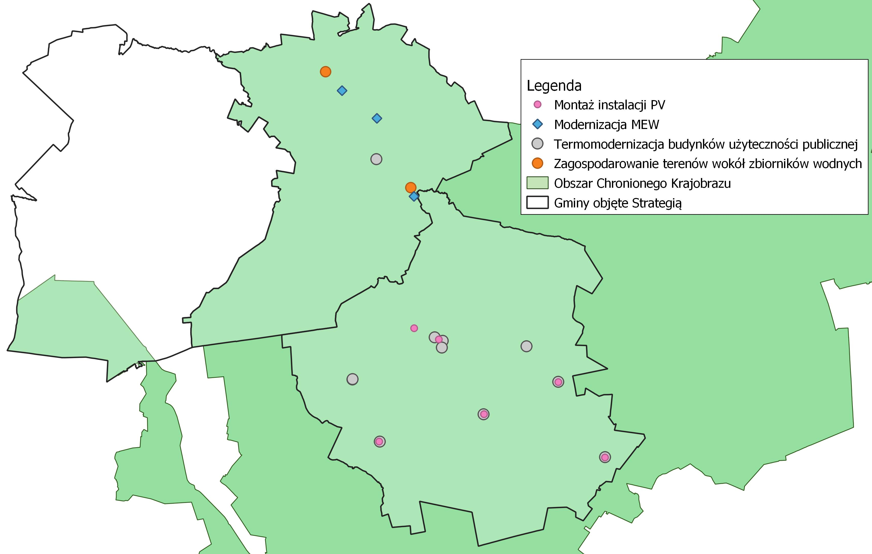
źródło: opracowanie własne
Obszar gmin Ruda Maleniecka i Radoszyce są w 100% zajęte przez Obszar Chronionego Krajobrazu.
Zgodnie z Uchwałą nr XXXV/616/13 Sejmiku Województwa Świętokrzyskiego z dnia 23 września 2013 r. dotyczącą wyznaczenia Konecko-Łopuszniańskiego Obszaru Chronionego Krajobrazu, ustalono następujące działania na terenie Obszaru w zakresie czynnej ochrony ekosystemów:
- zachowanie i ochrona zbiorników wód powierzchniowych naturalnych i sztucznych, utrzymanie meandrów na wybranych odcinkach cieków;
- zachowanie śródpolnych i śródleśnych torfowisk, terenów podmokłych, oczek wodnych, polan, wrzosowisk, muraw, niedopuszczenie do ich uproduktywnienia lub też sukcesji;
- utrzymanie ciągłości i trwałości ekosystemów leśnych;
- zachowanie i ewentualne odtwarzanie lokalnych i regionalnych korytarzy ekologicznych;
- ochrona stanowisk chronionych gatunków roślin, zwierząt i grzybów;
- szczególna ochrona ekosystemów i krajobrazów wyjątkowo cennych, poprzez uznawanie ich za rezerwaty przyrody, zespoły przyrodniczo-krajobrazowe i użytki ekologiczne;
- zachowanie wyróżniających się tworów przyrody nieożywionej.
Na Obszarze zakazano:
- zabijania dziko występujących zwierząt, niszczenia ich nor, legowisk, innych schronień
i miejsc rozrodu oraz tarlisk, złożonej ikry, z wyjątkiem amatorskiego połowu ryb oraz wykonywania czynności związanych z racjonalną gospodarką rolną, leśną, rybacką i łowiecką;
- likwidowania i niszczenia zadrzewień śródpolnych, przydrożnych i nadwodnych, jeżeli nie wynikają one z potrzeby ochrony przeciwpowodziowej i zapewnienia bezpieczeństwa ruchu drogowego lub wodnego lub budowy, odbudowy, utrzymania, remontów lub naprawy urządzeń wodnych;
- dokonywania zmian stosunków wodnych, jeżeli służą innym celom niż ochrona przyrody lub zrównoważone wykorzystanie użytków rolnych i leśnych oraz racjonalna gospodarka wodna lub rybacka;
- likwidowania naturalnych zbiorników wodnych, starorzeczy i obszarów wodno-błotnych.
Zadania obejmujące modernizacje istniejących małych elektrowni wodnych będą miały miejsce na terenie Obszaru Chronionego Krajobrazu. Zgodnie z wymienionymi zakazami, dopuszcza się ewentualne naruszenie zadrzewień w przypadku odbudowy, remontu bądź naprawy urządzeń wodnych, do których należą MEW. Zadania związane z modernizacją MEW ograniczą się jedynie do powierzchni zajętej przez obiekty hydrotechniczne. Modernizacja istniejących obiektów poprawi zdolności migracyjne przez MEW, co pozwoli na utrzymanie oraz poprawę ciągłości ekosystemów
i zachowanie/odtwarzanie lokalnych i regionalnych korytarzy ekologicznych.
Montaż instalacji PV, termomodernizacje budynków oraz zagospodarowanie terenów wokół zbiorników wodnych nie będzie odbywać się na obszarach przyrodniczo cennych, a na terenach zurbanizowanych, zmienionych antropogenicznie. Realizacja tych zadań nie będzie miała negatywnego długotrwałego wpływu na środowisko, w tym krajobraz. Jednakże, zadanie te będą
w długofalowej perspektywie odznaczać się pośrednim pozytywnym oddziaływaniem ze względu m.in. na ograniczenie wydobycia i spalania paliw konwencjonalnych oraz skanalizowanie ruchu turystyczno-rekreacyjnego.
Przewidziane w Strategii zadania nie wpłyną negatywnie na zmianę ciągłości ekosystemów oraz lokalnych i regionalnych korytarzy ekologicznych. Nie przewiduje się jakiejkolwiek ingerencji
z torfowiska, tereny podmokłe, oczka wodne, polany, wrzosowiska, murawy, meandry cieków, stanowiska chronionych gatunków roślin, zwierząt i grzybów, rezerwaty, zespoły przyrodniczo-krajobrazowe, użytki ekologiczne oraz twory przyrody nieożywionej.
Budowa i/lub modernizacja zbiorników retencyjnych wraz infrastrukturą rekreacyjną z zachowaniem obszarów cennych przyrodniczo stanowi nadrzędny interes publiczny, który jednakże poprzez funkcję retencyjną stanowi działanie poprawiające/zachowujące stan środowiska naturalnego poprzez zapewnienie dostępu do wody w okresach suszy oraz akumulację nadmiaru wody w przypadku wezbrań i powodzi. Zgodnie z Ustawą z dnia 16 kwietnia 2004 r. o ochronie przyrody zakazy odnoszące się do Obszarów Chronionego Krajobrazu o których mowa w ust. 1-1b, nie dotyczą m.in. realizacji inwestycji celu publicznego. Zachowanie zdolności retencyjnych w kontekście nieuniknionych zmian klimatycznych stanowi podstawę ochrony zdrowia i życia ludzi oraz zapewnienia bezpieczeństwa powszechnego. Takie przesłanki charakteryzują inwestycje nadrzędnego interesu publicznego.
Zgodnie z Ustawą z dnia 21 sierpnia 1997 r. o gospodarce nieruchomościami, Art. 6. celami publicznymi w rozumieniu ustawy są m.in. budowa oraz utrzymywanie obiektów i urządzeń służących ochronie środowiska, zbiorników wodnych i innych urządzeń wodnych służących zaopatrzeniu
w wodę, regulacji przepływów i ochronie przed powodzią, a także regulacja i utrzymywanie wód oraz urządzeń melioracji wodnych, będących własnością Skarbu Państwa lub jednostek samorządu terytorialnego oraz wydzielanie gruntów pod publicznie dostępne samorządowe: ciągi piesze, place, parki, promenady lub bulwary, a także ich urządzanie, w tym budowa lub przebudowa.
Nie dokonano analizy pod kątem Parków Krajobrazowych, ze względu na bezpośredni brak ich występowania na terenie gmin Fałków, Radoszyce i Ruda Maleniecka.

Różnorodność biologiczna, rośliny i zwierzęta oraz grzyby
Realizacja zapisów Strategii Rozwoju Ponadlokalnego dla Gmin Fałków, Radoszyce i Ruda Maleniecka w przypadku typowych działań inwestycyjnych w zakresie gospodarki wodno-ściekowej, infrastruktury technicznej, infrastruktury drogowej, gospodarki wodami, modernizacji budynków może powodować wystąpienie negatywnych, bezpośrednich, chwilowych oddziaływań na środowisko przyrodnicze.
Prace budowlane mogą wpływać bezpośrednio i negatywnie na bioróżnorodność poprzez: możliwe zniszczenie siedlisk roślin i zwierząt, zmiany stosunków gruntowo-wodnych, tworzenie barier
w migracji zwierząt, zmianę warunków siedliskowych oraz wycinkę drzew i krzewów. Będą to jednak oddziaływania chwilowe. Negatywne oddziaływanie na środowisko inwestycji, szczególnie tych związanych z rozbudową sieci kanalizacyjnej oraz sieci drogowej można ograniczyć do racjonalnego poziomu poprzez dobrze przemyślany wybór lokalizacji, ponieważ skala wywoływanych przez nie przekształceń środowiska zależeć będzie w znacznym stopniu od lokalnych uwarunkowań. Ponadto, na wykonawcach poszczególnych inwestycji, spoczywa obowiązek przeprowadzenia osobnych procedur oddziaływania na środowisko, w ramach których ustalone zostaną działania mające na celu ochronę siedlisk wraz z zasobami przyrody na nich występującymi. Szerokość strefy oddziaływania drogi na strukturę, skład i kluczowe procesy ekologiczne kształtujące dane siedlisko uzależniona jest od zasięgu zmian stosunków wodnych, dyspersji biogenów, zanieczyszczeń i wrażliwości siedlisk.
Negatywne skutki funkcjonowania ciągów komunikacyjnych to:
- utrudnienie przemieszczania się zwierząt i roślin,
- wypadki i kolizje drogowe z dzikimi zwierzętami,
- zniszczenie siedlisk w zasięgu przebiegu i oddziaływania drogi,
- przekształcanie terenu przyległego do drogi (osiedlanie się człowieka wzdłuż dróg),
- ekspansja gatunków obcych na danym terenie, związanych z człowiekiem.
W perspektywie długoterminowej działania związane z budową systemów kanalizacyjnych
będą miały stały, pozytywny wpływ na bioróżnorodność zwłaszcza organizmów żyjących w glebie
i w wodzie. Racjonalna gospodarka wodno-ściekowa zmniejsza udział zanieczyszczeń bezpośrednio kierowanych do wód i do ziemi, co w konsekwencji zwiększy zasobność i jakość gleb oraz poprawi stan wód powierzchniowych i podziemnych na terenie gmin.
Przed rozpoczęciem prac związanych z termomodernizacją budynków zarządca powinien wykonać ekspertyzę przyrodniczą stwierdzającą obecność lub brak chronionych gatunków ptaków i nietoperzy w danym obiekcie budowlanym. Ekspertyzę powinna wykonać osoba merytorycznie związana
z ornitologią (ptaki) i chiropterologią (nietoperze). W przypadku konieczności zniszczenia podczas prac budowlanych siedlisk ptaków objętych ochroną, należy uzyskać zezwolenie Regionalnego Dyrektora Ochrony Środowiska, przy jednoczesnym zapewnieniu zastępczych miejsc lęgowych np.: poprzez zawieszenie budek lęgowych dla ptaków i budek lub schronów dla nietoperzy. Poza tym termin i sposób wykonania prac należy dostosować do okresów lęgowych zwierząt.

Konwencja o różnorodności biologicznej
W dniu 5 czerwca 1992 r. została sporządzona w Rio de Janeiro Konwencja o różnorodności biologicznej. Celami konwencji jest ochrona różnorodności biologicznej, zrównoważone użytkowanie jej elementów oraz uczciwy i sprawiedliwy podział korzyści wynikających z wykorzystywania zasobów genetycznych, w tym przez odpowiedni dostęp do zasobów genetycznych i odpowiedni transfer właściwych technologii, z uwzględnieniem wszystkich praw do tych zasobów i technologii, a także odpowiednie finansowanie.
Konwencja o ochronie gatunków dzikiej flory i fauny europejskiej oraz ich siedlisk
Dnia 19 września 1979 r. w Bernie sporządzono Konwencję o ochronie gatunków dzikiej flory i fauny europejskiej oraz ich siedlisk. Zgodnie z jej postanowieniami:
Art. 3.
1. Każda z umawiających się stron podejmie działania mające na celu wdrożenie krajowej polityki ochrony dzikiej flory i fauny oraz siedlisk naturalnych, ze szczególnym uwzględnieniem gatunków zagrożonych i ginących, zwłaszcza gatunków endemicznych oraz tych, których siedliska są zagrożone, w rozumieniu postanowień niniejszej konwencji.
2. Każda z umawiających się stron podejmuje się uwzględnić ochronę dzikiej fauny i flory w swojej polityce dotyczącej planowania i rozwoju oraz w swych działaniach ukierunkowanych na ograniczenie zanieczyszczeń.
3. Każda z umawiających się stron będzie wspierać edukację i rozpowszechnianie ogólnych informacji o potrzebie ochrony dzikiej flory i fauny oraz ich siedlisk.
Art. 4.
1. Każda z umawiających się stron podejmie właściwe i niezbędne środki ustawodawcze
i administracyjne, by zapewnić ochronę siedlisk dzikiej flory i fauny, w szczególności gatunków wymienionych w załącznikach I i II, oraz ochronę zagrożonych siedlisk naturalnych.
2. Umawiające się strony w swojej polityce dotyczącej planowania i rozwoju będą mieć na względzie potrzebę ochrony obszarów chronionych, określonych w ustępie poprzedzającym, tak aby uniknąć lub zmniejszyć tak dalece, jak to możliwe, wszelkie pogarszanie się stanu takich terenów.
3. Umawiające się strony podejmują się zwracać szczególną uwagę na ochronę obszarów ważnych dla gatunków wędrownych, wymienionych w załącznikach II i III, które są odpowiednio usytuowane na szlakach wędrówek i spełniają rolę terenów zimowania, odpoczynku, żerowania, rozmnażania lub pierzenia.
4. Umawiające się strony podejmują się, stosownie do potrzeb, koordynować działania w zakresie ochrony siedlisk naturalnych, o których mowa w niniejszym artykule, jeśli są one położone na obszarach przygranicznych.
Art. 5. Każda z umawiających się stron podejmie właściwe i niezbędne środki ustawodawcze
i administracyjne, aby zapewnić szczególną ochronę gatunków dzikiej flory, wymienionych
w załączniku I. Należy zabronić umyślnego zrywania, zbierania, ścinania lub wyrywania takich roślin. Każda z umawiających się stron, stosownie do potrzeb, zakaże posiadania lub sprzedaży roślin tych gatunków.
Art. 6. Każda z umawiających się stron podejmie właściwe i niezbędne przedsięwzięcia ustawodawcze i administracyjne, aby zapewnić szczególną ochronę gatunków dzikiej fauny, wymienionych
w załączniku II. W odniesieniu do zwierząt tych gatunków muszą być przede wszystkim zakazane:
a) wszystkie formy umyślnego chwytania, przetrzymywania i umyślnego zabijania;
b) umyślne uszkadzanie lub niszczenie miejsc rozrodu lub odpoczynku;
c) umyślne niepokojenie dzikich zwierząt, zwłaszcza w okresie rozrodu, wychowu młodych lub snu zimowego, jeżeli takie postępowanie będzie miało znaczące skutki w odniesieniu do celów niniejszej konwencji;
d) umyślne niszczenie lub wybieranie jaj oraz posiadanie jaj, a nawet wydmuszek;
e) posiadanie i handel wewnętrzny tymi zwierzętami, żywymi lub martwymi, włączając w to zwierzęta wypchane oraz łatwo rozpoznawalne części zwierząt lub produkty z nich pochodzące,
w przypadku gdy środek ten przyczyni się do zwiększenia skuteczności postanowień niniejszego artykułu.

Konwencja o obszarach wodno-błotnych mających znaczenie międzynarodowe, zwłaszcza jako środowisko życiowe ptactwa wodnego (Konwencja Ramsar)
Konwencję sporządzono w Ramsarze dnia 2 lutego 1971 r.
Art. 2.
1. Każda z Umawiających się Stron wskaże odpowiednie obszary wodno-błotne na swoim terytorium, w celu włączenia ich do Spisu Obszarów Wodno-Błotnych o Międzynarodowym Znaczeniu, zwanego dalej "Spisem", który będzie prowadzony przez biuro utworzone na podstawie artykułu 8. Granice poszczególnych obszarów wodno-błotnych będą dokładnie opisane i naniesione na mapę, mogą one też obejmować strefy przybrzeżne rzek i mórz przylegające do obszarów wodno-błotnych oraz wyspy lub wody morskie głębsze niż sześć metrów podczas odpływu, lecz otoczone obszarami wodnobłotnymi, zwłaszcza gdy mają one duże znaczenie jako środowisko życiowe ptactwa wodnego.
2. Wyboru obszarów wodno-błotnych, które powinny być zamieszczone w Spisie, należy dokonać na podstawie ich międzynarodowego znaczenia ekologicznego, botanicznego, zoologicznego, limnologicznego lub hydrologicznego. W pierwszym rzędzie powinny być do niego włączone obszary wodno-błotne, które mają międzynarodowe znaczenie jako środowisko życiowe ptactwa wodnego we wszystkich porach roku.
3. Zamieszczenie obszaru wodno-błotnego w Spisie nie narusza w niczym wyłącznych, suwerennych praw Umawiającej się Strony, na której terytorium obszar ten się znajduje.
4. Każda z Umawiających się Stron, podpisując niniejszą Konwencję lub składając dokument ratyfikacyjny albo dokument przystąpienia zgodnie z artykułem 9, wskaże co najmniej jeden obszar wodno-błotny w celu zamieszczenia go w Spisie.
5. Każda z Umawiających się Stron ma prawo włączania do Spisu dodatkowych obszarów wodnobłotnych znajdujących się na jej terytorium, do rozszerzania granic obszarów wodno-błotnych już włączonych do Spisu lub, z powodu swych pilnych interesów narodowych, do skreślenia obszarów wodno-błotnych już zamieszczonych w Spisie lub do ograniczenia ich; o zmianach tych zawiadomi możliwie najszybciej organizację lub rząd, odpowiedzialne za pełnienie obowiązków stałego biura, wymienione w artykule 8.
6. Każda z Umawiających się Stron bierze pod uwagę swoją odpowiedzialność międzynarodową za ochronę, utrzymanie oraz racjonalne użytkowanie zasobów wędrownego ptactwa wodnego, tak przy dokonywaniu zgłoszeń do Spisu, jak i przy korzystaniu z prawa do wprowadzania zmian w Spisie, dotyczących obszarów wodno-błotnych znajdujących się na jej terytorium.

Rysunek 24. Stanowiska i siedliska minogów.
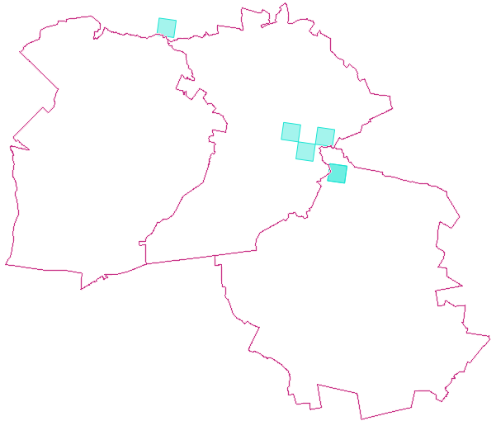
źródło: Geoserwis GDOŚ

Na północnym skrawku gminy Fałków oraz zachodniej części gminy Ruda Maleniecka i północnej części gminy Radoszyce występują stanowiska i siedliska minogów.
Stanowiska i siedliska owadów znajdują się w północnej części gminy Falków, północnej i centralnej części gminy Ruda Maleniecka oraz północnej części gminy Radoszyce.
Stanowiska i siedliska płazów znajdują się w północnej i centralno-wschodniej części gminy Ruda Maleniecka oraz na północny gminy Radoszyce.

Rysunek 25. Stanowiska i siedliska owadów.
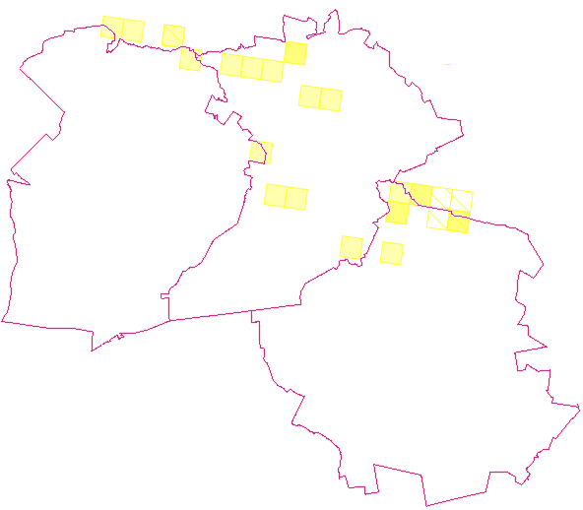
źródło: Geoserwis GDOŚ

Rysunek 26. Stanowiska i siedliska płazów.
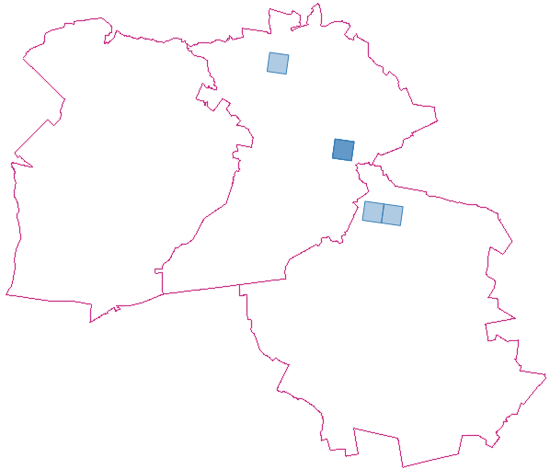
źródło: Geoserwis GDOŚ
Rysunek 27. Stanowiska ślimaków.
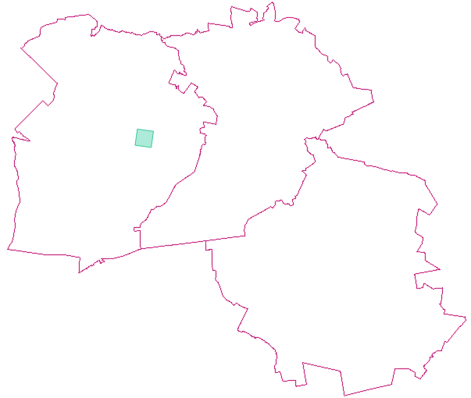
źródło: Geoserwis GDOŚ

Rysunek 28. Stanowiska i siedliska ssaków.
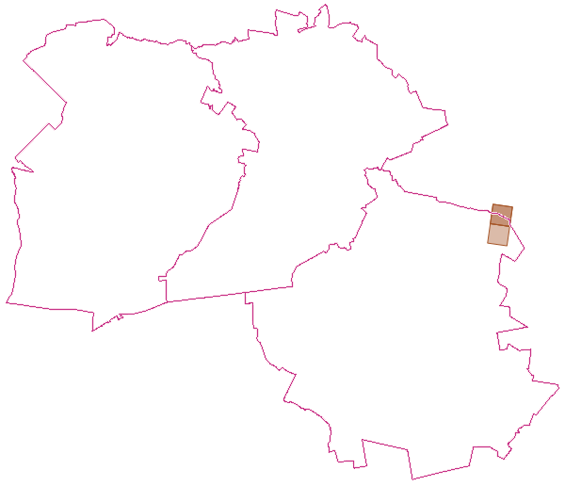
źródło: Geoserwis GDOŚ
Rysunek 29. Siedliska przyrodnicze o znaczeniu europejskim.
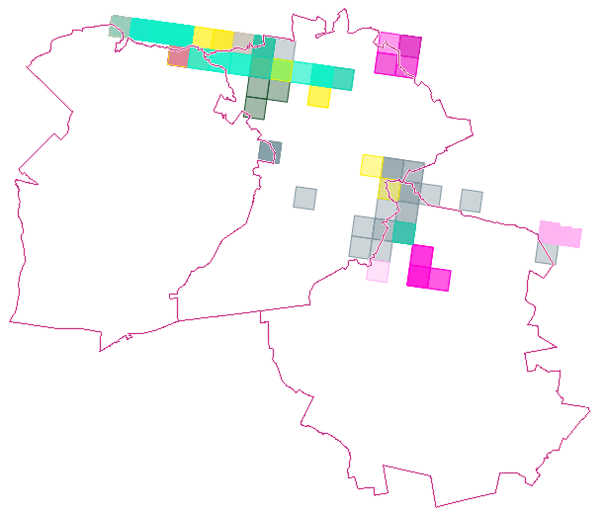
źródło: Geoserwis GDOŚ

Stanowiska ślimaków odnotowano jedynie w centralnej części gminy Fałków, a stanowiska i siedliska ssaków – w północno-wschodniej części gminy Radoszyce.
Siedliska przyrodnicze o znaczeniu europejskim rozciągają się pasmowo przez północną część gminy Fałków, północną i centralną część gminy Ruda Maleniecka oraz przez północ gminy Radoszyce.

Ludzie
Działania realizowane w ramach Strategii w perspektywie średnio i długoterminowej wpłyną pozytywnie na zdrowie ludności, jakość oraz komfort ich życia. Jednym z ważnych elementów będzie rozwój infrastruktury technicznej (dróg, sieci wodociągowej oraz kanalizacyjnej). Pozytywne wpływ na środowisko będą miały także działania związane z innymi działaniami w obszarze infrastruktury
i gospodarki oraz edukacja. Podjęcie ww. działań pozwoli na zaspokojenie potrzeb mieszkańców,
a także zmniejszy negatywny wpływ na środowisko, zarówno w sposób pośredni i bezpośredni. Oddziaływaniami negatywnymi dla mieszkańców, znajdujących się w najbliższym sąsiedztwie obszarów objętych inwestycjami, będą prace remontowo-budowlane. Będzie to związane z użyciem maszyn i urządzeń budowlanych (emisja hałasu, pyłu i wibracji) oraz utrudnieniami komunikacyjnymi. Oddziaływania te będą bezpośrednie, krótkotrwałe i odwracalne, jak również ustaną po zakończeniu robót.

Powietrze atmosferyczne
Oceniono, że wyznaczone w projekcie Strategii działania nie będą mieć znaczącego negatywnego wpływu na jakość powietrza atmosferycznego. Ograniczając emisję zanieczyszczeń, głównie niską, która jest najważniejszym problemem, spowoduje się również zmniejszenie emisji zanieczyszczeń
w ramach oddziaływania ponadlokalnego. Planowane działania zmierzające do zmniejszenia niskiej emisji i jej uciążliwości będą zdecydowanie pozytywnie oddziaływać na poszczególne komponenty środowiska. Największy nacisk powinien być położony na działania jednostek wskazanych
w programie naprawczym określonym w Programie Ochrony Powietrza. Do potencjalnych pozytywnych, pośrednich i stałych działań nie inwestycyjnych (organizacyjnych) zaliczyć można zadania związane z prowadzeniem kontroli przestrzegania przepisów – wymienione w Programie Ochrony Powietrza, jako zadania naprawcze przewidziane dla strefy świętokrzyskiej. Pozytywny, bezpośredni i stały wpływ na powietrze atmosferyczne i klimat będą miały zadania typowo inwestycyjne tj. termomodernizacja obiektów oraz przebudowa infrastruktury drogowej. Głównym zagrożeniem powietrza atmosferycznego jest niska emisja z instalacji grzewczych budynków. Termomodernizacja budynków pozwoli na znaczące ograniczenie zużycia materiału opałowego niezbędnego do ogrzania obiektu. W konsekwencji wpłynie to na redukcję emisji szkodliwych zanieczyszczeń do powietrza atmosferycznego, redukcję emisji gazów cieplarnianych, przekładając się na zmniejszenie oddziaływania antropogenicznego na klimat. W konsekwencji, malejące zapotrzebowanie na surowce energetyczne powoduje zmniejszenie ingerencji w środowisko naturalne związanej z ich wydobywaniem. Prace wydobywcze mogą mieć pośredni negatywny wpływ na stosunki wodne oraz gleby, a w zależności od ich rodzaju mogą także naruszać powierzchnię ziemi niszcząc siedliska roślin, tereny lęgowe oraz żerowiska zwierząt.
W okresie realizacji przedsięwzięć będą miały miejsce uciążliwości związane z emisją do powietrza substancji z procesu spalania paliw w silnikach maszyn budowlanych i pojazdów transportowych, prac montażowych. Powyższe emisje będą miały charakter okresowy i odwracalny, a uciążliwości
z nimi związane ustaną wraz z zakończeniem prac budowlanych.
Instalacje OZE
W budynkach mieszkalnych oraz użyteczności publicznej planuje się montaż instalacji fotowoltaicznych, kolektorów słonecznych i/lub pomp ciepła.
Instalacja pojedynczych baterii fotowoltaicznych na budynkach mieszkalnych nie stanowi zagrożenia dla środowiska. Niemniej jednak proces montażu baterii fotowoltaicznych może stanowić zagrożenie dla ptaków gniazdujących w budynkach (np. jerzyki, jaskółki, wróble). Dlatego też przed podjęciem prac należy przeprowadzić inwentaryzację budynków pod kątem występowania chronionych gatunków ptaków. Prace montażowe powinny być prowadzone poza okresem lęgowym ptaków. Okres lęgowy większości ptaków w Polsce przypada w terminie od 1 marca do 15 października. Należy jednak zaznaczyć, iż dla niektórych gatunków ptaków okres lęgowy przypada w innym okresie np. dla wróbli – od lutego/marca do sierpnia, a jeżyków od maja do sierpnia. Ponadto
w poszczególnych latach okresy lęgowe dla konkretnych gatunków ulegają nieznacznym przesunięciom, w zależności od panujących warunków pogodowych.
Negatywnego oddziaływania można się spodziewać w odniesieniu do dzikich gatunków. Problem będzie dotyczył głównie ptaków i owadów a zależny będzie w znacznej mierze od lokalizacji inwestycji fotowoltaicznych.
W przypadku tworzenia farm fotowoltaicznych dojdzie do chwilowego negatywnego oddziaływania na powierzchnię ziemi a długotrwale dojść może do przerwania ciągów ekologicznych zwierząt
i zlikwidowania ich siedlisk oraz miejsc żerowania. W związku z tym, istotne jest przemyślane lokalizowanie inwestycji, w sposób jak najmniej oddziaływujące na florę i faunę, najlepiej na gruntach nieużytkowanych, nienadających się do produkcji rolnej lub leśnej. W trakcie funkcjonowania farm fotowoltaicznych, grunt przez nich zajęty dalej może stanowić siedliska dla owadów, płazów, gadów
i małych ssaków. Bariery migracyjne powstać mogą w przypadku lokalizacji farm na szlakach migracyjnych dużych/średnich ssaków. Jeśli dobranie alternatywnej lokalizacji nie jest możliwe, konieczne jest zapewnienie możliwości przekraczania farmy przez zwierzęta, poprzez brak stosowania barierowych ogrodzeń, bądź taki układ funkcjonalny, by w przypadku konieczności obejścia farmy zwierzęta, zwłaszcza kopytne nie natrafiały na ciągi komunikacyjne.
Funkcjonowanie farm fotowoltaicznych może zakłócać funkcjonowanie ptactwa, ze względu na występowanie efektu lustra, czyli efektu lśnienia – rażącego odbijania promieni słonecznych. Zjawisko to należy niwelować poprzez zastosowanie odpowiednich powłok antyrefleksyjnych na panelach.
Celem ograniczenia efektu termicznego, czyli nadmiernego nagrzewania się paneli fotowoltaicznych, konieczne jest zapewnienie instalacji odpowiedniego przewietrzania, przez to najlepiej lokalizować farmy na otwartych przestrzeniach, nieograniczonych zabudowaniami czy lasami, a także unikając zagłębień terenu w skali makro.
Negatywne oddziaływanie związane z farmami występuje na etapie budowy elektrowni fotowoltaicznej. W celu dostarczenia fragmentów instalacji konieczne jest zastosowanie ciężkich pojazdów, mogących naruszyć powierzchnię ziemi i zniszczyć rosnącą tam roślinność. Dodatkowo ich obecność generować będzie wibracje oraz hałas. Wszelkie negatywne oddziaływania ustąpią
w momencie zakończenia etapu budowy. Finalnie, elektrownia zajmująca bezpośrednio niewielką powierzchnię gruntu generować będzie znaczne ilości energii elektrycznej, pozwalając tym samym na ograniczenie zużycia paliw kopalnych, których spalanie generuje zanieczyszczenia powietrza i gazy cieplarniane odpowiedzialne za zmiany klimatu.
W zakresie geotermii planuje się wykorzystanie systemów opartych o instalacje pomp ciepła, których oddziaływanie na środowisko różni się w zależności od stosowanej technologii dolnego źródła.
W przypadku kolektorów poziomych naruszona zostanie jedynie wierzchnia warstwa gruntu. Jeśli stosuje się pionowy wymiennik ciepła, wtedy związane z wykonaniem odwiertu wibracje i hałas są bardziej nasilone, niż w przypadku wykonywania kolektora poziomego. Zaleca się przeprowadzenie szczegółowych analiz geologicznych, w celu wybrania najlepszej lokalizacji odwiertu. Wykonanie takich badań/analiz pozwoli na uniknięcie zaburzenia stosunków wodnych w gruncie. Związane
z montażem zaburzenia siedlisk, drgania oraz hałas ustaną z chwilą zakończenia montażu. Prawidłowa, bezawaryjna eksploatacja pomp ciepła jest neutralna dla gruntu, w którym znajduje się wymiennik.
Głęboka geotermia
Ponadto, w październiku 2022 roku rozpoczęto realizację przedsięwzięcia „Wykonanie otworu poszukiwawczo-rozpoznawczego wód termalnych Radoszyce GT-1 w miejscowości Radoszyce. Przedsięwzięcie realizowane jest na podstawie zatwierdzonego w formie decyzji projektu robót geologicznych. Wnioskodawca posiada decyzję zatwierdzającą projekt robót geologicznych.
W ramach prac założono dla utworu triasu dolnego na podstawie przeanalizowanych materiałów archiwalnych i wyników uzyskanych z wykonanych otworów hydrogeologicznych, uzyskanie z otworu Radoszyce GT-1 wody termalnej o następujących parametrach:
- wydajność wody złożonej 30 m³/h,
- temperatura w złożu 40-45^{O}C,
- mineralizacja ogólna 90 g/l.
Całkowitą długość otworu określono na 1 360 m. Celem bezpośrednim wykonania otworu badawczego Radoszyce GT-1 jest rozpoznanie występowanie i kształcenia utworów wodonośnych, określenie parametrów hydrogeologicznych, perspektywicznych horyzontów wodonośnych oraz mineralizacji, wydajności i temperatury wód w utworach triasu dolnego. W wyniku realizacji robót geologicznych przewiduje się ustalenie zasobów eksploatacyjnych możliwych do ujęcia z utworów trasu dolnego. Na podstawie wyników przeprowadzonych badań Inwestor podejmie decyzję
o przyszłej eksploatacji otworu Radoszyce GT-1. Otwór ten w przyszłości będzie pełnił rolę otworu wydobywczego wód termalnych. Cel ogólny projektu rozumiany jest jako długofalowe korzyści ze zrealizowanego projektu, wykraczające poza natychmiastowe efekty zarówno dla beneficjenta jak
i innych grup społecznych i został zdefiniowany jako: Wzrost rozwoju społeczno-gospodarczego rejonu Radoszyc. Cel ten będzie realizowany poprzez stworzenie warunków do rozwoju bazy energetycznej, ciepłowniczej oraz ewentualnie balneoterapeutycznej, sportowej i rekreacyjno-wypoczynkowej na bazie udostępnionych otworem Radoszyce GT-1 wód termalnych.

Elektrownie wodne
Planowane są przebudowy istniejących od lat 90-tych trzech małych elektrowni wodnych.
1. MEW nr 1
Wybudowana w latach 1992-1993 r. Zlokalizowana na lewym brzegu rzeki Czarnej Koneckiej na działce położonej w obrębie miejscowości Cieklińsko oznaczonej nr ewidencyjnym 795/1
o powierzchni 0,22 ha przy istniejącym progu wodnym o konstrukcji żelbetowej składającym się
z pięciu filarów na którym po przebudowie zostały zamontowane stalowe zasuwy płaskie o świetle 4,0 m wysokości piętrzenia 2,0 m typu dwudzielnego z mechanizmem napędowym ręcznym. Jaz
o szerokości 25 m. Spad użyteczny przy średnim przepływie wody Q śr – 6,0 m³/s wynosi 4,69 m. Producentem stalowych zasuw jest Huta Ostrowiec. Na działce w bezpośrednim sąsiedztwie obiektu MEW znajduje się stacja transformatorowa z odgałęzieniem sieci energetycznej SN-15 kV umożliwiającą odbiór wyprodukowanej energii elektrycznej.

2. MEW nr 2
Wybudowana w roku 1994 na działce oznaczonej numerem ewidencyjnym 253/1 o powierzchni
0,41 ha położonej w obrębie Wyszyna Machorowska. Rozwiązania architektoniczno-techniczne oraz konstrukcyjne analogiczne jak w Małej Elektrowni Wodnej Nr 1. Wybudowana przy istniejącym progu wodnym na którym zabudowano 3 stalowe zasuwy piętrzące, dwudzielne o prześwicie 4,0 m
i wysokości 2,0 m z mechanizmem napędowym ręcznym. Jaz na rzece Czarna Konecka o szerokości 12,0 m. Spad użyteczny przy średnim przepływie wody Q _{śr} – 3,5 m³/s i wynosi: 2,90 m.

3. MEW nr 3
Wybudowana w latach 1992-1993. Zlokalizowana na działkach oznaczonych numerami 243/1
o powierzchni 0,18 ha i 243/2 o powierzchni 1,39 ha położonych w obrębie Wyszyna Machorowska Wszystkie obiekty jak również rozwiązania architektoniczno-budowlane i konstrukcyjne oraz zastosowane urządzenia techniczne jak w obiekcie Małej Elektrowni Wodnej Nr 2. Wybudowana przy istniejącym progu wodnym na którym zabudowano 3 stalowe dwudzielne zasuwy piętrzące
o prześwicie 4,0 m i wysokości 2,0 m. Jaz o szerokości 12,0 m. Spad użyteczny jazu przy średnim przepływie wody Q śr – 3,5 m³/s wynosi: 2,90 m.

Klimat
Skutki zmian klimatu, zwłaszcza wzrost temperatury, częstotliwości i nasilenia zjawisk ekstremalnych, występujące w ostatnich kilku dekadach pogłębiają się i z tego względu stały się przedmiotem zainteresowania rządów i społeczności międzynarodowej. Wyniki badań naukowych jednoznacznie wskazują, że zjawiska powodowane przez zmiany klimatu stanowią zagrożenie dla społecznego
i gospodarczego rozwoju, w tym także dla Polski. Wysiłki na rzecz dostosowania się do skutków zmian klimatu powinny być zatem podejmowane jednocześnie z realizowanymi przez Polskę działaniami ograniczającymi emisję gazów cieplarnianych.
„Strategiczny plan adaptacji dla sektorów i obszarów wrażliwych na zmiany klimatu do roku 2020
z perspektywą do roku 2030” został opracowany z myślą o zapewnieniu warunków stabilnego rozwoju społeczno-gospodarczego w obliczu ryzyka związanego ze zmianą klimatu, ale również
z myślą o wykorzystaniu pozytywnego wpływu, jakie niosą działania adaptacyjne mogące mieć wpływ nie tylko na stan polskiego środowiska, ale również na wzrost gospodarczy. Realizacja ustaleń niektórych zaproponowanych działań może mieć wpływ na mikroklimat. Wzrost znaczenia rozproszonych, odnawialnych źródeł energii powinien uwzględniać pogorszenie warunków wiatrowych (długie okresy bezwietrznej pogody, lub krótkotrwałe okresy z wiatrami o sile huraganu). Produkcja biomasy będzie podlegać takim samym ograniczeniom jak cała produkcja rolna ze względu na zmniejszenie dostępności wody, ograniczenie wydajności produkcji. W przypadku energii słonecznej można spodziewać się poprawy warunków w lecie ze względu na wydłużone okresy pogody słonecznej i zmniejszenie w zimie ze względu na dłuższe okresy z zachmurzeniem.
W zakresie upraw roślin energetycznych kluczowy będzie rozwój nowych gatunków roślin, bardziej odpornych na zmienne warunki pogodowe oraz innowacyjnych technik upraw do wykorzystywania
w bardzo suchym oraz wilgotnym środowisku. Zmiany klimatu będą miały różnorodny wpływ na sektor energetyczny, uwzględniając w szczególności prognozowane wahanie średniej temperatury. Konieczne będzie dostosowanie systemu energetycznego do warunków zapotrzebowania zarówno na energię elektryczną, jak i cieplną, m.in. poprzez wdrożenie stabilnych niskoemisyjnych źródeł energii.
Ochrona różnorodności biologicznej i gospodarka leśna w kontekście zmian klimatu jest niezmiernie ważnym zagadnieniem, ponieważ problem utraty bioróżnorodności narasta wraz z postępującymi zmianami klimatu. Z punktu widzenia ochrony siedlisk najistotniejsze są działania związane
z utrzymaniem obszarów wodno-błotnych i ich odtwarzaniem wszędzie tam, gdzie jest to możliwe. Jednocześnie istotne będą działania sprzyjające prowadzeniu zrównoważonej gospodarki leśnej
w warunkach zmian klimatu, jak również przygotowaniu ekosystemów leśnych na zwiększoną presję wynikającą z nasilenia ekstremalnych zjawisk pogodowych, m.in. okresów suszy, fal upałów, gwałtownych opadów deszczu, porywistych wiatrów.
Zmiany klimatyczne będą prowadziły do zmniejszenia zasobów przestrzeni dostępnej dla danego typu prowadzonej lub planowanej działalności – m.in. wzrost ryzyka osuwiskowego, nasilenie procesów erozji wodnej i wietrznej, deficyt wody, podniesienie, a także obniżenie poziomu wód gruntowych. Zmiany klimatu w kontekście przestrzennym oddziałują na cały kompleks problemów zagospodarowania przestrzennego.
Miasta zagrożone są bezpośrednio szczególnie trzema zjawiskami: intensyfikacją miejskiej wyspy ciepła i silnymi ulewami powodującymi podtopienia oraz suszą sprzyjającą deficytowi wody
w miastach. W mniejszym stopniu zagrożenie stanowią silne wiatry, które z uwagi na dużą szorstkość podłoża tracą swoją siłę, jednakże zagrożenie to może dotyczyć małych miast oraz przedmieść
o zabudowie rozproszonej. Miejska wyspa ciepła jest efektem zaburzonego przez powierzchnie sztuczne (asfalt, beton, pokrycia dachów itp.) przebiegu procesów wymiany energii między podłożem a atmosferą. Dodatkowo wzmacnia ją wzrastająca temperatura co sprzyja stresowi cieplnemu, stagnacji powietrza nad miastem, wzrostowi koncentracji zanieczyszczeń powietrza, w tym pyłu zawieszonego i smogu. Niewłaściwa gospodarka przestrzenna, w szczególności inwestowanie na terenach zagrożonych, w tym w strefach zalewowych rzek oraz zbyt niska pojemność retencyjna naturalna jak i sztucznych zbiorników, nie tylko w dolinach rzek, ogranicza skuteczne działania
w sytuacjach nadmiaru lub deficytu wód powierzchniowych. Istnieje ryzyko, że w przyszłości zjawiska te będą występować ze zwiększoną częstotliwością. Wyniki przeanalizowanych scenariuszy wskazują na zwiększone prawdopodobieństwo występowania powodzi błyskawicznych wywołanych silnymi opadami mogących powodować zalewanie obszarów, na których nieodpowiednio prowadzona jest gospodarka przestrzenna. Przewidywane zmiany klimatyczne i związany z nimi wzrost częstotliwości
i intensywności susz w rolnictwie spowodują wzrost zapotrzebowania na wodę do nawodnień.
Z obliczeń prognostycznych wartości niedoborów wody w glebie dla wybranych roślin wynika, że następuje ciągły proces przesuszania się gleby i zwiększania zagrożenia suszą. Obok suszy także intensywne opady stanowią zagrożenie dla produkcji roślinnej. W związku ze wzrostem częstości występowania intensywnych opadów w okresie letnim, można oczekiwać zwiększenia potrzeb odwadniania. Przeprowadzone analizy wskazały, że należy oczekiwać zwiększenia częstości lat ze stratami plonów wynikających z niekorzystnego przebiegu pogody.
Zadania określone w Strategii będą w głównej mierze charakteryzowały się pozytywnym długofalowym oddziaływaniem na klimat. Jednakże, działania inwestycyjne związane
z budową/przebudową dróg generują emisje pyłów do powietrza, co zaliczyć można do chwilowego negatywnego oddziaływania na klimat. Działania obejmujące przebudowę i remonty dróg, obok bezpośredniej i długotrwałej poprawy stanu powietrza w zakresie ilości emitowanych zanieczyszczeń (na skutek upłynnienia ruchu, skutkującego mniejszym spalaniem paliw) powodują z reguły przeniesienie negatywnego oddziaływania z jednego miejsca w inne. Ponadto zmiany pokrycia powierzchni ziemi bezpośrednio wpływają na mikroklimat. Ich zwiększenie pogarsza lokalnie mikroklimat, tworząc tzw. wyspy ciepła.
Ponadto, w Strategicznym planie adaptacji dla sektorów i obszarów wrażliwych na zmiany klimatu do roku 2020 z perspektywą do roku 2030, zaleca się m.in. by proces zalesiania nie kolidował z lokalną różnorodnością biologiczną, a sama gospodarka leśna była prowadzona zgodnie z prawidłowymi praktykami, zwiększenie znaczenia planowania przestrzennego w procesie zarządzania rozwojem oraz czerpanie wzorców z dobrych praktyk europejskich. Rekomenduje się transformację planowania przestrzennego w kierunku polityki prorozwojowej, nie zaś wyłącznie rutynowej procedury, poszerzenie działań wspierających adaptację rolnictwa do zmian klimatu o tematykę oszczędności wody, m.in. poprzez unikanie prowadzenia upraw wymagających dużej ilości wody oraz poprzez stosowanie hydrożeli poprawiających retencję w glebie, zaleca się także wzmożenie prac badawczych nad gatunkami odpornymi na długotrwałe susze oraz przymrozki. Podkreśla się wagę powszechnego dostępu do danych pomiarowych i baz nieprzetworzonych danych dla instytucji badawczych. Dodatkowo, jako niezbędne określa się działania edukacyjne oraz upowszechniające zasady dobrych praktyk w gospodarce rolnej, wskazuje się na potrzebę istnienia polityki adaptacyjnej realizującej się w modernizacji polskiej wsi i pełnego wykorzystania aktualnych możliwości rozwoju obszarów wiejskich. W kwestii rozwoju transportu, zaleca się, by projektowana infrastruktura była przede wszystkim odporna na ekstremalne zdarzenia pogodowe, takie jak deszcze nawalne oraz ich skutki
w postaci powodzi czy podtopień, a w mniejszym stopniu na globalny wzrost temperatury.
W kierunku działań „miejska polityka przestrzenna uwzględniająca zmiany klimatu”, rekomenduje się uwzględnienie w polityce miejskiej takich aspektów jak tworzenie lokalnych planów adaptacyjnych, modernizację oraz prawidłowe funkcjonowanie infrastruktury kanalizacyjnej, wdrażanie innowacyjnych rozwiązań w budownictwie i infrastrukturze oraz modelowy rozwój zielonej przestrzeni miejskiej.
Należy także wspomnieć, iż wzrost temperatury powietrza przyczynia się do wzrostu wilgotności. Zbyt duża wilgotność jest szkodliwa dla ludzkiego organizmu, m.in. poprzez utrudnianie
i spowalnianie procesu regulacji termicznej ciała. Realizacja działań ujętych w Strategii pozwoli na istotne ograniczenie emisji gazów cieplarnianych ze źródeł grzewczych w gospodarstwach domowych oraz z komunikacji, co przyczyni się do spowolnienia wzrostu średniej globalnej temperatury powietrza. Istotny wpływ na zawartość pary wodnej w powietrzu ma także ilość terenów zielonych
w stosunku do obszaru zajętego przez beton, asfalt czy kostki brukowe. Wymienione materiały budowlane posiadają znaczną pojemność cieplną i oddając zgromadzoną energię, podwyższają lokalnie temperaturę powietrza (efekt miejskiej wyspy ciepła). Dlatego szczególnie ważne jest zwiększanie ilości zadrzewień, zwłaszcza na terenach zurbanizowanych.

Zabytki oraz dobra materialne
Działania wyznaczone w projekcie Strategii mają w większości neutralne lub pozytywne oddziaływanie na dobra materialne i zabytki. Zadania inwestycyjne w zakresie infrastruktury komunikacyjnej bezpośrednio wpłyną pozytywnie na występujące w bliskim sąsiedztwie tych terenów zabytki nieruchome, poprzez minimalizację występowania drgań spowodowanych złym stanem technicznym nawierzchni lub szlaku. Prowadzenie założonych działań infrastrukturalnych
w bezpośrednim sąsiedztwie obiektów zabytkowych (zabytków nieruchomych, stanowisk archeologicznych) będzie wymagało od inwestora uzgodnienia z Wojewódzkim Konserwatorem Zabytków postępowania i właściwego zabezpieczenia na etapie wykonywania robót budowlanych.
Negatywne, bezpośrednie i chwilowe oddziaływania na zabytki oraz dobra materialne mogą wystąpić jedynie na etapie realizacji zadań inwestycyjnych lub wówczas, gdy działanie dotyczyć będzie obiektów objętych ochroną kulturową lub historyczną. Negatywne oddziaływanie może wiązać się ze zniszczeniem obiektu zabytkowego lub naruszeniem jego pierwotnego stanu. W chwili przygotowania niniejszego opracowania brak jest możliwości stwierdzenia, które z zadań inwestycyjnych będą prowadzone w pobliżu obiektów chronionych i czy ich zakres prac spowoduje zniszczenie lub degradację danego obiektu historycznego. Konsekwencją realizacji zadań inwestycyjnych będzie dbałość o walory historyczno-kulturowe poprzez zastosowanie takich rozwiązań projektowych, aby środowisko kulturowe nie zostało zdegradowane.
Reasumując, działania wyznaczone w ramach projektu Strategii Rozwoju Ponadlokalnego przyczynią się do ochrony wartości kulturowych i pozytywnego wpływu na zabytki.

Zasoby naturalne
Z dokonanej analizy wynika, że na etapie realizacji zadań typowo inwestycyjnych wyznaczonych
w projekcie Strategii Rozwoju Ponadlokalnego będą wykorzystywane zasoby naturalne tj. woda, gleba, zasoby kopalin. Największe zużycie surowców naturalnych będą generowały inwestycje związane z budową/przebudową infrastruktury drogowej, dlatego działania te mogą wiązać się
z krótkotrwałym negatywnym i bezpośrednim oddziaływaniem na ten komponent środowiska. Nieuniknionym negatywnym oddziaływaniem na zasoby naturalne będzie trwałe zajęcie terenów biologicznie czynnych pod realizację zaplanowanych zadań infrastrukturalnych. Wielkość zapotrzebowania będzie wynikała jednak z rodzaju inwestycji i zastosowanej technologii. Na etapie sporządzania niniejszej Prognozy nie jest możliwe oszacowanie wielkości zużytych zasobów, jednak mając na względzie lokalny charakter zaplanowanych inwestycji oraz stosowane rozwiązania proekologiczne nie przewiduje się znaczącego oddziaływania na ten komponent środowiska.
Pozytywnym długoterminowym i skumulowanym oddziaływaniem będzie minimalizacja zużycia zasobów naturalnych (w szczególności węgla, wody, paliw energetycznych) poprzez realizacje zadań związanych z ochroną powietrza i klimatu, takich jak termomodernizacja budynków oraz stosowanie energetyki odnawialnej.

Wody
Działania zaplanowane do realizacji w ramach projektu Strategii Rozwoju Ponadlokalnego nie będą wywierały znaczącego wpływu na stan wód powierzchniowych i podziemnych. W czasie realizacji zamierzeń może dojść do chwilowego zaburzenia stosunków wodnych, jednak długotrwały efekt inwestycji przyniesie korzyści zarówno dla stanu wód jak i komfortu życia mieszkańców gmin. Oceniono, że wyznaczone w Strategii zadania nie będą mieć znaczącego negatywnego wpływu na jakość i ilość wód powierzchniowych i podziemnych, w tym jednolite części wód.
Realizacja ustaleń Strategii wpisuje się w realizację głównych celów środowiskowych dla wód podziemnych określonych w Ramowej Dyrektywie Wodnej (RDW):
- zapobieganie dopływowi lub ograniczenie dopływu zanieczyszczeń do wód podziemnych;
- zapobieganie pogarszaniu się stanu wszystkich części wód podziemnych;
- zapewnienie równowagi pomiędzy poborem a zasilaniem wód podziemnych;
- wdrożenie działań niezbędnych do odwrócenia znaczącego i utrzymującego się rosnącego trendu stężenia każdego zanieczyszczenia powstałego wskutek działalności człowieka.
Natomiast w przypadku wód powierzchniowych działania zapisane w Strategii powinny realizować następujące cele RDW:
- zapobieganie pogorszeniu się stanu wszystkich części wód powierzchniowych;
- poprawa i przywracanie wszystkie części wód powierzchniowych dla sztucznych i silnie zmienionych części wód, mając na celu osiągnięcie dobrego stanu wód powierzchniowych;
- ochrona i poprawa wszystkich sztucznych i silnie zmienionych części wód w celu osiągnięcia dobrego potencjału ekologicznego i dobrego stanu chemicznego wód powierzchniowych;
- stopniowe redukowanie zanieczyszczenia substancjami priorytetowymi i stopniowe eliminowanie priorytetowych substancji niebezpiecznych z wód powierzchniowych oraz zapobieganie dopływowi lub ograniczanie dopływu zanieczyszczeń.
Każde z opisanych działań wpisuje się w realizację powyższych celów, zakładając osiągnięcie przez jednolite części wód podziemnych i powierzchniowych stanu/potencjału co najmniej dobrego.
Żadne z wymienionych w Strategii działań nie odnosi się bezpośrednio do terenów objętych strefami ochronnymi. Jednakże, z uwagi na ogólnikowy charakter zadań, możliwe jest, że zasięg niektórych
z nich obejmie tereny pobliskie ujęciom, z uwzględnieniem przepisów prawnych, którym podlegają strefy ochronne.
Obwieszczenie Marszałka Sejmu Rzeczypospolitej Polskiej z dnia 14 października 2021 r. w sprawie ogłoszenia jednolitego tekstu ustawy – Prawo wodne, (Dz.U. 2022 r., poz. 855), w rozdziale 6 „Ochrona ujęć wody oraz zbiorników wód śródlądowych” określa m.in. nakazy obowiązujące na terenie ochrony bezpośredniej oraz zakazy, ograniczenia i nakazy obowiązujące na terenie ochrony pośredniej.
Nie przewiduje się, aby którekolwiek z zadań określonych w Strategii, stało w sprzeczności
z przepisami prawnymi dotyczącymi stref ochrony. Wszelkie budowy dróg czy prace związane
z gospodarką ściekową będą uwzględniały wyżej wymienione ograniczenia.
Budowa sieci kanalizacyjnej podlega najczęściej analizie jej opłacalności, jednak dla ochrony środowiska jest ona rozwiązaniem bardziej korzystnym. W przypadku obszarów, na których występuje zagrożenie zanieczyszczenia wód powierzchniowych, a tym samym także gruntowych, budowa indywidualnych rozwiązań gospodarki ściekowej nie jest korzystnym podejściem do problemu odprowadzania ścieków. Właściciele takich urządzeń nie są w stanie zagwarantować właściwego oczyszczenia ścieków lub prawidłowego eksploatowania urządzenia. Budowa sieci wyeliminuje przedostawanie się zanieczyszczeń z możliwych nieszczelnych zbiorników bezodpływowych do gruntu. W ten sposób zmniejszy się zagrożenie mikrobiologiczne i eutrofizacji. Ograniczy to także rozproszone zanieczyszczanie gleb i wód podziemnych.
Zdarzają się przypadki, kiedy odprowadzanie ścieków zawierających zanieczyszczenia
w dopuszczalnych stężeniach mimo wszystko może negatywnie oddziaływać na wody odbiornika,
z uwagi na jego szczególną wrażliwość. Wprowadzenie do wód rzeki przy niskim przepływie znacznego ładunku zanieczyszczeń może w konsekwencji wpłynąć negatywnie na jej naturalną zdolność samooczyszczania i stopniowe pogarszanie się jakości prowadzonych przez nią wód. Powtarzające się regularne zrzuty ścieków zawierających substancje zanieczyszczające w ilościach podprogowych przyczyniają się do przekroczenia chłonności rzek, które niejednokrotnie stanowią lokalne cieki wodne o niewielkich przepływach.
Kolejnym rozwiązaniem mogą być przydomowe oczyszczalnie ścieków. W odpowiedni sposób zaprojektowane i wykonane, z rozbudowanym systemem przelewowym zapewniają dobrą jakość wód wprowadzanych do gruntu. Ewentualna nieprawidłowa eksploatacja przydomowych oczyszczalni ścieków oraz ich awarie mogą przyczynić się do zanieczyszczenia zarówno wód podziemnych, jak i gleby, a za jej pośrednictwem również wód powierzchniowych. Użytkownicy przydomowych oczyszczalni ścieków są zobowiązani do przeprowadzania badania ścieków surowych
i oczyszczonych z oczyszczalni, co w dużym stopni ogranicza ich potencjalny negatywny wpływ. Taki wymóg zwiększa także prawdopodobieństwo wykrycia awarii przydomowych oczyszczalni ścieków oraz jej szybkiej naprawy.
Ponadto zaleca się prowadzenie ewidencji zbiorników bezodpływowych oraz kontrole częstotliwości opróżniania tych zbiorników.
Oddziaływania negatywne związane będą z etapem budowy i po zakończeniu prac ustąpią. Prace budowlane mogą wpływać negatywnie na wody poprzez: możliwe zniszczenie siedlisk roślin i zwierząt żyjących w wodach, zmiany stosunków gruntowo-wodnych. Negatywne oddziaływanie na środowisko inwestycji, szczególnie tych związanych z rozbudową sieci kanalizacyjnej oraz sieci drogowej można ograniczyć do racjonalnego poziomu poprzez dobrze przemyślany wybór lokalizacji, ponieważ skala wywoływanych przez nie przekształceń środowiska zależeć będzie w znacznym stopniu od lokalnych uwarunkowań. Ponadto, na wykonawcach poszczególnych inwestycji, spoczywa obowiązek przeprowadzenia osobnych procedur oddziaływania na środowisko, w ramach których ustalone zostaną działania mające na celu ochronę siedlisk wraz z zasobami przyrody na nich występującymi. Zakres oddziaływania oraz jego wielkość będzie można oszacować dopiero na etapie sporządzania szczegółowego zakresu prac np. Studium wykonalności. W przypadku, kiedy przedsięwzięcie będzie kwalifikować się do przedsięwzięć wymagających przeprowadzenia oceny oddziaływania na środowisko, ocena wpływu wraz z podaniem rodzaju oddziaływań zostanie przeprowadzona na etapie opracowania Karty Informacyjnej Przedsięwzięcia lub Raportu oddziaływania na środowisko.
Realizacja inwestycji, z zakresu gospodarki wodno-ściekowej, wpisuje się w cele środowiskowe wskazane w „Planie gospodarowania wodami na obszarze dorzecza Wisły”. Dokument ten został przyjęty Rozporządzeniem Rady Ministrów z dnia 18 października 2016 r. w sprawie Planu gospodarowania wodami na obszarze dorzecza Wisły (Dz. U. z 2016 r. poz. 1911). Zgodnie z Programem wodno-środowiskowym kraju wprowadzono działania z kategorii „Gospodarka Komunalna”, obejmujące konieczność porządkowania systemu gospodarki ściekowej. Działania te obejmują budowę systemu kanalizacji sanitarnej oraz przydomowych oczyszczalni ścieków. Reasumując, realizacja inwestycji nie wpłynie na pogorszenie stanu wód i nie będzie stanowić zagrożenia nieosiągnięcia celów środowiskowych. Inwestycje mają na celu poprawę warunków sanitarnych, uporządkowanie gospodarki ściekowej poprzez podłączenie istniejących i planowanych budynków do zbiorowego systemu odprowadzania ścieków, likwidację zbiorników bezodpływowych.

W projekcie Strategii zaplanowane zostały zadania dotyczące utrzymania oraz powiększania zdolności retencyjnych. Charakter inwestycyjny mogą mieć jedynie zadania związane z budową i modernizacją zbiorników wodnych. Biorąc pod uwagę, że zadanie te maja charakter ogólny, nie są znane szczegóły techniczne. Co więcej dla zadań tego rodzaju wymagana jest osobna procedura oceny wpływu na środowisko. Wpływ prac budowlanych oraz modernizacyjnych w okolicach wód powierzchniowych, może bezpośrednio, ale krótkotrwale wpływać na pogorszenie się ich jakości. Wpływ ten jednak zniknie po zakończeniu prac. W długofalowej perspektywie wpływ na wody inwestycji związanych
z zachowaniem i powiększeniem zdolności retencyjnych będzie pozytywny. Zachowanie naturalnego stanu wód oraz renaturyzacja wód zmienionych przez działalność człowieka wpłynie na poprawę stanu hydromorfologicznego wód oraz przywrócenie funkcji ekologicznych wód. Doprowadzi to do odbudowania zdolności wód do samooczyszczania. Efektem zadań prowadzących do zachowania
i poprawy retencji będzie poprawa stanu ilościowego wód.

Budowa i/lub modernizacja zbiorników retencyjnych wraz infrastrukturą rekreacyjną z zachowaniem obszarów cennych przyrodniczo stanowi nadrzędny interes publiczny, który jednakże poprzez funkcję retencyjną stanowi działanie poprawiające/zachowujące stan środowiska naturalnego poprzez zapewnienie dostępu do wody w okresach suszy oraz akumulację nadmiaru wody w przypadku wezbrań i powodzi.
Zgodnie z Ustawą z dnia 16 kwietnia 2004 r. o ochronie przyrody zakazy odnoszące się do Obszarów Chronionego Krajobrazu o których mowa w ust. 1-1b, nie dotyczą m.in. realizacji inwestycji celu publicznego. Zachowanie zdolności retencyjnych w kontekście nieuniknionych zmian klimatycznych stanowi podstawę ochrony zdrowia i życia ludzi oraz zapewnienia bezpieczeństwa powszechnego. Takie przesłanki charakteryzują inwestycje nadrzędnego interesu publicznego.
Zgodnie z Ustawą z dnia 21 sierpnia 1997 r. o gospodarce nieruchomościami, Art. 6. celami publicznymi w rozumieniu ustawy są m.in. budowa oraz utrzymywanie obiektów i urządzeń służących ochronie środowiska, zbiorników wodnych i innych urządzeń wodnych służących zaopatrzeniu
w wodę, regulacji przepływów i ochronie przed powodzią, a także regulacja i utrzymywanie wód oraz urządzeń melioracji wodnych, będących własnością Skarbu Państwa lub jednostek samorządu terytorialnego oraz wydzielanie gruntów pod publicznie dostępne samorządowe: ciągi piesze, place, parki, promenady lub bulwary, a także ich urządzanie, w tym budowa lub przebudowa.
Zgodnie z Planem gospodarowania wodami na obszarze dorzecza Wisły celem środowiskowym dla JCWP rzecznych w zakresie stanu chemicznego jest dobry stan chemiczny. Wskaźniki stanu dobrego przyjęto zgodnie z rozporządzeniem klasyfikacyjnym. Celem środowiskowym dla JCWP rzecznych
w zakresie elementów hydromorfologicznych jest dobry stan tych elementów (II klasa). W przypadku JCW monitorowanych, które zgodnie z wynikami oceny stanu przeprowadzonej przez GIOŚ osiągają bardzo dobry stan ekologiczny, celem środowiskowym jest utrzymanie hydromorfologicznych parametrów oceny na poziomie I klasy. Ponadto, dla osiągnięcia celów środowiskowych istotne jest umożliwienie swobodnej migracji organizmów wodnych przez zachowanie lub przywrócenie ciągłości ekologicznej cieków. Plan udrażniania korytarzy rzecznych powinien skupiać się na gatunkach kluczowych, wodach priorytetowych i etapach udrożnień, dlatego też wskazuje się cieki istotne
z punktu widzenia migracji ryb dwuśrodowiskowych, dla których konieczne jest zachowanie ciągłości hydromorfologicznej.
Cele środowiskowe dla JCWP:
- RW20005216292 – dobry potencjał ekologiczny, dobry stan chemiczny,
- RW20006254219 – dobry stan ekologiczny, dobry stan chemiczny,
- RW20006254354 - dobry stan ekologiczny, dobry stan chemiczny,
- RW20006254369 – dobry stan ekologiczny, dobry stan chemiczny,
- RW20006254469 – dobry stan ekologiczny, dobry stan chemiczny,
- RW20006254474 - dobry stan ekologiczny, dobry stan chemiczny,
- RW20006254476 - dobry stan ekologiczny, dobry stan chemiczny,
- RW20006254489 – dobry stan ekologiczny, dobry stan chemiczny,
- RW200062548439 - dobry stan ekologiczny, dobry stan chemiczny,
- RW20009254451 – dobry stan ekologiczny, dobry stan chemiczny,
- RW20009254459 - dobry potencjał ekologiczny, dobry stan chemiczny,
- RW20009254479 - dobry potencjał ekologiczny, dobry stan chemiczny.
Tak jak podkreślono w Planie gospodarowania wodami na obszarze dorzecza Wisły, dla osiągnięcia celów środowiskowych istotne jest umożliwienie swobodnej migracji organizmów wodnych przez zachowanie lub przywrócenie ciągłości ekologicznej cieków, co zostanie umożliwione dzięki modernizacji istniejących Małych Elektrowni Wodnych.
W przypadku wszelkich pozostałych działań nie związanych z retencją czy wymienionymi MEW bądź zbiornikami wodnymi, nie istnieją przesłanki mogące świadczyć o jakimkolwiek oddziaływaniu na wody powierzchniowe bądź podziemne, a szczególnie oddziaływaniu negatywnym.
Reasumując realizacja inwestycji przewidzianych w Strategii nie wpłynie na pogorszenie stanu wód
i nie będzie stanowić zagrożenia nieosiągnięcia celów środowiskowych zawartych w „Planie gospodarowania wodami na obszarze dorzecza Wisły” (Dz. U. z 2016 r. poz. 1911). Dzięki realizacji Strategii możliwe będzie zapewnienie ciągłości funkcjonowania ekosystemów zależnych od wody dzięki kontroli jej dopływu w obliczu kryzysu klimatycznego objawiającego się m.in. naprzemiennymi okresami susz i nagłych wezbrań i powodzi.

Zgodnie z opracowaniem pn.: Dobre praktyki utrzymania rzek, które powstały z inicjatywy Fundacji WWF Polska i Krajowego Zarządu Gospodarki Wodnej opracowano działania minimalizujące prace utrzymaniowe rzek dla poszczególnych kategorii prac w odniesieniu do grup typów abiotycznych rzek m.in.:
- Wykaszanie roślin z dna oraz brzegów śródlądowych wód powierzchniowych
- Zabieg wykaszania powinien dotyczyć tylko roślinności, która mogłaby utrudniać przepływ przy wyższych stanach wód, natomiast w przypadku braku takiego zagrożenia nie należy ingerować
w szatę roślinną, szczególnie w przypadku cieków naturalnych na terenach użytkowanych ekstensywnie lub chronionych. Preferowane powinno być wykaszanie tylko jednego brzegu lub naprzemiennie z uwzględnieniem układu poziomego koryta.
- Wykaszanie roślin z dna powinno się stosować tylko w przypadku zarastania cieków roślinami ortotropowymi (roślinami, których pędy wznoszą się pionowo tj. prostopadle do podłoża –
np. trzcina pospolita). Działania nie należy stosować wobec reofitów (roślin prądolubnych,
o charakterystycznych liściach poddających się nurtowi wody – np. włosienicznik rzeczny, wstęgowe formy strzałki wodnej), gdyż zwykle ograniczają one przepływ tylko w umiarkowanym stopniu.
- Należy unikać równoczesnego wykaszania roślinności z obu brzegów i dna, gdyż powoduje to całkowitą destrukcję zespołu makrofitów, brak ocienienia lustra wody oraz utratę siedlisk
i kryjówek ryb i makrobezkręgowców.Pozostałości wykoszonych roślin nie mogą spływać ciekiem ani w nim pozostawać, gdyż mogłyby tworzyć zatory wymagające kolejnych interwencji
i negatywnie oddziaływałyby na warunki fizykochemiczne wody.
- W granicach miast, terenów zabudowanych i przemysłowych oraz intensywnie użytkowanych rolniczo (np. pola orne, fermy hodowlane), a także w bezpośrednim sąsiedztwie (do 100 m) urządzeń hydrotechnicznych (np. przepompowni, przepustów rurowych, jazów) oraz przy ujściach dopływów, kanałów i rowów melioracyjnych,w uzasadnionych przypadkach dopuszcza się lokalne wykaszanie obu brzegów i dna cieku oraz powtórzenie prac 3-4 krotnie w roku.
- Usuwanie roślin pływających i korzeniących się w dnie rzek
- Prace należy ograniczyć tylko do tych odcinków rzek, gdzie roślinność wodna stwarza rzeczywiste zagrożenie podtopieniem gruntów, a więc tam, gdzie zachodzą poniższe przesłanki:
- – zarośnięta jest cała szerokość koryta,
- – występuje znaczna miąższość roślin, ograniczająca przepływ,
- – brak jest strefy zalewowej użytkowanej ekstensywnie (np. łąki),
- – w bezpośrednim sąsiedztwie cieku znajduje się zabudowa lub inne elementy infrastruktury.
- Preferowane powinno być usuwanie roślin tylko z części szerokości koryta, w taki sposób, aby pozostawić 50% określonego w przedmiarze porostu. Należy kształtować koryto przepływu wód wśród roślinności w miarę możliwości naśladując naturalną linię nurtu.
- Usuwanie drzew i krzewów porastających dno oraz brzegi rzek
- Co do zasady, drzewa na brzegach rzek nie powinny być wycinane. Prace należy ograniczyć tylko do tych odcinków rzek, gdzie zadrzewienia stwarzają rzeczywiste zagrożenie powodziowe, zagrożenie dla bezpieczeństwa żeglugi, zagrożenie uszkodzenia urządzeń wodnych (budowli regulacyjnych) lub zagrażają funkcjonowaniu tych urządzeń, a więc tam, gdzie zachodzą poniższe przesłanki:
- występuje zwężenie lub zarośnięta jest cała szerokość koryta,
- brak jest strefy zalewowej użytkowanej ekstensywnie (np. łąki),
- w bezpośrednim sąsiedztwie cieku występuje zabudowa lub inne elementy infrastruktury.
- Preferowane powinno być prowadzenie wycinki drzew i krzewów na jednym brzegu lub naprzemiennie, z uwzględnieniem układu poziomego koryta, w celu odpowiedniego kształtowania warunków przepływu wód wielkich.
- Nie powinno się usuwać tzw. drzew biocenotycznych – w szczególności drzew dziuplastych oraz zahubionych i wypróchniałych. W szczególności, wycinka drzew uschniętych (martwych) lub chorych i zamierających nie powinna być regułą – tego rodzaju drzewa często odznaczają się najwyższymi walorami przyrodniczymi (siedliska ptaków, nietoperzy, bezkręgowców).
- Sam fakt nadwieszenia drzewa nad lustrem wody oraz zagrożenia przewróceniem w nurt, zwłaszcza jeżeli szerokość koryta przekracza 10-20 m, nie powinien być przesłanką do wycinania drzewa – zwłaszcza biorąc pod uwagę dużą pozytywną rolę ekologiczną rumoszu drzewnego
w nurcie rzeki.
- Przed usunięciem drzew konieczne jest sprawdzenie przez kompetentnego specjalistę, czy nie są one zasiedlone przez gatunki chronione (zwłaszcza ptaki, nietoperze, chrząszcze, grzyby). Konieczne może być uzyskanie zezwolenia RDOŚ na odstępstwo od zakazów w stosunku do gatunków dziko występujących zwierząt, grzybów lub roślin objętych ochroną. Zezwolenie takie może być odrębną decyzją (art. 56 ustawy o ochronie przyrody), albo częścią warunków prowadzenia robót (art. 118a ust. 8 tej ustawy).
- Jeżeli konieczne jest usunięcie drzew, to wycięte drzewa warto wykorzystać kotwicząc je
w nurcie cieku, tak by z jednej strony pełniły funkcję deflektorów odpowiednio kierujących nurt (można np. w ten sposób chronić zagrożone rozmyciem punkty brzegu), a z drugiej strony mogły być elementem ekologicznym w cieku.
- W wyjątkowych sytuacjach w obszarach użytkowanych ekstensywnie dopuszcza się prowadzenie prac w odcinkach cieków według warunków przewidzianych dla obszarów zabudowanych, o ile występuje bezpośrednie zagrożenie powodziowe lub wystąpieniem podtopień na obszarach zabudowanych lub przemysłowych położonych w sąsiedztwie tych odcinków.
- Należy pamiętać, że wycinka zadrzewień nadrzecznych, poza utratą bioróżnorodności i ich funkcji siedliskotwórczych (Fot. 20) może wzmóc inne problemy, przyspieszając rozrost roślin wodnych i zarastanie cieku (Fot. 21), ułatwiając spływy do cieku z terenów sąsiednich wzmagające eutrofizację i zamulanie, destabilizując brzegi cieku.
- Usuwanie z rzek przeszkód naturalnych oraz wynikających z działalności człowieka
- Należy ograniczyć do minimum usuwanie powalonych drzew i innych „przeszkód naturalnych”, gdyż elementy te mają kluczowe znaczenie dla funkcjonowania ekosystemu rzecznego i są niezbędne dla zachowania i odtwarzania różnorodności biologicznej rzeki. Zupełnie należy wykluczyć usuwanie ponadwymiarowych głazów z rzek górskich i wyżynnych, ponieważ zapewniają one stabilność dna – ich usunięcie może spowodować erozję koryta. Maksymalnie ograniczyć należy usuwanie z cieków rumoszu, drzewnego, ze względu na jego znaczenie ekologiczne.
- Prace polegające na usuwaniu „przeszkód naturalnych” należy ograniczyć tylko do tych odcinków rzek, gdzie rumosz drzewny lub inne przeszkody naturalne stwarzają rzeczywiste zagrożenie powodziowe, a więc gdy zachodzą poniższe przesłanki:
- znacząco zatamowana jest cała szerokość koryta i występuje rzeczywiście podpiętrzenie wody do nieakceptowalnej wysokości (należy tu jednak brać pod uwagę, że – zwłaszcza
na małych ciekach – spowolnienie spływu wody przez zwały drzew powalonych w nurt to korzystna dla środowiska forma naturalnej retencji; natomiast w małych ciekach górskich gruby rumosz drzewny pełni ważną funkcję wytracania energii strumienia wody przy ulewnych deszczach – por. Bojarski i in. 2005); ewentualnie gdy przeszkoda ukierunkowuje nurt w sposób zagrażający zniszczeniem elementów infrastruktury lub zabudowy zlokalizowanej przy cieku, albo gdy jest bardzo wysokie ryzyko zniesienia drzewa w miejsce, gdzie grozi powstanie niebezpiecznego zatoru;
- brak jest strefy zalewowej użytkowanej ekstensywnie (np. łąki);
- w bezpośrednim sąsiedztwie cieku występuje, narażona na podtopienie lub erozję brzegu, zabudowa lub inne elementy infrastruktury.
- Drzewa powalone w korycie stwarzające zagrożenie powstawania niebezpiecznych zatorów należy w miarę możliwości tylko częściowo redukować – odcinać gałęzie pozostawiając fragment pnia jako element, który ukierunkowuje prąd ku centralnej części cieku, tak by zachować kryjówki i siedliska dla ryb, w tym gatunków istotnych dla oceny stanu ekologicznego (m.in. pstrąg potokowy, lipień, kleń, miętus, boleń) oraz z gospodarczego (wędkarskiego) punktu widzenia (m.in. okoń, szczupak, sum, leszcz).
- Wskazane jest usuwanie zanieczyszczeń pochodzenia antropogenicznego (śmieci) oraz innych przeszkód wynikających z działalności człowieka, bez usuwania elementów naturalnych (pni, rumoszu drzewnego).
- Udrażnianie rzek przez usuwanie zatorów utrudniających swobodny przepływ wód oraz usuwanie namułów i rumoszu
- O ile to możliwe, należy dążyć do pozostawienia odcinków o mniejszym stopniu zamulenia, wolnych od wpływu prac (o długości co najmniej 1 km), co pozwoli na utrzymanie mozaiki siedlisk wzdłuż cieku, zachowanie różnorodności makrofitów i makrobezkręgowców oraz tarlisk ryb fitofilnych. Obszary mogące stanowić cenne tarliska ryb, szczególnie łososiowatych
i reofilnych karpiowatych (odcinki o dnie żwirowym) winno się pozostawić bez ingerencji.
- Niewskazane jest tworzenie odcinków cieków o jednolitej, niewielkiej głębokości, gdyż
w przypadku niskich stanów wód są one pozbawione siedlisk umożliwiających bytowanie większych gatunków ryb.
- Remont lub konserwacja stanowiących własność właściciela wody:
a) budowli regulacyjnych oraz ubezpieczeń w obrębie tych budowli,
b) urządzeń wodnych
- Remont urządzeń regulacyjnych – w tym umocnień brzegów i budowli piętrzących winien być wykonywany tylko w przypadku potwierdzenia ich aktualnej przydatności. W każdym innym przypadku należy rozważyć rozbiórkę niefunkcjonalnych budowli w ramach odrębnych zadań inwestycyjnych, ponieważ obiekty przeznaczone do likwidacji nie powinny być utrzymywane.
W szczególności remont prowadzący do odtworzenia funkcjonalności stopni i progów w dnie
o wysokości ponad 20 cm, lub urządzeń obejmujących sztuczne długie i płytkie struktury utwardzonego dna (np.: niecek wypadowych, umocnień itp.) może stwarzać lub utrwalać poważne utrudnienie dla migracji ryb i bezkręgowców. W tym wypadku prace remontowe powinny zapewniać poprawę stanu ekologicznego rzeki poprzez stosowanie rozwiązań ułatwiających migrację organizmów wodnych, w przeciwnym razie remont powinien być wykonywany tylko w wyjątkowych, dobrze uzasadnionych przypadkach.
- Preferowanym działaniem alternatywnym do remontowania progów jest rozważenie ich przekształcenia w ramach odrębnego zadania inwestycyjnego w znacznie bardziej przyjazne środowisku struktury o charakterze kamiennych ramp lub pochylni dennych zajmujących całą szerokość cieku, zbliżonych do naturalnych bystrzy. Działania takie należy wykonać w ramach odrębnych zadań inwestycyjnych, jednak w przypadku stwierdzenia ich zasadności należy odstąpić od remontów istniejących, niefunkcjonalnych obiektów, gdyż jest to działanie nieuzasadnione ekonomicznie.
- W miarę możliwości należy stosować podczas prac materiały naturalne takie jak kamień, faszyna, drewno itp.
- Konieczna jest jednak indywidualna analiza każdego przypadku pod kątem specyficznych uwarunkowań środowiskowych – np. występowania gatunków ryb dwuśrodowiskowych
o określonych terminach migracji, podczas których nie należy prowadzić remontów funkcjonujących przepławek. Szczególnie w obszarach chronionych remonty urządzeń wodnych powinny być poddane indywidualnej analizie, obejmującej także spójność istnienia urządzenia wodnego z celami danego obszaru chronionego.
- Dodatkowe ograniczenia w obszarach chronionych (parki narodowe, rezerwaty przyrody, obszary Natura 2000, parki krajobrazowe, obszary chronionego krajobrazu, użytki ekologiczne, zespoły przyrodniczo-krajobrazowe)
- Należy ograniczyć działania w korycie rzek w obszarach chronionych poprzez wyjątkowo staranną weryfikację ich zasadności i realizację wyłącznie w kluczowych miejscach – np. spiętrzeń wód zagrażających bezpieczeństwu ludzi i mieniu.
- Wskazane jest ograniczenie prac do koszenia jedynie porostu na brzegach, wykaszanie roślin
z koryta możliwe jest jedynie w przypadku konieczności utrzymania toru wodnego oraz na kanałach i rowach, albo gdy wykoszenie silnie zarastającego koryta jest korzystniejszą środowiskowo alternatywą wobec bardziej inwazyjnych ingerencji (usuwania roślin, „odmulania”). Zasadą powinno być także usuwanie z koryta do 50% porostu, nie częściej niż co 2 lata.
- W granicach obszarów chronionych koszenie brzegów należy wykonywać w okresie po 15 lipca, a najmniej niekorzystne jest prowadzenie prac w okresie od 15 sierpnia do końca lutego.
W trakcie wykonywania zabiegów należy zawsze i konsekwentnie pozostawić jeden brzeg nienaruszony – będzie on pełnił funkcję ostoi zwierząt i roślinności.

Zadania mające na celu inicjowanie i wspieranie działań związanych z małą retencją mogą ewentualnie negatywnie oddziaływać na wody i ekosystem wodny jedynie z fazie budowy.
W tworzenie retencji wodnej wkład będzie mieć budowa MEW, która dzięki zaporze może akumulować wodę. W fazie użytkowej, nowo wybudowane zbiorniki retencyjne stanowić będą nowe ostroje dla organizmów wodnych. Ponadto, należy zwrócić szczególną uwagę na zagrożenie suszą, na jakie jest narażony nasz kraj. Budowa i utrzymanie zbiorników retencyjnych w należytej kondycji da możliwość utrzymanie rezerwuarów wodnych, które w sytuacjach kryzysowych pozwolą na utrzymanie życia biologicznego poprzez regulację przepływu (regularne dostawy wody do dalszych odcinków rzek).

Krajobraz i powierzchnia ziemi
Wśród kierunków działań przewidzianych w Strategii znajdują się takie, które będą wiązać się
z naruszeniem istniejącej struktury gruntów oraz wprowadzeniem zmian krótkookresowych lub długookresowych w krajobrazie naturalnym, w efekcie czego przewiduje się wystąpienie oddziaływań negatywnych oraz pozytywnych. Należą do nich m.in.:
- Budowa i/lub modernizacja zbiorników retencyjnych wraz z infrastrukturą rekreacyjną
z zachowaniem obszarów cennych przyrodniczo,
- Budowa, przebudowa, rozbudowa i/lub modernizacja dróg gminnych, powiatowych, wojewódzkich,
- Zagospodarowanie turystyczno-rekreacyjne terenów wokół zbiorników wodnych (miejscowości Maleniec [grunty sołectwo Koliszowy]; Cieklińsko; zagospodarowanie wokół obecnego zbiornika Antoniów w Gminie Radoszyce [w tym geotermia, oświetlenie, wodociąg, kanalizacja]) z wyłączeniem obszarów cennych przyrodniczo,
- Poprawa estetyki i funkcjonalności centrum gmin i poszczególnych miejscowości,
- Budowa i/lub modernizacja systemu ścieżek rowerowych wraz ze stacjami obsługi wypożyczalni rowerów,
- Budowa pola campingowego z zachowaniem obszarów cennych przyrodniczo.

Planowanie krajobrazu w krajach UE obejmuje 4 główne kierunki działań (za Degórskim, 2004):
- wzmacnianie jakości krajobrazu na obszarach charakteryzujących się znaczną poprawą jago właściwości osiągniętą w drodze restytucji,
- ochronę najcenniejszych przyrodniczo i krajobrazowo regionów kontynentu,
- kreowanie nowych rozwiązań przestrzennych w środowisku postindustrialnym, zniszczonym przez człowieka,
- odtwarzanie najcenniejszych fragmentów krajobrazu, ze względu na jego wartość związaną
z dziedzictwem kulturowym.
Podstawowe znaczenie w zachowaniu różnorodności krajobrazowej Europy ma realizacja Paneuropejskiej Strategii Ochrony Różnorodności Biologicznej i Krajobrazowej (1998). Podstawowymi celami jej wdrażania są:
- znaczne zmniejszenie i likwidacja zagrożeń dla różnorodności,
- zwiększenie odporności europejskiej różnorodności,
- wzmocnienie spójności ekologicznej całej Europy,
- znaczne zwiększenie świadomości i udziału społeczeństwa w sprawach związanych
z różnorodnością biologiczną i krajobrazową.
Budowa regionalnego systemu ochrony różnorodności krajobrazowej powinna opierać się na uznaniu pełnej reprezentatywności jako podstawy ochrony. Jest to zgodne z jednym z warunków organizacji systemowej ochrony przestrzeni przyrodniczej. Według Chmielewskiego (1992) warunkami uznania za system są:
- zróżnicowanie pod względem charakteru przyrodniczego i fizjonomicznego oraz położenia geograficznego,
- kompletność, czyli pełna reprezentatywność typów krajobrazu naturalnego, typów krajobrazów geograficznych, typów fizjocenoz oraz form fizjonomicznych,
- zhierarchizowanie pod względem ekologicznej i gospodarczej rangi oraz zakresów rygorów ochronnych,
- spójność przestrzenna realizowana poprzez zachowanie łączności przestrzennej między poszczególnymi elementami,
- ukierunkowanie na realizację określonej polityki przestrzennej,
- homeostaza rozumiana jako zdolność do zachowania strukturalnej i funkcjonalnej równowagi, pomimo niesprzyjających bodźców zewnętrznych.
W budowie systemowej ochrony różnorodności krajobrazowej aktualne są zasady ogólne przedstawione przez Andrzejewskiego (1984):
- zachowania ciągłości ekosystemów w czasie,
- zachowania ciągłości ekosystemów w przestrzeni,
- zachowanie różnorodności nisz ekologicznych,
- zachowanie adekwatności między warunkami abiotycznymi, które powstają po zainwestowaniu obszaru, a tworzonymi systemami ekologicznymi.
Aktualne wydają się być zasady traktowania problematyki ochrony i kształtowania środowiska przyrodniczego opracowane przez Kassenberga (1986) dla potrzeb planowania przestrzennego:
- zasada jedności przestrzennej, dotycząca zachowania i podtrzymywania przyrodniczej konstrukcji obszaru, decydującej o sprawnym funkcjonowaniu całego obszaru,
- zasada równorzędności układów przyrodniczych i społeczno-gospodarczych,
- zasada odporności związanej z użytkowaniem zasobów i walorów w granicach pojemności ekologicznej środowiska,
- zasada oszczędności polegająca na tereno-, energio-, surowco-, materiało-,
i wodooszczędnym rozwoju społeczno-gospodarczym,
- zasada recyrkulacji związana z jak najdłuższym zatrzymywaniem pobranych zasobów
w obiegu gospodarczym,
- minimalizacji konfliktów poprzez ich postrzeganie, określanie i rozwiązywanie.
Kassenberg (1986) formułuje również pięć zasad ochrony obszarów przyrodniczo cennych:
- ciągłości przestrzennej obszaru,
- bezwzględnej ochrony obszarów o największych wartościach biocenotycznych i największym stopniu naturalności,
- wzbogacania i przebudowy obszarów zdegradowanych,
- likwidowania istniejących zakłóceń,
- stopniowania ograniczeń w użytkowaniu w zależności od form ochrony.
Andrzejewski (1986) proponuje następujące reguły działania w przestrzeni dla zachowania struktury
i funkcji żywej przyrody:
- zachowania ciągłości przestrzennej różnych typów ekosystemów,
- zachowania ciągłości ekosystemów w czasie,
- zachowanie zgodności planowanego systemu ekologicznego i warunków abiotycznych,
- zachowanie właściwego tempa krążenia materii w systemach ekologicznych.

Zgodnie z celami przyjętymi w Europejskiej Konwencji Krajobrazowej (zalecenia CM/Rec (2008) 3 Komitetu Ministrów w sprawie wytycznych dotyczących wdrażania Europejskiej Konwencji Krajobrazowej) Każde działanie lub projekt powinien być zgodny ze standardami jakości krajobrazu. W szczególności powinny poprawić jakość krajobrazu, a przynajmniej nie doprowadzić do jej pogorszenia. Wpływ projektów na krajobraz, niezależnie od ich skali, powinien być oceniony, a przepisy i instrumenty odpowiadające tym skutkom powinny być sprecyzowane. Każde działanie lub projekt powinien nie tylko odpowiadać cechom miejsca, ale także być do nich dostosowany.
Na krajobraz oddziaływać będą głównie działania o charakterze inwestycyjnym. Inwestycje polegające na budowie dróg, termomodernizacji obiektów, rozbudowie infrastruktury wodno-ściekowej, budowie ścieżek rowerowych, konserwacji systemu melioracyjnego powodują stałą zmianę w krajobrazie. Rodzaj oddziaływania (pozytywny bądź negatywny) jest uzależniony od lokalizacji danej inwestycji i otaczającego je terenu. Właściwie zaprojektowany i zlokalizowany
w przestrzeni nie powinien negatywnie oddziaływać na środowisko.
Ponadto potencjalne pozytywne oddziaływanie będą miały zadania z zakresu gospodarki odpadami, ponieważ ograniczą one ryzyko powstawania dzikich wysypisk oraz zalegania pojedynczych odpadów na terenach zielonych. Inwestycje budowlane w sposób trwały wpiszą się w krajobraz, dlatego istotny jest wybór lokalizacji oraz odpowiedniej technologii z zachowaniem ustaleń miejscowego planu zagospodarowania przestrzennego. Budowa nowych dróg może potencjalnie negatywnie wpłynąć na krajobraz z uwagi na pojawienie się nowej formy w przestrzeni. Niemniej jednak z uwagi na powierzchniowych charakter dróg nie stanowią one dominanty krajobrazowej, a ich przebieg jest
w większości dostosowany do lokalnego ukształtowania terenu. Sporadyczne przypadki tj. budowa obiektu inżynieryjnego lub inżynierskiego, skrzyżowań itp. mogą powodować zaburzenia w lokalnym krajobrazie z uwagi na ich rozmiary w przestrzeni. Na etapie realizacji inwestycji drogowych negatywne chwilowe oddziaływanie może wystąpić z uwagi na prowadzone wykopy, przemieszczanie mas ziemnych, prace „wysokich” maszyn tj. żurawie, dźwigi, które mogą być widoczne z dużych odległości.
Przebudowa i modernizacja już istniejących obiektów nie będzie powodować negatywnych oddziaływań na krajobraz oraz powierzchnię ziemi. Jedyna niedogodność estetyczna może występować w trakcie trwających prac poprzez obecność maszyn budowlanych.
Część z tych czynników można zminimalizować poprzez stosowanie działań ograniczających, a część zupełnie wyeliminować poprzez wdrożenie odpowiedniego systemu edukacji ekologicznej i prowadzenie działań naprawczo-prewencyjnych. Istotą jest więc zaplanowanie takich działań ochronnych, które ograniczą zjawisko degradacji powierzchni ziemi i przywrócą stan zgodny ze standardami w tym zakresie. Oceniono, że wyznaczone w Strategii zadania nie będą mieć znaczącego negatywnego wpływu na powierzchnię ziemi i krajobraz.
W projekcie Strategii wymienione zostały zadania dotyczące utrzymania oraz powiększania zdolności retencyjnych. Charakter inwestycyjny mogą mieć jedynie zadania związane z budową zbiorników wodnych. Biorąc pod uwagę, że zadania te mają charakter ogólny - koncepcyjny, nie są znane szczegóły techniczne. Co więcej, dla zadań tego rodzaju wymagana jest osobna procedura oceny wpływu na środowisko. Wpływ prac budowlanych może bezpośrednio, ale krótkotrwale wpływać na krajobraz oraz powierzchnię ziemi. Wpływ ten jednak zniknie po zakończeniu prac. W długofalowej perspektywie wpływ inwestycji związanych z zachowaniem i powiększeniem zdolności retencyjnych będzie miał pozytywny wpływ na krajobraz oraz powierzchnię ziemi. Ograniczony zostanie wpływ suszy na środowisko glebowe. Rozwój naturalnych siedlisk ograniczy także erozję powierzchni ziemi oraz prawdopodobieństwa wystąpienia ruchów masowych ziemi. Trwale zmieniony zostanie także krajobraz uprzednio przekształcony przez czynniki antropogeniczne.
20 października 2000 roku we Florencji sporządzono Europejską Konwencję Krajobrazową (Dz. U. 2006 nr 14 poz. 98), której celami są promowanie ochrony, gospodarki i planowania krajobrazu
a także organizowanie współpracy europejskiej w zakresie zagadnień dotyczących krajobrazu. Określono w niej środki specjalnie, które ma podjąć każda ze stron:
- Podnoszenie świadomości – każda ze stron podejmie działania na rzecz podnoszenia świadomości społeczeństwa obywatelskiego, organizacji prywatnych i organów publicznych w zakresie wartości krajobrazów, ich roli i wprowadzanych w nich zmian.
- Szkolenie i edukacja – każda ze stron podejmie działania na rzecz promowania:
  - szkolenia specjalistów w zakresie oceny krajobrazu i operacji dotyczących krajobrazu;
  - multidyscyplinarnych programów szkolenia dotyczących polityki, ochrony, gospodarki i planowania w zakresie krajobrazu, przeznaczonych dla specjalistów
w sektorze prywatnym i publicznym i dla stowarzyszeń związanych z krajobrazem;
  - nauki w szkołach i na uniwersytetach, która, w odnośnych dziedzinach przedmiotowych obejmie wartości związane z krajobrazami i zagadnieniami ich ochrony, gospodarki i planowania.
- Identyfikacja i ocena
- Przy aktywnym udziale zainteresowanych Stron, o których mowa w artykule 5 c), oraz
w celu podniesienia wiedzy o jej krajobrazach, każda ze Stron podejmie działania na rzecz:
- i) zidentyfikowania swoich własnych krajobrazów na całym obszarze terytorium swojego kraju;
ii) przeanalizowania ich charakterystyk oraz przekształcających je sił i presji;
iii) odnotowania zmian;
- dokonania oceny tak zidentyfikowanych krajobrazów, z uwzględnieniem poszczególnych wartości przypisanych im przez strony i ludność, których to dotyczy.
- Owe procedury identyfikacji i oceny będą ukierunkowane poprzez wymianę doświadczeń i metodologii, zorganizowaną przez Strony na płaszczyźnie europejskiej w myśl artykułu 8.
- Cele jakości krajobrazu – każda ze Stron podejmie działania na rzecz zdefiniowania celów jakości krajobrazu dla zidentyfikowanych i ocenionych krajobrazów, po przeprowadzeniu konsultacji społecznych zgodnie z artykułem 5 c).
- Wdrażanie – w celu wprowadzenia w życie polityki w zakresie krajobrazu, każda ze Stron podejmie działania na rzecz wprowadzenia instrumentów mających na celu ochronę, gospodarkę i/lub planowanie krajobrazu.

Hałas i promieniowanie elektromagnetyczne
Kierunki działań przewidziane w Strategii są związane z podjęciem nowych inwestycji i zadań na obszarze gmin, co będzie skutkowało budową lub rozbudową obiektów, a także zabiegami modernizacyjno-remontowymi. Oddziaływanie to będzie krótkotrwałe, odwracalne i występujące tylko na terenie prowadzonych prac i w ich najbliższym sąsiedztwie. Prace realizowane w ramach tych zadań będą źródłem hałasu, którego głównym emitorem będzie praca urządzeń mechanicznych. Zadania, których realizacja będzie się wiązać z użyciem ciężkiego sprzętu powinny być prowadzone
w dzień, aby nie zakłócać ciszy w porze nocnej. Dla zminimalizowania emisji hałasu i spalin, podczas prac zostaną użyte maszyny w pełni sprawne, które zostaną wykorzystane do prac zgodnych z ich przeznaczeniem i możliwościami, tak aby nie powstały inne zagrożenia, np. dla pracowników i osób postronnych znajdujących się w pobliżu. Oddziaływanie to będzie krótkotrwałe i ustąpi z chwilą zakończenia prac. Modernizacja istniejących odcinków dróg przyczyni się do poprawy ich stanu oraz komfortu jazdy. Pośrednio zmniejszy to poziom hałasu drogowego.
Negatywne oddziaływanie w postaci promieniowania elektromagnetycznego może nastąpić
w ramach pośredniego skutku rozszerzania dostępności cyfrowej, rozwoju internetu szerokopasmowego czy tworzenia nowych instalacji OZE. W przypadku OZE, ewentualne negatywne oddziaływanie dotyczy linii łączących instalacje z siecią energetyczną. Właściwa lokalizacja oraz zastosowanie odpowiednich zabezpieczeń może niemal całkowicie wyeliminować narażenie na promieniowanie elektromagnetyczne, także w kwestii ewentualnych pól emitowanych przez sieć internetową. Przewidywalne uciążliwości związane z promieniowaniem elektromagnetycznym oraz dźwiękami wydawanymi podczas pracy urządzeń OZE będą marginalne.
Podczas prac ziemnych i montażowych, w sąsiedztwie placu budowy wystąpią potencjalne bezpośrednie i krótkotrwałe uciążliwości w tym: emisja hałasu, zanieczyszczeń do powietrza oraz wytwarzanie odpadów. Oceniono je jako krótkoterminowe. Prace związane z budową przedsięwzięć wiązać się będą ze wzrostem poziomu hałasu, którego źródłem będzie praca sprzętu budowlanego, środków transportu. Hałas będzie miał zasięg lokalny. Prace w ramach przedsięwzięć przebiega częściowo w obrębie terenów chronionych akustycznie, zatem mieszkańcy i użytkownicy najbliższej zabudowy odczuwać mogą okresowe uciążliwości związane z realizacją inwestycji. Ewentualne uciążliwości będą minimalizowane poprzez prowadzenie prac w porze dziennej w godz. 6.00-22.00 oraz zastosowanie urządzeń i maszyn w pełni sprawnych.

Gospodarka odpadami i ograniczenie powstawania odpadów
Realizacja Strategii zakłada powstanie instalacji oraz obiektów związanych z rozwojem systemu ich selektywnej zbiórki. Pozytywny wpływ niewątpliwie będą miały działania przeciwdziałające nielegalnemu pozbywaniu się odpadów – w formie tzw. „dzikich wysypisk”, a także poprzez spalanie ich w domowych kotłowniach. Długofalowy pozytywny trend dotyczący właściwego zagospodarowania odpadów, a także ograniczenia w ich powstawaniu prognozowany jest dzięki wdrażaniu inicjatyw dotyczących edukacji ekologicznej.
Powstawanie dużej ilości odpadów (w szczególności budowlanych) będzie związane z realizacją inwestycji dotyczących budowy nowych obiektów. Wszystkie wytworzone odpady na poszczególnych etapach, zostaną zagospodarowane zgodnie z przepisami ustawy o odpadach z dnia 14 grudnia 2012 r. Odpady będą zbierane selektywnie w wydzielonych i przystosowanych miejscach,
w warunkach zabezpieczających przed przedostaniem się do środowiska zanieczyszczeń.

Ryzyko wystąpienia poważnej awarii
Planowane do realizacji przedsięwzięcia ujęte w Strategii Rozwoju Ponadlokalnego dla Gmin Fałków, Radoszyce i Ruda Maleniecka do roku 2030 nie są zaliczane do obiektów stwarzających zagrożenie wystąpienia poważnych awarii przemysłowych wg Rozporządzenia Ministra Rozwoju z dnia 26 stycznia 2016 r. w sprawie rodzajów i ilości znajdujących się w zakładzie substancji niebezpiecznych, decydujących o zaliczeniu zakładu do zakładu o zwiększonym lub dużym ryzyku wystąpienia poważnej awarii przemysłowej (Dz. U. 2016, poz. 138).
Ryzyko wystąpienia poważnej awarii podczas realizacji Strategii może być związane z poważną awarią w transporcie drogowym, niekontrolowanym wyciekiem przewożonych substancji niebezpiecznych, wyciekiem płynów eksploatacyjnych na skutek usterek technicznych. Ze względu na charakter przedsięwzięć, które nie wiążą się z koniecznością użycia niebezpiecznych substancji ani technologii nie przewiduje się wystąpienia zagrożenia dla środowiska. Realizacja układu komunikacyjnego gmin nie będzie jednak bezpośrednio wpływała na wystąpienie poważnej awarii, będą to jednak potencjalne lokalizacje wystąpienia tego niekorzystnego zdarzenia.

Analiza rozwiązań mających na celu zapobieganie, ograniczanie lub kompensację przyrodnicza negatywnych oddziaływań na środowisko, mogących być rezultatem realizacji projektowanego dokumentu
Prognoza oddziaływania na środowisko wykazała, że niektóre z przedsięwzięć realizowanych
w ramach projektu Strategii Rozwoju Ponadlokalnego dla Gmin Fałków, Radoszyce i Ruda Maleniecka do roku 2030 mogą negatywnie wpłynąć na środowisko. Negatywne oddziaływanie na środowisko inwestycji, szczególnie tych związanych m.in. z rozbudową sieci wodno-kanalizacyjnej, budową
i modernizacją obiektów czy modernizacją i rozbudową ciągów komunikacyjnych można ograniczyć do racjonalnego poziomu poprzez dobrze przemyślany wybór lokalizacji, ponieważ skala wywoływanych przez nie przekształceń środowiska zależeć będzie w znacznym stopniu od lokalnych uwarunkowań.
Wykaz inwestycji zamieszczonych w Strategii Rozwoju Ponadlokalnego dla Gmin Fałków, Radoszyce
i Ruda Maleniecka do roku 2030 powinien być realizowany zgodnie z zaleceniami wynikającymi
z wydanych decyzji o środowiskowych uwarunkowaniach (dotyczy inwestycji, które rozpoczęły się
w latach poprzednich i są obecnie kontynuowane). Podczas podejmowania nowych działań inwestycyjnych należy brać pod uwagę lokalizację form ochrony przyrody, zakazy i nakazy wynikające z aktów prawa miejscowego, uchwał powołujących dane formy ochrony przyrody lub planów zadań ochronnych i planów ochrony ww. obszarów. Każdorazowe podjęcie działań inwestycyjnych wymaga przeprowadzenia postępowania określającego wpływ na środowisko w drodze odrębnej procedury (decyzje o środowiskowych uwarunkowaniach).
Do ogólnych działań ograniczających oddziaływanie należą:
- w czasie realizacji inwestycji prawidłowe zabezpieczenie techniczne sprzętu i placu budowy,
w tym zwłaszcza w miejscach styku z ekosystemami szczególnie wrażliwymi na zmiany warunków siedliskowych;
- stosowanie odpowiednich technologii, materiałów i rozwiązań konstrukcyjnych;
- maskowanie elementów dysharmonijnych dla krajobrazu;
- odpowiedni wybór lokalizacji inwestycji, uwzględniając zapisy dokumentów lokalnych oraz dokumentów wyższego szczebla.
W przypadku gdy całkowite uniknięcie danego oddziaływania jest niemożliwe i istnieje niebezpieczeństwo nieodwracalnego zniszczenia szczególnie cennych elementów przyrody, konieczne jest podjęcie odpowiednio wcześniej działań kompensacyjnych. Należy m.in. zapewnić odtworzenie zniszczonych siedlisk w miejscach zastępczych, sztuczne zasilanie osłabionych populacji; tworzenie alternatywnych połączeń przyrodniczych i różnorodnych tras migracji zwierząt.
W wyniku realizacji projektu Strategii Rozwoju Ponadlokalnego dla Gmin Fałków, Radoszyce i Ruda Maleniecka do roku 2030 może potencjalnie dojść do oddziaływania na niewielki teren obszaru chronionego, dlatego ważne jest, aby wszelkie przedsięwzięcia wynikające ze Strategii były przeprowadzone zgodnie z przepisami dotyczącymi gospodarowania na obszarach objętych prawną formą ochrony przyrody.
Minimalizacja negatywnego wpływu na środowisko możliwa jest m.in. poprzez prowadzenie świadomej polityki przestrzennej popartej stosownymi zapisami w dokumentach prawa lokalnego oraz zachowanie walorów przyrodniczych gmin.
Konieczność stosowanie kompensacji przyrodniczej dotyczy wyłączenie tych działań, które wiążą się
z naprawą szkodliwego wpływu na przedmioty ochrony obszarów Natura 2000, objęte znaczącym negatywnym oddziaływaniem. Jednakże, w trakcie tworzenia prognozy nie pojawiły się istotne przesłanki mówiące o wystąpieniu znaczącego negatywnego oddziaływania na obszarach Natura 2000, stąd nie przewiduje się i nie planuje działań kompensacyjnych.

Poniżej przedstawiono propozycje zapobiegania, łagodzenia negatywnego wpływu na środowisko, będącego konsekwencją realizacji działań ujętych w Strategii na poszczególne komponenty środowiska:
Ochrona powierzchni ziemi i wód:
- Na etapie projektowania należy rozważać koncepcje organizacji placu budowy i jego zaplecza
z uwzględnieniem zasady minimalizacji zajęcia terenu i przekształcenia jego powierzchni.
- Po zakończeniu prac budowlanych, w razie konieczności, należy przeprowadzać rekultywację.
- W projekcie i wykonawstwie należy minimalizować zakres robót powodujących zdejmowanie warstw próchniczych gleby, a także zaplanować wykorzystanie nadmiarów ziemi pochodzącej
z wykopów.
- W opisach technicznych projektów budowlanych należy zaplanować miejsca przeznaczone
do składowania substancji podatnych na migrację wodną.
- Prawidłowe przechowywane substancji ropopochodnych oraz inne materiałów.
- Opracowanie procedury na wypadek wystąpienia awarii na placu budowy, by nie doprowadzić do zanieczyszczenia środowiska gruntowo-wodnego.
- Właściwe postępowanie z odpadami.
- Prowadzenie selektywnej zbiórki odpadów nadających się do odzysku lub unieszkodliwiania,
a odpady niebezpieczne gromadzić w szczelnych, oznakowanych pojemnikach,
w wydzielonym miejscu.
- Powstające podczas realizacji inwestycji oraz eksploatacji obiektu odpady należy przekazywać tylko wyspecjalizowanym jednostkom posiadającym zezwolenie na odzysk, utylizację, zbieranie i transport tych odpadów.
- Materiał pozostały po robotach ziemnych w miarę możliwości należy wykorzystywać na miejscu.

Ochrona powietrza:
- Wykonawcy wybierani do realizacji poszczególnych zadań powinni używać nowoczesnego sprzętu i wykazać się dbałością o prawidłową eksploatację i właściwą konserwację sprzętu
i środków transportu. Takie zapisy mogą znaleźć się na odpowiednich etapach procedur przetargowych.
- Niedopuszczalne jest palenie na terenie budowy papy, opon, rozpuszczalników, farb itp.
- Pogłębiona analiza lokalizacji przedsięwzięcia.
- Zminimalizowanie ryzyka awarii poprzez stosowanie sprawdzonych rozwiązań
i nowoczesnego sprzętu.
- Prowadzenie prac budowlanych poza okresem lęgowym ptaków, rozrodu płazów.
- Prowadzenie prac budowlanych i rozbiórkowych w porze dziennej.
- Stosowanie przepisów BHP.
- Zastosowanie do budowy nowoczesnego sprzętu, który emituje mniejsze ilości spalin.
- Na etapie eksploatacji - prowadzenie monitoringu powietrza.

Różnorodność biologiczna (w tym fauna, flora, obszary chronione):
- Minimalizacja negatywnych oddziaływań inwestycji infrastrukturalnych wymaga (oczywiście nie jest to konieczne w przypadku każdej inwestycji) wcześniejszych terenowych inwentaryzacji zasobów środowiska przyrodniczego. Inwentaryzacja pozwoli na precyzyjne dostosowanie ogólnych zaleceń do realiów danego zadania inwestycyjnego i uniknięcie spowodowania znaczących szkód w środowisku przyrodniczym i wiążących się z tym komplikacji w trakcie realizacji poszczególnych inwestycji.
- W przypadku prac termomodernizacyjnych budynków czy remontów elewacji bądź pokrycia dachowego budynków należy przeprowadzić inwentaryzację ornitologiczną
i chiropterologiczną.
- Wykorzystanie rozwiązań technologicznych umożliwiających zachowanie istniejących stosunków wodnych.
- Ograniczenie na etapie planowania i wykonawstwa wycinki drzew i krzewów oraz naruszania cennych siedlisk.
- W przypadku braku możliwości nienaruszenia siedlisk rzadkich/chronionych gatunków, należy wziąć pod uwagę możliwość przeniesienia populacji.
- Nie należy prowadzić robót budowlanych w okresie lęgowym, jeśli na obszarze inwestycji lub w jej pobliżu gniazdują ptaki.
- W przypadku istotnego zagrożenia hałasem, mogącego płoszyć chronione gatunki zwierząt
w okresie rozrodczym (i/lub powodujące ponadnormatywną emisję na terenach mieszkaniowych), należy rozważyć zastosowanie ekranów.

W przypadku rozbudowy szlaków komunikacyjnych:
Na etapie opracowywania raportu o oddziaływaniu przedsięwzięcia drogowego na środowisko należy zaproponować odpowiednią strategię ochrony płazów. Powinna ona uwzględniać jasno sformułowane cele ekologiczne oraz metody ich realizacji, polegające na doborze odpowiedniego zestawu działań minimalizujących i/lub kompensacyjnych. Zalecane jest projektowanie zestawu komplementarnych działań z podziałem na priorytetowe (np. budowa zbiorników zastępczych) i uzupełniające (np. budowa przejść) – dobranych pod kątem istniejących kolizji drogi z płazami. Przy doborze metod konieczne jest uwzględnienie ich realnej skuteczności w konkretnych warunkach, np. w zależności od parametrów inwestycji (inna jest skuteczność poszczególnych działań w przypadku dróg jedno- i dwujezdniowych). Zadaniem strategii jest odejście od schematyzmu w projektowaniu działań ochronnych, czyli np. unikanie stosowania przejść dla płazów jako jedynego środka minimalizacji bez uwzględnienia zmian ich skuteczności w zależności od parametrów drogi (wraz ze wzrostem długości przepustów spada ich efektywność). Budowa ogrodzeń ochronnych ma na celu ograniczenie śmiertelności płazów w wyniku kolizji z pojazdami (także rowerami) na jezdniach oraz przedostawania się zwierząt do obiektów stanowiących dla nich pułapki (np. obiektów odwodnieniowych). Ogrodzenia tego rodzaju spełniają dwie funkcje: zatrzymują przemieszczające się osobniki oraz zmieniają kierunek ich ruchu. Obiekty takie muszą skutecznie zabezpieczać wszystkie gatunki narażone na wspomniane zagrożenia, na każdym etapie ich rozwoju osobniczego (także osobniki młodociane). Ogrodzenia ochronne powinny być projektowane w przypadku stwierdzenia znaczącego oddziaływania inwestycji drogowej na śmiertelność płazów, na odcinkach, gdzie nie istnieją przejścia dla płazów ani inne obiekty inżynierskie (np. mosty) umożliwiające im skuteczne i bezpieczne przekraczanie drogi. Kolejnym możliwym do zastosowania rozwiązaniem są ogrodzenia ochronno-naprowadzające. Budowa tego typu ogrodzeń ma na celu ograniczanie śmiertelności płazów (na jezdniach i w pułapkach antropogenicznych) oraz zwiększanie skuteczności wykorzystywania przez płazy przejść dla zwierząt. Ogrodzenia tego typu spełniają dwie funkcje: zatrzymują przemieszczające się osobniki i zmieniają kierunek ich ruchu, naprowadzając je jednocześnie na obiekty umożliwiające im skuteczne i bezpieczne przekraczanie drogi. Ogrodzenia ochronno-naprowadzające muszą skutecznie zabezpieczać wszystkie gatunki narażone na wspomniane zagrożenia oraz podlegające barierowemu oddziaływaniu drogi, na każdym etapie ich rozwoju osobniczego (także osobniki młodociane). Powinny one być projektowane jako integralny element specjalistycznych przejść dla płazów lub element dodatkowy innych obiektów inżynierskich (np. mostów), które ze względu na odpowiednią lokalizację i parametry mogą być wykorzystywane przez te zwierzęta do przekraczania bariery ekologicznej wynikającej z obecności drogi.
Identyfikacja odcinków dróg wymagających zastosowania ogrodzeń ochronnych powinna odbywać się na podstawie identyfikacji kolizji przebiegu drogi z obszarami siedliskowymi i szlakami migracyjnymi płazów oraz analizy przestrzennego rozmieszczenia kierunków migracji i dyspersji poszczególnych gatunków. W analizach należy opierać się na danych pochodzących z inwentaryzacji i uwzględnić szacowanie liczby osobników przemieszczających się w miejscach stwierdzonych kolizji oraz poziom zagrożenia śmiertelnością. Ogrodzenia ochronne dla płazów powinny być lokalizowane zawsze na następujących odcinkach wszystkich dróg o natężeniu ruchu > 500 pojazdów/dobę:
- w miejscach przecięcia szlaków migracyjnych bądź obszarów siedliskowych gatunków zagrożonych ginięciem,
- w promieniu 500 m od zidentyfikowanych miejsc rozrodu płazów, będących źródłem dyspersji młodocianych osobników,
- wokół obiektów odwodnieniowych z otwartym lustrem wody – przede wszystkim zbiorników retencyjnych i osadników,
- w miejscach zalecanych lokalizacji ogrodzeń ochronnych dla małych ssaków (które mogą być efektywnie wykorzystywane również przez płazy), w szczególności:
  - na odcinkach przecięcia korytarzy ekologicznych fauny lub obszarów leśnych bądź wodno-błotnych przez drogi posiadające ogrodzenia dla dużych zwierząt,
  - w sąsiedztwie wszystkich przejść dla zwierząt, dla których nie zaprojektowano ogrodzeń ochronno-naprowadzających.
Ogrodzenia ochronno-naprowadzające powinny być lokalizowane w sąsiedztwie przejść zaprojektowanych dla płazów – oraz innych przejść, które ze względu na lokalizację i parametry mogą być efektywnie wykorzystywane również przez płazy – jako element funkcjonalnie z nimi zintegrowany. Długość ogrodzonych odcinków powinna wynikać bezpośrednio z lokalnych uwarunkowań przyrodniczych i topograficznych. W przypadku dróg posiadających ogrodzenia na wybranych odcinkach, konieczne jest wprowadzenie utrudnień w omijaniu ich przez zwierzęta, poprzez wydłużenie ogrodzeń o przynajmniej 100 m poza obszar stwierdzonych kolizji z siedliskami lub szlakami migracyjnymi.

Ochrona korytarzy ekologicznych wymaga podjęcia szerokich działań związanych z zachowaniem ciągłości korytarzy dobrze funkcjonujących oraz działań służących restytucji korytarzy, które posiadają na swoim przebiegu bariery ekologiczne hamujące przemieszczanie się zwierząt. Podstawowym narzędziem odtwarzania ciągłości korytarzy jest prowadzenie zalesień obszarów rolnych w ramach realizacji programów zwiększania lesistości związanych z gospodarką leśną oraz rozwojem i przekształcaniem terenów wiejskich. Skuteczne zarządzanie korytarzami (w tym ochrona przed zabudową) wymaga uwzględnienia ich przebiegów oraz wymogów ochronnych w planowaniu przestrzennym na szczeblu regionalnym i lokalnym. Najważniejszą zasadą, jaką należy stosować przy planowaniu nowych inwestycji drogowych jest unikanie konfliktów z przebiegiem korytarzy ekologicznych, co wiąże się przede wszystkim z najmniej ekologicznie szkodliwym ustaleniem przebiegu nowej drogi. Podejmowanie decyzji o lokalizacji powinno opierać się na uwzględnieniu wiedzy przyrodniczej i wykonaniu odpowiednich opracowań pozwalających wybrać najmniej szkodliwy przyrodniczo wariant. Jeżeli inwestycja musi przeciąć korytarze migracyjne zwierząt należy wybrać taki przebieg, by jak najmniej korytarzy zostało przeciętych, a szerokość przecinanych korytarzy była najmniejsza, co znacząco ułatwia ustalenie optymalnej lokalizacji przejść dla zwierząt. Przejścia dla zwierząt są podstawową metodą minimalizacji barierowego oddziaływania dróg na dzikie zwierzęta. Przejścia dla zwierząt spełniają dwie podstawowe funkcje: a) stwarzają warunki umożliwiające bytowanie tych zwierząt, których areały osobnicze przecina droga – zwierzęta muszą mieć możliwość korzystania ze środowisk położonych po obu stronach drogi; b) umożliwiają migracje, wędrówki i dyspersję osobnikom przemieszczającym się na duże odległości – kluczowa funkcja przejść dla zwierząt, szczególnie dla ochrony rzadkich gatunków o dużych wymaganiach przestrzennych.

Z uwagi na to, iż wśród zadań wymienionych do realizacji wskazano m.in. budowę i przebudowę dróg, wskazuje się, iż drzewa oraz krzewy wymagają szczególnej uwagi podczas wszystkich etapów procesu inwestycyjnego. Najgroźniejszym dla życia drzew są wszystkie czynniki negatywnie wpływające na rozwój ich korzeni. Nie wolno dopuścić, aby wokół drzew sąsiadujących z planowaną inwestycją doszło do zmiany poziomu gruntu ani zagęszczenia gleby, wskutek składowania materiałów budowlanych pod drzewami. Należy również pamiętać, aby zabezpieczyć drzewa przed zmianą właściwości chemicznych gleby przez zanieczyszczenie wodą używaną na budowie np.
z wapnem lub cementem. Podczas prac inwestycyjnych sąsiadujących z drzewami należy pamiętać
o zastosowaniu rozwiązań zapewniających ochronę drzew i gleby, tj. zastosowanie ogrodzenia tymczasowego strefy ochrony drzew (SOD) – wyznaczonej przez inspektora nadzoru dendrologicznego, zastosowanie murków oporowych na granicy SOD w celu zachowania oryginalnego poziomu gruntu, zabezpieczenie konarów i pni (nie należy wycinać całych konarów, ogławiać ani podkrzesywać koron drzew). W przypadku konieczności pozostawienia otwartej ściany wykopu w SOD na czas robót budowlanych, konieczne jest zamontowanie ekranu korzeniowego,
w celu ochrony przez przesuszeniem i przemarznięciem korzeni żywicielskich. Należy pamiętać, że ochrona systemu korzeniowego jest konieczna dla przyszłego stanu zdrowia, wzrostu
i bezpieczeństwa drzew.
Inwestor zobowiązany jest do przestrzegania art. 75 ustawy z dnia 27 kwietnia 2001 r. Prawo ochrony środowiska (Dz. U. 2022 r., poz. 1260.) tj. uwzględniania ochrony środowiska w trakcie prac budowlanych. Zapisy ustawy Prawo ochrony środowiska zobowiązują inwestora do oszczędnego korzystania z terenu w trakcie przygotowywania i realizacji inwestycji oraz ochrony gleb, zieleni, naturalnego ukształtowania terenu i stosunków wodnych. Zgodnie z art. 75 ust. 2 ww. ustawy wykorzystywanie i przekształcanie elementów przyrodniczych przy prowadzeniu prac budowlanych dopuszcza się wyłącznie w takim zakresie, w jakim jest to konieczne w związku z realizacją inwestycji.
Ochrona przed hałasem i drganiami:
- Ograniczenie prac związanych z wykorzystaniem głośnego sprzętu, do pory dziennej między 6:00 a 22:00.
- W miejscach szczególnie wrażliwych obok zabudowy mieszkaniowej należy ograniczyć prędkość pojazdów dowożących materiały budowlane ze względu na drgania przenoszące się na konstrukcje budynków oraz wpływ na klimat akustyczny otoczenia.
- Projektanci powinni zwrócić uwagę na propozycję lokalizacji baz zaplecza technicznego budowy tak, aby planować je możliwe z dala od okien budynków mieszkalnych.
- Na terenach zwartej zabudowy mieszkaniowej należy tak planować roboty budowlane
w ramach poszczególnych zadań by prowadzić prace związane z emisją hałasu w tym samym czasie tylko po jednej stronie budynku, aby w mieszkaniu były pomieszczenia nienarażone na emisję hałasu.
- Organizacja pracy, ograniczająca liczbę osób i czas ekspozycji na hałas.
- Stosowanie harmonogramów prac, ograniczających narażenie na hałas.
- Stosowanie tzw. cichych nawierzchni.
- Ograniczenie do minimum strefy bezpośredniej ingerencji w środowisko,
- Racjonalna gospodarka materiałami i minimalizacja powstawania odpadów.
- Sprawne przeprowadzenie prac.
- Ograniczenie do niezbędnego minimum usuwania drzew i krzewów będących w kolizji
z planowaną inwestycją.
- Dobór gatunków roślin pełniących rolę dźwiękochronną dostosowanych do wymogów siedliska.

Propozycja działań alternatywnych
Art. 51, ust. 2, pkt. 3b Ustawy z dnia 3 października 2008 roku o udostępnianiu informacji o środowisku i jego ochronie, udziale społeczeństwa w ochronie środowiska oraz o ocenach oddziaływania na środowisko (Dz. U. 2022 r. poz. 1029) nakłada obowiązek przedstawienia rozwiązań alternatywnych do rozwiązań zawartych w projektowanym dokumencie. Wszystkie działania zaproponowane do realizacji w ramach projektowanego dokumentu z założenia mają na celu poprawę stanu środowiska na terenie gmin i tym samym pozytywnie będą wpływać na zdrowie człowieka. Dla zadań zawartych w Projekcie Strategii Rozwoju Ponadlokalnego Gmin Fałków, Radoszyce i Ruda Maleniecka do roku 2030 można zaproponować następujące działania alternatywne:
- Zmiana lokalizacji danego działania,
- Zmiana technologii realizacji zadania,
- Wybór alternatywnych materiałów do realizacji zadania,
- Rozważenie różnych wariantów organizacyjnych realizacji zadania i dobór odpowiedniego,
- Modyfikacja zakresu zadania, częściowe lub całkowite odstąpienie od realizacji zadania, jeśli decyzja o środowiskowych uwarunkowaniach dla danego zdania będzie wskazywać na taką potrzebę.
W przypadku Strategii Rozwoju Ponadlokalnego dla Gmin Fałków, Radoszyce i Ruda Maleniecka do roku 2030 nie ma możliwości precyzyjnego określenia działań alternatywnych dla wskazanych zadań. Strategia jest dokumentem o charakterze ogólnym i nie wskazuje zakresu ani szczegółów technicznych poszczególnych inwestycji. Strategia określa jedynie konieczność ich realizacji w celu poprawy jakości środowiska przyrodniczego gmin. Należy jednak podkreślić, iż istnieją duże możliwości w doborze najlepszych pod względem oddziaływania na środowisko wariantów lokalizacyjnych, technologicznych czy organizacyjnych.
W przypadku wszystkich ustaleń (zadań) Strategii, mających postać przedsięwzięć, rozwiązania alternatywne winne być przeanalizowane na etapie wydawania decyzji o środowiskowych uwarunkowaniach.
W związku z ciągłym rozwojem gospodarczym regionu oraz wzrostem poziomu konsumpcji brak realizacji Strategii prowadzić będzie do pogorszenia wszystkich elementów środowiska, np. brak rozwoju i modernizacji sieci kanalizacyjnej doprowadzi do pogłębiania się zanieczyszczeń wód i gleb wynikających z nielegalnego i nieprawidłowego opróżniania zbiorników bezodpływowych, brak edukacji ekologicznej spowoduje niewytworzenie się wśród młodych ludzi poczucia odpowiedzialności za środowisko naturalne, czego efektem będzie brak zainteresowania przyrodą
i szacunku w jej kierunku w przyszłości, brak rozwoju retencji wodnej może w przypadku pogłębienia się zjawiska suszy uniemożliwić utrzymanie przy życiu cennych ekosystemów i organizmów, brak działań związanych z usprawnieniem gospodarki odpadami doprowadzi do wyczerpania się zasobów naturalnych i niszczenia różnorodności biologicznej poprzez masowe zaleganie odpadów, brak termomodernizacji budynków oraz modernizacji energetycznej doprowadzi do dalszego spalania paliw generujących znaczne ilości zanieczyszczeń, a w obliczu sytuacji wyjątkowych niosących za sobą ryzyko wzrostu inflacji i ubóstwa – wzrasta ryzyko wykorzystywania odpadów oraz paliw złej jakości do celów energetycznych. Ogółem, brak realizacji Strategii nie pozwoli na spowolnienie/uniknięcie negatywnego oddziaływania antropogenicznego, a szkody wyrządzone środowisku w ubiegłych latach nie zostaną zrekompensowane.

Potencjonalne oddziaływanie transgraniczne
Zgodnie z przepisami zawartymi w ustawie z dnia 3 października 2008 roku o udostępnianiu informacji o środowisku i jego ochronie, udziale społeczeństwa w ochronie środowiska oraz
o ocenach oddziaływania na środowisko (Dz. U. 2022 r. poz. 1029), z rozdziału 3, działu VI dotyczącego postępowania w sprawie transgranicznego oddziaływania pochodzącego z terytorium Rzeczypospolitej Polskiej w przypadku projektów polityk, strategii, planów i programów, opracowywany dokument nie będzie wywierał znaczącego oddziaływania transgranicznego.
Skala przedsięwzięć zaproponowanych do realizacji w ramach dokumentu ma charakter regionalny
i ewentualne negatywne oddziaływanie tych przedsięwzięć będzie miało zasięg lokalny. Na etapie prognozy stwierdzono, że realizacja projektu Strategii Rozwoju Ponadlokalnego dla Gmin Fałków, Radoszyce i Ruda Maleniecka do roku 2030 nie wskazuje możliwości negatywnego transgranicznego oddziaływania na środowisko, mogącego objąć terytorium innych państw.

Monitorowanie realizacji Strategii Rozwoju
Procedura monitorowania „Strategii Rozwoju Ponadlokalnego dla Gmin Fałków, Radoszyce i Ruda Maleniecka” obejmuje wskazane poniżej procedury. Celem monitoringu jest uzyskanie kompletnej informacji dotyczącej rezultatów planowanych działań przyjętych do realizacji. Monitoringowi podlega opracowany katalog wskaźników, przedstawiony w kolejnym rozdziale. Wynikiem prowadzonego monitoringu będzie zestawienie wskaźników dla poszczególnych kierunków działań, których realizacja została podjęta w ramach każdego z celów strategicznych zapisanych w Strategii. Zestawienie będzie przedkładane do wydziału merytorycznego ds. realizacji Strategii w ramach struktury Urzędu.
Sprawne wdrożenie założeń strategii i osiągnięcie zaplanowanych rezultatów możliwe jest wyłącznie dzięki bieżącemu monitoringowi i ewaluacji realizowanych działań. Niezbędne jest badanie postępów poszczególnych prac i analiza ich efektów, a także aktualizacja podejmowanych zadań.
Celem prowadzenia monitoringu prac jest zapewnienie ich ciągłości i zapobieganie nieprawidłowościom występującym na drodze ich realizacji. Dzięki bieżącemu monitoringowi możliwe jest odpowiednio wczesne wykrywanie ewentualnych problemów i modyfikacja planowanych działań zgodnie z aktualną sytuacją, co wpływa na efektywność wdrażania poszczególnych etapów strategii. Podstawowym celem monitoringu jest zatem zwiększenie wydajności podejmowanych działań, co bezpośrednio przyczynia się do zapewnienia realizacji celów przyjętych w Strategii. Monitoringowi podlegają wskaźniki zdefiniowane dla poszczególnych kierunków działań podejmowanych w ramach realizacji założeń strategii. Bieżący monitoring będzie przeprowadzany przez cały okres obowiązywania strategii, co najmniej raz w roku, a jego wynikiem będą sprawozdania dotyczące poziomu realizacji poszczególnych zadań.
Ważną kwestią jest także zaplanowanie ewaluacji strategii. Dzięki temu mechanizmowi możliwe jest zapewnienie osiągnięcia celów zaplanowanych w strategii. Rekomendowanym terminem przeprowadzenia ewaluacji jest rok 2030 (ewaluacja ex-post). Wynikiem ewaluacji będzie szczegółowe sprawozdanie obejmujące podsumowanie wyników monitoringu i ocenę poziomu realizacji poszczególnych celów..

Podstawowym narzędziem do śledzenia postępu realizacji celów strategicznych są wskaźniki monitorowania. Rezultaty planowanych działań zostały opracowane w formie katalogu wskaźników przypisanych do każdego z planowanych kierunków działania. Podkreślić należy, iż wybór wskaźników skupiony jest na ocenie osiągnięcia celów stawianych przed Strategią Rozwoju Ponadlokalnego Gmin Fałków, Radoszyce i Ruda Maleniecka, a nie produktów poszczególnych projektów. Wynika to
z postrzegania polityki rozwojowej jako procesu całościowego, który nie jest prostą sumą realizowanych projektów, a ma na celu osiągnięcie zmiany we wskazanych obszarach poddanych rewitalizacji.

Tabela 16 Wskaźniki monitoringu Strategii
Wskaźnik | j.m. | Rok bazowy | Fałków | Radoszyce | Ruda Maleniecka | Oczekiwana zmiana trendu | Źródło danych | Częstotliwość pomiaru
Cel strategiczny
Teren gmin Fałków, Radoszyce i Ruda Maleniecka to obszar o ponadprzeciętnej aktywności gospodarczej optymalnie wykorzystujący zasoby i walory naturalne
Liczba ludności ogółem | osoba | 2020 | 4 328 | 8 856 | 3 050 | zmniejszenie spadku | dane JST | Raz w roku
Osoby korzystające ze środowiskowej pomocy społecznej na 10 tys. ludności | osoba |  |  |  |  | spadek | GUS | Raz w roku
Liczba turystów odwiedzających teren objęty Strategią | szt. |  |  |  |  | wzrost | dane JST | Raz w roku
Wpływy z podatku PIT | zł |  |  |  |  | wzrost | dane JST | Raz w roku
Liczba projektów partnerskich | szt. | 2021 | 0 | 0 | 0 | wzrost | dane JST | Raz w roku
Cel operacyjny 1. Tworzenie atrakcyjnych warunków do życia dla mieszkańców
Wskaźnik | j.m. | Rok bazowy | Fałków | Radoszyce | Ruda Maleniecka | Oczekiwana zmiana trendu | Źródło danych | Częstotliwość pomiaru
Odsetek dzieci objętych wychowaniem przedszkolnym (3–5 lat) | % |  |  |  |  | wzrost | GUS | Raz w roku
Odsetek dzieci w żłobkach (do 3 lat) | % |  |  |  |  | wzrost | GUS | Raz w roku
Liczba wybudowanych/ zmodernizowanych połączeń drogowych | km |  |  |  |  | wzrost | dane JST | Raz w roku
Liczba nowych turystycznych produktów sieciowych | szt. | 2021 | 0 | 0 | 0 | wzrost | dane JST | Raz w roku
Liczba wybudowanych/zmodernizowanych obiektów turystyczno-rekreacyjnych | szt. | 2021 |  |  |  | wzrost | dane JST | Raz w roku
Liczba nowych sportowych/kulturalnych wydarzeń organizowanych na obszarze objętych Strategią | szt. | 2021 |  |  |  | wzrost | dane JST | Raz w roku
Udział ludności korzystających z kanalizacji | % | 2020 | 58,5 | 31,6 | 14,2 | wzrost | GUS | Raz w roku
Udział ludności korzystających z wodociągu | % | 2020 | 84,2 | 85,9 | 87,7 | wzrost | GUS | Raz w roku
Liczba usług publicznych udostępnionych on-line o stopniu dojrzałości 3- dwustronna interakcja | szt. |  |  |  |  | wzrost | dane JST | Raz w roku
Liczba nowoutworzonych organizacji pozarządowych | szt. |  |  |  |  | wzrost | dane JST | Raz w roku
Liczba wspartych organizacji pozarządowych | szt. |  |  |  |  | wzrost | dane JST | Raz w roku
Liczba nowoutworzonych podmiotów ekonomii społecznej | szt. |  |  |  |  | wzrost | dane JST | Raz w roku
Liczba inicjatyw realizowanych przez organizacje pozarządowe | szt. |  |  |  |  | wzrost | dane JST | Raz w roku
Cel operacyjny 2. Wsparcie przedsiębiorców i tworzenie warunków do powstawania atrakcyjnych miejsc pracy
Wskaźnik | j.m. | Rok bazowy | Fałków | Radoszyce | Ruda Maleniecka | Oczekiwana zmiana trendu | Źródło danych | Częstotliwość pomiaru
Podmioty gospodarki narodowej wpisane do rejestru REGON | szt. | 2020 | 233 | 670 | 198 | wzrost | GUS | Raz w roku
Udział bezrobotnych zarejestrowanych w liczbie ludności w wieku produkcyjnym | % |  |  |  |  | spadek | GUS | Raz w roku
Powierzchnia wspartych (przygotowanych) terenów inwestycyjnych | ha | 2021 | 0 | 0 | 0 | wzrost | dane JST | Raz w roku
Liczba wspartych inkubatorów przedsiębiorczości | szt. | 2021 | 0 | 0 | 0 | wzrost | dane JST | Raz w roku
Liczba podmiotów realizujących inwestycje na terenach inwestycyjnych | szt. | 2021 | 0 | 0 | 0 | wzrost | dane JST | Raz w roku
Liczba opracowanych systemów promocji produktów lokalnych | szt. | 2021 | 0 | 0 | 0 | wzrost | dane JST | Raz w roku
Długość ścieżek rowerowych | km |  |  |  |  | wzrost | GUS | Raz w roku
Cel operacyjny nr 3. Obszar gmin Fałków, Radoszyce i Ruda Maleniecka jest odporny na zmiany klimatu i niespodziewane wydarzenia
Wskaźnik | j.m. | Rok bazowy | Fałków | Radoszyce | Ruda Maleniecka | Oczekiwana zmiana trendu | Źródło danych | Częstotliwość pomiaru
Liczba instalacji OZE w gospodarstwach  domowych | szt. |  |  |  |  | wzrost | dane JST | Raz w roku
Liczba zmodernizowanych źródeł ciepła | szt. |  |  |  |  | wzrost | dane JST | Raz w roku
Wykorzystanie energii ze źródeł odnawialnych na budynkach mieszkalnych osób prywatnych oraz budynkach użyteczności publicznej | % |  | Wartość zostanie ustalona w 2022 r. po uruchomieniu CEEB |  |  | wzrost | Centralna Ewidencja Emisyjności Budynków | Raz w roku
Liczba zmodernizowanych energetycznie budynków użyteczności publicznej | szt. |  |  |  |  | wzrost | Dane własne | Raz w roku
Liczba wprowadzonych rozwiązań związanych z gospodarką cyrkularną | szt. |  |  |  |  | wzrost | dane JST | Raz w roku
Odpady zebrane selektywnie w relacji do ogółu odpadów | % |  |  |  |  | wzrost | GUS | Raz w roku
Ilość odbieranych odpadów komunalnych na 1 mieszkańca | kg |  |  |  |  | spadek | GUS | Raz w roku
Redukcja emisji gazów cieplarnianych: szacowany roczny spadek emisji gazów cieplarnianych | tony równoważnika CO₂ |  |  |  |  | spadek | dane JST | Raz w roku
źródło: Strategia Rozwoju Ponadlokalnego dla Gmin Fałków, Radoszyce i Ruda Maleniecka do roku 2030

Podsumowanie i wnioski
- Strategia Rozwoju Ponadlokalnego dla Gmin Fałków, Radoszyce i Ruda Maleniecka do roku 2030 jest zgodna ze strategicznymi dokumentami obowiązującymi na szczeblu europejskim, krajowym i lokalnym.
- Przeprowadzone w ramach niniejszej Prognozy analizy zgodności celów Strategii z celami nadrzędnych dokumentów strategicznych oraz podstawowych dokumentów opracowywanych na szczeblu regionalnym, wskazują na znaczną ich spójność oraz zharmonizowanie. Spójność regionalnej polityki ekologicznej ze strategicznymi celami rozwoju powiatu i gmin jest podstawą równoważenia rozwoju w horyzoncie średnio
i długookresowym. Dzięki temu Strategia może stać się skutecznym narzędziem koordynacji działań na rzecz wdrożenia rozwoju zrównoważonego w regionie.
- Strategia umożliwia identyfikację skutków środowiskowych oraz potencjalnych zmian warunków życia mieszkańców regionu w wyniku realizacji ustaleń dokumentu.
- Projektowana Strategia określa obszary problemowe i wyzwania w zakresie rozwoju społecznego, gospodarczego oraz ochrony środowiska na terenie gmin Fałków, Radoszyce
i Ruda Maleniecka oraz wyznacza cele i kierunki interwencji mające na celu poprawę jakości życia mieszkańców oraz środowiska.
- Niektóre z zadań zaplanowanych do realizacji w ramach projektowanej Strategii mogą wywierać negatywny wpływ na środowisko. Oddziaływanie to może być chwilowe, na etapie prac budowlanych i modernizacyjnych.
- W niniejszej prognozie zaproponowano szereg działań ograniczających negatywne oddziaływanie zaplanowanych zadań na środowisko oraz przykłady kompensacji przyrodniczej.
- Podczas podejmowania działań inwestycyjnych należy brać pod uwagę lokalizację form ochrony przyrody, zakazy i nakazy wynikające z aktów prawa miejscowego, uchwał powołujących dane formy ochrony przyrody
- Każdorazowe podjęcie działań inwestycyjnych wymaga lub planów zadań ochronnych
i planów ochrony ww. obszarów. przeprowadzenia postępowania określającego wpływ na środowisko w drodze odrębnej procedury.

Streszczenie w języku niespecjalistycznym
Przedmiotem opracowania jest prognoza oddziaływania na środowisko do projektu „Strategia Rozwoju Ponadlokalnego dla Gmin Fałków, Radoszyce i Ruda Maleniecka do roku 2030”. Opracowanie zostało wykonane w oparciu o art. 46 oraz art. 47 ustawy z dnia 3 października 2008 r. o udostępnianiu informacji o środowisku i jego ochronie, udziale społeczeństwa w ochronie środowiska oraz o ocenach oddziaływania na środowisko (Dz. U. 2022 r. poz. 1029).
Głównym celem prognozy jest ustalenie czy zapisy projektu Strategii Rozwoju Ponadlokalnego dla Gmin Fałków, Radoszyce i Ruda Maleniecka do roku 2030 nie naruszają zasad prawidłowego funkcjonowania środowiska przyrodniczego a cele ochrony środowiska i zrównoważonego rozwoju są spójne z celami i priorytetami zaplanowanymi w dokumentach wyższego szczebla. Prognoza ma za zadanie także ułatwić identyfikację możliwych do określenia skutków środowiskowych spowodowanych realizacją postanowień ocenianego dokumentu oraz określić, czy istnieje prawdopodobieństwo powstawania w przyszłości konfliktów i zagrożeń w środowisku.
Prognoza ponadto określa i analizuje:
- istniejący stan środowiska oraz potencjalne zmiany tego stanu w przypadku braku realizacji projektowanego dokumentu;
- istniejące problemy ochrony środowiska istotne z punktu widzenia realizacji projektowanego dokumentu, w szczególności dotyczące obszarów podlegających ochronie na podstawie ustawy z dnia 16 kwietnia 2004 r. o ochronie przyrody;
- cele ochrony środowiska ustanowione na szczeblu międzynarodowym, wspólnotowym
i krajowym, istotne z punktu widzenia projektowanego dokumentu, oraz sposoby, w jakich te cele i inne problemy środowiska zostały uwzględnione podczas opracowywania dokumentu;
- przewidywane znaczące oddziaływania, w tym oddziaływania bezpośrednie, pośrednie, wtórne, skumulowane, krótkoterminowe, średnioterminowe i długoterminowe, stałe
i chwilowe oraz pozytywne i negatywne, na środowisko.
Przy sporządzaniu Prognozy zastosowano metody statystyczne i porównawcze, analizy i oceny dostosowane do stanu współczesnej wiedzy. Autor kierował się swoją wiedzą i doświadczeniem stosownie do stanu wiedzy współczesnej.
W rozdziale 6. Prognozy opisano szczegółowo teren gmin Fałków, Radoszyce i Ruda Maleniecka
z podaniem charakterystyki gminy, struktury demograficznej, przyrodniczej i gospodarczej. Przedstawiono demografię, stosunki zewnętrzne, funkcje wiodące, edukację i kulturę, pomoc społeczną, rynek pracy, finanse samorządowe, turystykę oraz infrastrukturę techniczną i środowisko.
W ramach tworzenia dokumentu prowadzona była szczegółowa ocena oddziaływania zadań pod kątem środowiskowym. Duża część zadań inwestycyjnych nie ma określonego zakresu, sposobu
i charakteru prowadzenia prac, w związku z czym podanie konkretnych oddziaływań jest dosyć trudne i problematyczne. Zgodnie z powyższym w niniejszej Prognozie przedstawiono potencjalne oddziaływania, zidentyfikowane na podstawie oceny oddziaływania dla innych przedsięwzięć
o zbliżonym zakresie. Zatem w ramach oceny skutków realizacji projektu Strategii Rozwoju Ponadlokalnego dla Gmin Fałków, Radoszyce i Ruda Maleniecka na etapie opracowania Prognozy oddziaływania na środowisko w ramach strategicznej oceny oddziaływania na środowisko przedstawiono potencjalne oddziaływanie bezpośrednie pośrednie, wtórne, skumulowane, stałe/długoterminowe, chwilowe/krótkoterminowe, pozytywne, negatywne i neutralne na następujące komponenty środowiska wykorzystując metodę macierzy interakcji:

- Obszary chronione oraz pozostałe formy ochrony przyrody, w tym obszary NATURA 2000;
- Różnorodność Biologiczna;
- Ludzie;
- Rośliny;
- Zwierzęta;
- Powietrze;
- Klimat;
- Klimat akustyczny;
- Wody (w tym JCW);
- Powierzchnia ziemi;
- Krajobraz;
- Zasoby naturalne;
- Zabytki.

W przypadku gmin Fałków, Radoszyce i Ruda Maleniecka istnieje niewielkie prawdopodobieństwo bezpośredniego lub pośredniego ryzyka oddziaływania na obszary cenne przyrodniczo. Należy jednak nadmienić, iż stopień, zakres oraz skutek oddziaływania (negatywny, pozytywny, neutralny) będzie mógł zostać oceniony z chwilą ustalenia dokładnego zakresu oraz rodzaju prowadzonych przedsięwzięć. W zależności od ich rodzaju może zostać nałożony obowiązkiem przeprowadzenia oceny oddziaływania na środowisko, która może zakończyć się wydaniem decyzji o środowiskowych uwarunkowaniach lub odmową jej wydania, z uwagi na znaczne negatywne oddziaływania.
Projekt Strategii Rozwoju Ponadlokalnego dla Gmin Fałków, Radoszyce i Ruda Maleniecka jest dokumentem o charakterze ogólnym i nie wskazuje zakresu ani szczegółów technicznych poszczególnych inwestycji. Należy mieć na uwadze uwzględnianie zasad ochrony środowiska podczas projektowania i planowania poszczególnych inwestycji.
Przedstawione przedsięwzięcia będą miały charakter lokalny, tzn. będą one terytorialnie realizowane w obrębie jednej gminy.
W związku z powyższym przedsięwzięcia te charakteryzować się będą ograniczonym przestrzennie oddziaływaniem na środowisko. Ponadto, w przypadku takich przedsięwzięć, jak budowa sieci kanalizacji sanitarnej czy sieci wodociągowej, główne oddziaływanie na środowisko występuje w fazie realizacji przedsięwzięcia i ma ono również czasowo ograniczony charakter. Zadania inwestycyjne są zazwyczaj realizowane w obrębie terenów zmienionych antropogenicznie, tj. w bezpośrednim sąsiedztwie zabudowy. Do negatywnych oddziaływań na środowisko podczas realizacji inwestycyjnych można zaliczyć:
- zmiany stosunków gruntowo-wodnych;
- zmianę warunków siedliskowych;
- tworzenie barier w migracji zwierząt;
- wycinkę roślinności;
- użycie maszyn i urządzeń budowlanych (emisja hałasu, pyłu i wibracji);
- naruszeniem jego pierwotnego stanu obiektów zabytkowych;
- zajęcie terenów pod realizację zaplanowanych zadań infrastrukturalnych.
Pozytywne skutki realizacji planowanych zadań:
- pozytywny wpływ na bioróżnorodność;
- zapewnienie stabilności siedlisk przyrodniczych;
- mniejszy udział zanieczyszczeń bezpośrednio kierowanych do wód, ziemi i powietrza;
- poprawa stanu środowiska i jego elementów, w perspektywie długoterminowej;
- zminimalizowanie negatywnego oddziaływania podtopień;
- zabezpieczenie przed suszą;
- minimalizacja emisji zanieczyszczeń z sektora komunikacyjnego oraz komunalno-bytowego;
- minimalizacja zużycia zasobów naturalnych.
Negatywne oddziaływanie na środowisko inwestycji, szczególnie tych związanych m.in. z rozbudową sieci wodno-kanalizacyjnej można ograniczyć do racjonalnego poziomu poprzez dobrze przemyślany wybór lokalizacji, ponieważ skala wywoływanych przez nie przekształceń środowiska zależeć będzie
w znacznym stopniu od lokalnych uwarunkowań.
Wykaz inwestycji zamieszczonych w Strategii Rozwoju Ponadlokalnego dla Gmin Fałków, Radoszyce
i Ruda Maleniecka powinien być realizowany zgodnie z zaleceniami wynikającymi z wydanych decyzji o środowiskowych uwarunkowaniach (dotyczy inwestycji, które rozpoczęły się w latach poprzednich
i są kontynuowane). Podczas podejmowania nowych działań inwestycyjnych należy brać pod uwagę lokalizację form ochrony przyrody, zakazy i nakazy wynikające z aktów prawa miejscowego, uchwał powołujących dane formy ochrony przyrody lub planów zadań ochronnych i planów ochrony ww. obszarów. Każdorazowe podjęcie działań inwestycyjnych wymaga przeprowadzenia postępowania określającego wpływ na środowisko w drodze odrębnej procedury (decyzje o środowiskowych uwarunkowaniach).
Do ogólnych działań ograniczających oddziaływanie należą:
- w czasie realizacji inwestycji prawidłowe zabezpieczenie techniczne sprzętu i placu budowy, w tym zwłaszcza w miejscach styku z ekosystemami szczególnie wrażliwymi na zmiany warunków siedliskowych,
- stosowanie odpowiednich technologii, materiałów i rozwiązań konstrukcyjnych,
- maskowanie elementów dysharmonijnych dla krajobrazu,
- odpowiedni wybór lokalizacji inwestycji, uwzględniając zapisy dokumentów lokalnych oraz dokumentów wyższego szczebla.
W przypadku gdy całkowite uniknięcie danego oddziaływania jest niemożliwe i istnieje niebezpieczeństwo nieodwracalnego zniszczenia szczególnie cennych elementów przyrody, konieczne jest podjęcie odpowiednio wcześniej działań kompensacyjnych. Należy m.in. zapewnić odtworzenie zniszczonych siedlisk w miejscach zastępczych, sztuczne zasilanie osłabionych populacji; tworzenie alternatywnych połączeń przyrodniczych i różnorodnych tras migracji zwierząt.
W kolejnych rozdziałach omówione zostały oddziaływania transgraniczne oraz rozwiązania alternatywne. W przypadku projektu Strategii Rozwoju Ponadlokalnego dla Gmin Fałków, Radoszyce
i Ruda Maleniecka, głównym rozwiązaniem alternatywnym jest brak realizacji Strategii. Wszystkie działania zaproponowane do realizacji w ramach projektowanego dokumentu z założenia mają na celu poprawę jakości życia mieszkańców, a także stanu środowiska na terenie gminy i miasta, a tym samym pozytywnie wpływać będą na zdrowie człowieka.
Skala przedsięwzięć zaproponowanych do realizacji w ramach dokumentu ma charakter regionalny
i ewentualne negatywne oddziaływanie tych przedsięwzięć będzie miało zasięg lokalny. Na etapie prognozy stwierdzono, że realizacja projektu Strategii Rozwoju Ponadlokalnego dla Gmin Fałków, Radoszyce i Ruda Maleniecka nie wskazuje możliwości negatywnego transgranicznego oddziaływania na środowisko, mogącego objąć terytorium innych państw.
Przewidywane oddziaływanie działań zawartych w projekcie Strategii Rozwoju Ponadlokalnego dla Gmin Fałków, Radoszyce i Ruda Maleniecka na wybrane elementy środowiska oddziaływania
w formie opisowej zawarto w rozdziale 8. Przeanalizowano: przedsięwzięcia mogące znacząco oddziaływać na środowisko, obszary chronione oraz pozostałe formy ochrony przyrody, oddziaływanie na różnorodność biologiczną, rośliny i zwierzęta, ludzi, powietrze atmosferyczne, klimat, zabytki oraz dobra materialne, zasoby naturalne, wody, krajobraz i powierzchnię ziemi, hałas
i promieniowanie elektromagnetyczne.
Kolejnym etapem przeprowadzenia prognozy oddziaływania na środowisko była analiza rozwiązań mających na celu zapobieganie, ograniczanie lub kompensację przyrodniczą negatywnych oddziaływań na środowisko, mogących być rezultatem realizacji projektowanego dokumentu. Zgodnie z Art. 51, ust. 2, pkt. 3b ustawy z dnia 3 października 2008 roku o udostępnianiu informacji
o środowisku i jego ochronie, udziale społeczeństwa w ochronie środowiska oraz o ocenach oddziaływania na środowisko (Dz. U. 2022 r. poz. 1029) przedstawiono rozwiązania alternatywne do rozwiązań zawartych w projektowanym dokumencie.
W niniejszej Prognozie oddziaływania na środowisko opisano potencjonalne oddziaływanie transgraniczne oraz zaproponowano sposoby monitorowania realizacji Strategii Rozwoju.

Zestawienie tabel oraz rysunków
Spis tabel
Tabela 1. Wykaz Jednolitych Części Wód Powierzchniowych występujących na obszarze gmin Fałków, Radoszyce i Ruda Maleniecka. 22
Tabela 2. Skład partnerstwa - powierzchnia i ludność poszczególnych gmin porozumienia 39
Tabela 3 Liczba mieszkańców gminy (zameldowanych na pobyt stały i czasowy) 39
Tabela 4. Klasyfikacja stref zanieczyszczeń powietrza w zależności od poziomów stężeń zanieczyszczenia uzyskanych w rocznej ocenie jakości powietrza. 46
Tabela 5. Wyniki monitoringu powietrza przedstawione w rocznych ocenach jakości powietrza. 47
Tabela 6. Klasy strefy świętokrzyskiej dla poszczególnych zanieczyszczeń, uzyskane w ocenie rocznej za 2019, 2020 i 2021 rok dokonanej z uwzględnieniem kryteriów ustanowionych w celu ochrony roślin. 49
Tabela 7. Dopuszczalne poziomy hałasu w zależności od przeznaczenia terenu. 53
Tabela 8. Gatunki objęte art. 4 dyrektywy 2009/147/WE i gatunki wymienione w załączniku II do dyrektywy 92/43/EWG występujące na Obszarach Natura 2000 Dolina Czarnej i Natura 2000 Ostoja Pomorzany. 59
Tabela 9 Pomniki przyrody w 60
Tabela 10. Użytki ekologiczne znajdujące się na terenie analizowanych gmin. 63
Tabela 11. Złoża kopalin zlokalizowane na terenie gmin Fałków, Radoszyce i Ruda Maleniecka. 72
Tabela 12. Zabytki nieruchome wpisane do rejestru Wojewódzkiego Konserwatora Zabytków w Kielcach na obszarze objętym Strategią 73
Tabela 13. Ocena oddziaływania na środowisko działań przewidzianych do realizacji w ramach projektu Strategii Rozwoju Ponadlokalnego dla Gmin Fałków, Radoszyce i Ruda Maleniecka do roku 2030 77
Tabela 14. Informacje odnośnie przedsięwzięć, w stosunku do których przeprowadzano postępowania w sprawie oceny oddziaływania na środowisko. 96
Tabela 15. Cele działań ochronnych określone w Planie zadań ochronnych dla Obszaru Natura 2000 Dolina Czarnej. 97
Tabela 16 Wskaźniki monitoringu Strategii 143

Spis rysunków
Rysunek 1. Mapa łącznego zagrożenia suszą (1987-2018) suma klas zagrożenia suszą rolniczą, hydrologiczną i hydrogeologiczna – ocena w siatce pól podstawowych. 19
Rysunek 2. Mapa zagrożenia powodziowego na terenie Gminy Radoszyce. 34
Rysunek 3. Mapa zagrożenia powodziowego na terenie Gminy Ruda Maleniecka. 35
Rysunek 4. Mapa zagrożenia powodziowego na terenie Gminy Fałków. 36
Rysunek 5. Średnie temperatury i opady występujące na analizowanym terenie. 41
Rysunek 6. Róża wiatrów występujących na omawianym obszarze 42
Rysunek 7. Zmiany temperatury w Polsce w odniesieniu do średniej z wieloleciu. 42
Rysunek 8. Liczba dni z temperaturą poniżej 0ºC. 43
Rysunek 9. Podział województwa świętokrzyskiego na strefy ochrony powietrza. 45
Rysunek 10. Lokalizacja punktów pomiarowych w roku 2021 48
Rysunek 11. Udziały źródeł emisji w poszczególnych zanieczyszczeniach powietrza. 48
Rysunek 12. Lokalizacja gmin Fałków, Radoszyce i Ruda Maleniecka na tle regionów wodnych. 49
Rysunek 13. Główne rzeki przepływające przez teren analizowanych gmin. 50
Rysunek 14. JCWPd, na terenie których leżą gminy objęte Strategią. 51
Rysunek 15. Obszary chronionego krajobrazu leżące na terenie analizowanych gmin. 56
Rysunek 16. Zasięg otuliny Parku Krajobrazowego w głąb terenu gminy Fałków. 57
Rysunek 17. Obszary Natura 2000. 60
Rysunek 18. Lokalizacja rezerwatu przyrody. 62
Rysunek 19. Lokalizacja wymienionych użytków ekologicznych. 65
Rysunek 20. Przebieg korytarzy ekologicznych przez teren analizowanych gmin. 66
Rysunek 21. Rozmieszczenie punktów pomiarowo-kontrolnych w województwie świętokrzyskim 69
Rysunek 22. Stanowiska i siedliska minogów. 111
Rysunek 23. Stanowiska i siedliska owadów. 112
Rysunek 24. Stanowiska i siedliska płazów. 112
Rysunek 25. Stanowiska ślimaków. 113
Rysunek 26. Stanowiska i siedliska ssaków. 113
Rysunek 27. Siedliska przyrodnicze o znaczeniu europejskim. 114

wg wstępnych danych ze Spisu Powszechnego z 2021 r.
wyrażone m.in. w Planie Zagospodarowania Przestrzennego Województwa Świętokrzyskiego oraz Strategii Rozwoju Województwa Świętokrzyskiego 2030+
Opinie te pochodziły z konsultacji społecznych „Diagnozy strategicznej” oraz projektu Strategii
Źródło: Aktualizacja Programu wodno-środowiskowego kraju
Program Ochrony Środowiska dla Powiatu Koneckiego na lata 2022-2025 z perspektywą do 2029 roku
Raport Klimat Polski w 2020 roku
CRFOP
Gatunek oznaczony w Polskiej Czerwonej Księdze Zwierząt jako gatunek zagrożony EN
Gmina Ruda Maleniecka 4 zabytki, Gmina Radoszyce – 3 obiekty zabytkowe.
prawoanieruchomosci.pl
Wniosek o dofinansowanie przedsięwzięcia w formie dotacji w ramach programu priorytetowego nr 2.9 „Racjonalne gospodarowanie odpadami i ochrona ziemi, udostępnianie wód termalnych w Polsce”
Strategiczny plan adaptacji dla sektorów i obszarów wrażliwych na zmiany klimatu do roku 2020 z perspektywą do roku 2030, Załącznik 1. Wnioski i rekomendacje z przeprowadzonej strategicznej oceny oddziaływania na środowisko projektu Strategicznego planu adaptacji dla sektorów i obszarów wrażliwych na zmiany klimatu do roku 2020 z perspektywą do roku 2030 (SPA 2020)
Dobre praktyki utrzymania rzek, Warszawa, sierpień 2018, WWF
Zalecenia CM/Rec(2008)3 Komitetu Ministrów w sprawie wytycznych dotyczących wdrażania Europejskiej Konwencji Krajobrazowej
Europejska Konwencja Krajobrazowa
Poradnik ochrony płazów
Ochrona dziko żyjących zwierząt przy inwestycjach drogowych w Polsce
Suchocka M, 2016, Organizacja prac budowlanych na terenach zadrzewionych, Warszawa

